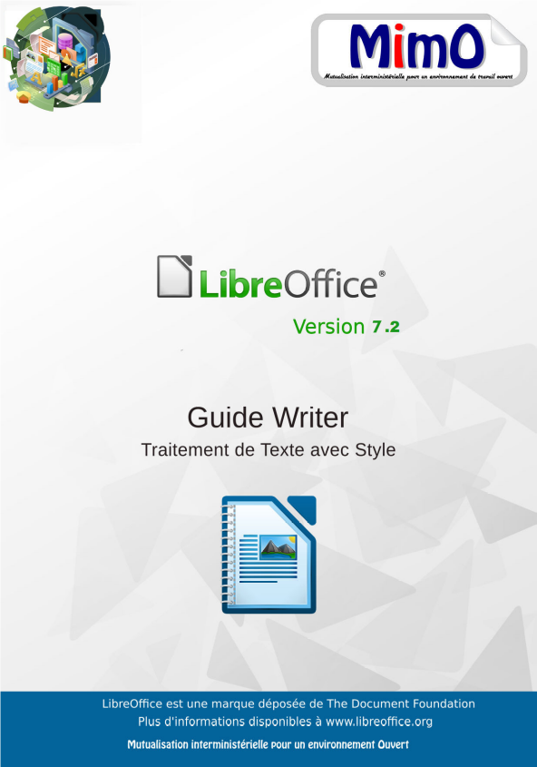
Note à l’attention du lecteur
Dans la suite du document, il est implicitement considéré que la suite LibreOffice est installée dans sa version 7.2 sur un poste de travail.
Apparence de LibreOffice
LibreOffice fonctionne sous les systèmes d’exploitation Windows, Linux et Mac OS X, chacun de ces systèmes pouvant exister sous plusieurs versions. Chacune de ces configurations peut donner lieu à des options d’affichage différentes (polices, couleurs, thèmes, gestionnaire de fenêtres, icônes). De plus, ces options d’affichage sont pour certaines personnalisables par les utilisateurs.
Les illustrations de ce chapitre ont été réalisées sous Windows avec le jeu d’icônes Galaxy. Certaines images ne ressembleront donc pas exactement à ce que vous voyez sur votre ordinateur. En cas de confusion sur une icône, dont l’apparence peut être très différente d’un jeu à l’autre, vous pouvez vérifier son nom, qui apparaît dans l’infobulle lorsque vous placez le pointeur de la souris au-dessus.
Licence
   | Cette documentation utilisateur est publiée sous licence Ouverte 2.0. La licence lO/OI s’applique à l’ensemble du document à l’exception du logo MimO régi par des dispositions spécifiques.
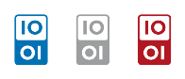 | La publication du décret n° 2017-638 prévue par l’article L 323-2 du Code des relations entre le public et l'administration (CRPA) fait de la Licence Ouverte 2.0 la licence de référence pour les administrations pour la publication de données publiques, aux côtés de l’Open Database License (ODbL), et permet ainsi son utilisation par l’ensemble des administrations.
Vous êtes libres :
- de reproduire, distribuer et communiquer cette création au public ;
- de modifier cette création.
Selon les conditions suivantes :
 | Paternité. Vous devez citer le nom de l’auteur original.
- À chaque réutilisation ou distribution, vous devez faire apparaître clairement aux autres les conditions contractuelles de mise à disposition de cette création.
- Chacune de ces conditions peut être levée si vous obtenez l’autorisation du titulaire des droits.
Ce qui précède n’affecte en rien vos droits en tant qu’utilisateur (exceptions au droit d’auteur : copies réservées à l’usage privé du copiste, courtes citations, parodie…).
Le contrat complet est disponible sur le site «https://www.etalab.gouv.fr».
Pour obtenir plus d’informations sur la licence IO/OI : consulter https://www.etalab.gouv.fr/licence-ouverte-open-licence
Dispositions spécifiques pour l’utilisation du logo MimO

Le logo MimO est la propriété exclusive du groupe Mutualisation interministérielle pour une bureautique ouverte. Il est apposé sur les documents (notice technique, documentation…) validés par ce groupe.
Il ne peut être utilisé sur des documents créés ou modifiés par des tiers.
Toute copie, reproduction ou représentation intégrale ou partielle de ce logo, par quelque procédé que ce soit, en dehors de l’intégralité du document original sur lequel il est apposé, est illicite et constitue une contrefaçon.
Historique des versions du document
Version | Date | Commentaire
Originale | 23/10/2009 | CNAF
MIMO | 02/11/2009 | Mise en forme selon modèle MIMO
v3.30 | 07/2011 | Mise à jour adaptation passage LibreOffice
V3.31 | 16/11/2011 | Mise à jour du § 9.2 Calculs et formules
V3.50 | 01/02/2012 | Mise à jour passage à la version 3.5 chapitre 3.4 et §13.3  Ajout chapitre 14
V3.5.1 | 01/08/2012 | Ajout chapitre 15
V3.5.2 | 10/10/2012 | Ajout § 3.3.3
V3.6.0 | 12/12/2012 | page 14 – page 15  § 4.2.4 retrait et espacement
V4.0 | 05/2013 | Mise à jour de la documentation pour la v4
V4.2 | 04/2014 | Nouveautés de la version 4.2
V4.3 | 12/2014 | Nouveautés de la version 4.3
V4.4 | 05/2015 | Fusion des deux documentations (débutant&avancé) + nouveautés de la v4
V5.0 | 02/11/2015 | Mise à jour de la documentation pour la v5
V5.1 | 13/04/2016 | Mise à jour suite à la réorganisation des menus
V5.2 | 14/12/16 | Nouveautés de la version 5.2
V5.3 | 19/04/17 | Nouveautés de la version 5.3
V5.4 | 30/01/18 | Nouveautés de la version 5.4
V6 | 30/03/18 | Nouveautés de la version 6
V6 | 11/09/18 | Nouveautés de la version 6.1
V6 | 09/2019 | Nouveautés de la version 6.2
V6 | 12/2019 | Nouveautés de la version 6.3
V6 | 03/2020 | Mise à jour licence IO/OI
V6 | 07/2020 | Mise à jour pour accessibilité
V6 | 08/2020 | Nouveautés de la version 6.4
V7 | 12/2020 | Nouveautés de la version 7.0
V7.1 | 06/2021 | Nouveautés de la version 7.1
V7.2 | 01/2022 | Nouveautés de la version 7.2

Rédacteurs
Agnès GOUABAULT - Caisse d’Allocations Familiales du Calvados
Eva HERVO - Caisse d’Allocations Familiales du Calvados
Danielle MORENO – SG/SPSSI/CPII/DONC/AS
Thierry BOULESTIN – SG/SPSSI/CPII/DONC/AS
Fabienne GUILBAUT – SG/SNUM/UNI/DETN/GPBCW/PPB
Francis DUCHÊNE - SG/SNUM/UNI/DETN/GPBCW/PPB
Re lecteurs
François BÉGASSE – DILA (retraité)
Référence (s) intranet
http://intra.portail.e2.rie.gouv.fr/libre-office-a19720.html
Contact
Courriel : mimo@listes.etalab.gouv.fr
CONVENTIONS DE NOTATION
Tout au long de ce manuel, vous pourrez rencontrer un certain nombre de signes (pictogrammes). Ces derniers sont destinés à attirer votre attention sur des points particuliers.
Chacun des pictogrammes a un but spécifique, comme l’indique la table de correspondance ci-dessous :

Pictogramme | Correspondance
 | Attention, important
Niveau de difficulté
dans la marge de droite
(liseré vert débutant)
Niveau de difficulté
dans la marge de droite
(liseré orange avancé)
 | Astuces
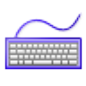 | Procédure barre de menu  Instruction

Table des matières
1 - Introduction 11
1.1 - La suite LibreOffice 11
1.2 - Environnement Writer 11
2 - ODF et Conversion des documents Microsoft 21
2.1 - OpenDocument Format 21
2.2 - Conversion 22
3 - Gestion du document 23
3.1 - Créer un nouveau document 23
3.2 - Ouvrir un document existant 24
3.3 - Ouvrir un document récent 25
3.4 - Ouvrir un fichier distant 25
3.5 - Enregistrer un document 26
3.6 - Convertir un fichier au format PDF 28
3.7 - Gestion des extensions 34
3.8 - Protéger un document lors de l’enregistrement 35
3.9 - Aperçu avant impression 36
3.10 - Aperçu dans le navigateur Web 37
3.11 - Imprimer 37
3.12 - Zoom et disposition des pages 39
3.13 - Manipulations de base 39
3.14 - Mode curseur direct 41
4 - Les différents modes possibles de sélection de texte 42
4.1 - Les modes d’extension 42
5 - Présentation des données 44
5.1 - Caractères 44
5.2 - Paragraphes 47
6 - Liste à puces et numérotation 59
6.1 - Créer une liste 59
7 - Autocorrection 61
7.1 - Corriger une faute ponctuelle 62
7.2 - Corriger intégralement un document 62
8 - Autotexte 64
9 - Tableaux 66
9.1 - Présentation 66
9.2 - Créer un tableau 67
9.3 - Saisir du texte 69
9.4 - Insérer un tableau 70
9.5 - Insérer des lignes ou des colonnes 71
9.6 - Supprimer des cellules, des lignes ou des colonnes et tableaux 73
9.7 - Mise en forme du tableau 74
10 - Tri et conversions 83
10.1 - Trier les lignes d’un tableau 83
10.2 - Conversion tableau/texte ou texte/tableau 84
11 - Insertion depuis Calc 85
11.1 - Insérer un tableau 85
11.2 - Insérer un graphique 86
12 - Calculs et Formules dans les tableaux 87
12.1 - Format des données numériques 87
12.2 - Calculs et formules 87
12.3 - Calculs et formules plus complexes 90
13 - Création de Diagramme dans Writer 91
13.1 - Présentation 91
13.2 - La barre d’outils Standard 91
13.3 - Diagramme à partir d’un tableau existant 91
13.4 - Diagramme auto constitué 93
14 - Modèles 95
14.1 - Créer un modèle 95
14.2 - Créer un document basé sur un modèle 96
14.3 - Importer des modèles 97
14.4 - Modifier un modèle et l’enregistrer 97
14.5 - Supprimer un modèle personnel 98
14.6 - Choisir un modèle par défaut à l’ouverture 98
14.7 - Revenir au modèle d’origine par défaut 99
14.8 - Utiliser l’autotexte 100
14.9 - Insertion Champ 100
15 - Objets de dessin 104
15.1 - Les objets dessin 104
15.2 - Écrire en suivant une courbe 109
15.3 - L’objet Fontwork 110
15.4 - Les images 112
16 - Les images 114
16.1 - Présentation 114
16.2 - Insertion d’images 114
16.3 - Sélectionner une image 115
16.4 - Déplacer une image 115
16.5 - Redimensionner une image 115
16.6 - Positionner une image dans le texte 116
16.7 - Adapter le texte autour de l’image 117
16.8 - Les paramètres des images 119
16.9 - Positionner 123
16.10 - Alignement 124
16.11 - Légende des images 124
16.12 - Rotation des images 124
16.13 - Créer une image composite 126
16.14 - Insertion de cadre 127
16.15 - Continuer du texte d’un cadre à un autre cadre 129
17 - Filigrane 130
17.1 - À partir d’une image existante 130
17.2 - Supprimer un filigrane 131
18 - Affichage : mise en page et options 132
18.1 - Les mises en page 132
18.2 - Les options d’affichage 132
19 - Le navigateur 134
19.1 - Afficher ou Masquer le navigateur 134
19.2 - La barre d’icônes du Navigateur 134
19.3 - Utiliser le navigateur 135
19.4 - Réorganisation d’un document à l’aide du Navigateur 137
20 - Les commentaires 139
20.1 - Vérifier ses données d’identité 139
20.2 - Créer un commentaire 139
20.3 - Gérer les commentaires 140
20.4 - Imprimer les commentaires 140
20.5 - Les numéros de lignes 140
20.6 - Manipuler un commentaire 140
20.7 - Modifier un commentaire 141
20.8 - Supprimer un commentaire 142
20.9 - Marquer un commentaire 142
21 - Les notes de bas de page / fin de document 143
21.1 - Définition 143
21.2 - Gestion des Notes 143
21.3 - Modifier la mise en forme 144
21.4 - Convertir les notes 145
22 - Repère de texte 146
22.1 - Les repères de texte 146
22.2 - Lien hypertexte 148
23 - Les Styles de formatage 149
23.1 - Les différents types de styles 149
24 - Mettre en page un document 156
24.1 - Le style de page 156
24.2 - Sauts de page 158
24.3 - En-tête et pied de page 160
24.4 - Page de titre 162
25 - La numérotation des chapitres 164
25.1 - Le principe 164
25.2 - Configurer la numérotation automatique 165
25.3 - Appliquer la numérotation automatique 166
25.4 - Utiliser la barre d’outils Puces et Numérotation 169
26 - Numérotation des lignes 170
26.1 - Ajouter des numéros de ligne à un document entier 170
26.2 - Ajouter des numéros de ligne à un paragraphe spécifique 171
26.3 - Pour spécifier le premier numéro de ligne 171
26.4 - Numérotation des lignes pour les en-têtes et pieds de page 172
27 - Insertion des titres dans le pied de page 173
28 - la table des matières (ou sommaire) 174
28.1 - Principe 174
28.2 - Insertion d’un sommaire ou index 175
28.3 - Rendre cliquable après insertion 176
28.4 - Modifier les styles de paragraphes de l’index 181
28.5 - Actualiser un index (table des matières) 183
28.6 - Supprimer un lien sur un titre du sommaire 185
28.7 - Ajouter des entrées supplémentaires au sommaire 185
29 - l’index lexical 187
29.1 - Principe 187
29.2 - Les entrées d’index 187
29.3 - La table d’index 188
29.4 - Actualiser l’index lexical 190
30 - Les renvois 194
30.1 - Le principe 194
30.2 - Créer les références 194
30.3 - Insérer les références 195
31 - Les sections 196
31.1 - Utilité des sections dans Writer 196
31.2 - Définir une section après saisie 197
31.3 - Créer une section avant saisie 197
31.4 - Modifier une section 200
31.5 - Supprimer une section 201
31.6 - S’informer sur une section 201
32 - Les formulaires 202
32.1 - Barre d’outils contrôles de formulaires 202
32.2 - Méthode de création d’un objet de formulaire ou contrôle 202
32.3 - La case à cocher 203
32.4 - Propriétés d’un contrôle 204
32.5 - Création d’une liste déroulante ou Zone de liste 206
32.6 - Menu Formulaire 207
33 - Les documents maîtres 209
33.1 - Principe et avantage 209
33.2 - Générer un document maître à partir d’un document existant 210
33.3 - Créer un document maître 211
33.4 - Gérer un document maître 213
34 - Publipostage 216
34.1 - Le principe 216
34.2 - Recommandations importantes 216
34.3 - Préparer les documents 217
34.4 - Fusion/Mailing 221
34.5 - Personnaliser un courrier 225
34.6 - Utiliser les filtres lors d’une fusion 226
34.7 - Retirer les critères 227
34.8 - Publipostage avec « enregistrement suivant » 228
34.9 - La Base de données 229
34.10 - Réalisation d’un e-mail de mailing 231
35 - Réaliser des étiquettes 237
35.1 - Réaliser une planche d’étiquettes 237
35.2 - Réaliser une planche d’étiquettes pour un seul enregistrement 240
35.3 - Réaliser une planche d’étiquettes pour tous les enregistrements 241
35.4 - Réaliser une planche d’étiquettes pour plusieurs enregistrements 242
35.5 - Visualiser les planches 242
35.6 - Ouverture d’un fichier d’étiquettes 242
35.7 - Le publipostage avec les données d’un fichier.csv 243
35.8 - Les erreurs les plus fréquentes 243
36 - Suivi des modifications 248
36.1 - Principe 248
36.2 - Données d’identité 248
36.3 - Activer le suivi des modifications 249
36.4 - Afficher le type de modification 250
36.5 - Configurer les marques de modification 250
36.6 - Accepter ou rejeter les modifications 252
36.7 - Fusion de documents 253
37 - Les versions de documents 254
37.1 - Principe 254
37.2 - Créer une version d’un document 254
37.3 - Consulter le contenu d’une version 255
37.4 - Comparer le document et une version 255
37.5 - Protéger ses modifications 257
37.6 - Commenter ses modifications 257
38 - Quelques outils 259
38.1 - L’AutoCorrection & l’Insertion automatique 259
38.2 - Le correcteur orthographique 261
38.3 - Une autre façon d’écrire : le QR code 263
39 - Raccourcis clavier 265
39.1 - Navigation et sélection avec le clavier 265
39.2 - Contrôle des boîtes de dialogue 265
39.3 - Macros 266
39.4 - Raccourcis clavier pour contrôler les documents et les fenêtres 266
39.5 - Touches de fonction dans Writer 267
39.6 - Raccourcis clavier dans Writer 268
39.7 - Raccourcis clavier des tableaux 270
39.8 - Raccourcis clavier des paragraphes et des titres 271
39.9 - Raccourcis clavier pour déplacer et redimensionner des objets 272
39.10 - Raccourcis clavier dans la Galerie 273
39.11 - Raccourcis clavier de la zone Nouveau thème de la Galerie 273
39.12 - Raccourcis clavier dans la zone de prévisualisation de la Galerie 273
39.13 - Sélectionner des lignes et des colonnes dans une table de « Base » 274
39.14 - Raccourcis clavier pour les objets de dessin 274

Introduction

La suite LibreOffice
LibreOffice (parfois abrégé en LibO) désigne à la fois le logiciel libre de bureautique, la communauté de développeurs, le site Internet hébergeant l’ensemble du projet.
La suite bureautique est divisée en plusieurs modules pouvant interagir entre eux et partageant des concepts généraux communs.
- Writer : traitement de texte.
Les documents réalisés avec Writer ont l’extension « odt » ou « ott » pour les modèles.
- Calc : tableur.
Les fichiers réalisés avec Calc ont l’extension « ods » ou « ots » pour les modèles.
- Impress : création de présentations.
Les présentations réalisées avec Impress ont l’extension « odp » ou « otp » pour les modèles.
- Draw : dessin.

Environnement Writer

Lancement
Les différentes possibilités de démarrage (le bouton Démarrer, les raccourcis sur le bureau, l’icône de démarrage rapide de la barre de tâches) de LibreOffice permettent soit d’accéder à la page d’accueil, soit d’ouvrir directement un module spécifique tel que «Writer».
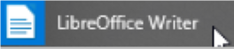
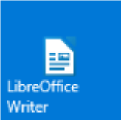

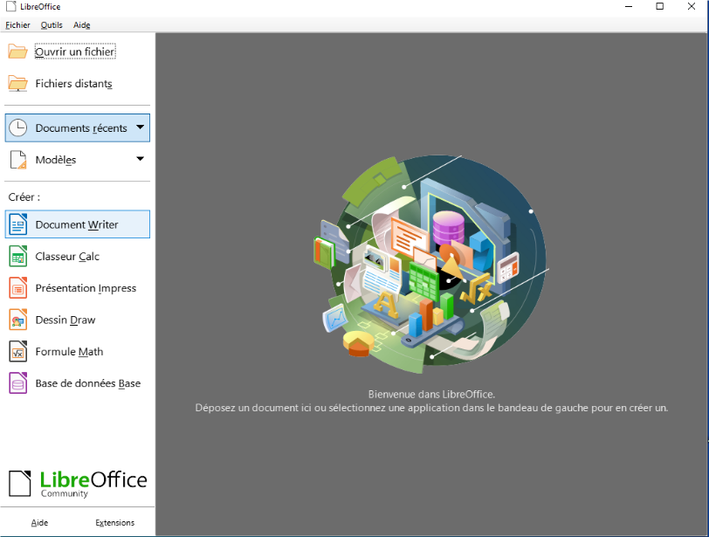
Écran d’accueil
L’écran d’accueil s’affiche au démarrage de LibreOffice 7.x sous la forme d’un assistant.

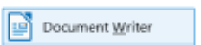
L’écran de travail Writer s’ouvre via le bouton « document Writer » :

Écran de travail
L’écran de travail est composé de différents éléments.
Les boutons de navigation ont été déplacés du bas de l’ascenseur vertical à la barre de Recherche rapide.
La barre de menu principal a désormais une entrée « Formulaire »

Barre de titre
- A gauche, icône Writer
- Nom du document actif
Barres d'outils
AFFICHAGE, Barres d'outils
Barre des menus

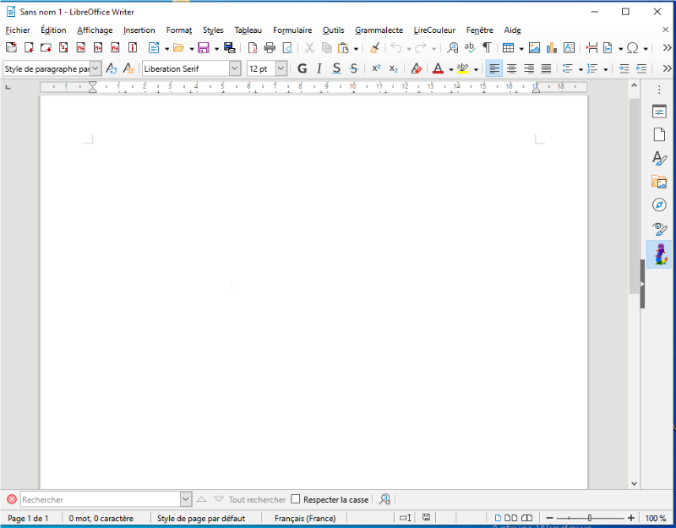
Règles
AFFICHAGE, Règle
Barre de défilement
Volet latéral
AFFICHAGE, volet latéral
Boutons
- Réduire
- Niveau inférieur/Agrandir
- Fermer
Barre de recherches
ÉDITION, rechercher

Barre d'état
- Affichage du n° et nombre de pages
- Style de la page active
- Informations sur le document

Le volet latéral
Ce volet se loge par défaut à droite de la page, il permet de gagner de la place en hauteur, avec la possibilité de désactiver la barre horizontale d’outils Formatage.
En version 7.1, ajout d'un « inspecteur de styles »
Désactiver la barre d’outils
Affichage, Volet latéral de la barre des menus ou Ctrl-F5
Afficher les volets

Titre du volet  Panneau Styles  Panneau Caractère  Poignée de réduction du bandeau du Panneau Paragraphe  Panneau Tableau | 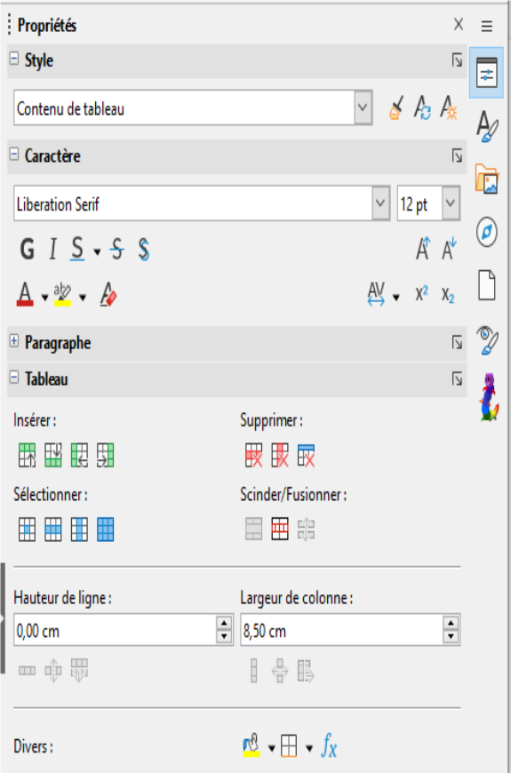 | Paramètres  Propriétés  Styliste (Styles et formatage)Galerie  Navigateur  Page  Modifications  LireCouleur
Il est possible de le détacher par sa commande « Détacher » (CtrlMajF10) du Menu de la barre des volets.
La fenêtre « Styles et formatage » du volet latéral affiche le rendu des styles.

Les règles graduées
Le traitement de texte comporte deux règles : une horizontale et une verticale.
Pour afficher/masquer les règles, il faut passer par le menu :
Outils, Options
Dans la boîte de dialogue, choisir LibreOffice Writer puis Affichage.
Dans la zone Affichage, cocher règle verticale
On remarquera à cette occasion que l’on peut fixer l’unité de mesure de la règle.
La règle horizontale
Elle est affichée par défaut au-dessus de la zone de travail et permet de visualiser les distances des textes, paragraphes, retraits, objets, etc. par rapport à la marge de gauche du document.
Le bouton situé à l’extrême gauche de cette barre permet le choix des taquets de tabulations. Le double taquet gauche et le taquet droit présents sur la règle indiquent les retraits gauche et droit du texte sur lequel est positionné le curseur. La zone blanche indique la zone de saisie autorisée. À l’inverse, la zone grisée ne sera pas accessible pour une mise en place de caractères.
La règle verticale
Cette règle, située à gauche de l’écran, possède les mêmes fonctions que la règle horizontale, mais les distances affichées sont données par rapport à la marge supérieure du document. Son affichage est facultatif.
Affichage, Règles
L’entrée Règle verticale dans le menu coche l’option règle verticale .

Les barres d’outils
Les barres d’outils regroupent des icônes représentant les commandes les plus courantes. Les barres d’outils « Standard » et « Formatage » sont affichées par défaut.
Les barres d’outils Standard et Formatage ont été réorganisées pour masquer des fonctions peu usitées et en ajouter d’autres, plus utilisées.
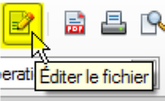
LibreOffice affiche désormais une barre d’information pour indiquer qu’un document est ouvert en lecture seule.
Cette barre remplace l’icône « éditer le fichier » supprimée de la barre d’outils standard.
L’activation et la désactivation du mode lecture seule sont disponibles :
édition, Mode éditer ou Ctrl+Maj+M Barre d’outils standard
Amélioration de la barre d’outils avec les fonctions les plus courantes.
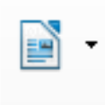 | Crée un nouveau document | 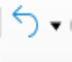 | Annuler inverse la dernière commande
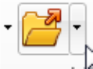 | Ouvrir un fichier | 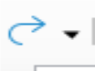 | Annule l’action de la dernière commande « Annuler »
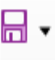 | Enregistre le document actif | 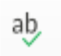 | Vérifier l’orthographe
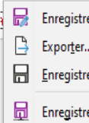 | Enregistrer sous  Exporter…  Enregistrer comme modèle  Enregistrer le fichier distant | 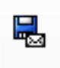 | Multidiff
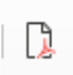 | Export au format PDF |  | Rechercher/Remplacer
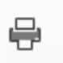 | Imprimer le document actif |  | Caractère non imprimable
 | Aperçu avant impression | 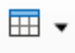 | Insérer tableau
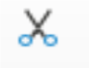 | Supprime et copie la sélection dans le presse-papier |  | Insérer image
 | Copie la sélection dans le presse-papier | 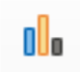 | Insérer unDiagramme
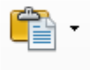 | Insertion du presse-papier |  | Insérer un zone de texte
 | Appliquer le format | 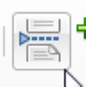 | Insertion saut de page
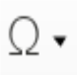 | Insertion de caractères spéciaux |  | Insertion de note de bas de page
 | Insertion d’hyperliens | 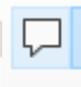 | Insertion de commentaire
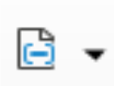 | Boîte de dialogue champs |  | Repère de texte
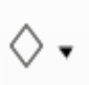 | Ouvre la boîte de dialogue « forme de base » |  | Ouvre et ferme la barre de dessin
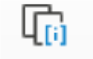 | Insérer une note de fin |  | Dessine une ligne droite
 | Insertion note de base de page ¹⁷ |  | Ouvre/ferme la boîte « suivi des modifications » ¹⁷

Barre d’outils Formatage
Amélioration de la barre d’outils avec les fonctions les plus courantes.
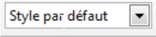 | Volet Styles et formatage | 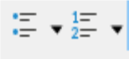 | Désactiver les puces, désactiver la numérotation
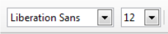 | Nom de police et taille de caractères | 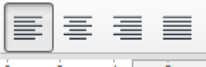 | Aligner à gauche, centrer, aligner à droite, justifié
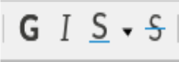 | Gras, Italique, Souligné, texte barré | 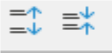 | Augmenter l’espacement des paragraphes, diminuer
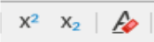 | Exposant, Indice, Effacer le formatage direct | 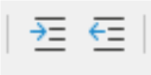 | Augmenter et diminuer le retrait
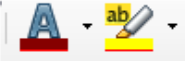 | Couleur de police,  surlignage | 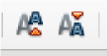 | Réduire la taille de police du texte sélectionné
 | Mettre à jour et nouveau style | 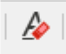 | Effacer le formatage direct
Writer dispose d’outils couleur, permettant d’appliquer la dernière couleur utilisée d’un seul clic de souris, sans ouvrir la palette. Ceci est disponible pour la police, la zone (arrière-plan), les bordures et le surlignage.
Nouvelle barre d’outils Formatage styles, axée sur l’utilisation des styles, accessible par Affichage → Barre d’Outils → Formatage (Styles).
Les icônes déployables

Certaines icônes des barres de fonction, d’objets ou d’instruments présentent un petit triangle noir sur le côté à droite. Si l’on positionne la souris dessus et que l’on clique long, une fenêtre s’affiche alors. Celle-ci par exemple affichera une fenêtre de choix de couleurs pour les caractères.
Plusieurs types de palettes sont proposées.

La barre d’état
Affichage, Barres d’état
① ② ③ ④ ⑤⑥ ⑦

① numéro de page
② comptage des mots
③ style de page actif
④ affiche la langue
⑤ mode d’insertion (STD, AJT, etc.) 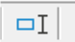
⑥ disposition des pages
⑦ zoom
Attention selon la largeur de la fenêtre, certaines données peuvent être cachées (ici on ne voit plus l’icône 5)
Le comptage de mots (②) est affiché dans la barre d’état et est actualisé au fur et à mesure de l’édition.
En version 7.2 la première icône : 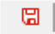 indique l’état de modification du document.
Pour compter uniquement certains éléments de texte dans votre document, sélectionnez le texte désiré. La barre d ‘état est actualisée :
Lors de l’enregistrement, la progression es affichée :
Gestion de délimiteurs de mots supplémentaires. Cette fonctionnalité remplace le tiret cadratin et le tiret demi-cadratin comme caractères de délimitation pour le comptage des mots, permet à l’utilisateur de spécifier des caractères additionnels.
Outils, Options, Writer, Général
Le contrôle « langue du document » (③) de la barre d’état permet de « rétablir la langue par défaut », afin de supprimer tous les attributs de langue qui auraient pu être ajoutés et revenir ainsi à la langue d’origine du document.
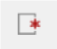
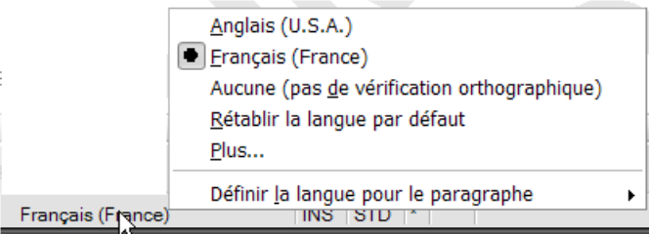
Autres barres d’outils
Les autres barres d’outils peuvent être affichées.
Barre de recherche
Elle s’affiche à l’aide du raccourci Ctrl+F
ou Affichage, Barres d’outils , recherche
ou Édition, rechercher...Lors de la première ouverture, elle s’affiche dans le bas du document. C’est une barre flottante.
Cliquez sur Rechercher.
Elle permet d’améliorer l’interface utilisateur et de faciliter la recherche dans tous les types de documents.
Ajout d’une liste déroulante pour définir le type de recherche (par page, titres, etc.)

Le menu contextuel
Le menu contextuel permet d’obtenir le menu adapté à la sélection active. Il regroupe toutes les commandes potentiellement utilisables dans ce cas.
Sélectionner l’élément
Sur la sélection, cliquer sur le bouton droit de la souris.

ODF et Conversion des documents Microsoft
La conversion des documents Microsoft dans LibreOffice est une opération qui transforme le format du document d’origine en un format « Open Document ».

OpenDocument Format
LibreOffice prend en charge l’OpenDocument Format (ODF), format natif ouvert et standard pour les documents bureautiques. LibreOffice 7.0 intègre l’ODF 1.3. Les nouvelles fonctionnalités sont la signature numérique des documents bureautiques et le chiffrage OpenPGP des documents XML, avec des améliorations dans les domaines tels que le suivi des modifications, et des détails supplémentaires dans la description des éléments des premières pages, du texte, des nombres et des graphiques.

Lancer LibreOffice
Outils, Options, Chargement/Enregistrement, Général
Les versions précédentes sont toujours disponibles. Il est vivement recommandé de porter les documents, en version ODF « 1.0/1.1 », « 1.2 » ,« 1.2 Étendu mode compatible»et « 1.2 Étendu », en version ODF « 1.3 » ou « 1.3 Étendu ».
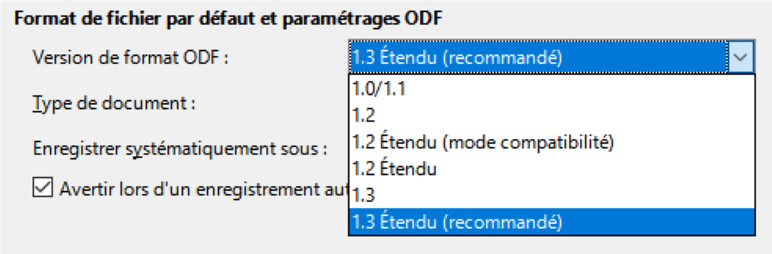
La version ODF « 1.3 Étendue » est définie comme étant le format de fichier par défaut.

Conversion
Lancer LibreOffice (Calc, Writer, ou Impress)
Ouvrir le document Microsoft (Document Excel, Word, ou PowerPoint)
Faire une modification mineure (ex. : ajouter/supprimer un espace, pour initialiser la disquette d’enregistrement des modifications)
Enregistrer le document : la fenêtre d’alerte ci-dessous s’affiche :
Cliquer sur « Enregistrer au format ODF ».
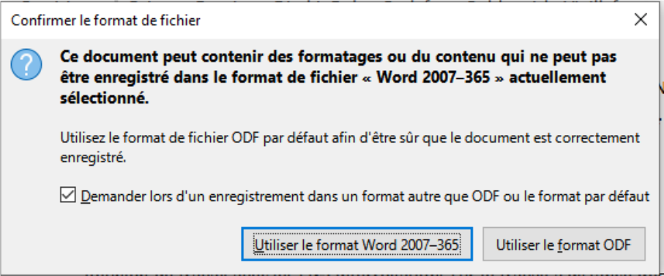
OU
Cliquer sur Fichier, Assistants, Convertisseurs de documents…
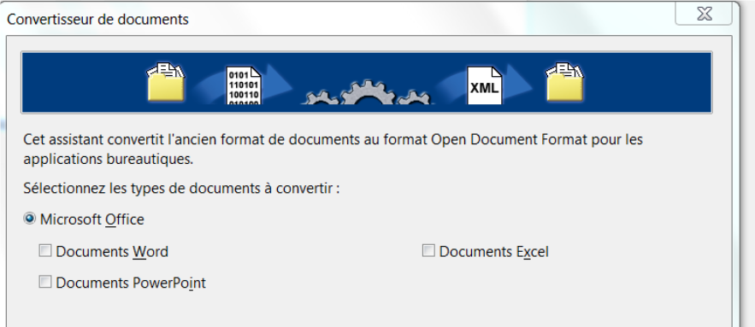

Gestion du document

Créer un nouveau document

Standard
Afficher un nouveau document avec les options standard de LibreOffice.
Au niveau de l’écran d’accueil,
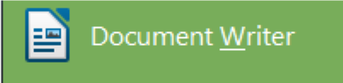
Cliquer sur l’icône correspondante
OU
Au niveau de l’écran de travail.
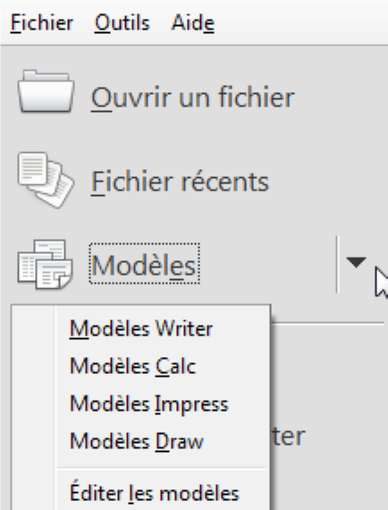
Fichier, Nouveau
Cliquer sur « Document texte ».

D’après un modèle
Au niveau de l’écran d’accueil,
Cliquer sur l’icône correspondante
OU
Au niveau de l’écran de travail.
Fichier, Nouveau
Cliquer sur Modèles
La boîte de dialogue « Gestionnaire de modèles » s’affiche.
Sélectionner l’onglet Documents
Sélectionner le nom du modèle dans la liste proposée
Cliquer sur « Ouvrir »
Le document créé adopte le contenu et la mise en forme du modèle sélectionné.

Avec l’assistant
Un assistant est composé de plusieurs étapes différentes favorisant la conception du document.
Fichier, Assistants
Les trois premiers assistants concernent Writer ; les autres sont spécifiques à d’autres applications.
Remplir les champs concernés, cocher les options souhaitées
Cliquer sur « Suivant » pour avancer, « Précédent » pour revenir à une étape
Cliquer sur « Créer »

Ouvrir un document existant
Les fichiers sont classés dans des dossiers. Il faut donc les chercher à l’endroit du stockage.
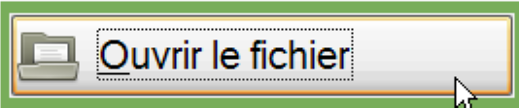
Au niveau de l’écran d’accueil,
Cliquer sur l’icône correspondante
OU
Au niveau de l’écran de travail.
Fichier, Ouvrir…
Décliner la liste de la rubrique « Regarder dans : »
Sélectionner le dossier, puis le fichier
Cliquer sur « Ouvrir ».

Ouvrir un document récent
Fichier, Derniers documents utilisés
Ajout de la fonction « Vider la liste » dans les derniers documents utilisés.
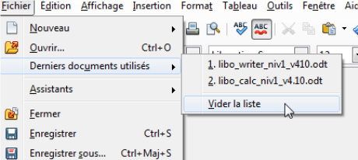
On peut accéder directement aux documents récents à partir de la barre d’outils en utilisant la liste déroulante à côté du bouton « Ouvrir ».
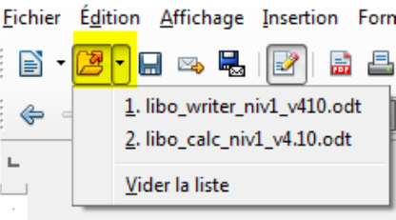
Importation de nouveaux formats de documents
Exemple : « MS Office xx »
Les formats « MS Office » extensions docx, xlsx, pptx peuvent être ouverts sous LibreOffice.

Ouvrir un fichier distant
Libre Office permet d’ouvrir des fichiers directement depuis un serveur, et d’enregistrer à distance sur des ressources telles que Google Drive, OneDrive, SharePoint, etc.
Il faut activer un paramètre dans :
Outils > Options > LibreOffice > Général : cocher « Utiliser les boîtes de dialogues LibreOffice »
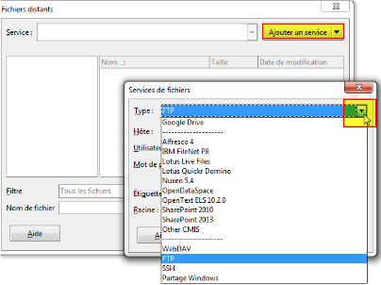
Il y a alors la possibilité d’ajouter un serveur FTP. Lorsque vous allez ouvrir un nouveau document, un petit bouton est ajouté, juste à droite de la barre de chemin de fichiers.

Enregistrer un document

Enregistrer un nouveau document
Fichier, Enregistrer…
Sélectionner éventuellement un autre dossier d’enregistrement dans la liste de la rubrique « Enregistrer sous… »
Saisir le nom du fichier dans la rubrique « Nom de fichier »
Cliquer sur « Enregistrer »
Par défaut, le type de fichier est positionné à « Texte ODF (.odt) ».
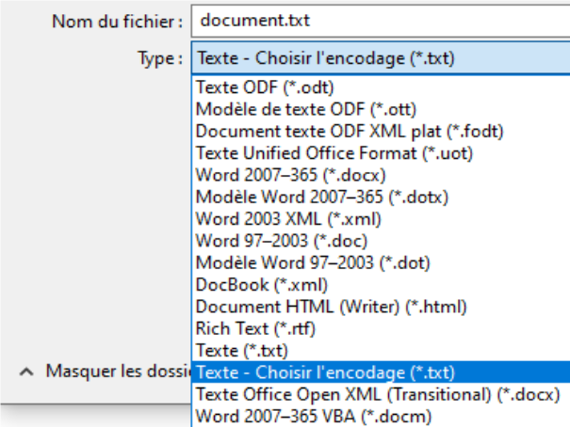
La possibilité de choisir l’encodage est disponible à partir de l’interface graphique proposant l’option « Texte-Choisir l’encodage (.txt) ».
Après avoir choisi l’option « Texte-Choisir l’encodage (.txt) », le fichier peut être enregistré.
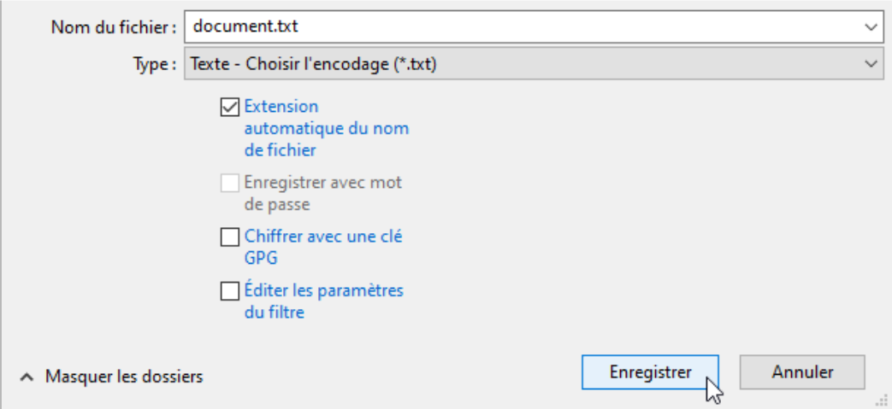
Une boîte de dialogue « Confirmer le format de fichier » est présentée.
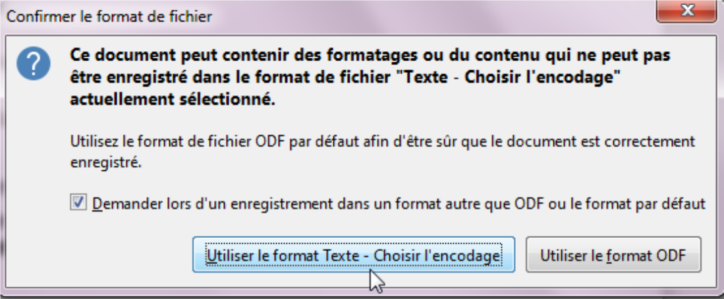
Choisir « Utiliser le format Texte – Choisir l’encodage » pour avoir accès à la boîte de dialogue « Options de filtre ASCII » qui permet de modifier les paramètres du filtre
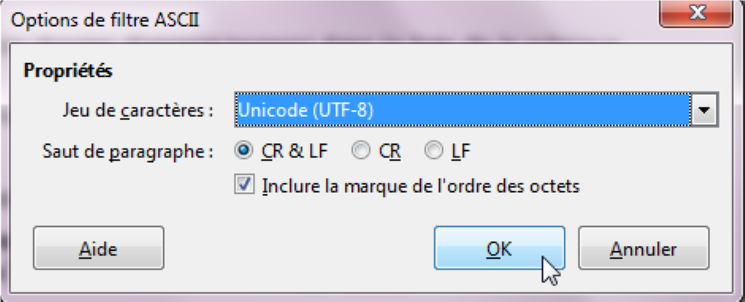
Les textes encodés en UTF-8 et UTF-16 sont sauvegardés sans BOM.
En Unicode, l’indicateur d’ordre des octets ou BOM (Byte Order Mark) est une donnée qui indique l’utilisation d’un encodage Unicode ainsi que l’ordre des octets, généralement situé au début de certains fichiers texte.

Enregistrer sur le serveur distant
Il est possible d’enregistrer des fichiers sur un serveur distant, sur des ressources telles que Google Drive, OneDrive, Alfresco, SharePoint, etc.

Enregistrer un document existant
Fichier, Enregistrer
 | Astuce  Lorsque des modifications n’ont pas été enregistrées : unpoint 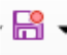est visible dans labarre d’outils Standard

Convertir un fichier au format PDF
Pour échanger des documents qui ne sont pas destinés à être modifiés, il est recommandé d’utiliser le format PDF.
Le format.pdf (Portable Document Format) est un format de document qui préserve la mise en forme (polices d’écritures, images, objets graphiques…). Il est lisible et imprimable sur n’importe quel matériel ou application. C’est un format ouvert, devenu le standard de facto pour les documents imprimables sur Internet.
Deux commandes d’exportation sont disponibles :
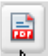
- Le bouton Export direct au format PDF (dans la barre d’outils Standard) permet d’exporter l’intégralité du document actif avec les options par défaut, sans aucune possibilité d’agir sur le taux de compression des images, par exemple. Dans ce cas, il suffit de fournir un nom de fichier et un endroit de sauvegarde dans la boîte Exporter qui apparaît.
- La commande Fichier > Exporter vers > Exporter au format PDF… ouvre la boîte de dialogue Options PDF qui permet d’exercer un contrôle sur le contenu et la qualité du fichier PDF créé. Cette boîte renferme 6 onglets : Général, Vue initiale, Interface utilisateur, Liens, Sécurité et Signatures numériques. Une fois les choix effectués, il suffit de cliquer sur le bouton Exporter, puis d’indiquer un nom et un endroit de sauvegarde pour le fichier PDF créé.

Les différents exports au format PDF à partir de « l' Onglet Général »
Fichier, Exporter vers, Exporter au format PDF…

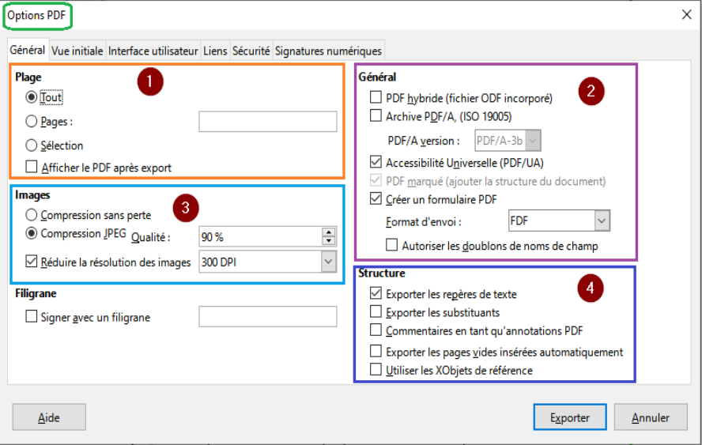
Onglet général (1) Plage
- Tout : exporte toutes les pages.
- Pages : renseigner le numéro de page dont on veut l’export.
- Sélection : exporte uniquement le texte sélectionné dans le document.
- Afficher le PDF après export : affiche le fichier PDF faisant suite à la génération à partir du lecteur PDF par défaut.
Onglet général (2) Général
- PDF hybride – (fichier ODF incorporé) Incorporer le fichier OpenDocument : cochez cette case si vous souhaitez le rendre facilement éditable dans LibreOffice. Un fichier PDF hybride est un PDF consultable comme n’importe quel PDF, mais qui inclut en outre le document source au format ODF permettant de le modifier notamment via LibreOffice.
- Archive PDF/A version (-1 ;-2 ;-3) : PDF/A est une norme ISO établie en 2005 pour la préservation à long terme des documents, par l’incorporation de tous les éléments nécessaires à leur reproduction fidèle (telle que les polices) tout en interdisant d’autres éléments (incluant les formulaires, les options de sécurité, le chiffrage et le PDF marqué.
  - Si vous sélectionnez PDF/A-1, les éléments interdits sont grisés (non disponibles). Parce que les polices sont encapsulées dans le fichier PDF, le document apparaîtra comme l’auteur le souhaite, même si la machine sur lequel il est affiché ne supporte pas ces types de polices. La compatibilité est plus grande, mais peut, dans certains cas, doubler la taille du fichier PDF.
  - Les objets et calques transparents (groupes de contenu facultatifs) sont interdits dans la norme PDF/A-1, mais sont autorisés dans la norme PDF/A-2. Les dispositions relatives aux signatures numériques conformément à la norme PAdES (PDF Advanced Electronic Signatures) sont prises en charge à partir de PDF/A-2.
  - PDF/ A-3 permet d'incorporer n'importe quel format de fichier tel que XML, documents de DAO/CAO et autres dans des documents à la norme PDF/A.
- Accessibilité Universelle : la prise en charge du format PDF Universal Accessibility lors de l’exportation d’un document en PDF.
- PDF marqué : exporte les balises spéciales en des balises PDF correspondantes. Certaines balises sont exportées comme les tables des matières, les hyperliens et les contrôles. Cette option peut augmenter la taille du fichier de manière significative.
- Créer un formulaire PDF : sélectionnez pour créer un formulaire PDF. Il peut être rempli et imprimé par l’utilisateur du document PDF.
Onglet général (3) Images
- Compression sans perte : sélectionne une compression sans perte des images. Tous les pixels sont préservés.
- Images / compression des JPEG / Qualité : pour un niveau de qualité élevé, presque tous les pixels sont préservés. Pour un niveau de qualité bas, certains pixels sont perdus et des artefacts sont introduits, mais la taille du fichier est réduite.
- Réduire la résolution des images : la résolution des images est fixée par défaut à 300 DPI. Sélectionnez pour échantillonner de nouveau ou réduire la taille des images à un nombre inférieur de pixels par pouce.
Onglet général (4) Structures
- Exporter les repères de texte : crée des repères de texte PDF pour tous les paragraphes du plan et pour toutes les entrées de table des matières pour lesquelles vous avez assigné des hyperliens.
- Exporter les substituants : normalement décochée, sinon, si la case est cochée, le nom des champs et non leur valeur est exporté.
- Exporter les commentaires : exporte les commentaires des documents Calc et Writer comme notes PDF.
- Exporter les pages vides insérées automatiquement : si sélectionné, les pages vides insérées automatiquement sont exportées dans le fichier PDF. C’est le mieux si vous imprimez le PDF en recto/verso. Par exemple, les livres ont généralement des chapitres définis pour commencer toujours sur une page impaire (droite). Lorsque le chapitre précédent se termine sur une page impaire, LibreOffice insère une page vide entre les deux pages impaires. Cette option contrôle s’il faut importer cette page vierge.
- Utiliser les XObjets de référence : exporte les images des formulaires en FDF « Form Data Format ».
 | Astuce  Dans le cas d’un fichier ayant des propriétés (titre).  Pour obtenir le nom du document lors de l’enregistrement en PDF il faut :
Fichier, Exporter vers, Exporter au format PDF...
Onglet « Interface utilisateur », il faut décocher « Afficher le titre du document ».
Sinon le lecteur PDF n’affiche pas le nom du document, mais le champ « description » du modèle utilisé.
L’export PDF gère le protocole « Time-Stamp » l’adresse d’une autorité d’horodatage peut-être spécifiée dans le paramétrage des options de sécurité du PDF.
Fichier, Exporter vers, Exporter au format PDF…
onglet Signatures numériques
Il est possible avec les cartes Agents de l’État (CAE) de réaliser un PDF signé numériquement :
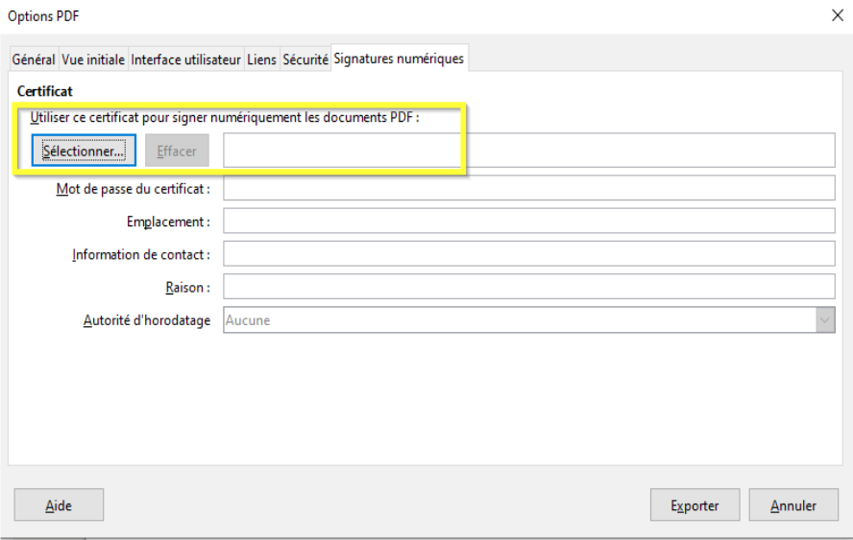
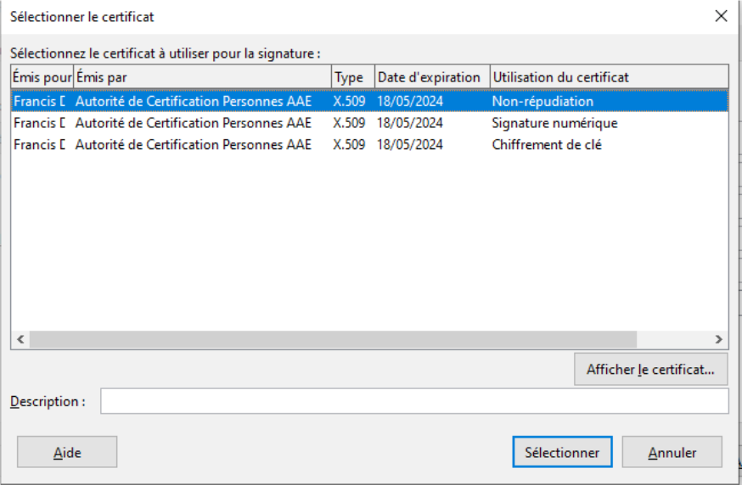
Il faut sélectionner le certificat :

Le fichier PDF créé lors de l’export est alors un document signé
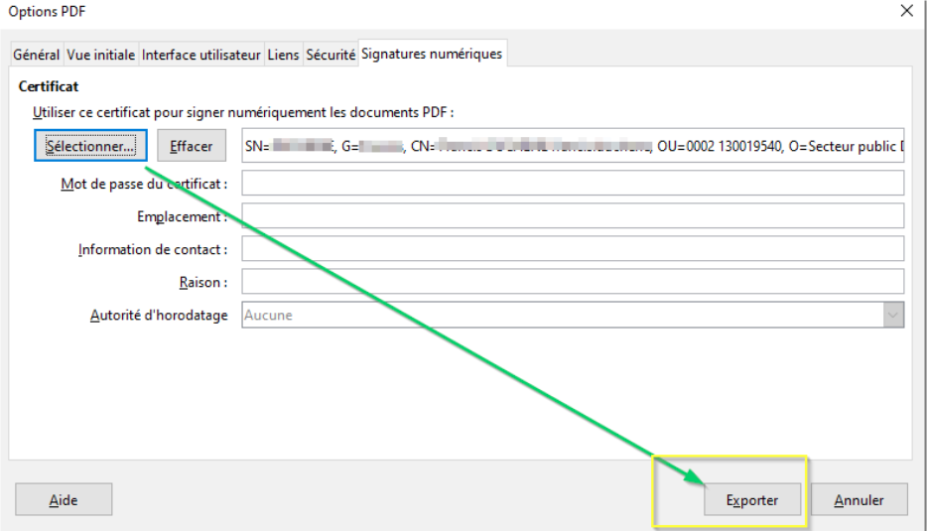
Après choix du répertoire d’export, le code PIN est alors demandé :
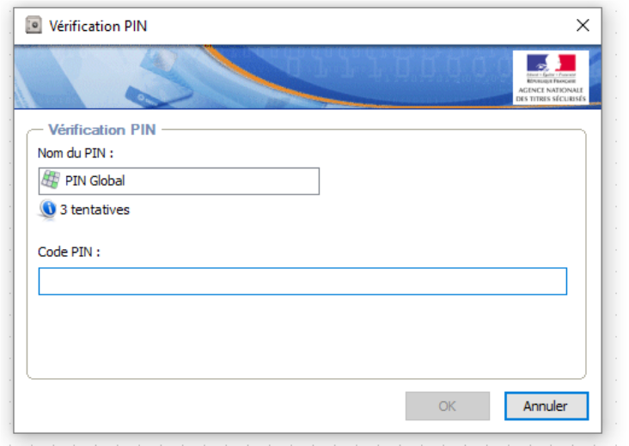
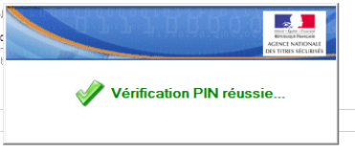
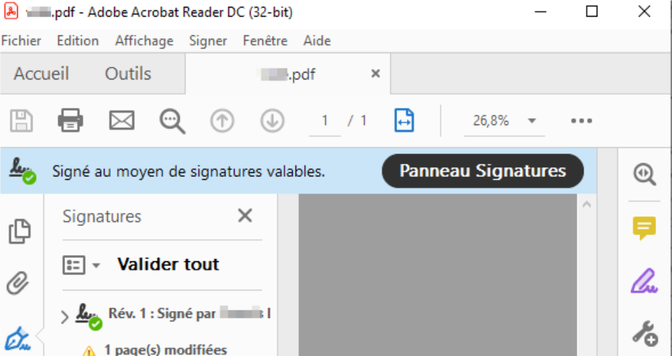
La signature est affichée dans le Panneau Signatures d’Adobe Acrobat Reader :
Propriétés du document – Gestion de l’onglet sécurité
Mettre un mot de passe pour protéger le document ODT contre les modifications.
Fichier, Propriétés…
Onglet « Sécurité »
Cliquez sur « Protéger ».

Ouvrir le fichier en lecture seule
Sélectionnez l’option pour permettre l’ouverture en mode lecture seule uniquement de ce document. Cette option de partage de fichier protège le document contre les modifications accidentelles. Il est toujours possible d’éditer une copie du document et d’enregistrer cette copie avec le même nom que l’original.

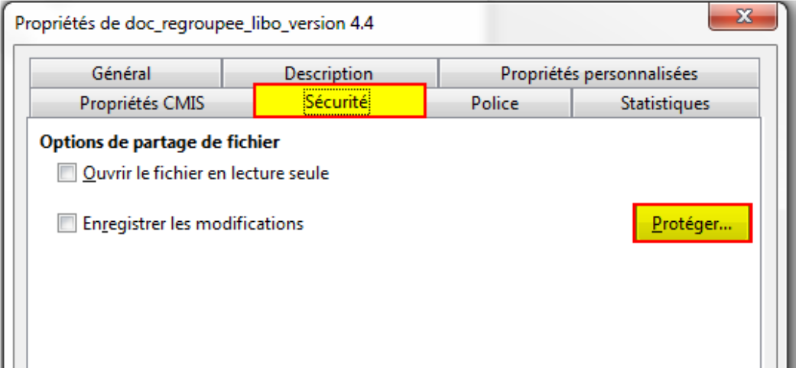
Enregistrer les modifications
Sélectionnez l’option pour enregistrer les modifications. C’est la même chose que Édition – Suivi des Modifications – Enregistrer les modifications.
Pour protéger l’état d’enregistrement avec un mot de passe, cliquez sur Protéger et saisissez un mot de passe. Les autres utilisateurs de ce document peuvent appliquer leurs modifications, mais ils ne peuvent pas désactiver l’enregistrement des modifications sans connaître le mot de passe.

Protéger/Annuler la protection
Protège l’état d’enregistrement des modifications par un mot de passe. Si l’enregistrement des modifications est protégé pour le document actif, le bouton est nommé Annuler la protection. Cliquez sur Annuler la protection et saisissez le mot de passe correct pour désactiver cette protection.

Gestion des extensions
Il est également possible d’importer des extensions supplémentaires dans LibreOffice afin d’y ajouter des fonctions supplémentaires. Celles-ci peuvent se matérialiser sous forme de barre d’outils.
Pour vérifier l’intégration d’une extension :
Outils, Gestionnaire des extensions
Pour ajouter, désactiver ou supprimer une extension :
Outils, Gestionnaire des extensions
Cliquer sur les boutons adéquats :

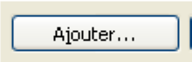 pour insérer une nouvelle extension à la liste ;

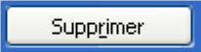 pour supprimer la fonction sélectionnée ;

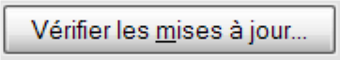 pour mettre à jour les extensions ;

Exemple d’extension « Multidiff »
Les modes de diffusion
Multidiff propose deux modes de diffusion d’un document. Le choix du mode se fait selon vos besoins et le but de la diffusion.
Le mode en lecture seule
Un document en lecture seule ne peut plus être modifié. Utilisez ce mode si vous souhaitez que votre document soit simplement lu et si vous n’attendez aucune modification de la part du destinataire.
Le mode en lecture et écriture
Ce mode offre la possibilité de modifier un document. Utilisez-le si vous souhaitez que les destinataires modifient votre document.
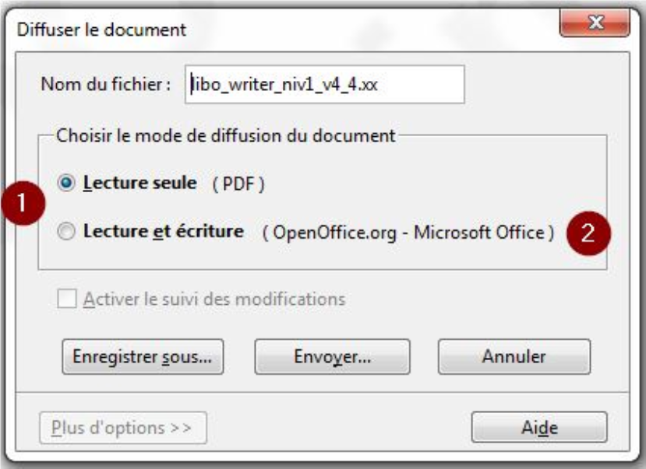

(1) Modes de diffusion

(2) Listes des formats de diffusion

Protéger un document lors de l’enregistrement

Enregistrer le fichier avec mot de passe
Tous les documents enregistrés au format OpenDocument peuvent être enregistrés avec un mot de passe. Les documents enregistrés avec un mot de passe ne peuvent pas être ouverts sans ce mot de passe.
Le contenu est sécurisé de manière à ne pas pouvoir être lu par des éditeurs externes. Cela s’applique au contenu, aux images ainsi qu’aux objets OLE.
Par sécurité il peut être utile de travailler avec une copie du document à protéger.
Préparez votre document.
Fichier, Enregistrer sous…
Nommez votre document et cochez la case Enregistrer avec un mot de passe
Dans la nouvelle fenêtre, entrez votre mot de passe :
- il a une longueur de huit caractères ou plus (15 caractères) ;
- Il contient une combinaison de lettres en minuscules et en majuscules, de nombre et de caractères spéciaux.
Le document ne s’ouvrira qu’avec le mot de passe. Attention à la casse.

Suppression du mot de passe
Ouvrir le document, une nouvelle fois faire
Fichier, Enregistrer sous…
Et décochez Enregistrer avec un mot de passe.

Incorporation des polices
La nouveauté « Envoyez les polices avec votre document Writer », permet maintenant l’incorporation des polices dans les documents.
Fichier, Propriétés, Onglet Police
Cochez Incorporer les polices dans le document.

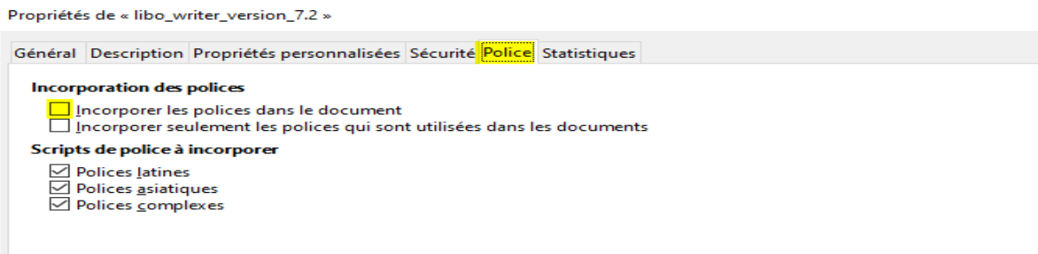
Aperçu avant impression
Cette fonction permet de visualiser le document tel qu’il sera imprimé. Il est possible d’imprimer en aperçu, plusieurs pages en réduction sur une même feuille.

La barre d’outils Aperçu
1. Page précédente | 8. Agrandissement
2. Page suivante | 9. Mise à l’échelle
3. Début du document | 10. Réduction
4. Fin du document | 11. Activer/désactiver le plein écran
5. Deux pages à la fois | 12. Imprimer l’aperçu
6. Plusieurs pages à la fois | 13. Fermer l’aperçu pour revenir au document
7. 1ère page sur côté droit/non

Afficher l’aperçu
Fichier, Aperçu
La fenêtre « Aperçu » s’affiche à l’écran.

Paramétrer l’affichage et imprimer
Cliquer sur le bouton Options d’impression en aperçu / barre d’outils Aperçu
Sélectionner les options de sortie de l’impression de l’aperçu
Cliquer sur « OK »
Cliquer sur le bouton Imprimer l’aperçu / barre d’outils Aperçu
Éventuellement, ajuster certaines options
Cliquer sur « OK ».
Ajout de la possibilité d’introduire le numéro de page dans le champ prévu de la barre d’outils pour atteindre une page demandée.
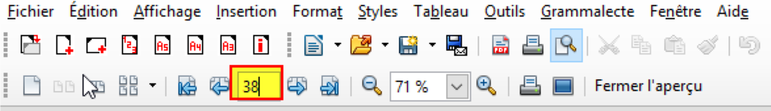

Aperçu dans le navigateur Web
Cette fonction permet de visualiser le document actif en vue d’une exportation Web.
Fichier, Aperçu dans le navigateur Web

Imprimer

Impression simple d’un document
Fichier, Imprimer…
Sélectionner les options de sortie de l’impression
Cliquer sur « OK »
OU
Cliquer sur le bouton Impression / barre d’outils Normal (options standards).
Dans l’onglet Général,
la zone de saisie « Pages » affiche par défaut le numéro de page en cours.
Pour imprimer :
- une plage de page (exemple de la page 3 à la page 6) tapez 3-6 ;
- pour imprimer des pages uniques (exemple la page 7, la page 9 et la page 12) tapez 7 ; 9 ; 12.

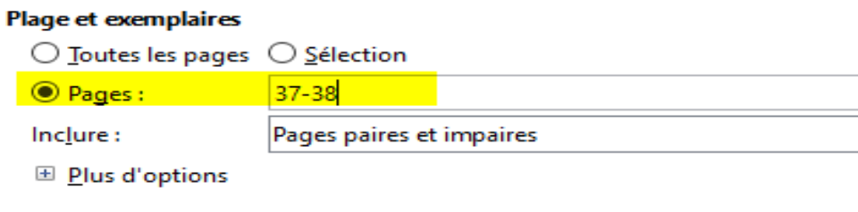
Impression multiple
Il est possible d’imprimer plusieurs pages sur une feuille.
Exemple : impression de deux pages A4 portrait sur une feuille A4.
Fichier, Imprimer
Onglet Standard choisir 2 pages par feuille (1).
L’aperçu (2) permet de vérifier que nous aurons 2 pages sur 1 feuille A4.

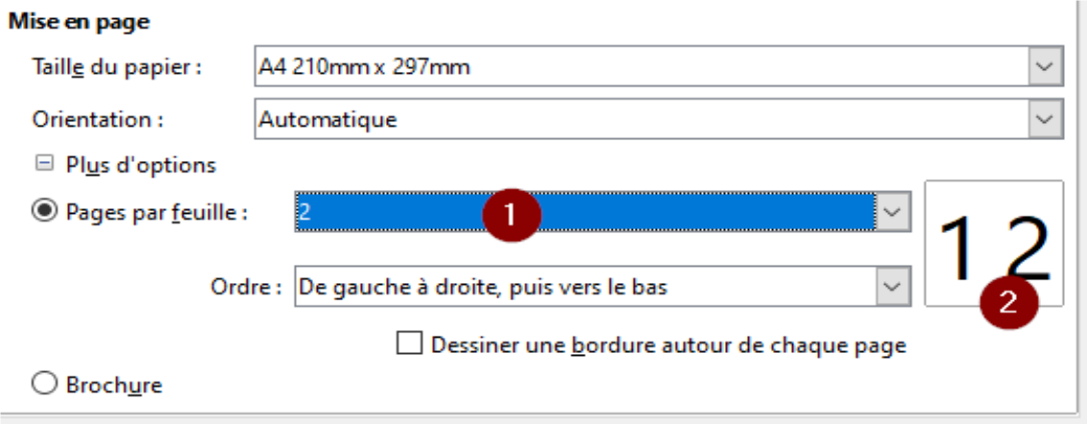
L’origine du format de page est A4, l’orientation portrait.

Zoom et disposition des pages
Cette fonction permet de réduire ou d’agrandir l’affichage à l’écran. Par exemple, afficher deux pages côte à côte. Le facteur de zoom utilisé s’affiche sous forme de pourcentage dans la barre d’état.
Utiliser la barre d’outils intégrée à la barre d’état
(en bas à droite de l’écran)
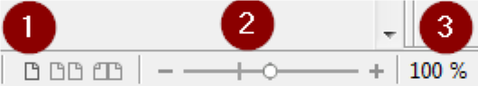
(1) Disposition des pages
(2) Ajuster le niveau de zoom
(3) Niveau de zoom

ou
Affichage zoom
Et sélectionner l’option voulue.

Manipulations de base

Saisir
Positionner le point d’insertion à l’endroit où doit être saisi le texte. La saisie s’effectue sans se préoccuper des retours à la ligne qui se font automatiquement quand le curseur atteint la marge de droite.
Fin de paragraphe, fin de ligne.
La touche Entrée insère une fin de paragraphe, symbolisé par ()
La combinaison de touches Maj + Entrée insère une fin de ligne au sein d’un paragraphe, symbolisée par ().
Les marques symbolisant les fins de paragraphes, de lignes, les espaces ou les tabulations (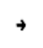) peuvent être visibles ou masquées.
Utilisation de la couleur « bleu clair » pour les caractères non imprimables (capture ci-dessous).

Affichage des marques
Affichage, Caractères non imprimables
OU
Cliquer sur le bouton Caractères non imprimables / barre d’outils Normal.

Se déplacer
En fonction du résultat attendu, utiliser les touches de déplacement suivantes :
Caractère suivant/précédent | ➔ / ⬅
Ligne suivante/précédente | ⬇ / ⬆
Début/fin de ligne |  / Fin
Début/fin de document | Control +  / Control + Fin
Page suivante/précédente | /

Sélectionner un/des élément (s)
Un mot | Une phrase
- Faire un double-clic sur le mot | - Faire un triple-clic sur le mot
Un paragraphe | Tout le document
- Faire un quadruple-clic sur le mot | - ÉDITION, Tout sélectionner  Ou  - Control + A
Des éléments consécutifs | Des éléments disjoints
- Cliquer au début du premier élément  - Maintenir et glisser jusqu’au dernier élément  - Lâcher  Ou  - Sélectionner le premier élément  - Appuyer et maintenir la touche Maj  - Cliquer après le dernier élément, lâcher. | - Sélectionner le premier élément  - Appuyer et maintenir la touche Control  - Sélectionner le dernier élément  - Lâcher

Copier/déplacer un élément

Copier | Déplacer
- Sélectionner l’élément  - ÉDITION, copier  - Cliquer à l’endroit voulu  - ÉDITION, coller | - Sélectionner l’élément  - ÉDITION, couper  - Cliquer à l’endroit voulu  - ÉDITION, coller
Ou utiliser les boutons correspondants dans la barre d’outils Normal.

Mode curseur direct
Le curseur direct permet de saisir du texte n’importe où dans une page.
Pour définir le comportement du curseur direct, choisissez Outils – Options – LibreOffice Writer – Aides au formatage cocher curseur direct
 | Aligner à gauche
 | Centré
 | Aligner à droite
Cliquez sur une zone libre dans le document texte. Le pointeur de la souris change de forme pour indiquer le type d’alignement qui sera appliqué au texte que vous allez saisir.
Saisissez votre texte. LibreOffice insère automatiquement le nombre de lignes vides nécessaire, ainsi que des tabulations et des espaces si les options correspondantes sont activées. Pour désactiver le curseur direct cliquez sur l’icône.

Les différents modes possibles de sélection de texte

Les modes d’extension
LibreOffice propose quatre modes d’extension pour la sélection des textes.
Le mode de sélection se règle à partir de la barre d’état.
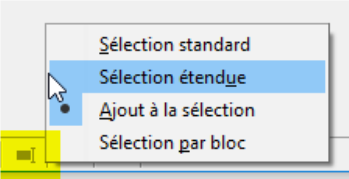
Un clic sur ce champ de la barre d’état, affiche de façon cyclique les modes d’extension disponibles.
Le retour en mode standard ne peut s’effectuer qu’en appuyant sur la touche « Echap ».
Le mode Standard (STD)
- Dans le mode Normal, un clic sur le texte pour positionner le curseur à cet emplacement. Chaque déplacement du curseur supprime la sélection active.
Le mode Extension (EXT)
- Dans ce mode, la sélection active est étendue ou rognée en cliquant dans le texte. Un clic dans le texte agrandit ou réduit la sélection active jusqu’où le curseur est positionné. Une sélection part de la position initiale à la position finale du curseur.
OU
- Utiliser la touche F8 cliquer au début de la sélection puis appuyer sur la touche F8 (les lettres EXT s’affichent dans la barre d’état) puis se positionner ailleurs et cliquer, la sélection sera agrandie ou rétrécie en conséquence cliquer sur F8 lorsque la sélection est terminée.
Le mode Ajout (AJT)
- Dans ce mode, il est possible de faire des sélections sur des portions de texte non adjacentes. Tant que ce mode est activé, les parties de textes sont incluses dans la sélection en cours. Une nouvelle sélection est ajoutée à une sélection existante. Il en résulte une sélection multiple.
- Il est également possible d’activer ce mode en appuyant simultanément sur les touches Maj + F8 (les lettres AJT s’affichent dans la barre d’état) puis sélectionner les zones avec le pointeur de la souris ou les flèches de déplacement, pour désélectionner une zone il suffit de cliquer sur celle-ci. Pour désactiver le mode, appuyer de nouveau sur Maj + F8.
Le mode de sélection Bloc (BLC) (Ctrl + Maj + F8)
Un bloc de texte peut être sélectionné (verticalement ou horizontalement) exemple ci_après. Vous sélectionnez un bloc de texte rectangulaire.

Astuce
Un double-clic sélectionne le mot.
Un triple-clic sélectionne la phrase (débute après une marque de paragraphe et se termine par un point).
Un quadruple clic sélectionne le paragraphe.

Présentation des données

Caractères
La mise en forme des caractères concerne la police, la taille, les caractéristiques (gras, italique, couleur…).
Elle s’applique au mot sur lequel se trouve le curseur ou la sélection en cours s’il y en a une.

Mise en forme
Sélectionner les caractères
Format, Caractère…
La boîte de dialogue « Caractère » s’ouvre
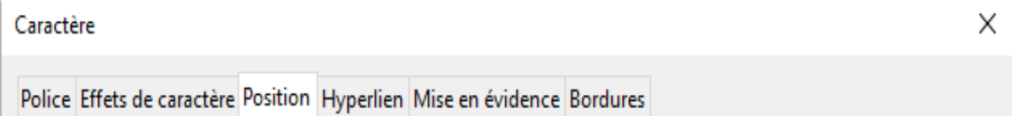
- Onglet « Police » : police, style (gras, italique…), taille des caractères.
- Onglet « Effets de caractères » : transparence, soulignage, couleur de police, attributs…
- Onglet « Position » : exposant, indice, espacement…
- Onglet « Hyperlien » : établir un lien vers un autre fichier.
- Onglet «Mise en évidence» : couleur de fond de caractères.
- Onglet « Bordure » : bordures autour d’un ou plusieurs caractères.
Certaines de ces commandes sont accessibles directement depuis la barre d’outils Formatage.

La casse
Cette manipulation permet de transformer :
- des minuscules en majuscules et inversement ;
- des majuscules à chaque mot ;
- basculer la casse.
Format, Texte, casse de phrase, etc.
Ajout de l’entrée « Texte » dans le menu Format
Cliquer sur l’option choisie.
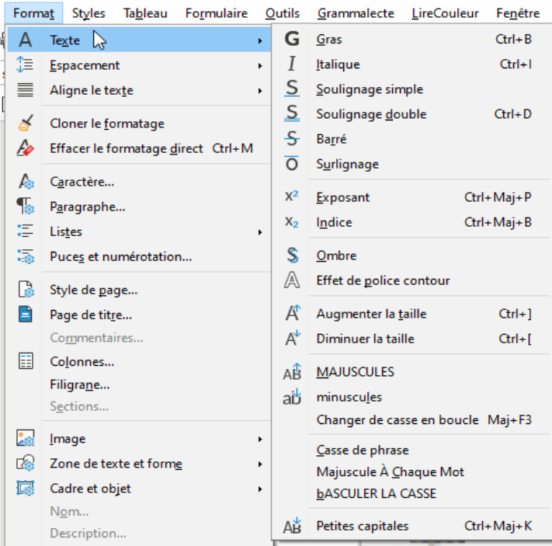

Les caractères spéciaux
Cette technique permet d’insérer des symboles qui ne figurent pas sur le clavier.

Insertion, Caractères spéciaux…
Sélectionner la police contenant le caractère à insérer ;
Cliquer sur le caractère désiré ;
Cliquer sur « Insérer » pour le placer dans le texte à la position du curseur.
Flèches : il n’est plus nécessaire de taper d’espaces autour du motif : A – -> A →

Espace insécable
L’ajout de l’extension « Espace insécable » permet d’insérer un espace devant les doubles points, les points-virgules, les points d’exclamation, les points d’interrogation, etc.
Insertion, Marque de formatage
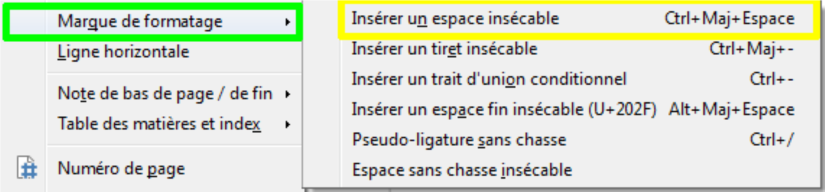
OU
Outils, AutoCorrection, Options d’AutoCorrection
La boîte de dialogue « AutoCorrection » s’ouvre ;
Sélectionner l’onglet « Options linguistiques » ;
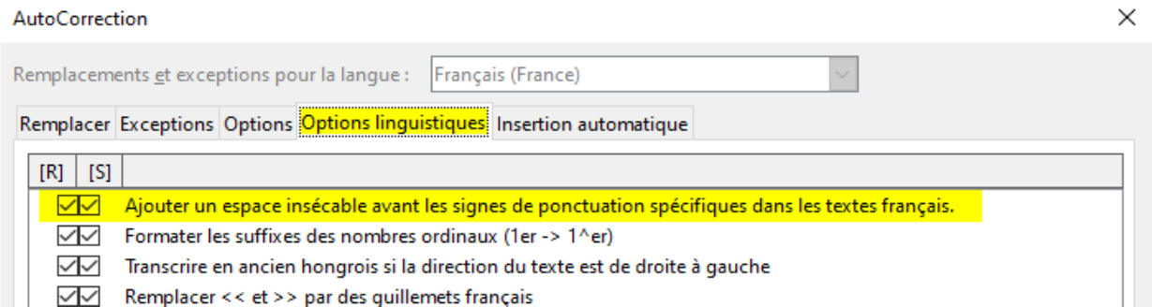
Cocher « Ajouter une espace insécable… » et valider par le bouton « OK ».

Paragraphes
L’appui de la touche ENTRÉE provoque l’insertion d’un nouveau paragraphe. Un saut de ligne (à l’intérieur d’un paragraphe) est effectué par l’appui simultané des touches MAJ + ENTRÉE. La différence est importante lors de la mise en page du document.
La présentation des paragraphes concerne l’alignement, les espacements avant et après le paragraphe, l’interligne, les tabulations…
Elle s’applique au paragraphe sur lequel se trouve le curseur ou l’ensemble des paragraphes couverts au moins partiellement par la sélection.

Mise en forme
Accès aux propriétés du paragraphe, utiliser la boîte de dialogue « Paragraphe » ou au menu contextuel obtenu par un clic droit.
Sélectionner les paragraphes.
Format, Paragraphe…
La boîte de dialogue « Paragraphe » s’ouvre.
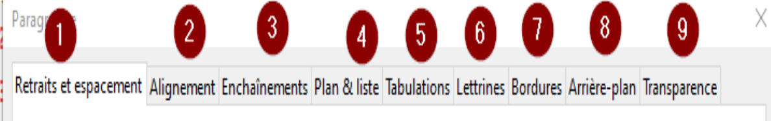
(1) Onglet « Retraits et espacement » : retrait de première ligne, espacement avant et après le paragraphe, interligne…
(2) Onglet « Alignement » : à gauche, à droite, centré, justifié.
(3) Onglet « Enchaînements » : options de pagination et de coupure de mots.
(4) Onglet « Plan & liste» : à gauche, à droite, centré, justifié.
(5) Onglet « Tabulations » : taquet de tabulation dans un paragraphe à gauche, à droite, centré, justifié.
(6) Onglet « Lettrines » : formate la première lettre d’un paragraphe avec une grande majuscule.
(7) Onglet « Bordures » : encadrement du paragraphe…
(8) Onglet « Arrière plan » : couleur de fond du paragraphe.
(9) Onglet « Transparence » : active la transparence des couleurs.
Certaines de ces commandes sont accessibles directement depuis la barre d’outils Formatage.

Retraits et espacement
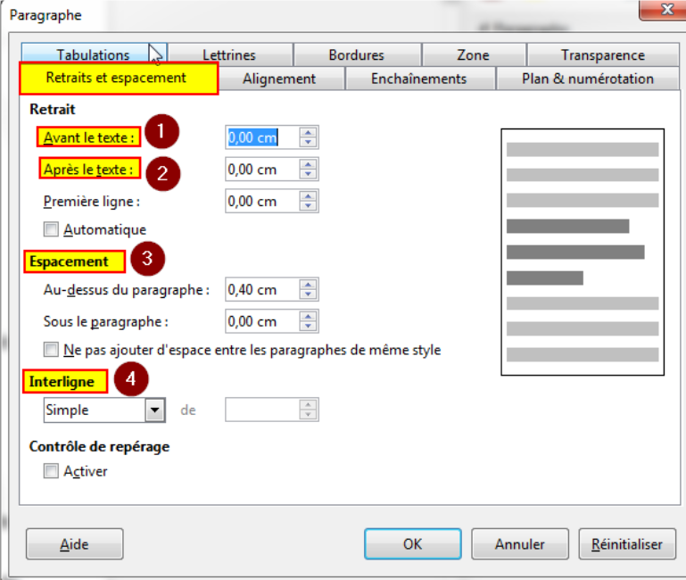
Retrait
(1) Avant le texte
Marge ou retrait à gauche du paragraphe c’est-à-dire la distance entre la marge gauche de la page et le début du paragraphe. Si vous voulez que le paragraphe s’étende dans la marge, saisissez un nombre négatif.
(2) Après le texte
Marge ou retrait à droite du paragraphe, c’est-à-dire la distance entre la marge droite de la page et la fin du paragraphe.
Première ligne.
Alinéa ou retrait de première ligne c’est-à-dire la distance entre le début du paragraphe et le début de la première ligne du paragraphe.
Espacement
(3) Au-dessus du paragraphe. Ne pas ajouter d’espace entre les paragraphes du même style.
En dessous du paragraphe.
Interligne
(4) Définir la taille de l’interligne entre les différentes lignes à l’intérieur du paragraphe.
Le menu contextuel permet d’accéder également aux paramètres prédéfinis.
Le bouton déroulant permettant de fixer l’espacement de paragraphe, peut-être utilisé dans la barre d’outils Formatage.
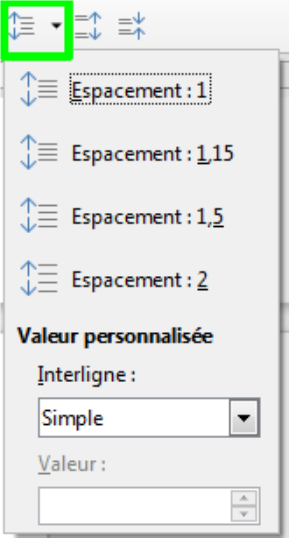
Alignement
L’alignement définit la position des lignes du paragraphe entre les deux marges. Également accessibles par le menu contextuel, quatre alignements sont proposés : alignement à gauche, à droite, centré ou justifié.
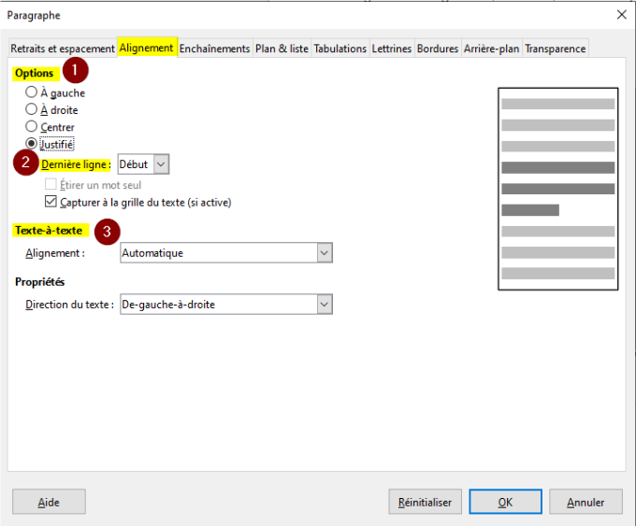
Options
(1) Dans le cas de l’alignement justifié, le texte occupe toute la place disponible entre les deux marges, en augmentant si nécessaire l’espace entre les mots.
Dernière ligne
(2) Il est possible de préciser le type d’alignement à appliquer à la dernière ligne du paragraphe (à gauche par défaut). On peut aussi autoriser d’étirer les mots seuls sur une ligne (étirement des espaces entre les lettres du mot).
Texte à texte
(3) L’alignement Texte à texte permet de régler la position des caractères plus petits ou plus grands au sein des lignes du paragraphe.
Ajout de l’entrée « Espacement » dans le menu Format 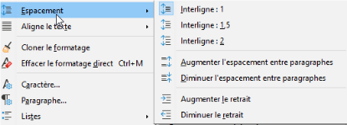

Les tabulations
La tabulation permet de positionner et aligner le texte sur la ligne à un endroit précis. Il existe quatre types de taquets : à gauche, à droite, centré et décimale.
Les taquets de tabulations par défaut sont espacés de 1,25 cm.

Créer la tabulation
Sélectionner les paragraphes
Format, Paragraphe…
La boîte de dialogue « Paragraphe » s’ouvre :
Cliquer sur l’onglet « Tabulations » ;
Saisir la position en cm (1), spécifier le type (2) ;
Cliquer sur « NOUVEAU » (3) ;
Cliquer sur « OK » ;
Cliquer à l’emplacement souhaité dans le texte ;
Activer la touche Tabulation.
La marque symbolisant la tabulation dans le texte s’affiche à l’écran.

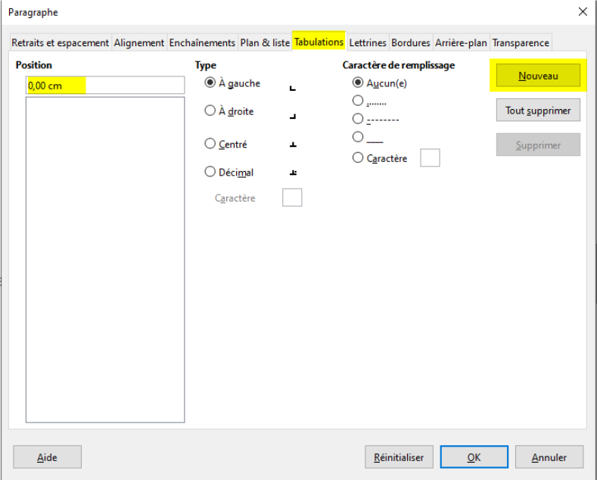

Ajouter les points de suite
Sélectionner les paragraphes
Format, Paragraphe…
La boîte de dialogue « Paragraphe » s’ouvre :
Cliquer sur l’onglet « Tabulations » ;
Sélectionner la tabulation concernée dans la liste « Position » ;
Sélectionner l’option correspondante dans la rubrique « Caractères de remplissage » (4) ;
Cliquer sur « OK ».

Supprimer la tabulation
Sélectionner les paragraphes.
Format, Paragraphe…
La boîte de dialogue « Paragraphe » s’ouvre :
Cliquer sur l’onglet « Tabulations » ;
Sélectionner la tabulation dans la liste « Position » ;
Cliquer sur « SUPPRIMER » ;
Cliquer sur « OK ».
Sélectionner les marques de tabulation dans le texte, puis Suppr.

Poser un taquet
2
1

Sélectionner les paragraphes concernés :
1. Sélectionner le type de taquet en cliquant plusieurs fois sur le bouton ;
2. Cliquer sur la règle (le taquet est ainsi positionné) ;
Cliquer à l’emplacement souhaité dans le texte ;
Activer la touche Tabulation.
La marque symbolisant la tabulation dans le texte (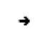) s’affiche à l’écran.
Les différents types de tabulations :
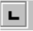 Alignement à gauche ;
le texte est aligné sur le premier caractère.
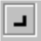 Alignement à droite ;
le texte est aligné sur le dernier caractère.
 Alignement centré ;
le texte est centré de part et d’autre du taquet.
 Alignement sur le séparateur décimal pour les nombres.

Déplacer un taquet
Sélectionner les paragraphes concernés ;
Cliquer sur le taquet, maintenir et le faire glisser le long de la règle, lâcher.

Supprimer un taquet
Sélectionner les paragraphes concernés ;
Cliquer sur le taquet, maintenir et le faire glisser en dehors de la règle (vers le bas), lâcher ;
Sélectionner les marques de tabulation dans le texte (), puis Suppr.

Gérer les tabulations avec la règle
La pose des taquets de tabulation sur la règle permet d’aligner de façon précise les textes.
Lorsque la touche Tabulation a été activée.
Les retraits de paragraphe sont matérialisés par les taquets de retraits sur la règle.
1
Les différents taquets :
1 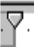 Cliquer, glisser sur la règle ;
Retrait de la première ligne d’un paragraphe.
2 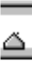 - Control + Cliquer, glisser sur la règle ;
Retrait des autres lignes du paragraphe (sauf la 1re ligne).
— Cliquer, glisser sur la règle ;
Retrait de toutes les lignes du paragraphe.
3 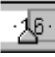 Cliquer, glisser sur la règle ;
Retrait droit du paragraphe.

Bordures
(1) Permet de sélectionner les bordures à afficher en sélectionnant celles par défaut ou en cliquant dans le cadre défini par l’utilisateur.  (2) Permet de choisir le style et la couleur de chacune des bordures.  (3) Permet de définir la marge entre la bordure et l’intérieur du cadre, c’est-à-dire le texte du paragraphe.  (4) Permet de définir la position de l’ombre sa couleur et son épaisseur.  (5) Fusionne les styles de bordures et d’ombre du paragraphe actif et du suivant si ce dernier possède les mêmes paramètres. | 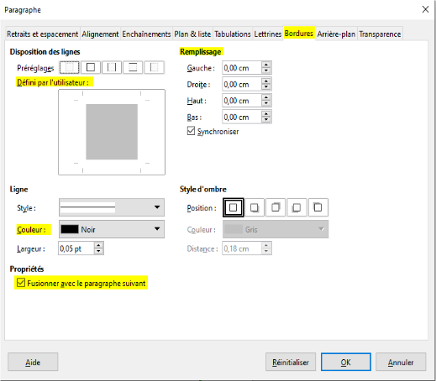

Lettrines
La lettrine est un caractère d’imprimerie beaucoup plus grand que le reste du texte.
Création de la lettrine :
sélectionnez la première lettre de votre texte ;
- ouvrez le menu « Format » ;
- sélectionnez « Paragraphe » ;
- puis choisissez l’onglet « Lettrines » ;
- (1) cochez Affichez des lettrines ;
- (2) « nombre de caractères » saisissez le nombre de caractères à formater en lettrine ;
- (3) « lignes » saisissez le nombre de lignes sur lesquelles doit s’étendre la lettrine à partir de la 1ère ligne du paragraphe ;
- (4) « espacement du texte » Indiquez l’espace à laisser entre les lettrines et le reste du texte dans le paragraphe ;
- (5) Champ aperçu Affiche un aperçu de la sélection active.
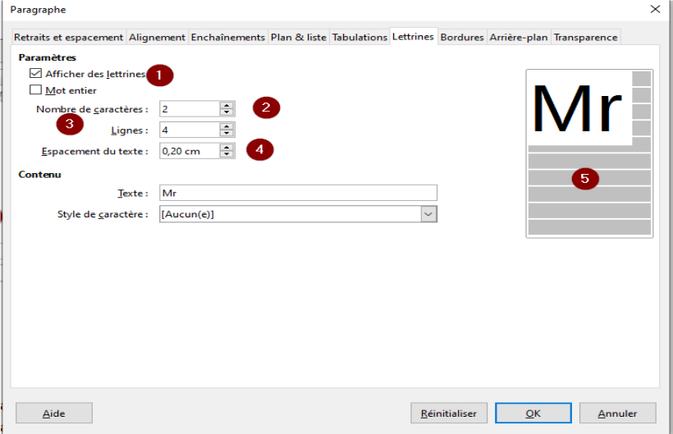
- cliquez sur « OK » pour valider.

Enchaînements
Coupure des mots :
- nombre minimal de caractères à laisser en fin de ligne avant une césure ;
- nombre minimal de caractères à laisser en début de ligne après une césure ;
- nombre maximal de lignes consécutives pouvant être coupées.
- Saut de page ou de colonne :
- définition et localisation du saut à utiliser ;
- sélection du style de page et le numéro à appliquer à la première page qui suit le saut. 0 permet d’utiliser la numérotation des pages actuelles.
- Options :
- ne pas scinder le paragraphe juste avant et après le saut ;
- nombre minimal de lignes que doit contenir un paragraphe avant un saut ;
- nombre minimal de lignes que doit contenir un paragraphe en haut de la page qui suit un saut.

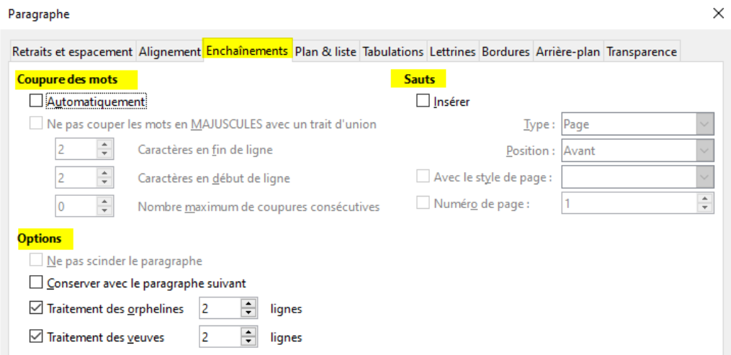
Arrière-plan
Il est possible de définir une couleur ou une image en arrière-plan des paragraphes.
Format, Paragraphe, Arrière-plan
Choisir dans le menu déroulant « Comme » Couleur ou Bitmap.
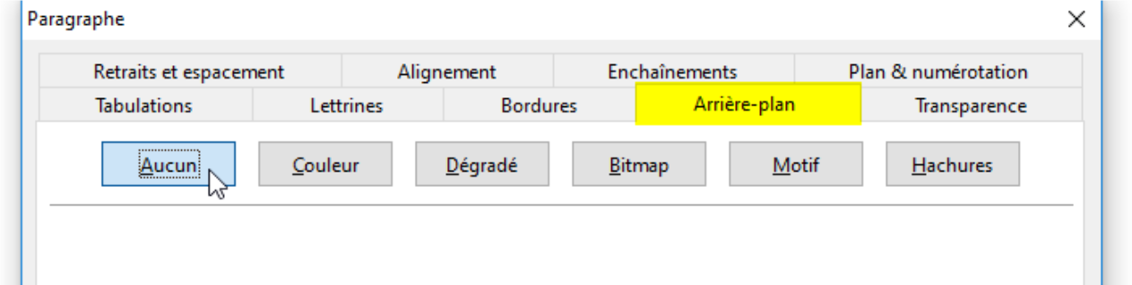

Liste à puces et numérotation
Cette fonction permet d’appliquer une numérotation automatique ou des puces à des paragraphes.

Créer une liste

Appliquer la numérotation ou les puces standards
Positionner le point d’insertion en début de saisie :
Cliquer sur le bouton (Dés)activer la numérotation / barre d’outils Formatage ;
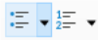
OU
Cliquer sur le bouton (Dés)activer les puces / barre d’outils Formatage ;
La barre d’outils « Puces et numérotation » s’affiche ;
Taper le texte, appuyer sur Entrée pour saisir le point suivant de la liste.

Personnaliser le type de numéro ou la puce
Format, Puces et numérotation
Cliquer sur l’onglet « Puces », « Numérotation », ou « Image » ;
Cliquer sur le modèle de choix ;
Cliquer sur « OK ».
Remarque :
Pour appliquer une puce parmi les caractères spéciaux :
Format, Puces et numérotation
Dans l’onglet « Puces », sélectionner un modèle ;
Cliquer sur l’onglet « Personnaliser » ;
Cliquer « Sélectionner » ;
La boîte de dialogue « Caractères spéciaux » s’affiche :
Faire le choix ;
Cliquer sur « OK ».

Stopper la liste à puce ou numérotation
Cliquer à nouveau sur le bouton (Dés)activer la numérotation-(Dés)activer les puces de la barre d’outils Formatage.
L’accès aux fonctionnalités « Puces » et « Numérotation » par des boutons déroulants :

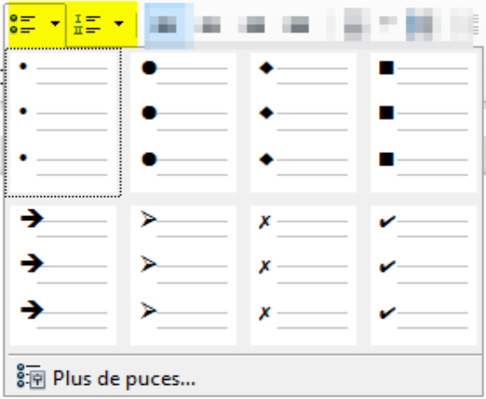
Appliquer le padding
« padding » est une propriété du langage CSS. Elle définit les dimensions des marges intérieures, c'est-à-dire l'espace compris entre la bordure d'un élément et son contenu.
L’application du « padding » est gérée pour les listes numérotées (01,02,03 à la place de 1,2,3) ; la gestion des écarts est prise en charge.

Appliquer la numérotation à partir du volet latéral
Le volet latéral permet à partir de la fonctionnalité « Styles » de disposer des « Styles de liste » déjà définies.

Autocorrection
Les paramétrages de l’AutoCorrection sont appliqués lorsque vous appuyez sur la barre d’espacement après que vous ayez saisi un mot.
Déplacement de l’entrée Autocorrection dans le menu Outils
Pour activer ou désactiver la fonction d’AutoCorrection, dans LibreOffice Writer et Calc :
Pour Writer : choisissez Outils, AutoCorrection, Pendant la frappe
Pour Calc : choisissez Outils, AutoSaisie
Pour appliquer les paramétrages d’AutoCorrection à un document entier, choisissez Outils, AutoCorrection, Appliquer
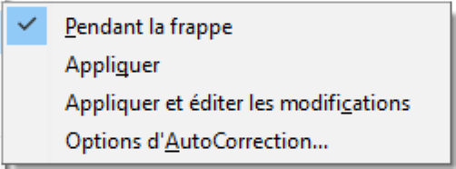
Les différentes options d’AutoCorrection
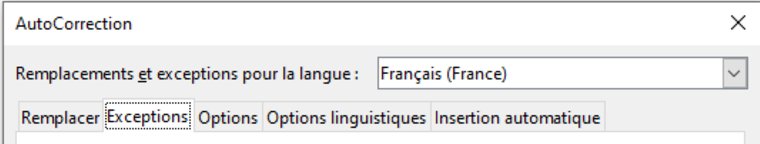
Remplacer
Édite la table de remplacement pour corriger automatiquement ou remplacer les mots ou les abréviations dans le document.
Exceptions
Spécifiez les abréviations ou les combinaisons de lettres que vous ne souhaitez pas que LibreOffice corrige automatiquement.
Options
Sélectionnez les options pour corriger automatiquement les erreurs au fur et à mesure de la saisie, puis cliquez sur OK.
Options linguistiques
Spécifiez les options d’AutoCorrection pour les guillemets et pour les options qui sont spécifiques à la langue du texte.
Lors de la rédaction de textes comprenant des apostrophes, Writer propose la correction de l’apostrophe typographique (apostrophe droite ou apostrophe courbe). Les mots sont soulignés par des petites vagues bleues. Afin de les supprimer, sélectionnez :
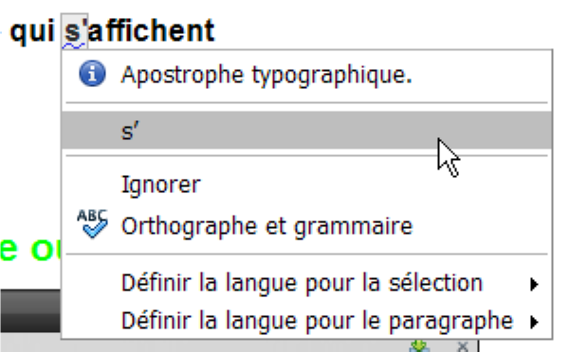
Insertion automatique (voir chapitre L’insertion automatique).
Outils, Autocorrection, Options d’AutoCorrection,
onglet « Options linguistiques » et cocher « Guillemets simples ».

Corriger une faute ponctuelle
effectuer un clic droit sur le mot mal orthographié :
exemple : « ortografe »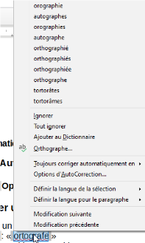
et opter parmi les propositions.

Corriger intégralement un document
Positionner le curseur à l’endroit où la correction doit commencer (de préférence au début du document) ;
Outil  ou menu Outils / ou la touche F7.
Au sein de la boîte de dialogue Orthographe :
-cliquer sur Ignorer une fois pour ignorer le mot souligné ou sur Tout ignorer pour ignorer tous les mots comportant la même orthographe dans la suite du texte ;
-cliquer sur Modifier pour modifier le mot souligné ou sur Tout modifier pour modifier toutes les occurrences du mot comportant la même faute d’orthographe dans le document.
Les options permettent de déclarer le dictionnaire à utiliser pour la correction orthographique :menu Outils/Options…
développer le menu  en cliquant sur le et choisir Langues ;
dans la section Langues par défaut pour le document demander 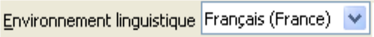.
Le nom du dictionnaire actif est indiqué dans la barre d’état.

Dictionnaire des synonymes
Pour accéder à la boîte de dialogues « Dictionnaire des synonymes »
Ajout de l’entrée Dictionnaire des synonymes dans le menu Outils
Outils, Dictionnaire des synonymes
La recherche est réalisée à partir d’un mot saisi et sélectionné :
Sélectionner le synonyme à utiliser dans la liste des propositions ;
Cliquez sur Remplacer ;
Le mot sélectionné est alors remplacé par le synonyme choisi.
À partir du menu contextuel, l’entrée « Synonymes » apparaît et propose une liste de synonymes pour le mot sélectionné.

Autotexte
Un Autotexte est un fragment de texte (mot, texte, expression, formule de politesse…) que l’on peut insérer à la demande. Il peut également contenir des images, des tableaux.

Définir
Saisir et mettre en forme le fragment de texte dans le document.
Sélectionner ce fragment de texte.
Outils, AutoTexte

Saisir le nom de l’autotexte (1), et le nom du raccourci (2)
Décliner la catégorie « Mes autotextes » (3)
Cliquer sur « AUTOTEXTE », Nouveau (4)
Cliquer sur « FERMER » (5). document.

Astuce
Pour définir un Autotexte contenant une image, sélectionner 2 marques de paragraphe avant et après l’image.

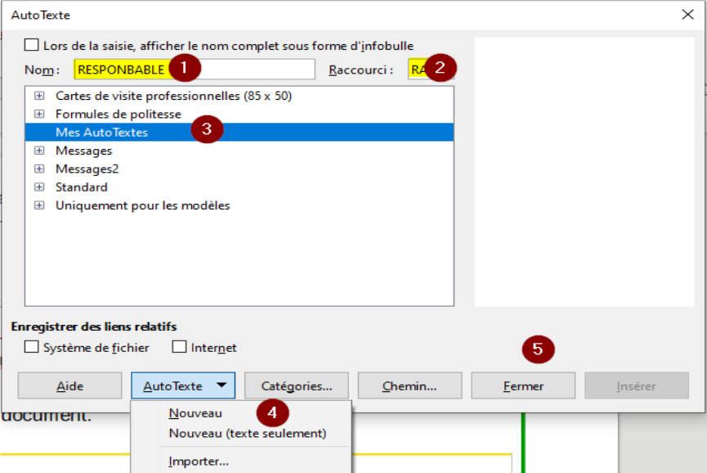
Utiliser
Placer le curseur à l’endroit de l’insertion (pour faire un nouveau, il faut une sélection)
Outils, AutoTexte
Décliner la catégorie, sélectionner le nom de l’autotexte
Cliquer sur « INSERER »
OU
Taper le nom du raccourci + Appuyer sur la touche F3.

Modifier
Insérer l’autotexte, appliquer les modifications
Sélectionner l’autotexte ainsi modifié
Outils, AutoTexte
Décliner la catégorie « Mes autotextes », sélectionner le nom de l’autotexte
Cliquer sur « AUTOTEXTE », Remplacer
Cliquer sur « FERMER ».

Renommer, supprimer
Outils, AutoTexte
Sélectionner le nom de l’autotexte
Cliquer sur « AUTOTEXTE », Renommer…, Supprimer.

Tableaux

Présentation
Un tableau est composé de lignes et de colonnes dont l’intersection constitue des cellules pouvant contenir tous les objets mis à disposition par la suite et en particulier du texte.
Un tableau peut être utilisé de différentes manières, il peut servir à présenter des données de façon ordonnée ou encore aider à la mise en place d’images ou de textes dans votre document.
Affichage, Barre d’outils, Tableau
Cette barre d’outils est contextuelle selon la position du curseur.
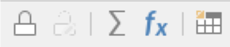
Affichage du Volet latéral
Un panneau Tableau est présent au niveau du volet latéral au niveau des propriétés.
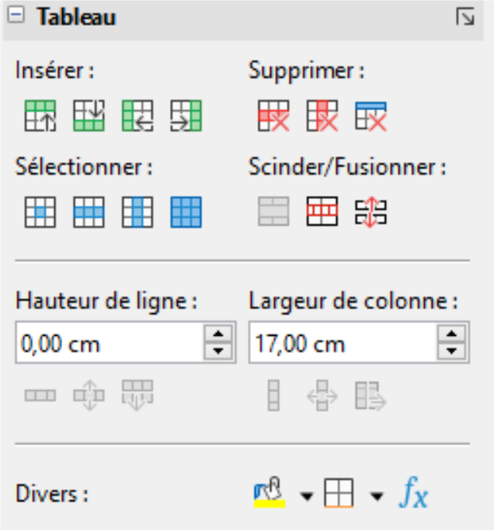

Créer un tableau
Placer tout d’abord le curseur à l’emplacement voulu dans le paragraphe où doit être inséré le tableau.
Un tableau peut être créé en utilisant les fonctionnalités suivantes :
Tableau, Insérer un tableau
la combinaison de touches Ctrl + F12,
OU
avec la barre d’outils Normal
l’icône déployable « Tableau » située dans la barre d’outils « Standard », clic rapide sur l’icône 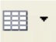
Dans la grille, faites glisser le pointeur pour sélectionner le nombre de colonnes et de lignes, relâcher le bouton de la souris.
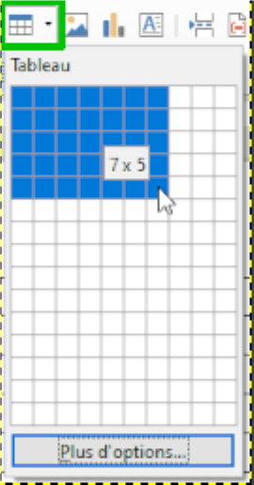
Ces commandes appellent toutes l’affichage de la boîte de dialogue ci-dessous :
- nommer le tableau ;
- saisir le nombre de lignes et de colonnes ;
- indiquer si la première ligne contient un titre. Il adoptera alors le style « Titre de tableau » ;
- indiquer si la ligne de titre doit être répétée sur chaque page ;
- limiter le tableau à une seule page ;
- modèles de présentation de tableau prédéfinis ; le style « Style par défaut » présente le tableau avec une bordure, à la différence du style « Aucun » pour lequel la bordure est inexistante.
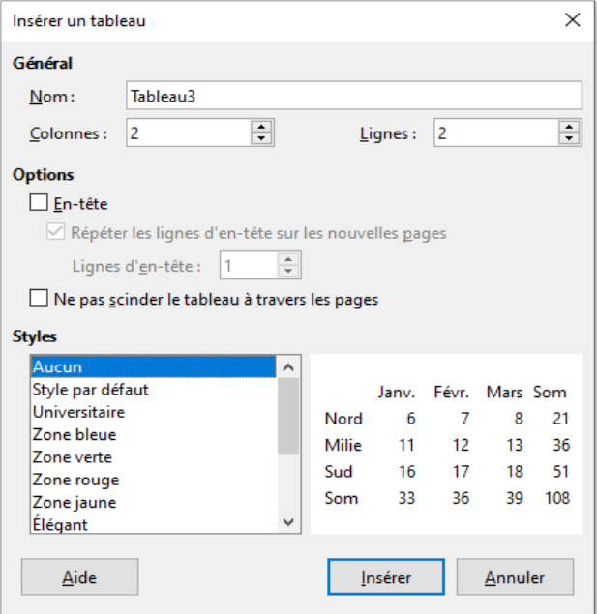
Cette boîte de dialogue vous permet de configurer votre tableau selon votre convenance.
Sélectionner le nombre de lignes et de colonnes. Ne pas oublier de décocher la case titre « En-tête » si vous ne souhaitez pas de titre.
Pour appliquer une légende au tableau :
Insertion, Légende
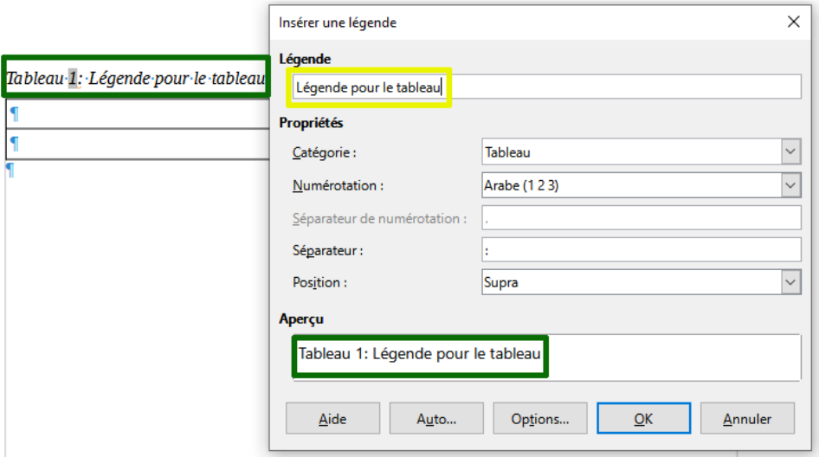
Saisir dans le champ « Légende », la légende à attribuer au tableau ; celle-ci sera affectée directement au tableau associé.
Pour appliquer un format nombre :
Tableau, Format numérique
Par le menu déroulant, sélectionnez le formatage et sélectionnez le bouton « OK ».

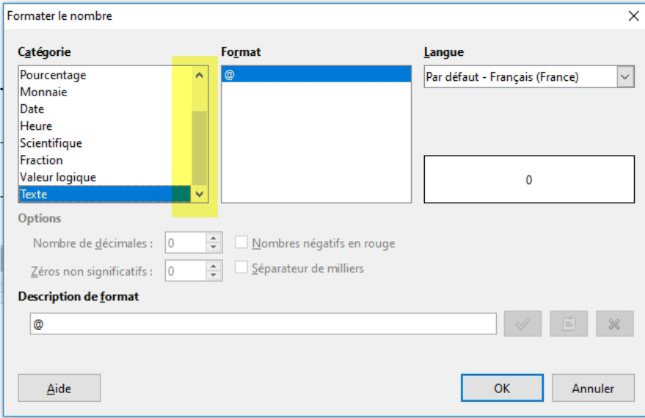
Saisir du texte

Saisie du texte dans le tableau
Le texte se saisit comme d’habitude dans le traitement de texte, le retour chariot permet de faire des retours à la ligne et pour quitter la cellule il suffit d’utiliser la touche Tab. Lorsque le curseur se trouve dans la dernière cellule du tableau, la touche Tab vous permet d’insérer une ligne supplémentaire.
Si l’option « En-tête » a été cochée lors de la création du tableau, la première ligne du tableau sera en gras automatiquement lors de la saisie.

Mise en forme du texte
Une mise en forme peut être affectée à une, plusieurs cellules ou l’ensemble du contenu du tableau, il suffit de faire la sélection avant l’application de la mise en forme à partir de la barre d’outils « Formatage ».
OU
passer par les menus de la barre « d’outils Standard » :
Format, Caractère… pour formater police, taille, couleur, sens de l’écrit…
Format, Paragraphe pour formater l’alignement, le retrait…
OU
utiliser l’icône « Styles d’AutoFormat » de la barre d’outils « Tableau ».

Insérer un tableau
Il est possible de recopier un tableau à partir d’une feuille de calcul « LibreOffice Calc », ou de le créer dans le document Writer.

Insérer un tableau réalisé dans Calc
Dans la feuille de calcul Calc, sélectionner les cellules du tableau à coller.
Édition, Copier
Dans le document Writer, cliquer à l’endroit prévu pour le tableau
soit Coller en tant que tableau Writer :Édition, Collage spécial, Collage spécial…, option Texte formaté [RTF]
soit Coller en tant qu’objet Calc :Édition, Collage spécial, Collage spécial…, option « Classeur LibreOffice numéroVersion »
Pour éditer le contenu des cellules, double-cliquer sur l’objet pour retrouver l’environnement Calc.

Astuce
Seules les cellules issues d’un filtrage sont copiées-collées.
La commande Collage spécial… Coller comme tableaux emboîtés, permet de coller un tableau dans un tableau existant, ou de positionner les lignes et les colonnes par Coller comme lignes au-dessus et Coller comme colonnes avant.

Se déplacer
Pour déplacer le point d’insertion dans un tableau, avec la souris cliquer à l’endroit voulu ou utiliser les touches du clavier suivantes :
Cellule suivante/précédente ; | ➔ / ⬅  OU  suivante + précédente
Cellule au-dessus/en dessous ; | ⬇ / ⬆
Première/dernière cellule du tableau ; | Control +  / Control + Fin
Se déplacer d’une cellule vers la gauche. | Maj + Tab

Sélectionner (tableau, ligne, colonne)
Selon la sélection souhaitée, utiliser les solutions ci-après :
 | MENU
Sélectionner une cellule
- Cliquer dans la cellule | - Cliquer dans la cellule  - TABLEAU, Sélectionner, Cellule
Sélectionner une colonne
- Positionner la souris au-dessus de la colonne sur le premier trait horizontal (le pointeur prend la forme d’une flèche noire )  - Cliquer | - Cliquer dans la cellule  - TABLEAU, Sélectionner, Colonne
Sélectionner une ligne
- Positionner la souris à gauche en dehors de la première cellule de la ligne (le pointeur prend la forme d’une flèche noire )  - Cliquer | - Cliquer dans la cellule  - TABLEAU, Sélectionner, Ligne
Sélectionner le tableau
- Cliquer dans la première cellule, maintenir et glisser avec la souris jusqu’à la dernière cellule  Ou  - Cliquer dans une cellule vide du tableau  - Activer la touche Control + A | - Cliquer dans le tableau  - TABLEAU, Sélectionner, Tableau
Annuler toute sélection
- Cliquer dans une cellule

Insérer des lignes ou des colonnes
Tableau, Insérer, Lignes…
La boîte de dialogue ci-dessous est activée.
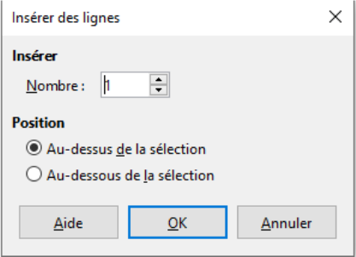
On peut choisir le nombre de lignes à insérer ainsi que la position d’insertion en sélectionnant le bouton radio « Au-dessus de la sélection » ou « Au-dessous de la sélection ».
Pour insérer des lignes dans un tableau existant, il faut placer le curseur dans la ligne précédant ou suivant l’endroit où l’on veut insérer.
On applique ensuite la même méthode pour les colonnes que pour insérer des lignes.
Tableau, Insérer, Colonnes…
La boîte de dialogue est activée.
Pour insérer des colonnes dans un tableau, il faut placer le curseur dans la colonne précédant ou suivant l’endroit où l’on veut les insérer.
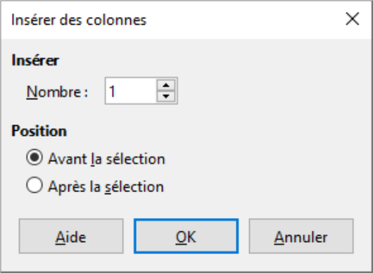

À partir de la barre d’outils « Tableau », les icônes « Lignes au-dessus » et « Lignes en dessous » permettent d’ajouter une ligne identique à celle en cours.
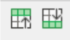
À partir de la barre d’outils « Tableau », les icônes « Colonnes avant » et « Colonnes après » permettent d’ajouter une colonne identique à celle en cours.
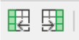
À partir de la barre de menus « Tableau », « Insérer », il est possible d’ajouter des lignes et des colonnes avant ou après la position courante du curseur.
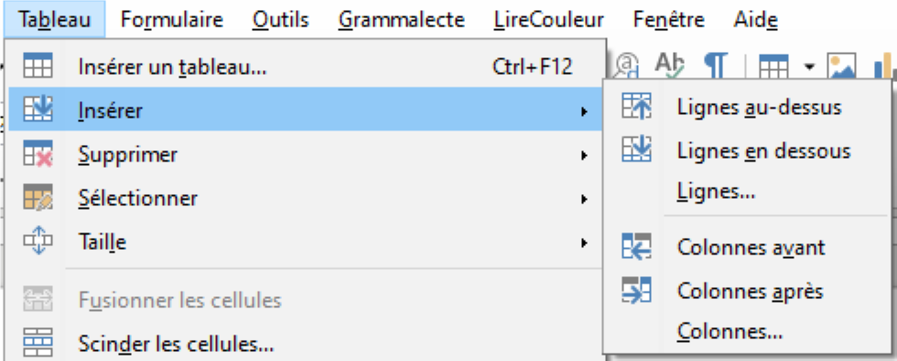

Supprimer des cellules, des lignes ou des colonnes et tableaux
Il n’est pas possible dans LibreOffice de supprimer des cellules, même sélectionnées.
Les commandes de suppression (Édition► Couper, ou la touche Suppr) sur une ou plusieurs cellules sélectionnées suppriment le contenu de la cellule ou du groupe de cellules, mais ne suppriment pas les cellules en elles-mêmes.
Pour supprimer une ligne ou une colonne :
placer le curseur dans la ligne ou colonne à supprimer ;
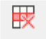
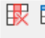
cliquer sur l’icône (pour une ligne) (pour une colonne) de la barre d’objet de tableau ;
OU
par le menu contextuel Supprimer ► Lignes (pour une ligne) ou Supprimer ► Colonne (pour une colonne) ;
OU
par le menu « Tableau », « Supprimer », « Lignes » ou « Colonnes » de la barre d’outils 'Standard’.
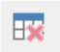
Pour supprimer plusieurs lignes ou colonnes sélectionner les lignes ou colonnes à supprimer puis procéder selon l’une des méthodes ci-dessus.
Pour supprimer un tableau, l’icône permet d’exécuter cette action ; ainsi que par le menu contextuel :
Supprimer ► Tableau et par le menu « Tableau », « Supprimer », « Tableau ».

Insérer un paragraphe en début de page devant un tableau
Placer le curseur dans la première cellule du tableau, au tout début du contenu de cette cellule.
Appuyer sur la touche Alt + Entrée.

Insérer un paragraphe après un tableau
Placer le curseur dans la dernière cellule du tableau.
Appuyer sur les touches Alt + Entrée.

Pour insérer une ligne en fin de tableau
Cliquer à l’intérieur de la dernière cellule du tableau, puis activer la touche .

Hauteur de lignes et largeur de colonnes
Sélectionner les lignes/les colonnes à ajuster
Tableau, Taille, cliquer sur le choix correspondant
Gérer les largeurs de toutes les colonnes du tableau
Sélectionnez le tableau
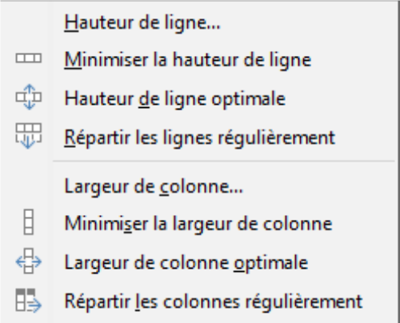
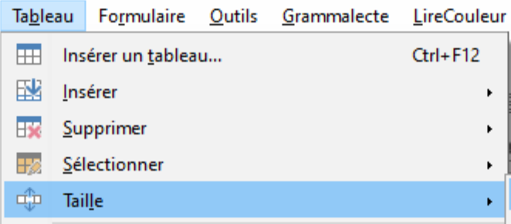
Les lignes et colonnes du tableau disposent des actions :
- minimiser la hauteur de ligne et la largeur de la colonne ;
- définir une hauteur de ligne optimale et une largeur de colonne optimale ;
- répartir les lignes et les colonnes régulièrement.
Tableau, Propriétés
La boîte de dialogue « Propriétés de tableau » s’affiche
Onglet « Colonnes »
Saisir la dimension de chaque colonne en centimètres
Cliquer sur « OK ».

Mise en forme du tableau
Pour mettre en forme des cellules, après les avoir sélectionnées, sélectionner le menu contextuel Propriétés du tableau… ou Tableau Propriétés
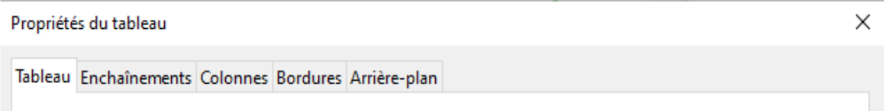
Onglet tableau
Permet :
- de nommer votre tableau et ainsi de pouvoir l’utiliser dans le navigateur pour se positionner directement dessus ;
- de définir les largeurs de colonnes ;
- de définir les espacements ;
- de définir les options d’alignement relatives au tableau sélectionné.
Onglet enchaînement
Permet :
- de définir si la première ligne doit être répétée sur les tableaux de plus d’une page ;
- d’autoriser le tableau à se scinder ou non. Attention si le tableau ne peut pas se scinder et qu’il ne tient pas sur une page la partie qui « déborde » est masquée ;
- de spécifier l’alignement.
Onglet colonnes
Permet de spécifier les propriétés relatives à la largeur des colonnes.
Onglet Bordures
Permet de définir le positionnement des bordures, leurs styles, leurs couleurs…
Ce paramétrage est aussi possible en utilisant les icônes de la barre d’outils Tableau.
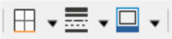
« Bordures »: défini les bordures en prenant en compte toutes les possibilités du tableau.
« Style de bordure »: défini les styles de bordure.
« Couleur de bordure » (dans ce cas « Bleu ») : défini la couleur de la bordure.
Onglet Arrière-plan
Permet d’attribuer un fond coloré à une cellule (ligne ou tableau).
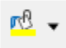
Ce paramétrage est aussi possible en utilisant l’icône de la barre d’outils Tableau.

Nommer les tableaux
Il peut être très intéressant de nommer le tableau d’un nom significatif, par défaut Tableau (n). Cela est obligatoire si l’on veut utiliser l’ensemble des tableaux dans une base de donne LibreOffice. C’est pour cela aussi que les noms sont uniques et qu’iels ne contiennent pas d’espace.
En effet, ce nom apparaîtra dans la liste des tableaux affichés par le Navigateur.
Si vous rédigez, un texte comportant plusieurs tableaux, il vous sera ainsi facile de les reconnaître et de les atteindre directement.
On peut nommer un tableau lors de sa création, dans la boîte de dialogue de tableau.

Positionner le curseur dans le tableau : on peut renommer le tableau en activant la boîte de dialogue de gestion du tableau : menu contextuel ►Propriétés du tableau, Onglet « Tableau »► Nom
OU
par le menu Tableau, Propriétés
Dans l’onglet « Tableau », donner un nom.
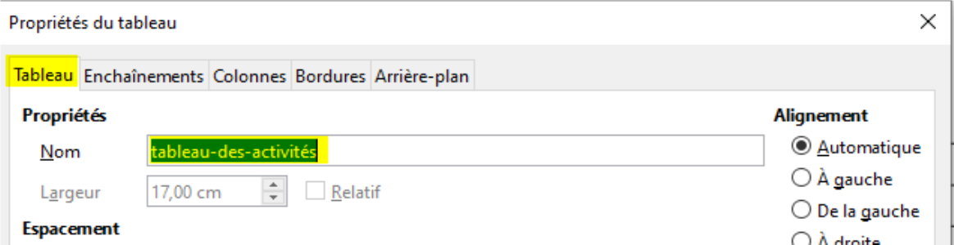
Enfin par le Navigateur, clic droit sur le nom actuel du tableau, sélectionner « Tableau » puis « Renommer ».
Bordures
Se positionner dans le tableau
Tableau, Propriétés…, Onglet « Bordures »
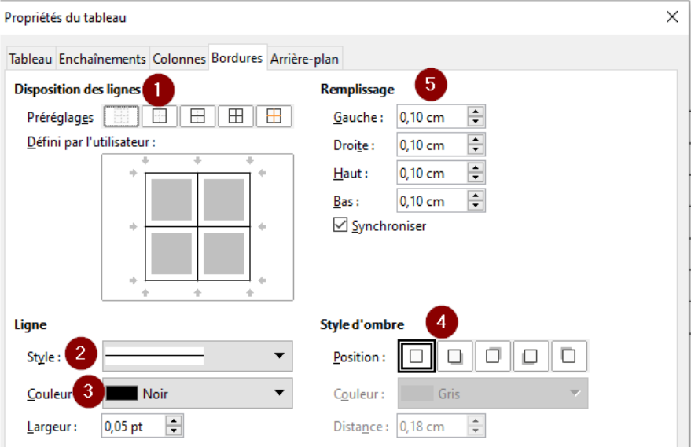
Dans la fenêtre « Bordures », choisir les options :
- Cliquer sur une icône de bordure par défaut, ou sur les bords de la vignette pour placer ou enlever les bordures ;
- Sélectionner le style de ligne pour les bordures ;
- Sélectionner la couleur des bordures ;
- Sélectionner l’ombre des bordures, sa couleur et sa distance ;
- Définir les écarts entre les bords des cellules et leur contenu.
Cliquer sur « OK ».

Formater la cellule

Fusionner / Scinder des cellules
Fusionner
Cette manipulation permet de transformer plusieurs cellules en une seule, ou au contraire, de séparer une cellule en plusieurs.
Sélectionner les cellules concernées.
Tableau, Fusionner les cellules
Scinder
La scission des cellules permet de diviser une seule cellule en plusieurs :
Sélectionner les cellules à scinder ;
Tableau, Scinder les cellules
Choisir le nombre de cellules qui vont être créées ;
choisir le sens de division (horizontal ou vertical) ;
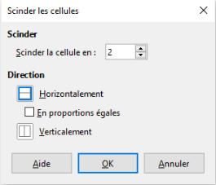
OU
menu contextuel clic droit ► Scinder les cellules ;
OU
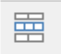
utiliser l’icône de la barre d’objet de tableau.

Alignement du contenu
Sélectionner la/les cellule (s) concernée (s)
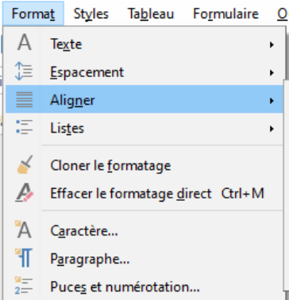
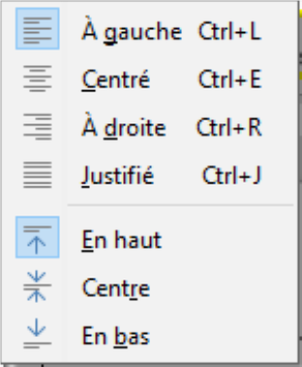
Format, Aligner le texte

Textes et paragraphes
Les données texte des cellules se formatent comme des paragraphes ou des caractères.
À la création d’un tableau, Writer applique automatiquement le style « Titre de tableau » aux cellules de la première ligne, et le style « Contenu de tableau » à toutes les autres cellules.

Tabulations
Sélectionner la cellule (ou toute la colonne)
Poser le taquet de tabulation de manière habituelle à l’aide de la règle
Dans la cellule, utiliser simultanément Control et

Astuce
Certaines des fonctions utilisées pour la présentation du tableau se retrouvent dans la barre d’outils « Tableau », ou le menu contextuel.

Orienter le texte dans les cellules
L’orientation du texte dans les cellules ne vient pas d’une fonctionnalité du tableau, mais de la propriété de tout caractère, ou de tout groupe de caractères, de pouvoir être orientée.
Les éléments des cellules de tableau sont tributaires des mêmes options que les autres éléments de texte.
Pour orienter le texte dans les cellules :
Sélectionner les cellules,
Dans la barre d’outils standard, sélectionnez
Format Caractère
OU
avec le menu contextuel Caractère…
Dans l’onglet « Position », sous la rubrique Rotation/Échelle, choisir 90° ou 270° selon le sens de lecture que l’on veut obtenir.

Supprimer un tableau
Pour supprimer un tableau, utiliser la commande de la barre d’outils standard,
Tableau, Supprimer, Tableau
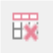
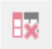
OU
le sélectionner, puis au moyen des icônes cliquez sur l’icône correspondante ou
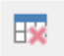
Il est possible de supprimer un tableau par l’icône correspondante
et par le menu contextuel du navigateur : il faut d’abord le sélectionner dans le navigateur, puis utiliser le menu contextuel (clic droit) Tableau ► Supprimer.

Hauteur des lignes
Chaque ligne d’un tableau contenant une ou plusieurs lignes de texte peut être dotée d’une hauteur différente.
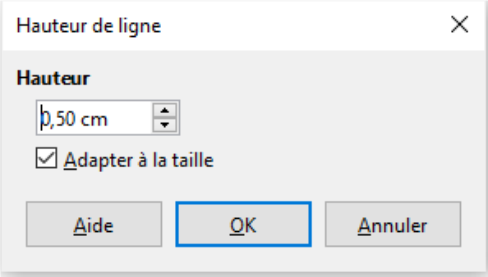
Pour modifier la hauteur d’une ligne :
placer le curseur dans la ligne dont la hauteur doit être modifiée,
Tableau, Taille, Hauteur de ligne
ou par le menu contextuel Taille►Hauteur de ligne,
modifier la hauteur de ligne et décocher la case « Adaptation à la taille ».

Astuce
Si la case « Adaptation à la taille » est restée cochée, la hauteur sera adaptée automatiquement au texte, en cas de dépassement de la hauteur fixée.

Pour modifier la hauteur de plusieurs lignes, sélectionner les lignes dont la hauteur doit être modifiée.

Pour optimiser la hauteur d’une ligne, c’est-à-dire pour l’ajuster au plus près de son contenu :
placer le curseur dans la ligne, activer la boîte de dialogue
Tableau, Taille, Hauteur de ligne optimale
OU
menu contextuel Taille► Hauteur de ligne optimale.

Largeur des colonnes
Il est possible de modifier les largeurs de colonnes selon les méthodes suivantes :
- glisser par les séparateurs de colonnes dans le tableau ;
- glisser par les séparateurs de colonnes dans la règle horizontale.

Tableau, Propriétés…
Avec les séparateurs de colonnes dans la règle horizontale
Pour modifier la largeur des colonnes, on peut agir directement sur les séparateurs verticaux situés dans la règle verticale.
Pointer le curseur sur le séparateur de la colonne à modifier. Quand il prend l’aspect d’un trait noir vertical avec une flèche horizontale de chaque côté :

appuyer sur le bouton gauche de la souris ;
faire glisser le séparateur vers la gauche ou la droite ;
relâcher le bouton à l’endroit souhaité.

Avec les séparateurs de colonnes dans le tableau
Pour modifier la largeur des colonnes, on peut agir directement sur les séparateurs verticaux situés à l’intersection des cellules du tableau.
Pointer le curseur sur le séparateur de la colonne à modifier. Quand il prend l’aspect d’un trait noir vertical avec une flèche horizontale de chaque côté :
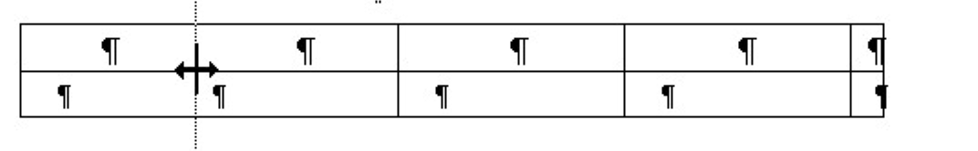
appuyer sur le bouton gauche de la souris,
faire glisser le séparateur vers la gauche ou la droite,
relâcher le bouton à l’endroit souhaité.
La méthode décrite ci-dessus fait glisser le séparateur de la colonne choisie. Il s’ensuit donc une augmentation ou une diminution de la seule colonne adjacente.
L’appui sur la touche Ctrl pendant le « glisser » permet de répartir l’augmentation ou la diminution de la largeur des autres colonnes de manière proportionnelle sans bouger la largeur du tableau.

Modifier la largeur de colonnes

Astuce
La largeur de colonnes se modifie aisément avec la souris. Cependant, dans les tableaux complexes comportant des cellules fusionnées ou scindées, il arrive que se produisent des blocages.
Dans ce cas, l’onglet « Colonnes » de la boîte de dialogue Tableau permet de gérer très facilement les largeurs de colonnes.

Accès par le menu Tableau► Propriétés (du tableau) ► Colonnes

Sélection du tableau, d’une ligne ou d’une colonne
Pour sélectionner le tableau en entier, positionnez le pointeur en haut à gauche de la première cellule du tableau.
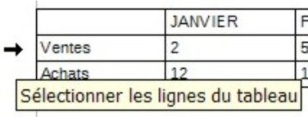

Pour sélectionner une ligne, positionnez le pointeur devant la première cellule de la ligne.

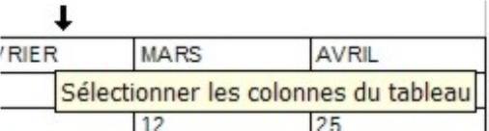
Pour sélectionner une colonne, positionnez le pointeur devant la première cellule de la ligne.

OU

Accès par le menu Tableau ►Sélectionner, soit Cellule, soit Ligne, soit Colonne, soit Tableau.

OU

Par les icônes de la barre d’outils Tableau. 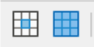

Déplacer, copier le contenu de cellules, lignes ou colonnes
Il n’est pas possible dans LibreOffice de déplacer ou de copier une cellule, un groupe de cellules, une ligne ou un groupe de lignes, une colonne ou un groupe de colonnes.
Seuls les contenus de ces divers éléments peuvent être déplacés ou copiés.

Déplacer des éléments de tableau
Sélectionner les éléments (cellules, lignes, colonnes),
Placer le pointeur de la souris sur la sélection,
Maintenir le bouton gauche de la souris enfoncé et faire glisser la sélection jusqu’au point d’insertion,
Relâcher le bouton de la souris.
Les actions glisser-déposer avec la souris déplace le tableau sélectionné au lieu de le dupliquer.
Les actions glisser-déposer avec la souris déplacent les lignes ou les colonnes sélectionnées au lieu de les dupliquer.

Le même résultat est obtenu par Édition, Couper et Édition, Coller.
La commande Couper coupe le tableau sélectionné au lieu d’en supprimer le contenu.
Elle permet de couper les lignes et les colonnes sélectionnées ; la commande Coller insère la partie supprimée du tableau avant la ligne ou la colonne désignée.

Copier des éléments de tableau
Sélectionner les éléments (cellules, lignes, colonnes),
Placer le pointeur de la souris sur la sélection,
Appuyer sur la touche Ctrl en maintenant le bouton gauche de la souris enfoncé et faire glisser la sélection jusqu’au point d’insertion,
Relâcher le bouton de la souris.
Le même résultat est obtenu par Édition, Copier et Édition, Coller.
Astuce
Pensez ensuite à supprimer cellules, lignes ou colonnes d’origine, car elles restent vides.
À l’insertion de groupes de cellules de lignes ou de colonnes, le contenu des cellules de destination est effacé par le nouveau contenu. Il faut, avant déplacement, prévoir des cellules vides pour accueillir le contenu.

Tri et conversions

Trier les lignes d’un tableau
Il est possible de trier le contenu d’un tableau en effectuant les manipulations suivantes :
Sélectionner les lignes ou les colonnes à trier ;
Tableau, Trier
Sélectionner la direction de tri : ligne ou colonne ;
Sélectionner le critère de tri, exemple : colonne 1 ;
Selon les valeurs de la première ligne si l’on trie les colonnes ;
Selon les valeurs de la première colonne si l’on trie les lignes ;
Choisir le sens : décroissant ou croissant ;
Cliquer sur « OK ».
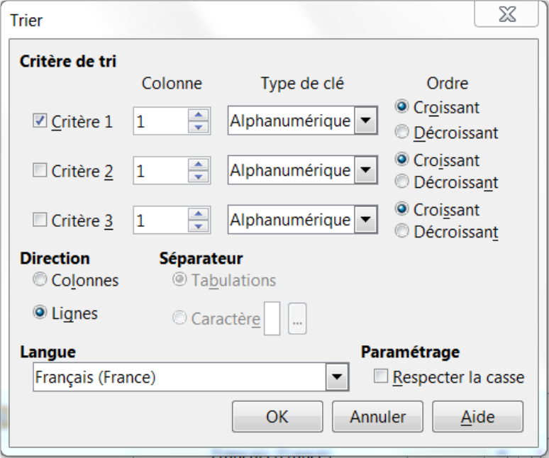
Attention
Si des cellules sont scindées dans la même direction que le tri, la cellule scindée ne se déplace pas.

Conversion tableau/texte ou texte/tableau

Tableau en texte
Il faut effectuer les manipulations suivantes :
Sélectionner le tableau à convertir ;
Tableau, Convertir, Tableau en texte
ouvrir la boîte de dialogue « Convertir le tableau en texte » ;
Choisir l’un des séparateurs pour séparer les données du tableau,
Cliquer sur « OK ».

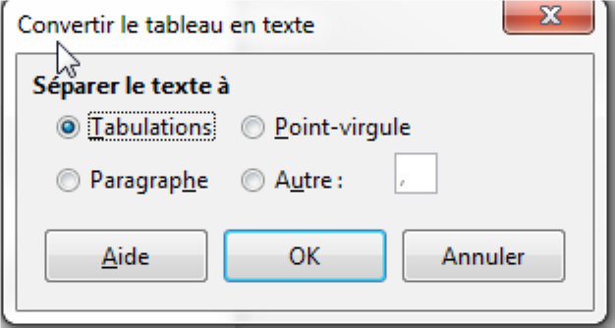
Texte en tableau
La conversion donnera un résultat d’autant plus satisfaisant que les données sont séparées par un même séparateur (tabulation par exemple) :
Tableau, Convertir,texte en tableau
ouvrir la boîte de dialogue « Convertir le texte en tableau » ;
Sélectionner le séparateur qui permettra de déterminer les cellules ;
Les options sont les mêmes que lors de la création d’un tableau ;
Cliquer sur « OK ».

Insertion depuis Calc

Insérer un tableau
Après avoir sélectionné et copié de Calc la plage de cellule (s) qui constitue le tableau, il faut dans Writer :
Édition, Collage spécial…
qui permet de choisir le format avant le « collage » du tableau.
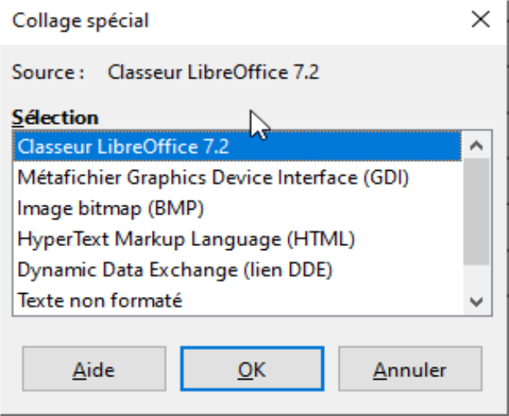
Les différents formats proposés sont les suivants :
- Classeur LibreOffice numéroVersion
Le tableau collé est identique à celui généré dans Calc et ce format permet de modifier le tableau ensuite en ayant les barres d’outils Calc, il faut double-cliquer dans le tableau et la feuille Calc s’ouvre.
- Métafichier Graphics Device Interface (GDI) et Image Bitmap (BMP)
Le tableau collé est identique à celui généré dans Calc, mais est transformé en image et n’est donc plus modifiable.
- HyperText Markup Language (HTML)
Le tableau collé est transformé en tableau HTML, il garde sa mise en forme, mais n’est plus lié à l’original.
- Dynamic Data Exchane (lien DDE)
Le tableau préalablement enregistré au format Calc et collé dans Writer perd sa mise en forme, mais reste lié à l’original. Lors de l’ouverture du fichier, une boîte de dialogue demande si les liens doivent être maintenus ou non.
À la réponse Non, le fichier Writer est ouvert sans prendre en compte les modifications éventuellement réalisées dans le fichier initial.
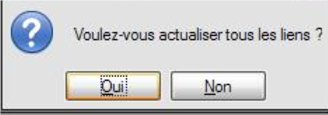
À la réponse Oui le fichier Writer est ouvert en intégrant les modifications. Si le fichier source est déplacé, le document s’ouvrira sans mise à jour.
- Texte non formaté
Le contenu du tableau est inséré sans mise en forme avec un séparateur entre champs sous forme de tabulation.
- Texte formaté [RTF]
Le tableau est collé comme un tableau Writer sans mise en forme.

Insérer un graphique
Après avoir sélectionné et copié de Calc le graphique, il faut dans Writer utiliser

Édition, Collage spécial…
qui permet de choisir le format avant le « collage » du graphique.

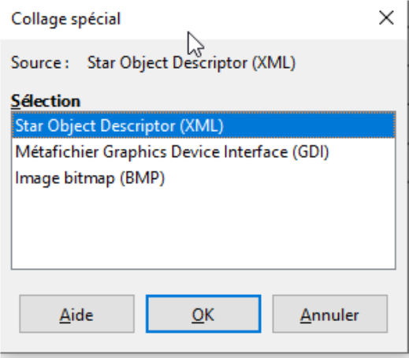
Le format Star Object Descriptor (XML) permet de modifier ensuite le diagramme dans un environnement Tableur alors que le format Méta fichier GDI transforme le graphique en une image fixe.
Aucun des deux formats ne permet de prendre en compte les modifications effectuées dans le document original.

Calculs et Formules dans les tableaux

Format des données numériques
Vous pouvez insérer un calcul directement dans un document texte ou dans un tableau de texte. Il faut sélectionner les cellules à formater (de même format).
Tableau, Format numérique
Choisir dans la liste déroulante de la zone « Catégorie » :
Nombre, Pourcentage, Monétaire,
Date, Heure,
Scientifique, Fraction,…
Puis sélectionner un style de formatage dans la zone « Format ».

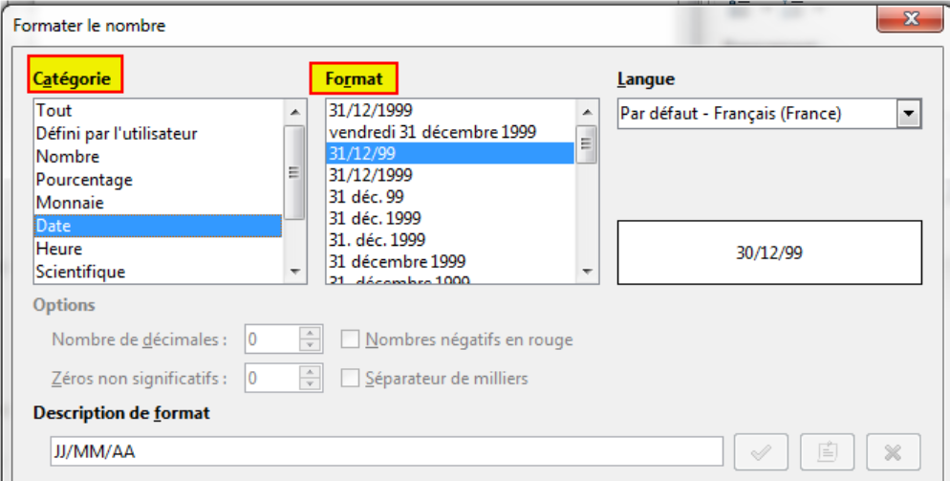
Calculs et formules

Additionner ligne ou colonne
.
Deux possibilités pour accéder à la fonction somme :
Dans la barre d’outils « Tableau » en cliquant sur le bouton 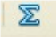, après avoir positionné le curseur dans la cellule dans laquelle la somme doit être calculée.
Sélectionner les lignes ou Colonnes à additionner. Le détail de la formule apparaît dans la barre de formule.
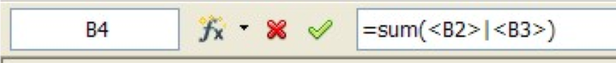
Tableau, Formules
ou par la touche F2 du clavier après avoir positionné le curseur dans la cellule dans laquelle la somme doit être calculée.
Cliquer sur l’icône « formule »  de la barre d’outils « Formule » et choisir la fonction somme dans la liste déroulante.
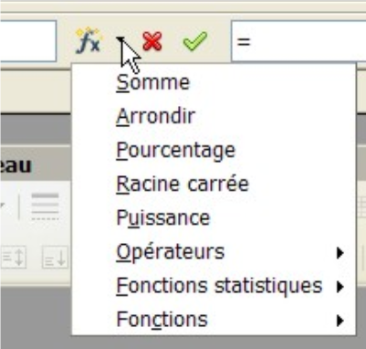
Sélectionner les lignes ou Colonnes à additionner. Le détail de la formule apparaît dans la barre d’outils « Formule ».
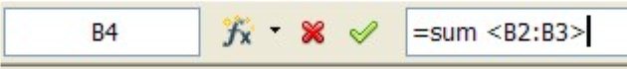
Dans les 2 cas, pour terminer la saisie, cliquer sur le bouton 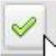 de la barre d’outils « Formule »,
OU
valider par la touche Entrée.

Astuce
À noter : selon le mode d’accès choisi, le descriptif de la barre d’outils « Formule » ne se présente pas de la même façon.
Si barre de formule est absente, pensez à faire « F2 »

Les formats numériques
Les formats sont des options de présentation cumulées.
Toute valeur saisie est affectée d’un format par défaut, sur lequel il est ensuite possible d’intervenir.
Tableau , Format numérique

Heures
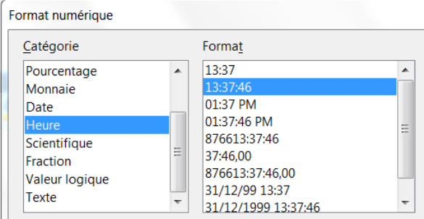
Les calculs sur les heures sont simplifiés, et les résultats négatifs sont calculés et affichés automatiquement.
Le format par défaut appliqué aux cellules contenant des données de type heure (ex. : 14 :30) est le format :

Formats personnalisés
L’utilisateur peut également créer ses propres formats lorsque les formats prédéfinis n’apportent pas la solution à un besoin de présentation spécifique : exemple d’un affichage sous la forme : 8h15.
Sélectionner les cellules à formater
Tableau, Format numérique
Sélectionner la catégorie « Défini par l’utilisateur »
Indiquer le format requis dans la rubrique « Description de format »
Sélectionnez le format « Heure »

Dans la fenêtre « Description de format » taper la définition suivante :
[HH]“h”MM (le « h » remplace les :)

Pour valider, cliquer sur l’icône

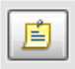
Insertion d’un commentaire, cliquez sur l’icône
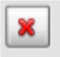
Suppression du commentaire, cliquez sur l’icône

 | Attention  Vérifiez les options de reconnaissance des nombres
Outils, Options
La fenêtre suivante s’affiche

Sélectionnez ---> LibreOffice Writer ---> Tableau

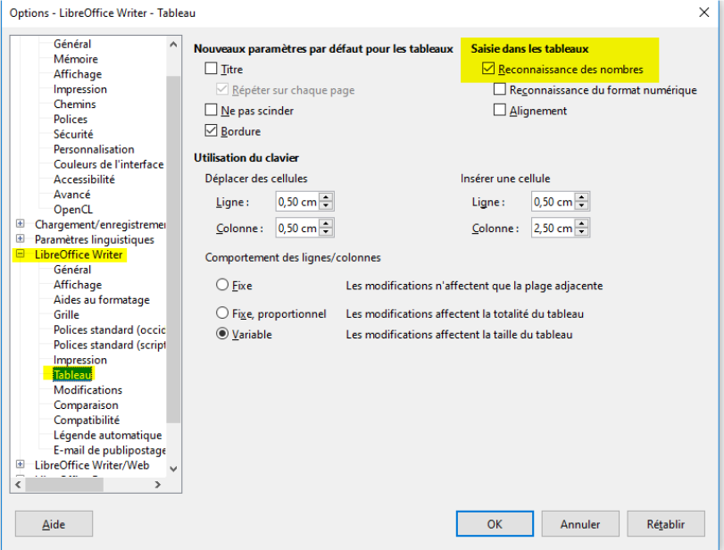
Dans la partie droite de la fenêtre, cochez « Reconnaissance du format numérique »
et cliquez sur OK.

Calculs et formules plus complexes
Il est possible de saisir des calculs et des formules complexes (par exemple une puissance, une racine carrée ,..) dans un tableau Writer.
Cependant, il ne paraît pas judicieux d’utiliser le traitement de texte comme tableur.
Il est donc conseillé de créer le tableau dans Calc puis de l’insérer dans Writer.

Création de Diagramme dans Writer

Présentation
LibreOffice permet de créer, d’éditer et de modifier des diagrammes directement. Cet outil ne peut égaler en matière de complexité et de puissance les résultats obtenus par l’incorporation de diagrammes générés par un tableur (Calc par exemple).
Néanmoins, dans un usage courant de rédaction de rapports, il peut être très utile de produire des diagrammes directement incorporés au texte.
Deux solutions sont possibles pour créer un diagramme.

La barre d’outils Standard
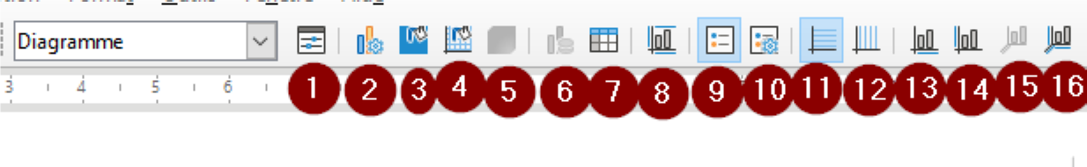
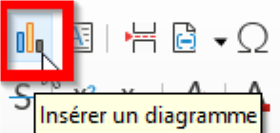
1 – Formater le sélection
2- Type de diagramme
3- Arrière-plan du diagramme
4- Paroi du diagramme
5- Affichage 3D
6- Plages de données
7– Table de données du diagramme
8- Titre
9 – Afficher/masquer la grille horizontale
10 – Afficher/masquer la légende
11- Grilles horizontales
12 Grilles verticales
13- Axe X
14- Axe Y
15- Axe Z
16- Tous les axes

Diagramme à partir d’un tableau existant
Dans ce cas, il suffit de sélectionner la partie du tableau que l’on veut éditer sous forme de diagramme puis,
Insertion, Diagramme
et suivre les directives de l’Assistant de diagramme.

Pour accéder aux fonctions de manipulations et de modifications du diagramme, il suffit de sélectionner le diagramme (entouré de carrés verts) par un double-clic. La bordure devient grise.
Toutes les commandes de modifications des données et de la présentation sont alors accessibles par la barre d’outils « Diagramme » ou les menus contextuels.
L’icône « Table de données du diagramme » de la barre d’outils « Diagramme ».
est alors inaccessible.
Exemple : modification de la couleur de la barre de colonne et affichage de toutes les étiquettes de données.
Clic simple sur la série de données à modifier (suite de carrés verts), puis accès par le menu contextuel aux outils de manipulation.
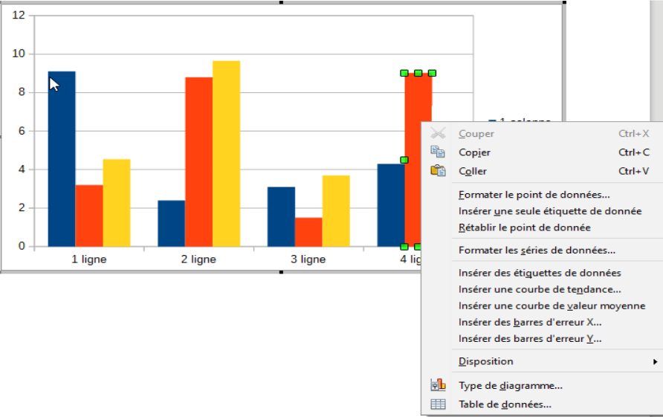
Les menus contextuels permettent à chaque étape de modifier les propriétés des objets actifs.
De même, la barre d’outils « Diagramme » présente les outils adaptés à la gestion des diagrammes.

Diagramme auto constitué

Dans ce cas, on utilise
Insertion, Diagramme
Le diagramme est entouré d’une bordure grise.
Toutes les commandes de modifications des données et de la présentation sont alors accessibles via les menus contextuels
OU
la commande Insertion de la barre d’outils « Standard ».
OU
l’icône « Table de données du diagramme » de la barre d’outils « Diagramme ».

L’outil « Table de données dans le diagramme » fonctionne comme un Tableur (très simplifié). C’est une fenêtre qui peut être déplacée sur le bureau.
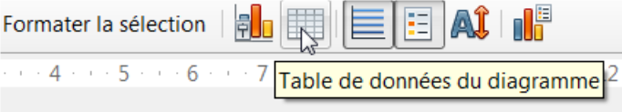
Les données ainsi que la mise en forme peuvent être modifiées directement dans le tableau présenté.

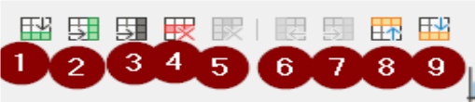
Il est possible :

1 – d’insérer une ligne  2 – d’insérer des séries (colonnes),  3- d’insérer une colonne de texte  4 – de supprimer une ligne | 5 – de supprimer des séries (colonnes)  6 – déplacer les séries vers la gauche  7- déplacer les séries vers la droite  8 – déplacer la ligne vers le haut  9-– déplacer la ligne vers le bas

Modèles
LibreOffice propose des documents prêts à être utilisés dans chacune de ses applications, notamment dans Writer. Ces fichiers sont appelés Modèles de document.
Un modèle est un document conçu pour stocker les éléments de composition à appliquer lors de la création de nouveaux documents. Il permet ainsi de créer de nouveaux documents qui hériteront de la structure du document modèle. Il est enregistré sous un format spécifique (avec une extension .ott) pour le désigner comme modèle et le distinguer des documents courants.
Un modèle peut comprendre les éléments suivants :
- du texte, des tableaux, des graphismes, etc. ;
- des mises en forme structurant le document : marges, sauts de page, en-tête et pied de page, division en sections, etc. ;
- des styles de mise en forme du texte, des tableaux, graphismes, etc. ;
- des insertions automatiques de texte ;
- des informations insérées sous forme de champs pouvant éventuellement être actualisées automatiquement (notamment Nom du fichier, date, numérotation des pages, etc.).

Lorsqu’un nouveau document est créé à partir d’un modèle, le texte du modèle est copié dans le nouveau document avec sa mise en page. Il ne reste plus qu’à saisir les « éléments variables ».

Créer un modèle
Fichier, Nouveau, Document texte
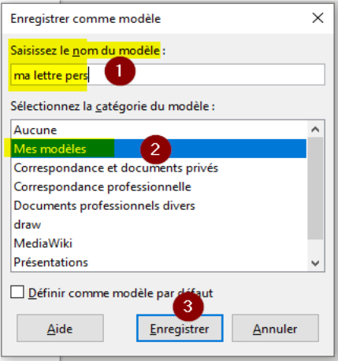
De manière classique, vous pouvez saisir le texte constituant le corps de la lettre. Après cela vous pouvez insérer les champs qui serviront à personnaliser la lettre au moment de sa création.
Fichier, Modèles, Enregistrer comme modèle
Saisir le nom du modèle (1)
Sélectionnez une catégorie (2)
Enregistrez (3)

Cliquer sur « Enregistrer ».
Le modèle figure dans la boîte de dialogue « Modèles ».

Créer un document basé sur un modèle
Il s’agit d’utiliser les modèles prédéfinis de LibreOffice, ainsi que les modèles personnels.
Dans Writer, tout document est obligatoirement basé sur un style standard. Si votre modèle doit se rapporter à l’un de ceux déjà créés, il faut spécifier à Writer quel modèle de document vous allez utiliser. L’extension du modèle Writer est « ott ».
Ces actions entraînent toutes, l’affichage de la boîte de dialogue suivante :
À partir de l’écran de démarrage, cliquez sur le bouton Modèles
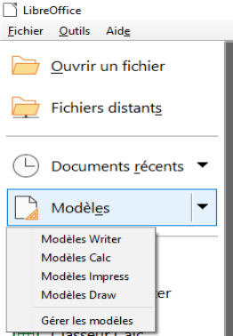
ou
Menu, Fichier, Nouveau, Modèles
ou à partir de l’icône « Nouveau » de la barre de menu
Sélectionnez « Modèles ».
La boîte de dialogue « Modèles » fenêtre « Filtre » comporte 4 dossiers : Documents, Classeurs, Présentations et Dessins.
Sélectionner « Documents » et sélectionner le nom du modèle.
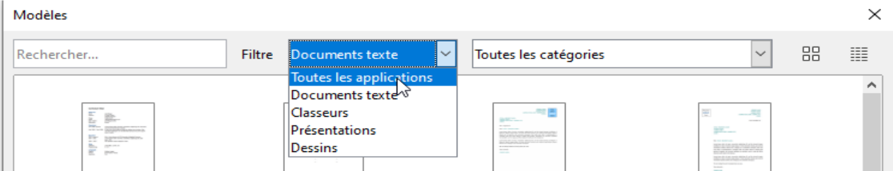
ou
Menu, Fichier, Modèles, Gérer les modèles

Importer des modèles
Fichier, Nouveau, Modèles
La boîte de dialogue « Modèles » s’affiche
Cliquez sur Importer
Choisir une catégorie et cliquer sur « OK »
Sélectionnez le fichier à télécharger et ouvrir

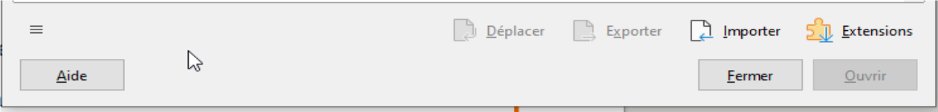

Modifier un modèle et l’enregistrer
Fichier, Nouveau, Modèles
Sélectionner le nom du modèle, faire un clic droit cliquez sur Éditer
Apporter les modifications
et Enregistrer

ou si vous utilisez l’enregistrement à l’aide du menu Fichier « Enregistrement comme modèle » cliquez sur Enregistrer, une fenêtre apparaît « Voulez-vous l’écraser » Répondre Oui

Attention : Le nom qui apparaît dans la fenêtre du gestionnaire est le nom de la « propriété du fichier ». S’il y a plusieurs chemins dans les options de LibreOffice, tous les modèles sont affichés dans le gestionnaire des modèles.
Si l’on veut que l’arborescence des dossiers apparaisse dans le gestionnaire de modèles, il faut créer le dossier dans le gestionnaire des modèles.
Cliquez sur Nouveau dossier
Saisir le nom du dossier.

En format modèle
L’avantage d’utiliser le format modèle est de permettre de créer plus facilement de nouvelles lettres préformatées. Lors de l’enregistrement du nouveau document, Writer demandera automatiquement de saisir le nom du fichier.

En format document
L’enregistrement se fait comme pour les autres documents au format.odt.
En format document, il est plus simple de faire des modifications.
Par contre, le risque majeur est d’oublier de renommer le document, ce qui peut entraîner un écrasement des données. En effet lors de l’enregistrement, Writer ne demandera pas de nouveau nom.

Supprimer un modèle personnel
Fichier, Nouveau, Modèles
La boîte de dialogue « Modèles » s’affiche à l’écran.
Sélectionner le nom du modèle.
Faire un clic droit et cliquer sur Supprimer.

Choisir un modèle par défaut à l’ouverture
À l’ouverture du module Texte, se crée un nouveau document sous l’appellation Sans nom 1.
Si vous désirez par exemple trouver votre modèle par défaut, il suffira de modifier le modèle par défaut à l’ouverture.
Fichier, Nouveau, Modèles
La boîte de dialogue « Filtre » comporte 4 menus : Documents, Classeurs, Présentations, Dessins.
Sélectionner le modèle et faire un clic droit « définir par défaut ».

Le modèle par défaut est représenté avec l’icône sur le côté.
Lors de l’ouverture du nouveau fichier, ce modèle sera par défaut.
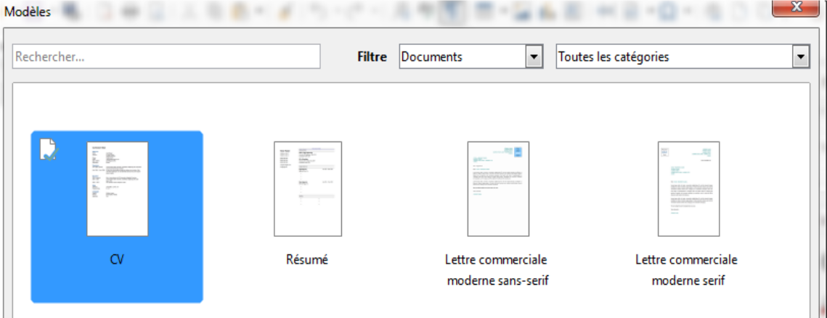

Revenir au modèle d’origine par défaut
Fichier, Nouveaux Modèles
Dans la boîte de dialogue « Modèles »
Sélectionner le menu déroulant de l’icône (1) « action »
et choisir Rétablir le modèle par défaut (2) ►Texte
Fermer la boîte de dialogue en cliquant sur l’icône de fermeture.

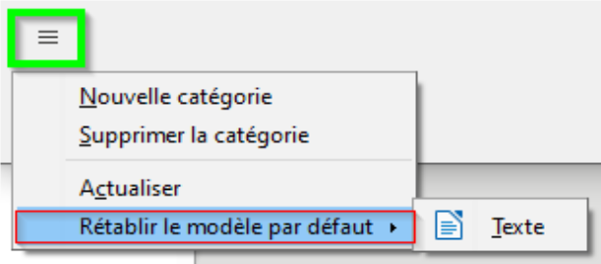

Ou effectuez un clic droit sur le modèle et sélectionnez «Réinitialiser par défaut ».
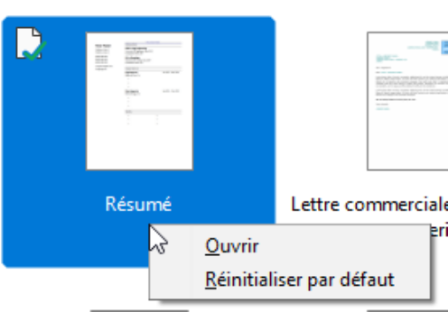

Utiliser l’autotexte
Cette fonctionnalité permet de remplacer une mnémonique par un texte. Voir chapitre « Autotexte » page 64.

Insertion Champ

Inclure un champ permettant de saisir du texte
Pour inclure un champ qui permettra de taper du texte, se positionner à l’endroit où le champ doit être inséré, puis

Insertion, Champ, Autres champs…
Dans l’onglet « Fonctions » :
cliquer sur champ de saisie ;
taper un message qui indique ce qu’il faudra renseigner dans le champ « Annotation » ;
puis cliquer sur Insérer.
LibreOffice ouvre alors une 2e boîte de dialogue. Dans Éditer, saisir le contenu du champ.
Cliquer sur « OK ». Writer intègre le champ dans le document, cliquer sur Fermer.
Répéter ces opérations pour tous les nouveaux champs à insérer.

Inclure un champ dans le modèle permettant d’insérer une liste de choix
Ce type de champ permet de choisir dans une liste, les valeurs possibles du champ, par exemple, Monsieur, Madame, Mademoiselle, Monsieur le Directeur, Madame la Directrice.
Pour inclure un champ qui permettra de sélectionner une valeur dans une liste, se positionner à l’endroit où le champ doit être inséré,

Insertion, Champs, Autres champs…
Dans l’onglet « Fonctions » :
Cliquer sur liste de saisie ;
- dans Nom, indiquer le nom du champ ;
- dans Élément, taper la première variable et cliquer sur Ajouter, l’élément se place dans Éléments de la liste ;
- ajouter toutes les variables une à une.

Lorsque toutes les variables sont entrées, les mettre dans l’ordre désiré à l’aide des boutons « Déplacer vers le haut » et « Déplacer vers le bas ».

Attention
C’est le premier élément de la liste qui sera affiché par défaut par Writer, il peut être utile de réorganiser la liste en conséquence.
Cliquer sur « INSÉRER ».
Fermer la boîte de dialogue.

Répéter ces opérations pour tous les champs « liste de saisie » à insérer.

Insérer un champ répété
S’il existe une répétition de champs et que l’on insère des champs de saisie, il faudra refaire la manipulation à chaque fois.
Pour éviter cela :

Insertion, Champ, Autres Champs…
et choisir l’onglet « Variables » :
La première étape consiste à insérer dans la lettre une variable invisible.
Pour cela, il faut :
(1) choisir « Définir une variable » ;
- (2) saisir le Nom ;
- (3) saisir la Valeur ;
- (4) choisir un format ;
- (5) activer la case à cocher Invisible ;
- cliquer sur « Insérer » et Fermer.
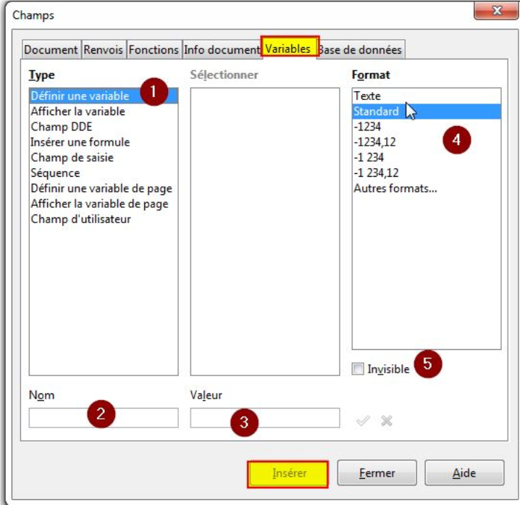
Le champ ainsi créé et invisible est matérialisé par un fond gris.
Après avoir saisi le corps de la lettre, lors de la première utilisation du champ répété il faut :
- choisir Champ de saisie ;
- choisir dans la liste Sélection la variable créée précédemment :
- saisir l’annotation qui sera reprise lors de l’utilisation du modèle ;
- cliquer sur « Insérer » ;
- compléter la boîte de dialogue ;
- cliquer sur « OK ».
Pour la répétition du champ dans le reste de la lettre, se positionner aux endroits voulus :
- choisir Afficher la variable ;
- dans sélection, choisir la variable créée précédemment ;
- cliquer sur « Insérer ».

Insérer un champ de type date, nom du document…
Insertion, Champ, Date
Dans l’onglet « Document », sélectionner dans :
« Type de champ » Date
« Sélectionner »
- date fixe non actualisée, date de création du document.
- date actualisée à chaque ouverture du document.
« Format » cliquer sur le format désiré.
La boîte de dialogue de l’onglet Document propose d’autres champs comme le nom du fichier, l’utilisateur… qui peuvent aussi être utilisés dans une lettre modèle.
Pour modifier un champ dans le modèle :
double-cliquer sur le champ à modifier,
OU
cliquer droit et sélectionner Champs.

Objets de dessin

Les objets dessin

Les barres d’outils
LibreOffice met à votre disposition des outils dessin pour créer et insérer dans un document des formes géométriques et des dessins très simples, par exemple une flèche, des étoiles, des légendes…
Affichage, Barre d’outils, Dessin
(1) | (2) | (3) | (4) | (5) | (6) | (7)
- 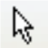sélectionner des objets dans le document actif ;
- dessin de : ligne, lignes et flèches, ligne à main levée (pour courbes remplies/polygones/polygones à 45°/dessin à main levée), courbes et polygones ;
- 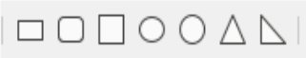dessin de : rectangle, carré, ellipse, triangles ;
- 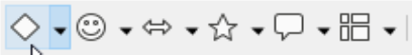ouverture des boutons déroulants pour dessiner une forme de base, une forme de symbole, une flèche pleine, une étoile, une légende, un organigramme ;
- 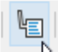dessin de légende ;
- 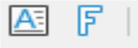pour insérer un texte, pour insérer une image et pour afficher la Galerie Fontwork (objets polices) ;
- 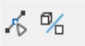pour éditer les points, et pour activer/désactiver l’extrusion (effet 3D) .
Nouveaux outils de dessin (Courbes remplies/Polygones/Ligne à main levée, Polygone (45°)
Le bouton Ligne à main levée est transformé en bouton déroulant détachable ouvrant une nouvelle barre d’outils.
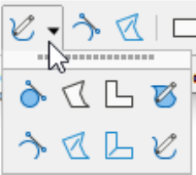
Nouveaux outils de dessin Lignes et Flèches.
Le bouton déroulant détachable Lignes et flèches ouvre une nouvelle barre d’outils.
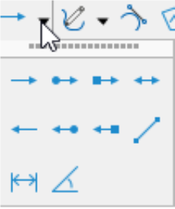

Insérer un objet dessin
Cliquer sur l’outil choisi.
Le pointeur se transforme en croix.
Cliquer dans le document, maintenir et glisser pour tracer la forme géométrique.
Après la création, cliquer de nouveau sur l’outil.
Astuce
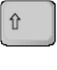
Pour obtenir un carré, un cercle, une flèche ou un trait parfaitement horizontal, vertical ou en diagonale, maintenir la touche enfoncée pendant le tracé de l’objet.

Manipulations de base

Sélectionner un élément
Cliquer dans la forme
⇨Le pointeur se transforme en croix pleine
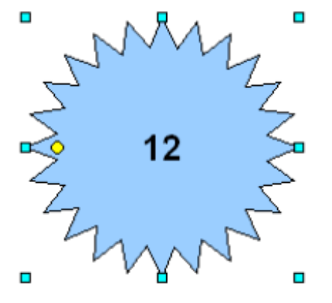

* Certaines formes présentent une poignée jaune.
Poignée de sélection:
Réaliser un cliqué-glissé pour modifier la taille
Eventuellement,
saisir le texte qui doit apparaître dans la forme
* Poignée jaune
Le pointeur de la souris prend la forme d’une main.
Un cliqué-glissé de cette poignée modifie l’allure générale de la forme.

Sélectionner plusieurs éléments
Cliquer sur le premier objet, appuyer sur et maintenir
Cliquer successivement sur les autres objets
OU
Entourer le groupe d’objets avec l’outil Sélectionner / barre d’outils Dessin.

Déplacer l’élément
Sélectionner l’élément
Réaliser un cliqué-glissé vers l’emplacement souhaité, lâcher
OU
Sélectionner l’élément
Appuyer sur la touche Alt, maintenir et,
Réaliser les déplacements avec les touches du clavier ⬆ / ⬇ / ⬅ / ➔

Astuce
Pour déplacer un objet parfaitement à la verticale, à l’horizontale ou en diagonale, sélectionner l’objet, glisser puis maintenir la touche enfoncée pendant le déplacement.

Gérer le texte dans la forme
Double-cliquer dans la forme ou cliquer dans la forme + Entrée
Effectuer les modifications
Valider en appuyant sur la touche Echap.

Formater les objets dessin
Sélectionner l’objet :
Format, Zone de texte et forme
Les actions suivantes sont disponibles :
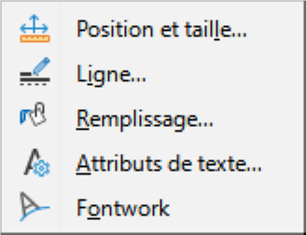
Position et taille… Dimensionne précisément la forme
Pour fixer un objet : cocher les options « Protéger position et taille »
Ligne… Définie le style de ligne de la forme
Remplissage… Attribut une couleur de la forme
Attributs de texte… Attribut du texte inscrit dans la forme avec animation possible
Fontwork Permet d’accéder aux fonctions Fontwork
À partir du menu contextuel de la forme, d’autres actions sont proposées, à savoir :
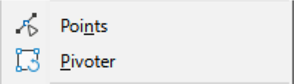
Points Mode « Points » permet de rectifier à partir d’un point le dimensionnement de la forme.
Pivoter Mode « Pivoter » permet de pivoter à partir d’un point la forme.
Ancre Permet d’ancrer la forme « A la page », « Au paragraphe », « Au caractère » et « Comme caractère ».
Adaptation du texte Permet une adaptation de la forme avec de nombreuses possibilités.
Aligner Permet un alignement de la forme.
Positionner Permet de positionner la forme par rapport à d’autres formes ; en cas de superposition, il est possible de préciser vers l’avant ou vers l’arrière.
Retourner Permet de retourner la forme horizontalement et verticalement.
Ajouter une zone de texte Permet l’ajout d’un texte accroché à la forme.
Insérer une légende… Permet l’ajout d’une légende pour la forme.

Grouper/Dissocier des objets
Sélectionner les objets :
Format, Groupe
Grouper ou Dissocier ou Entrer dans le groupe ou Quitter le groupe
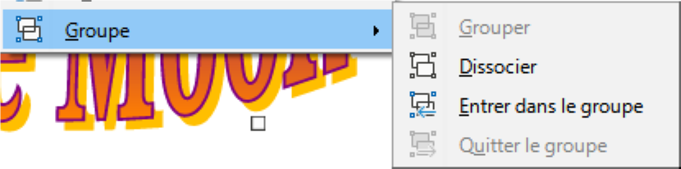
Ces commandes sont accessibles dans le menu contextuel (cliquer droit).

Écrire en suivant une courbe
Dans la barre d’outils dessin
- Choisir l’outil correspondant au résultat souhaité (exemple une ligne à main levée)
- Dessiner la ligne.
- Puis Double-cliquer sur la ligne et frapper le texte.
Aller dans « Format, Zone de texte et forme, Fontwork » afin d'ouvrir la fenêtre dédiée
Sont proposés différents effets :
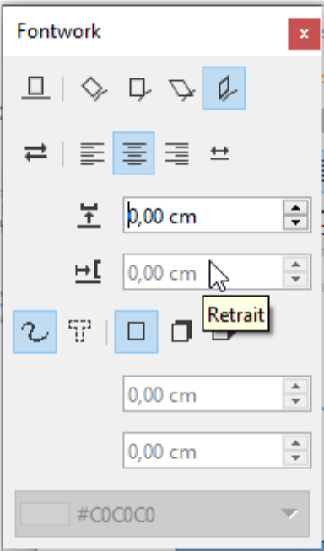
- alignement et d’inclinaison du texte ;
- orientation par rapport à la ligne (gauche, centré, droite, taille automatique) ;
- espacement par rapport à la ligne on peut masquer ou non le contour de la ligne sur laquelle a été dessiné le texte ;
- appliquer un contour ou une ombre en choisissant la couleur.
- Précision
  - Cette boite de dialogue est active pour tous les polygones et courbes après saisie.
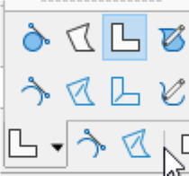
Ceci permet d’ecrire de manière courbe

L’objet Fontwork
Il s’agit d’appliquer à du texte des effets typographiques particuliers.

Insertion d’un effet Fontwork
Affichage, Barre d’outils, Fontwork
Cliquer sur le bouton Galerie FontWork
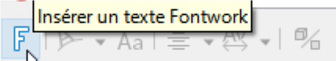
La boîte de dialogue « Galerie Fontwork » apparaît à l’écran
Cliquer sur le style Fontwork à appliquer au texte
Cliquer sur « OK »
Le texte coloré apparaît dans le document comme un objet
Double-cliquer dans l’objet
Le texte « Fontwork » s’affiche dans un cadre
Supprimer le texte Fontwork puis saisir le texte sur lequel s’applique le style
Valider en appuyant sur la touche Echap
Ajuster éventuellement la taille de l’objet.
MimO

Modifier l’objet Fontwork
Sélectionner l’objet Fontwork
La barre d’outils « Fontwork » apparaît à l’écran
Utiliser la barre d’outils pour réaliser les modifications en général sur la totalité des styles.
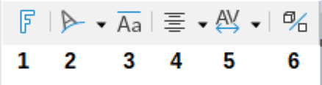

1. Ouvre la boîte de dialogue Galerie Fontwork | 4. Modifie l’alignement du contenu
2. Donne accès aux formes  Fontwork | 5. Modifie l’espacement entre les caractères
3. Affecte la même hauteur aux caractères | 6. Active ou désactive l’extrusion
Utiliser la barre d’outils pour réaliser les modifications plus spécifiques pour certains styles, comme « Tricolore ».

7. Incline la forme vers le bas | 11. Ajuste la forme en profondeur
8. Incline la forme vers le haut | 12. Ajuste la forme en perspective
9. Incline la forme vers la gauche | 13. Adapte l’éclairage pour la forme
10. Incline la forme vers la droite | 14. Adapte le type de surface pour la forme : 4 types proposés
 | 15. Ajuste la forme pour la couleur 3D
ET / OU
Sélectionner l’élément
Format, Zone de texte et forme
puis cliquer sur la fonction souhaitée et appliquer les options à l’aide du menu contextuel.

Les images
Le volet latéral « Galerie » stocke un ensemble d’images qui peuvent être insérées dans n’importe quel document.

Insérer un objet de la Galerie
Affichage, Galerie ou Paramètres du volet latéral, Galerie
L’icône « Galerie » 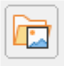 permet d’accéder aux thèmes.
La partie haute du volet latéral « Galerie » affiche des dossiers appelés thèmes.
La partie basse du volet latéral « Galerie » affiche les objets contenus dans le thème choisi.
Cliquer sur le thème contenant l’objet à insérer.
Cliquer sur l’objet que l’on souhaite insérer, le faire glisser dans le document.
Éventuellement, modifier les dimensions de l’objet.
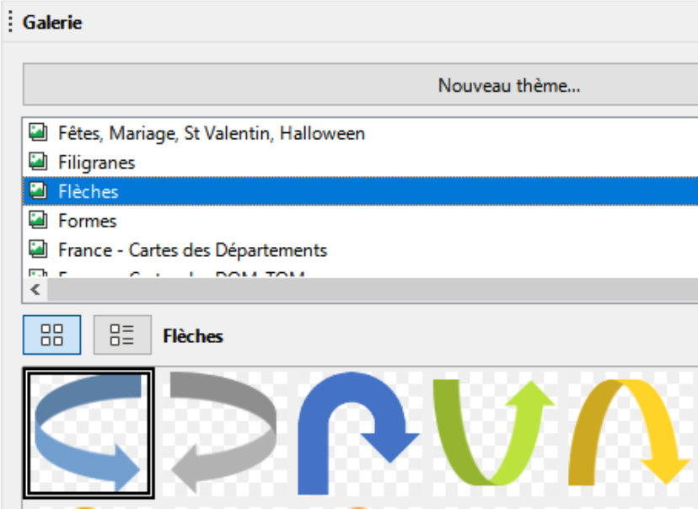
Pour l’exemple, le thème « Flèches » est sélectionné, les objets de type « Flèches » sont disponibles afin de choisir l’objet à insérer.

Modifier l’habillage de l’image
Sélectionner l’image.
Afficher la barre d’outils Image.
Utiliser les outils de la barre d’outils Image.
ET/OU
Format, Image
Il existe des sous-items
Appliquer les options souhaitées.

Ajouter une image dans la Galerie
Afficher le volet latéral « Galerie »
Affichage, Galerie

Dans la partie « Thèmes », sélectionner un thème.
Éventuellement, créer un thème personnel.
Dans la partie « Thèmes », cliquer sur « Nouveau thème ».
La boîte de dialogue « Propriétés du nouveau thème… » s’affiche.
Saisir un nom de thème, cliquer sur « OK ».
Placer l’image dans le document.
Sélectionner l’image, puis lâcher la souris.
Cliquer dans l’image, maintenir.
Le curseur est transformé en un petit rectangle et l’image matérialisée par un ensemble de tirets.
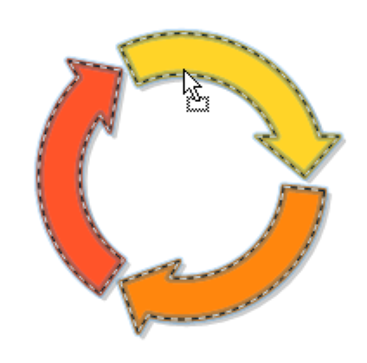
Glisser l’image transformée dans la partie basse du volet latéral « Galerie ».
Le pointeur de la souris s’accompagne d’un petit rectangle additionné du signe « + » signifiant l’ajout de l’image dans le thème.
Lâcher.

Les images

Présentation
- Pour agrémenter la présentation d’un document ou y inclure des descriptions ou des schémas, la suite LibreOffice propose des moyens pour incorporer au texte des images ou des objets.
- Très souvent, il est nécessaire d’insérer un logo en en-tête de page ou en pied de page. C’est l’une des utilisations les plus fréquentes de l’insertion d’image.
- Les possibilités offertes sont très étendues, dont la Galerie.
- Le présent document se limitera plutôt à présenter l’incorporation d’images sous forme de fichiers images.
- Ces fichiers portent des extensions déterminées. LibreOffice accepte pratiquement tous les formats.
- Les formats les plus courants sont reconnus, notamment :
BMP, JPG, GIF, PNG, TIF.

Insertion d’images

Mise en œuvre
Placer le curseur de la souris à l’endroit du paragraphe où l’image doit être insérée.
Pour insérer une image, il faut activer la boîte de dialogue « Insertion image » :
Insertion, Image
OU
Icône 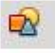 « à partir d’un fichier », de la barre d’outils dessin.
Naviguer dans l’arborescence des répertoires pour retrouver l’image à insérer,
dans la liste, choisir l’image à insérer. L’aperçu à gauche permet de visualiser les images,
double-cliquer sur la liste ou cliquer sur le bouton Ouvrir pour insérer.
L’image étant insérée, il est possible de lui appliquer divers effets dont principalement l’agrandissement.
Pour cela, cliquer une fois sur l’image, elle doit s’encadrer de petits carrés verts.
On peut alors en saisissant l’un des petits carrés agrandir ou rétrécir cette image avec la souris.
Astuce
Lors de l’insertion d’images dans un texte, il se peut que l’image ne soit pas affichée, mais qu’à la place apparaisse l’adresse de son lien. C’est le cas en particulier d’images copiées sur Internet.
Se placer sur le cadre vide de l’image ou sur l’adresse du lien, aller dans le menu Édition ► Liens puis sélectionner le lien et cliquer sur « Déconnecter ».

Sélectionner une image
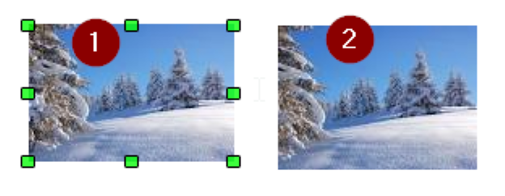
Un simple clic sur l’image permet de la sélectionner. Les petits carrés qui apparaissent indiquent que l’image est sélectionnée (illustration1).
Un simple clic en dehors de l’image permet d’enlever la sélection (illustration2).

Déplacer une image
Pour changer de place une image :
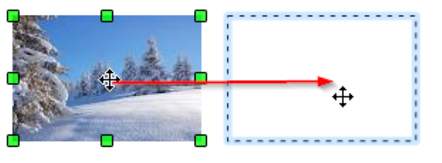
Cliquez au centre de l’image, puis effectuez un glisser-déposer (un cadre en pointillé se déplace avec la souris).
Relâchez le bouton pour déposer l’image à l’endroit voulu.

Redimensionner une image
Lorsque l’image apparaît dans le document, une boîte à outils image est automatiquement ouverte. On peut modifier les couleurs, la transparence, l’apparence…
L’image apparaît sélectionnée (les points de repère, appelés poignets, sont visibles, ils encadrent l’image :
- les points de repère latéraux gauche et droit permettent d’élargir l’image dans le sens horizontal ;
- les points de repère haut et bas permettent d’élargir l’image dans le sens vertical ;
- les points de repère obliques permettent d’agrandir ou de diminuer la taille de l’image en gardant une proportion entre la hauteur et la largeur. L’image n’est pas déformée.
Pour agir sur les repères, il faut positionner le curseur sur l’en d’entre eux et le déplacer de haut en bas ou de gauche à droite selon que l’on veut agrandir ou diminuer l’image.
Pour garder les proportions de l’image, cliquez sur un des repères obliques en maintenant la touche « shift » du clavier appuyée et déplacez le curseur.

Positionner une image dans le texte
Il existe deux manières :
1) La première consiste à sélectionner l’image et faire un glisser-déposer
2) La deuxième permet de positionner plus finement l’image. En fonction de la position du point d’ancrage, la disposition de l’image sera différente.
L’ancrage signifie que l’on va attacher l’image à la page ou au paragraphe ou au caractère ou comme caractère.
Pour vérifier le point d’ancrage, sélectionner l’image, faire un clic droit dessus,
Dans le menu qui s’affiche, sélectionnez « Ancrer », « Au paragraphe » doit être coché.
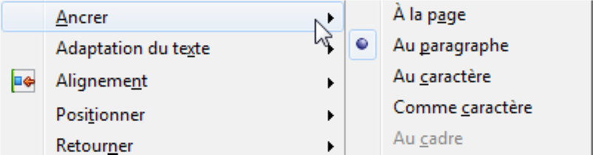

Adapter le texte autour de l’image
En double-cliquant sur l’image, vous ouvrez directement la fenêtre image.
Sélectionnez l’onglet (1) « Adapter » ou
Format, Adaptation du texte
puis choisissez la position que vous désirez donner à l’image.
Paramètres (2)
Cette zone permet de définir la manière dont le texte va s’adapter autour de l’image.
Cliquez sur une des vignettes proposées :
- Aucune : le texte ne s’adapte pas autour de l’image ;
- Avant : le texte contourne l’image par la gauche ;
- Après : le texte contourne l’image par la droite ;
- Parallèle : le texte contourne l’image par les deux côtés ;
- Continu : le texte travers l’image ;
- Optimal : laisser le logiciel décider pour vous.
Espacement (optionnel) (3)
Renseignez le champ « espacement » (3) pour donner une marge à l’image, afin que le texte ne soit pas collé aux bords de l’image.
Dans l’exemple ci-après nous avons choisi Adapter « Optimal » avec un espacement de Gauche 0,20 cm et Droite 0,20 cm.
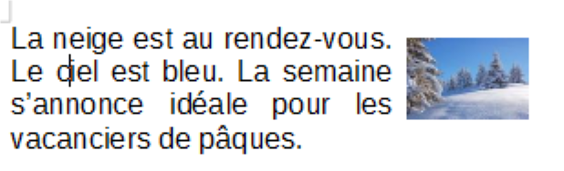
Cela donne ceci :

Vous pouvez justifier votre paragraphe. Positionnez votre curseur à l’intérieur du paragraphe, puis clic-droit, sélectionnez « Paragraphe » « onglet Alignement » puis « Justifié ».

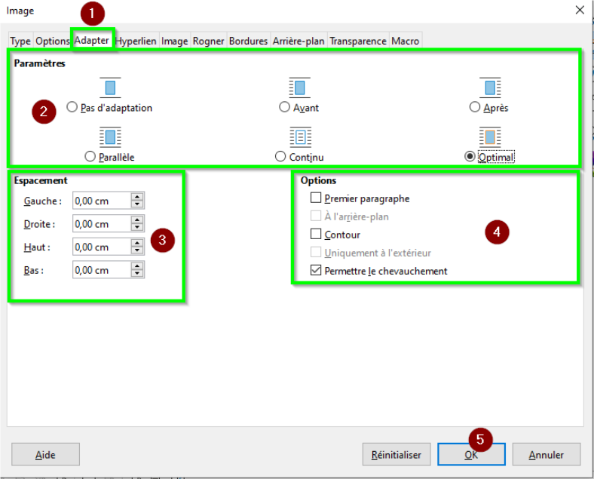
Options (4)
À l’arrière-plan pour mettre une image en filigrane derrière un texte (disponible seulement si le mode continu dans les paramètres a été choisi). Possibilité d’éviter automatiquement le chevauchement des images, ou plus globalement des formes.

Les paramètres des images
Après avoir sélectionné une image en appelant le menu
Format, Image, Propriétés…
Vous obtenez une boîte de dialogue qui permet de modifier les paramètres de votre image.

Onglet Type
Cet onglet permet de gérer :
- la taille de l’image ;
- l’ancrage de l’image ;
- la position de l’image.
Le choix de l’ancrage se fera en fonction du type d’image :
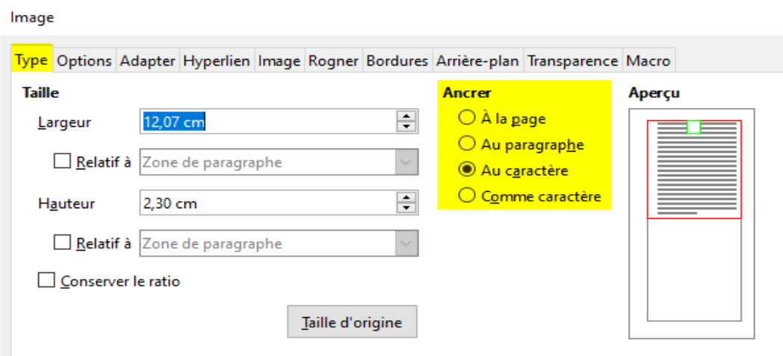
- À la page : pour une image positionnée dans une page et ne devant en aucun cas être déplacée (logo centré en haut d’une page par exemple).
- Au paragraphe : pour une image liée à un paragraphe et qui doit se déplacer en compagnie de ce paragraphe (l’image située au-dessus de ce texte par exemple).
- Au caractère : pour une image liée à un caractère et qui doit se déplacer en compagnie de ce caractère (on préférera utiliser l’option comme caractère).
- Comme caractère : l’image est considérée comme un caractère et sera gérée comme telle.
La zone position reprend automatiquement les valeurs en fonction du type d’ancrage et du positionnement que vous avez effectué manuellement. Par contre, il est possible d’ajuster ce positionnement en modifiant les valeurs dans l’onglet.
Certains de ces paramètres sont aussi accessibles par ailleurs :
Pour la taille de l’image, cliquer sur l’image et utiliser les petits carrés verts pour la redimensionner avec la souris.
Pour l’ancrage, le menu Format ► Ancre propose un sous-menu reprenant les choix de la boîte de dialogue.

Onglet Options
Cet onglet permet de nommer l’image et de lui associer un commentaire. Dans un document important (1) nommer les images permet ensuite dans le Navigateur de « voyager » rapidement dans le document.
Le groupe (2) « Protéger » permet d’empêcher ou non la modification du contenu de l’image (suppression), la modification de la taille et de la position.
Il est aussi possible de décocher la case Imprimer (3) (cochée par défaut) et l’image ne sera pas imprimée.
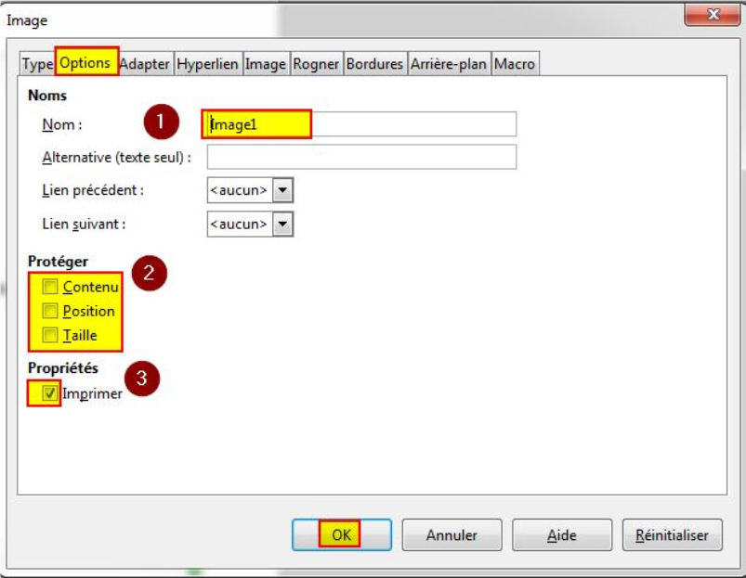

Onglet Adaptation du texte
Cet onglet permet de définir le comportement de l’image et du texte environnant. Le texte peut ou non contourner l’image, passer à droite, à gauche…
On peut aussi définir l’écart entre l’image et le texte et la superposition d’un objet ancré.
Le choix de la position du texte et de l’image est aussi paramétrable par le menu Format ► Adaptation du texte.

Onglet Hyperlien
Cet onglet ne sera pas utilisé dans le cadre des gros documents, il est plus spécifique à l’utilisation de LibreOffice dans le cadre de production de page Web, onglet Image.
Cet onglet permet de faire des effets miroir sur l’image sélectionnée.

Onglet Rogner
Cet onglet permet de rogner l’image sélectionnée, de modifier l’échelle et la taille de l’image.
Attention au poids des images rognées, si vous ne voulez afficher qu’une partie restreinte de l’image, il est préférable de découper cette partie dans un outil de traitement des images l’utilisation du « rognage » peut-être par contre très utile pour « nettoyer » un bord d’image comme une copie d’écran.
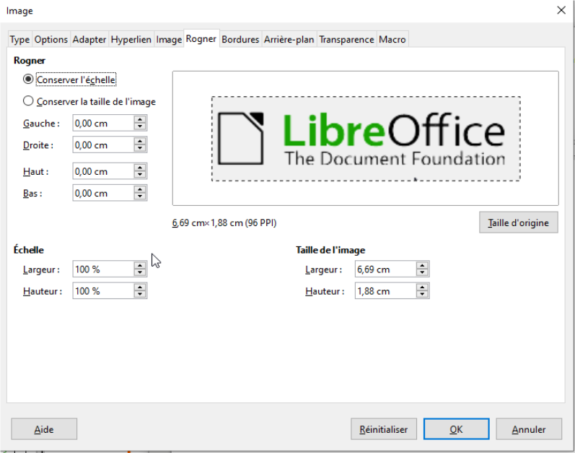
Affichage de la résolution des images bitmap en pixels par pouce
Nouveau menu image :
Format, Image
Il est possible de rogner une image à la souris.
Format, Image, Rogner

- glisser depuis une poignée du milieu des côtés rogne seulement verticalement et horizontalement,
- glisser depuis un coin rogne là où se trouve le curseur de la souris,
- le rognage est préservé lors du redimensionnement de l’image.
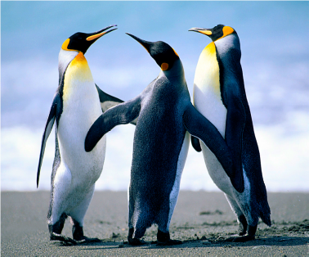 | 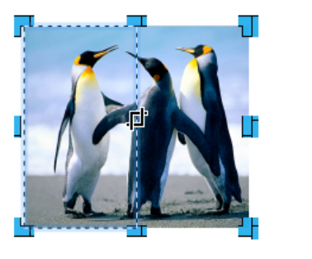

Onglets Bordure et Arrière-plan
Ces deux onglets permettent de définir une bordure et un fond à l’image sélectionnée. Ils sont semblables aux onglets Bordure et Arrière-plan présents dans le paramétrage des tableaux, des pages…
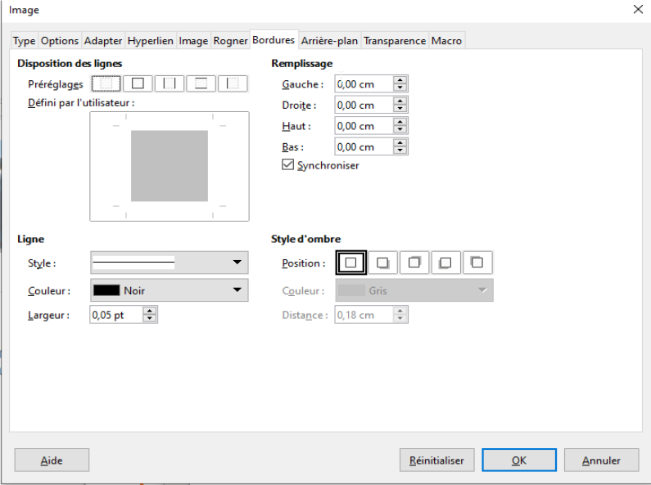
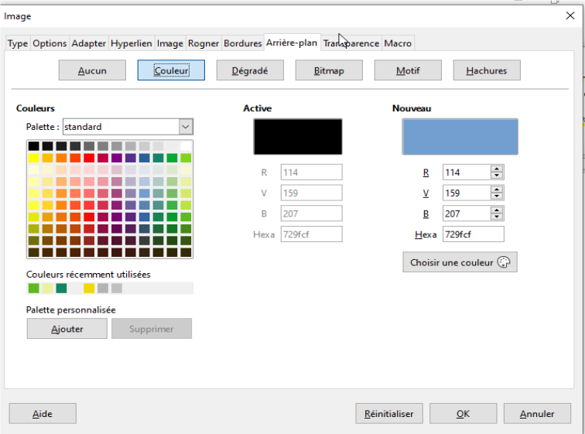

Onglet Macro
Cet onglet permet éventuellement de décrire une action suite à un clic. Il ne sera pas utilisé dans le cadre des gros documents.

Positionner
Format, Positionner
Permet de définir, pour l’image sélectionnée sa position dans l’espace.
Ceci est utile lorsqu’on rajoute des zones textes, des flèches… à une image.
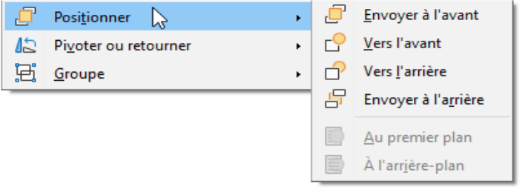

Alignement
Format, Aligner
Permet de définir le calage de l’image horizontalement (À gauche, Centré, À droite, Justifié) et verticalement (En haut, Centre, En bas).

Légende des images
Sélectionnez l’image à légender puis clic droit dessus « Insérer une légende »
ou
Insertion, Légende
permet d’ajouter des légendes numérotées de manière consécutive aux images, aux tableaux et aux objets de dessin insérés dans les documents texte.
Lorsque l’on insère une légende, l’élément sélectionné et le texte de légende sont placés dans un cadre. Pour déplacer en même temps l’élément et la légende, sélectionner le cadre et le faire glisser vers l’emplacement souhaité. Pour actualiser la numérotation des légendes après avoir déplacé le cadre, appuyez sur F9.
La boîte de dialogue est la suivante :
- Entrer le titre de la légende
- Terminer par OK, l’image est légendée.
- Le texte de légende est défini dans la première cellule.
- La seconde définissant la catégorie.
- Une légende est formatée avec le style de paragraphe correspondant au nom indiqué dans la zone Catégorie. Par exemple, si on insère une légende « Tableau », le style de paragraphe « Tableau » est appliqué au texte de la légende.
- Les légendes seront utiles si vous voulez ensuite insérer une table d’index pour les images, les tableaux dans votre document (Bouton Options).
- Le Bouton Légende Automatique permet de définir par catégorie (tableau, cadre, image, etc.) si une légende est insérée automatiquement lors de son insertion dans le texte.

Éditer avec un outil externe
Nouveau menu pour les images avec des fonctionnalités associées. Possibilité d’ouvrir le fichier avec d’autres programmes.
- Clic droit sur l’image.
- Sélectionner Éditer avec un outil externe.

Rotation des images
Les images incorporées peuvent être pivotées facilement par incréments de 90 degrés.
- Clic droit sur l’image.
- Sélectionnez «Pivoter ou retourner - pivoter ».
Implémentation dans Writer de la rotation d’images à n’importe quel angle.
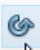
- sélectionnez l’image
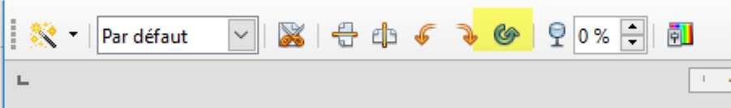
- sélectionnez l’icône de rotation
- l’image est entourée de 4 poignées rouges
- se positionner sur un coin de l’image, à l’aide de la flèche de rotation, tourner l’image jusqu’à l’angle souhaité

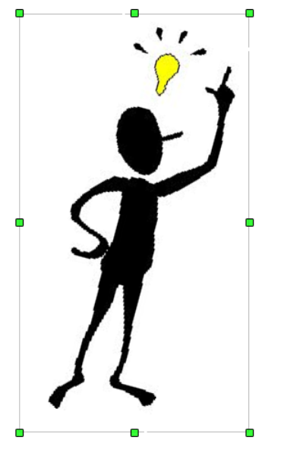  1) | 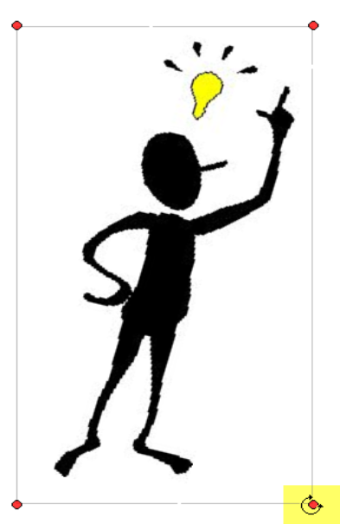  2)
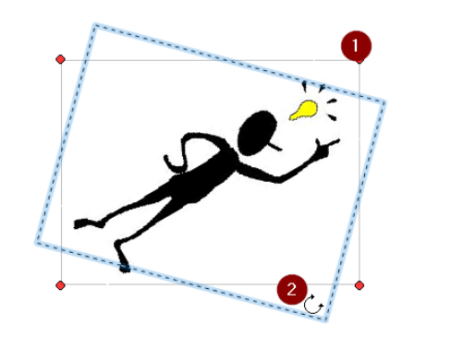  3) |   4)

Changer l’image par le menu contextuel
Pour changer l’image sélectionnée par une autre via le menu contextuel
Clique droit sur l’image
Sélectionner « Remplacer ... »
Dans le menu qui s’affiche, insérer une autre image.

Créer une image composite
Il peut être utile d’ajouter des informations ou commentaires à une image ou un graphique, au moyen de bulle de texte par exemple.
Dans ce cas, pour obtenir une image stable, procéder de la manière suivante :
Composer l’image à l’aide de la barre d’outils
Fichier, Nouveau, Dessin
Grouper tous ces éléments ;
Exporter l’image au format JPEG par la commande Fichier►Exporter et insérer l’image obtenue dans le traitement de texte.
On peut aussi après avoir groupé les éléments, les incorporer au texte par copier/coller. Dans ce cas, le problème est que l’on n’insère plus une image, mais un « support de travail » qui ne peut être reconnu comme image et donc servir de référence dans le navigateur.
Il semble aussi que dans ce cas la stabilité du document ne soit pas certaine.

Insertion de cadre
Insertion, Cadre, Cadre
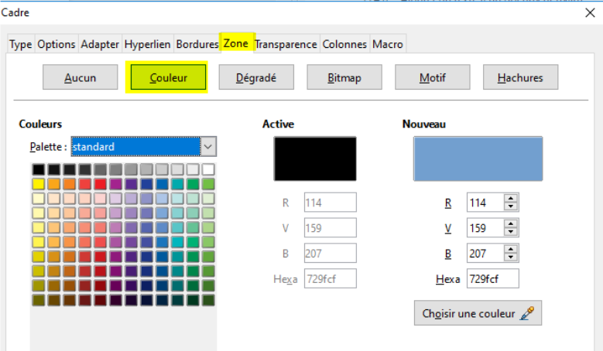
Les cadres de texte peuvent avoir un dégradé à l’arrière-plan.
La taille des cadres peut être relative à la page ou au paragraphe.
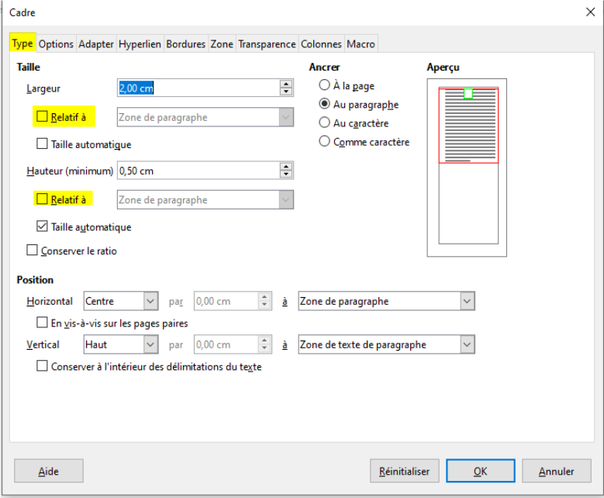
L’alignement vertical pour le contenu des cadres est désormais géré.
- Clic droit sur le cadre
- Onglet, Options, sélectionner l’alignement du contenu.
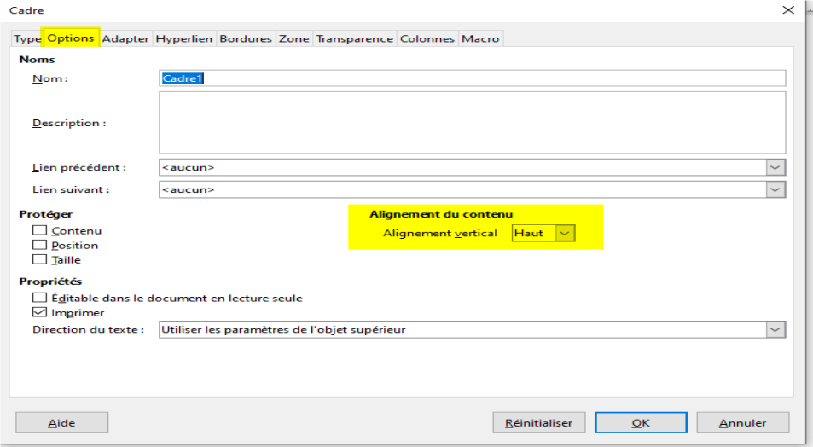
Il est possible d’orienter le sens du texte ; par exemple de bas en Haut, de gauche à Droite « bHgD ».
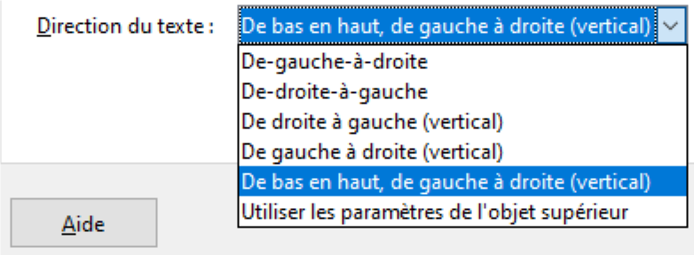
Résultat de l’orientation :
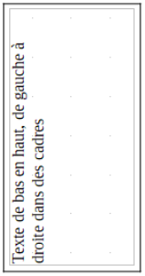

Continuer du texte d’un cadre à un autre cadre
Faire couler le texte d’une zone à une autre dans des cadres sur la même page ou sur des pages différentes.
Insertion de deux cadres et insertion du texte dans le 1er cadre
Le cadre est trop petit pour afficher tout le texte, LibreOffice le signale par le triangle rouge en bas à droite.
Pour faire couler le texte dans le cadre suivant, sélectionner le 1er cadre,
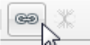
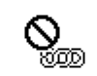
sélectionner l’outil « enchaîner les cadres » de la barre Outils cadre.
Le curseur se transforme, les maillons de la chaîne indiquent que la liaison est en cours.
Amener le curseur sur le second cadre et cliquer droit sur la souris,
le texte coule automatiquement et s’adapte au redimensionnement des cadres.
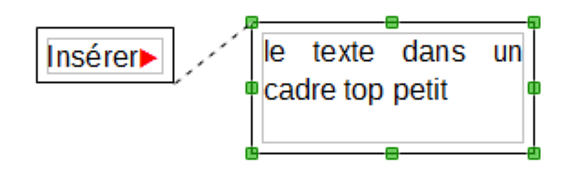

Filigrane
Les filigranes sont des images ou du texte que l’on place à l’arrière-plan.
Format, Filigrane
Écrivez votre texte à mettre en filigrane.

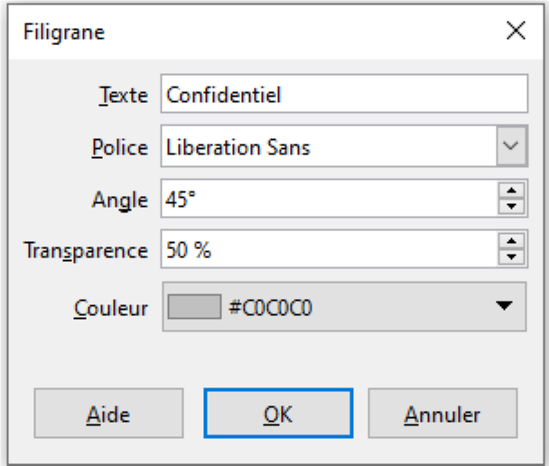

À partir d’une image existante
1. Créer un filigrane sur « toutes les pages » à partir d’une image existante :
Format, Style de Page
Une fenêtre s’affiche.
Cliquez sur l’onglet « Arrière-plan » (1)
Sélectionnez (2) Bitmap
Dans le groupe (3)« Ajouter/importer », sélectionnez dans le menu déroulant « image ».
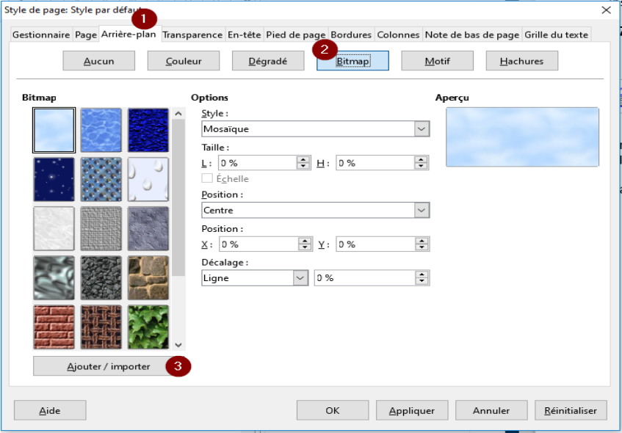
Cliquez sur « Importer une image »
Recherchez votre image et cliquez sur « Ouvrir ».
Dans le groupe « Position », choisissez Cochez la Position (centrer, en bas à gauche, en bas à droite…).
Cliquez sur « OK », maintenant l’image est insérée sur toutes les pages, en filigrane.

Supprimer un filigrane
Format, Style de page
Cliquez sur l’onglet « Arrière-plan »
dans la liste déroulante cliquez sur Aucun et OK.
L’arrière-plan est supprimé.
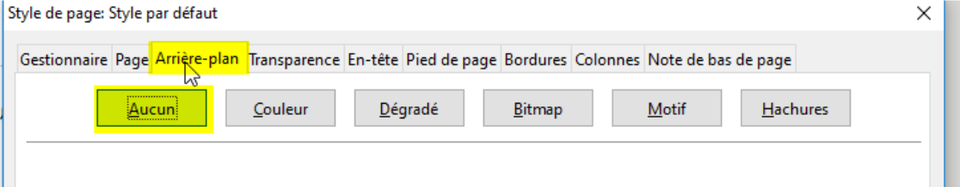

Affichage : mise en page et options
Toutes les options évoquées dans ce chapitre sont accessibles depuis le menu AFFICHAGE.
Writer propose 2 modes d’affichage de type « mise en page » du document dans l’écran ainsi qu’un certain nombre d’options visuelles.

Les mises en page
Affichage, Mise en page Web

Mise en page Web
Ce mode d’affichage permet d’avoir à l’écran uniquement le texte et les images, en occultant les marges. La mise en page peut toutefois sembler dégradée dans ce mode d’affichage.
On l’utilise principalement pour une saisie au kilomètre.

Les options d’affichage

Délimitations du texte
L’affichage des délimitations permet de matérialiser en mode « mise en page d’impression » la totalité des marges du document par quatre angles grisés autour de la page.

Trame de fond des champs
Affiche ou masque les trames de fond grisées de toutes les portions de texte de type « champ », renvoi, notes de bas de page :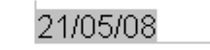
Décocher cette option dans le menu permet de ne plus visualiser le grisé typique des champs tout en maintenant visible l’information :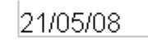.

Noms de champs
Cette option permet d’afficher ou de masquer le résultat de l’affichage d’une zone de type « champ » :

Option non cochée | Option cochée
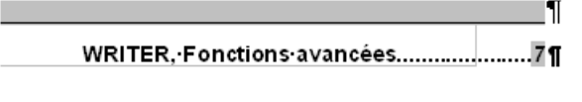

Caractères non imprimables
Les caractères non imprimables peuvent ne pas être visibles dans l’écran. Ces caractères sont les marques d’espace, de paragraphes, de tabulations.
Utilisation de la couleur « bleu clair » pour les caractères non imprimables (capture ci-dessous).
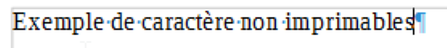
Cette option est également accessible via la barre d’outils :
Affichage, Marque de formatage
ou Ctrl+F10

Le navigateur
Le navigateur est un utilitaire qui permet de visualiser et de naviguer parmi tous les éléments composant le document actif. Ces éléments peuvent être des titres, des tableaux, des images, des renvois, des index, des notes, etc.
Chaque élément est répertorié dans la rubrique correspondante du navigateur. C’est donc un outil indispensable pour l’élaboration, la modification et la gestion des documents longs.

Afficher ou Masquer le navigateur
AFFICHAGE, Navigateur
Ou
Activer la touche F5

La barre d’icônes du Navigateur
La barre d’icônes du Navigateur contient des icônes différentes suivant que vous êtes dans Writer, Calc ou Impress.
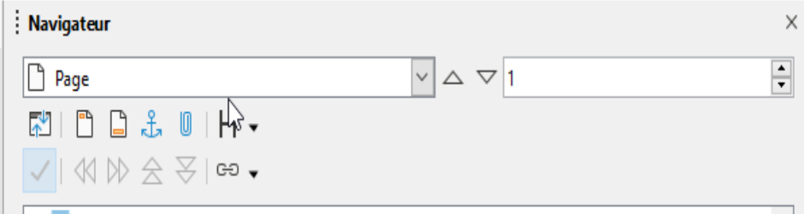
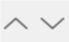 | Ces deux icônes vous permettent d’aller page suivante ou page précédente.
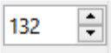 | La liste déroulante affiche les numéros de pages : saisissez le numéro de la page sur laquelle vous souhaitez vous rendre, ou utilisez les flèches et Entrée.
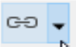 | Le mode Glisser, que vous retrouvez dans le menu contextuel des objets du Navigateur, permet d’insérer des éléments affichés dans le Navigateur (des titres, des paragraphes, etc.) suivant trois manières : comme hyperlien (vers l’image d’origine, par exemple), comme simple lien, ou comme une copie.
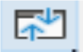 | Cette icône permet de n’afficher que le contenu de la rubrique sélectionnée, masquant les autres pour une meilleure visibilité. En appuyant de nouveau dessus, vous la désactivez et revenez à un affichage normal du Navigateur. Possibilité de sélectionner simultanément plusieurs titres pour hausser ou baisser leur niveau dans le Navigateur.
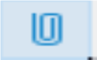 | Cette icône permet de définir un pense-bête.
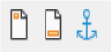 | Les deux premières icônes permettent de naviguer par en-tête ou pied de page, la troisième permettant de passer de la note de bas de page à l’appel de note correspondant, et inversement.
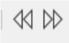 | Ces deux icônes permettent de hausser d’un niveau ou d’abaisser d’un niveau de titre.
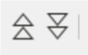 | Ces deux icônes permettent de déplacer un chapitre vers le haut ou de déplacer un chapitre vers le bas.

Utiliser le navigateur
Dérouler sur la rubrique à consulter
Double-cliquer sur l’élément à atteindre.
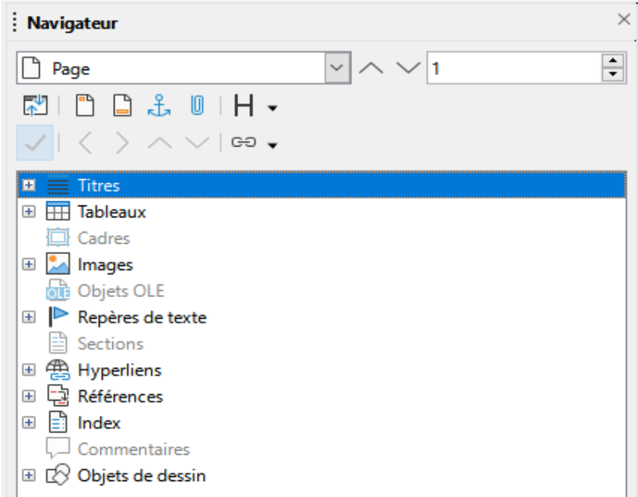
Pour afficher les éléments d’une catégorie dans le Navigateur, cliquez sur le signe plus (+) en regard de la catégorie. Pour afficher le nombre d’éléments d’une catégorie, placez le pointeur de la souris sur la catégorie correspondante dans le Navigateur.
Pour accéder rapidement à un élément dans le document, double-cliquez dessus dans le Navigateur.
Il est tout à fait possible de renommer les objets, les tableaux afin de leur donner un nom significatif.
Dans l’explorateur, sélectionnez le tableau, ou l’image à renommer :
Clic droit et Renommer.
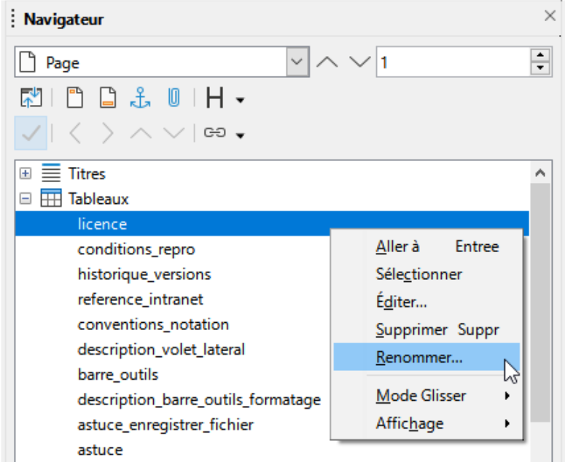
Dans le Navigateur, les sections masquées d’un document sont en gris et affichent le texte « masqué » lorsque vous placez le pointeur de la souris dessus.
Pour déplacer le Navigateur, faites glisser sa barre de titre jusqu’à l’endroit voulu.
Pour ancrer le Navigateur, il faut accéder par la fonctionnalité « Paramètres du volet latéral », l’option « Ancrer » est disponible. La fenêtre va se fixer.
Pour détacher le Navigateur et rendre le Navigateur volant, il faut accéder par la fonctionnalité « Paramètres du volet latéral », l’option «Détacher» est disponible.. La fenêtre va se détacher.
Les éléments du Navigateur, tels que les Titres, les Tableaux, les Cadres, les Images, les Repères de texte… ont leurs propres actions du menu contextuel comme « Aller à », « Sélectionner », « Éditer... », « Supprimer », « Renommer... ».

Réorganisation d’un document à l’aide du Navigateur
Vous pouvez utiliser le Navigateur pour déplacer des titres et le texte associé vers le haut ou le bas du document. Vous pouvez également hausser ou abaisser les niveaux de titre.

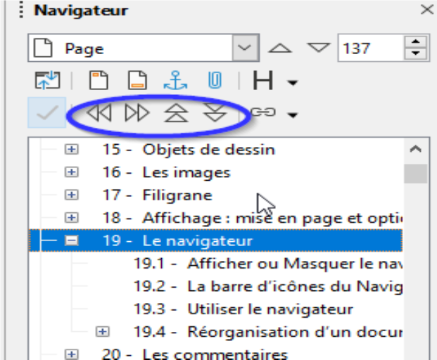
Déplacement d’un titre vers le haut ou le bas d’un document
Sélectionner le titre à déplacer dans le navigateur puis cliquer sur l’icône Chapitre vers le haut 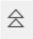ou sur l’icône Chapitre vers le bas 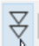.

Hausse ou abaissement du niveau d’un titre
Sélectionner le titre à hausser ou abaisser dans le navigateur puis cliquer sur l’icône Hausser d’un niveau 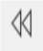ou sur l’icône Abaisser d’un niveau 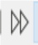.

Le suivi de plan
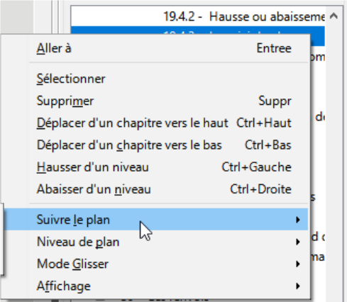
Le menu contextuel des rubriques du Navigateur propose un suivi de plan : trois états sont à disposition « Par défaut », « Focus », « Désactivé ».
Lors du parcours du document, cliquez sur les titres. Ils se trouvent automatiquement sélectionnés au niveau du Navigateur.
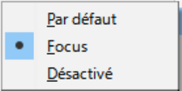

Changement du nombre de niveaux de titre affichés
Dans le navigateur, cliquez sur l’icône Niveaux de titres affichés et sélectionnez le nombre souhaité dans la liste.

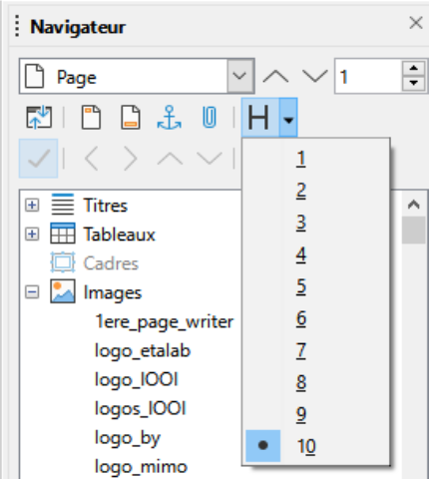
Aller à la page
Édition Aller à la page

Pour atteindre une page spécifique dans le document, saisissez son numéro de page dans la boîte de dialogue et validez. La possibilité d’atteindre une page à partir du Navigateur étant toujours disponible.
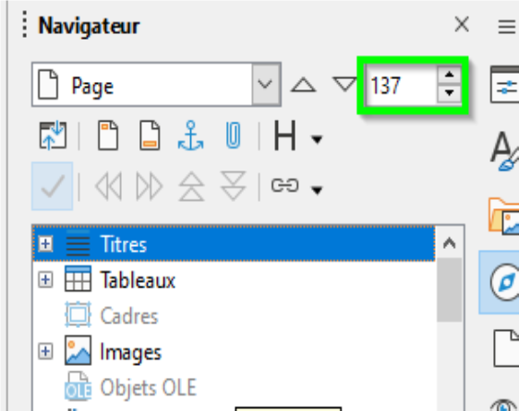
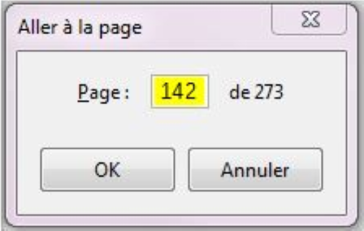

Les commentaires
Les commentaires permettent à un ou plusieurs relecteurs d’apporter des remarques ou réflexions sur un document en cours de révision (voir chapitre Suivi des modifications).
Les commentaires peuvent être générés avec le nom de l’auteur connecté.
Chaque relecteur devra donc s’assurer avant d’insérer un commentaire que son identité est correctement renseignée dans les options LibreOffice, en suivant la procédure ci-dessous.

Vérifier ses données d’identité
Outils, Options
Décliner la rubrique « LibreOffice »
Sélectionner l’option « Données d’identité »
Renseigner les pavés « Prénom/Nom/Initiales ».
Vérifier aussi que la case à cocher dans « LibreOffice » « Sécurité » + « Options », « Supprimer les informations personnelles lors de l’enregistrement » ne soit pas cochée.

Créer un commentaire
Les commentaires sont des annotations destinées à la consultation du texte, d’image et de graphique. Pour ajouter un commentaire, il faut positionner le point d’insertion à l’endroit désiré puis :
Insertion, Commentaire ou Ctrl Alt C
Le commentaire apparaît sous la forme d’un petit rectangle jaune dans la marge de la page, dans laquelle vous pouvez saisir le texte du commentaire. Une ligne connecte l’appel et la zone de commentaire.
Les commentaires écrits par des auteurs différents ont des couleurs différentes.
Certaines informations sont affichées en bas du commentaire : nom de l’auteur, date et heure de création du commentaire.
Possibilité d’attacher des commentaires à des plages de texte. Les commentaires peuvent s’étendre sur plusieurs paragraphes.
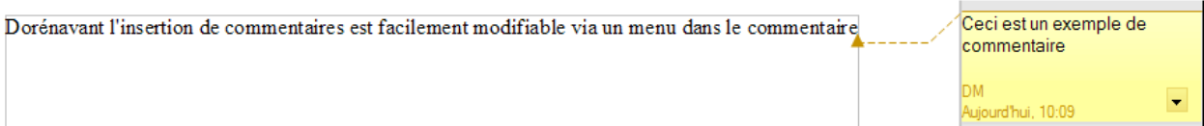
Possibilité d’attacher des commentaires à des images et à des graphiques

Gérer les commentaires
Il n’y a pas de repérage visuel des commentaires dans le document : il faut afficher les commentaires (AFFICHAGE, Commentaires) pour les voir, les modifier ou les supprimer (via le menu déroulant Commentaire) ou à l’aide du navigateur.

Imprimer les commentaires
Les commentaires peuvent être imprimés à côté du texte dans la marge de droite, comme à l’écran.
Fichier, Imprimer
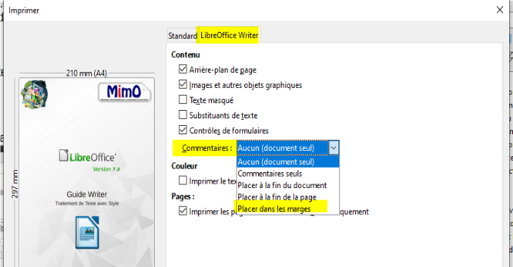
« Imprimer » et sélectionner dans le menu déroulant.

Les numéros de lignes
Afin de repérer facilement le commentaire dans le document imprimé, il est préférable d’afficher les numéros de lignes et d’imprimer le document avec ces derniers.
Outils, Numérotation des lignes
Cocher l’option « Activer la numérotation ».

Astuce
Penser à désactiver cette option après l’impression des commentaires…

Manipuler un commentaire
Utiliser le navigateur. La liste de tous les commentaires est déclinée dans le navigateur.
Affichage, Navigateur ou touche F5
Cliquer droit sur le nom du commentaire
Cliquer sur le choix « Commentaire », puis sur Éditer ou Supprimer.

Modifier un commentaire
Se positionner sur le rectangle matérialisant le commentaire et modifier le texte
ou à l’aide du navigateur.
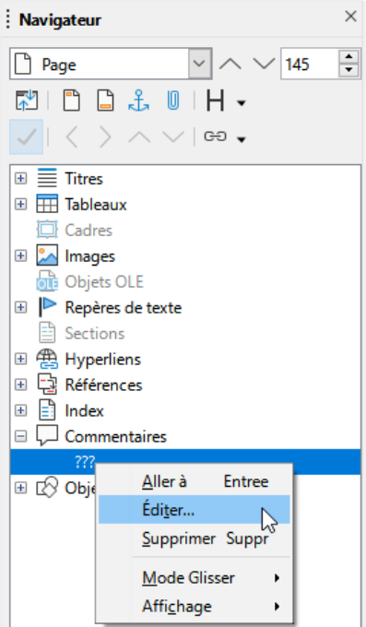
Cliquer sur Commentaires ► choisissez le commentaire à modifier ► clic droit de la souris et choisir Commentaire ►Éditer

Supprimer un commentaire
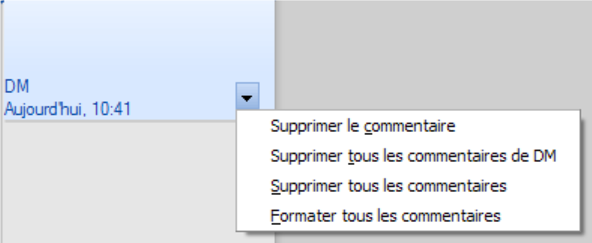
Procéder comme pour la modification du commentaire et choisir Supprimer ou se positionner dans le commentaire et choisir dans le menu déroulant votre option.

Marquer un commentaire
L’ajout d’une option pour marquer un commentaire permet d’indiquer que celui-ci est « Résolu ».
un commentaire résolu Les options disponibles pour un commentaire
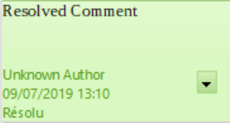
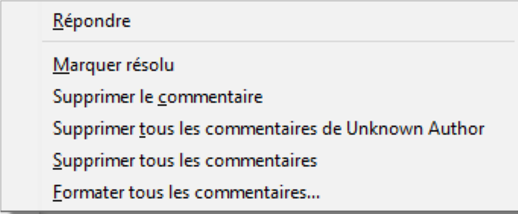

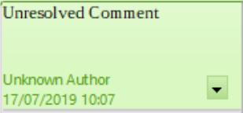
un commentaire non résolu

Les notes de bas de page / fin de document

Définition
Les notes de bas de page ou de fin de document sont des renvois spécifiques pour le lecteur. Les notes de bas de page sont insérées au bas de la page où figure l’appel et se signalent par un chiffre 1 en exposant.
Les notes de fin de document sont insérées à la fin du document. Elles se signalent par un i en exposant. Ces différents symboles sont identifiés comme « appels de notes ».
Les notes sont numérotées chronologiquement ; la numérotation est dynamique et s’actualise en fonction des insertions, suppression de notes, ou de modification dans la pagination du document, excepté si l’utilisateur a choisi une numérotation personnalisée des notes.
Writer permet l’utilisation simultanée des notes de bas de page et des notes de fin de document.

Gestion des Notes

Insérer une note de bas de page / fin de page
Se positionner dans le document
Insertion, Notes de bas de page
Sélectionner les options requises
Cliquer sur « OK » : une zone spécifique s’affiche au bas de la page ou du document
Saisir le texte de la note
Cliquer sur le numéro de la note dans le volet notes pour retourner dans le document : l’appel de note est inséré dans le texte.
Nouvelle commande « Éditer Section » fonctionnelle si le curseur est situé dans une section.

Modifier le texte d’une note
Dans le document, cliquer sur le numéro de la note à modifier :
Le volet des notes s’affiche
Modifier le contenu dans le volet Note
Cliquer sur le numéro de la note dans le volet pour retourner au document.

Supprimer une note
Dans le document, supprimer la marque d’appel de la note.

Modifier la mise en forme

Présentation du volet des notes
La mise en forme et la présentation des notes de bas de page et fin de documents sont intégrées au style de page. Il conviendra donc d’intervenir sur ce dernier. Les options accessibles en modification sont la hauteur du volet, le trait de démarcation et son épaisseur par exemple.
Format, Style de page
Onglet « Notes de bas de page »
Modifier les rubriques (zone de notes de bas de page, trait de séparation)
Cliquer sur « OK ».
À utiliser notamment pour modifier le trait de séparation des notes, la hauteur du volet.

Présentation de la numérotation
Outils, Note de bas de page/de fin…
Sélectionner l’onglet correspondant
Compléter / modifier la rubrique « Numérotation »
Les rubriques « Avant » et « Après » permettent d’insérer un caractère dans la numérotation par défaut : ex 1 –, ou 1)
Cliquer sur « OK ».

Astuce
Par défaut la numérotation des notes est configurée par page : pour une numérotation globale des notes dans le document, il convient d’adapter l’option « par page » en « par document » de la rubrique Comptage !

Modification du style appel de note
Afficher le styliste
Clic droit sur le style « note de bas de page »
Compléter les rubriques.

Convertir les notes
La conversion permet de transformer des notes de bas de page en notes de fin de document.
Outils, Notes de bas de page
Onglet « Notes de bas de page »
Rubrique « Position » : sélectionner l’option requise
« OK ».
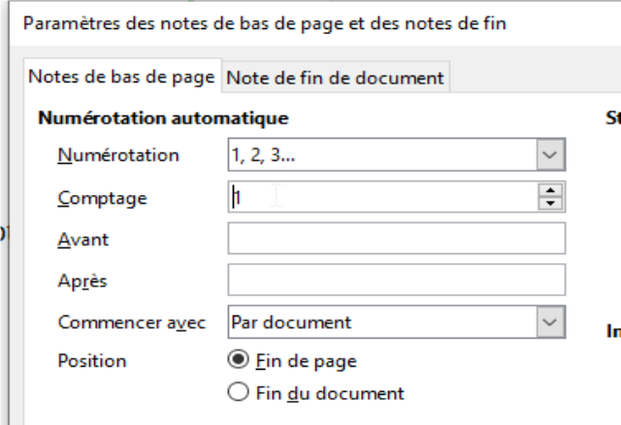

Astuce
La conversion des notes de bas en notes de fin ne provoque pas la numérotation en notes de fin…
Il n’est plus possible de reconvertir ensuite en note de bas.

Repère de texte

Les repères de texte

Présentation
Les repères de texte permettent d’identifier, en les nommant, des positions ou des sélections de texte à l’intérieur d’un document. Ils sont accessibles grâce au navigateur. 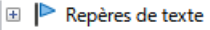
Ils peuvent être affichés sur la ligne du texte : Outils > Options > LibreOffice Writer > Aides au formatage > Formatage de l’archivage
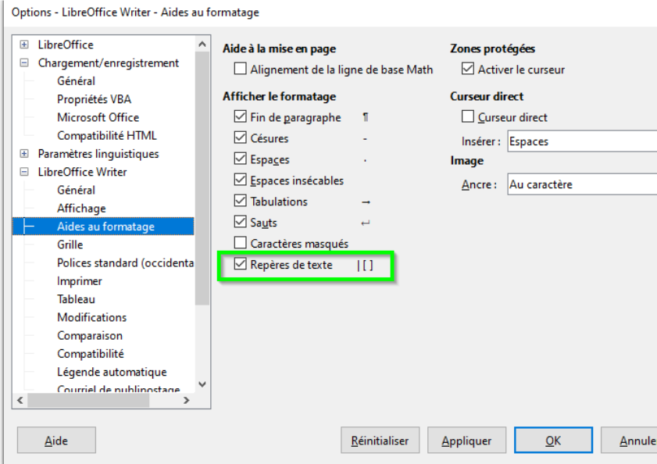
Quant aux renvois, ils permettent de faire référence, soit à une position ou passage de texte, soit aux repères de texte, aux notes de bas ou de fin de pages, ou encore aux différents objets auxquels il est possible d’ajouter une légende (cadre, illustrations, dessins, tableaux…).

Mise en œuvre
Positionner le point d’insertion à l’endroit choisi ou sélectionner le passage de texte à identifier.
Dans le menu Insertion, sélectionner Repère de texte, la boîte suivante apparaît :
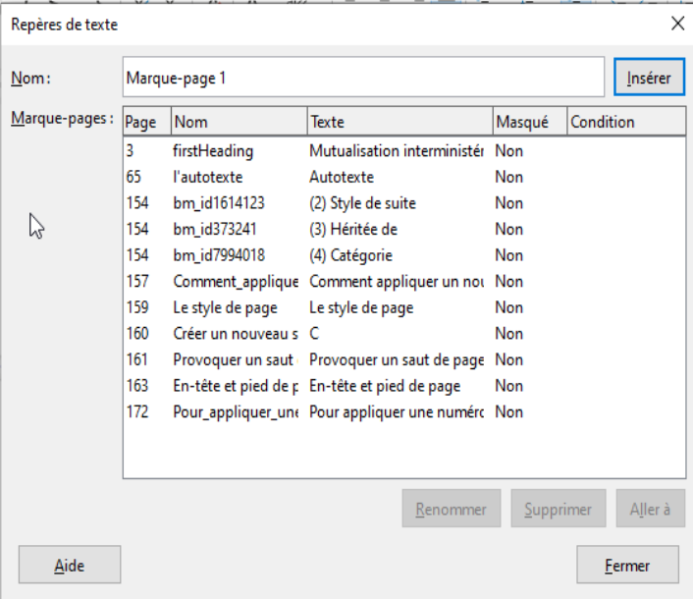
- Saisir le nom du repère dans la zone texte, puis valider.
- Pour générer les repères de texte, afficher le Navigateur.
- Les repères de texte s’affichent dans le Navigateur.
Nouveau dialogue Insertion de repère de texte :
- Nom par défaut appliquant le motif « Repère N » ;
- Affichage du texte du repère, ce qui suit ou précède.

Atteindre, renommer ou supprimer un repère de texte.
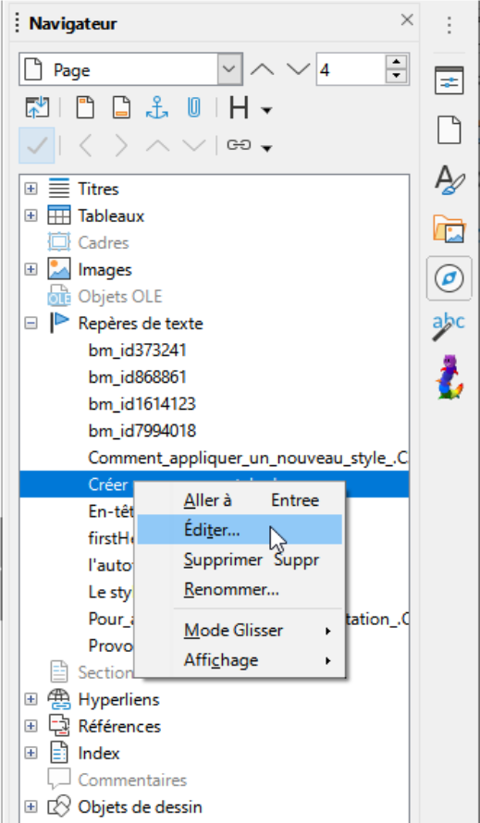
Pour l’atteindre :
Ouvrir le Navigateur et sélectionner le repère de texte choisi.
Pour le renommer :
Sélectionner le repère de texte dans le navigateur avec la souris cliquer droit, dans le menu contextuel, sélectionner Repère de texte puis Renommer et dans la zone « Nouveau Nom » modifier le nom.
Pour le supprimer :
Même procédure que ci-dessus, sélectionner « Supprimer » dans le dernier menu.

Lien hypertexte
Il est possible d’insérer dans le texte un lien hypertexte pointant sur un repère de texte. Dans le navigateur, il suffit de sélectionner le repère de texte souhaité, de cliquer droit et dans le menu contextuel de choisir Mode Glisser puis Insérer comme hyperlien.
Ensuite en restant dans le navigateur, cliquez sur le repère de texte défini précédemment et le faire glisser à l’endroit du document choisi.
l’hyperlien apparaît à l’endroit souhaité, il suffit de cliquer sur celui-ci pour atteindre le repère de texte associé.

Les Styles de formatage
L’utilisation des styles permet d’appliquer rapidement et facilement différents choix de mise en forme qui seront identiques à l’ensemble du document.
Un style définit un ensemble d’attributs de mise en forme.
Un style est identifié par un nom unique, et l’ensemble des styles d’un document constitue la feuille de style du document.
Il suffit d’appliquer un style à un élément, pour lui appliquer tous les attributs de mise en forme définis dans le style.
Ajout du menu Styles.

Les différents types de styles
Styles de caractères | Mettre en valeur des mots, des expressions ou le texte de paragraphes entiers.  Notamment la police, les effets des caractères, les couleurs…
Styles de paragraphe | Mettre en forme les paragraphes.  Notamment, la police des caractères du paragraphe, l’alignement, les retraits, les tabulations…
Styles de cadre | Formater le texte et les images contenus dans des cadres.
Styles de page | Définir les mises en page, les marges, l’orientation, les en-têtes et pieds de page, la numérotation des pages.
Styles de liste ou de numérotation | Formater les listes à puces et les listes numérotées.
Style de tableau | Formater un tableau en fonction des styles.

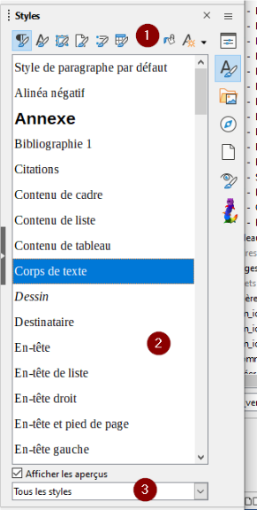
La fenêtre des styles
La fenêtre est la suivante, elle se compose de trois parties :
- Une plage de boutons.
- Une liste des styles.
- Une liste déroulante pour le choix des catégories de styles.
AFFICHAGE, Styles
Ou F11
La zone supérieure de la fenêtre affiche les différentes catégories de styles Writer.
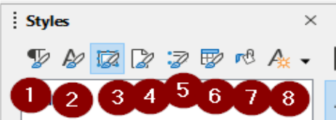
1. Styles de paragraphe | 5. Styles de liste
2. Styles de caractère | 6. Styles de tableau
3. Styles de cadre | 7. Mode tout remplir : applique le style de paragraphe sélectionné
4. Styles de page | 8. Nouveau style à partir de la sélection
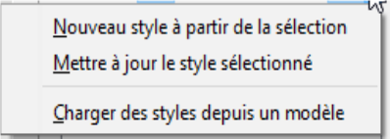 |  | Créer un style à partir de la mise en forme de l’élément sélectionné  Modifier un style existant à partir de l’élément sélectionné  Importer les styles d’un autre document
La liste, figurant dans la zone inférieure de la fenêtre, permet de sélectionner les groupes de styles à afficher. En particulier, « Tous les styles », « Les styles utilisés », « Les styles personnalisés ».
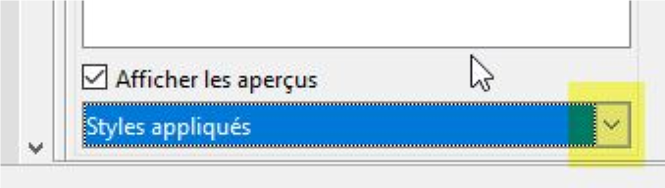

Créer un nouveau style de paragraphe
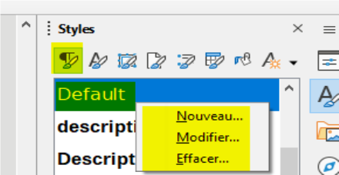
À partir du style « Style par défaut » ;
Cliquez sur l’icône paragraphe ;
Se positionner sur Style par défaut ;
Faire un clic droit et sélectionner Nouveau ;
La fenêtre suivante s’affiche ;
Dans l’onglet « Gestionnaire », renseigner les différentes lignes.
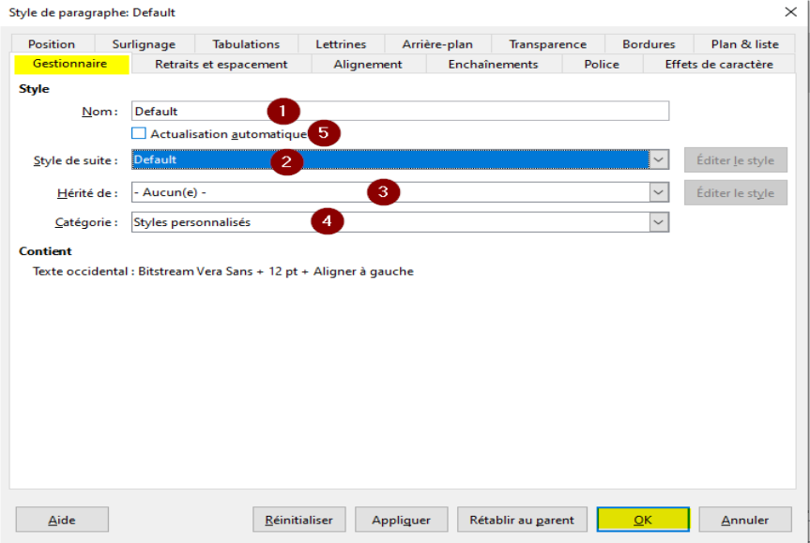
(1) Nom
Saisissez le nom que vous souhaitez donner à votre style. Vous ne pouvez pas changer le nom d’un style prédéfini.
(2) Style de suite
Sélectionnez le style à appliquer après le style actif de votre document. Pour les styles de paragraphes, le style suivant est appliqué au paragraphe qui est créé lorsque vous appuyez sur la touche Entrée. Pour les styles de page, le style suivant est appliqué lors de la création d’une page.
(3) Héritée de
Pour définir un nouveau style, vous pouvez soit vous inspirer d’un style existant, soit créer votre propre style.
(4) Catégorie
Affiche la catégorie du style actif. Si vous créez ou modifiez un nouveau style, sélectionnez « Style personnalisé » dans la liste.
(5) Actualisation automatique
Actualise le style lorsque vous appliquez un formatage direct à un paragraphe en utilisant ce style dans votre document. Le formatage de tous les paragraphes utilisant ce style est automatiquement actualisé.

Appliquer un style existant
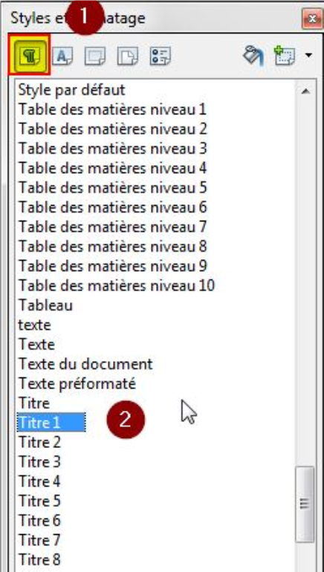
STYLES ou F11

(0)) Dans le texte, sélectionner l’élément sur lequel le style doit être appliqué.
(1) Dans la zone supérieure de la fenêtre, sélectionner la catégorie (exemple style de paragraphe).
(2) Double-cliquer sur le nom du style.
Le nom du style est en surbrillance.
Instantanément, la mise en forme automatisée dans le document est appliquée. Cf capture ci-dessous

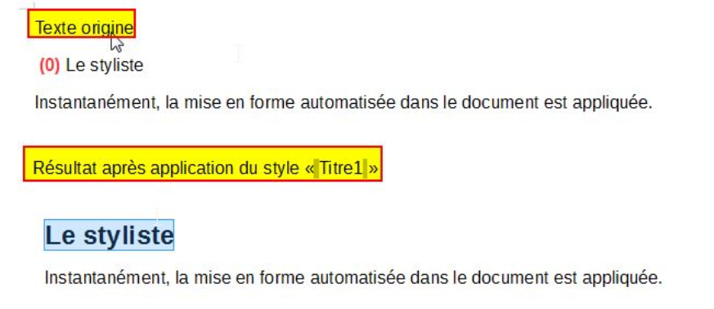

Créer un nouveau style à partir de la sélection
Dans le document mettre en forme le texte ou l’objet souhaité fontes…
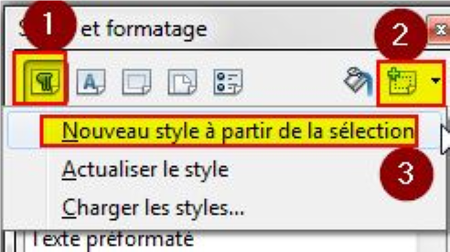
STYLES ou F11
Les styles apparaissent dans le volet latéral
Dans la zone supérieure de la fenêtre, sélectionner la catégorie (1)
Cliquer sur l’icône Nouveau style à partir de la sélection (2)
Nommer le nouveau style
Cliquer sur « OK ».

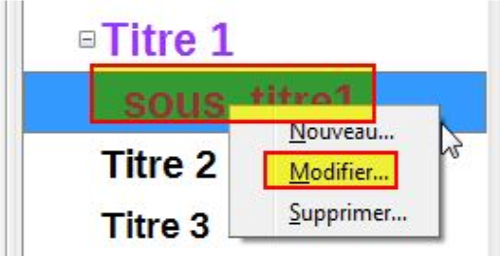
Le nouveau style se classera dans la liste de la catégorie choisie. Cliquez droit sur ce nouveau style, sélectionner Modifier et apporter les modifications pour ce nouveau style (police, effet de caractères, etc).

Actualiser le style
Actualise le style sélectionné dans la liste déroulante de la fenêtre Styles et formatage en fonction du formatage de l’objet sélectionné.
Dans le document mettre en forme le titre ou le paragraphe (dans l’exemple ci-après on met à jour le Titre1) le sélectionner
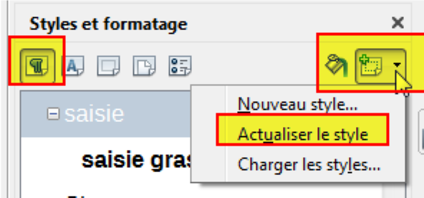
(1) Se positionner dans la liste déroulante des styles
Sélectionner exemple Titre1
Le Style du Titre 1 est immédiatement modifié

NB : Pour les styles de pages : Voir chapitre « Créer un nouveau style de page » Page 157.

Mode Appliquer le style de paragraphe Remplir
Comment appliquer un nouveau style à l’aide du pot de peinture.
Appliquer rapidement des styles (de paragraphes et de caractères) dans un document grâce à l’icône « appliquer le style de paragraphe » de la fenêtre Styles .
Active et désactive le mode « appliquer le style de paragraphe ». Utilisez le pot de peinture pour assigner le style sélectionné dans la fenêtre Styles .
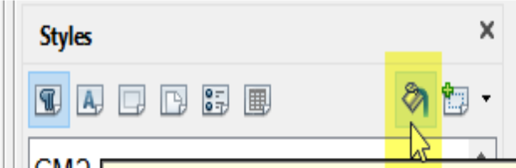

Styles, gérer les styles
Les styles apparaissent dans le volet latéral
Cliquez sur l’icône correspondant à la catégorie de style que vous souhaitez appliquer.
Cliquez sur le style, puis sur l’icône Mode Tout remplir de la fenêtre Styles.
Dans le document, cliquez sur l’élément auquel vous voulez appliquer le style.
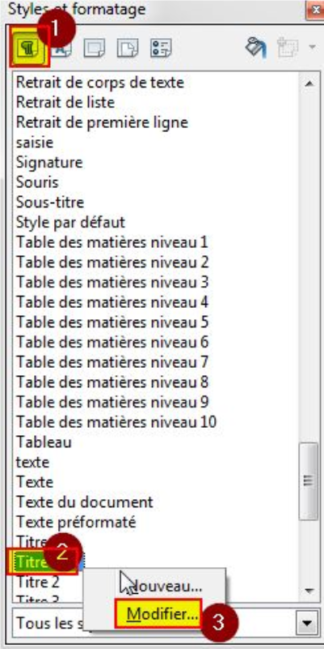
Pour appliquer le style à plusieurs éléments, faites glisser le curseur pour sélectionner les éléments et relâchez le bouton.
Appuyez sur Echap lorsque vous avez terminé.

Modifier un style existant
Styles ou F11
Les styles apparaissent dans le volet latéral
(1) Dans la zone supérieure de la fenêtre, sélectionner la catégorie (exemple style de paragraphe)
(2) Cliquer avec le bouton droit de la souris sur le style concerné
(3) Choisir l’option Modifier

La boîte de dialogue « Style de… » s’affiche. Effectuer les modifications (exemple police, position…)
Cliquer sur « OK ».
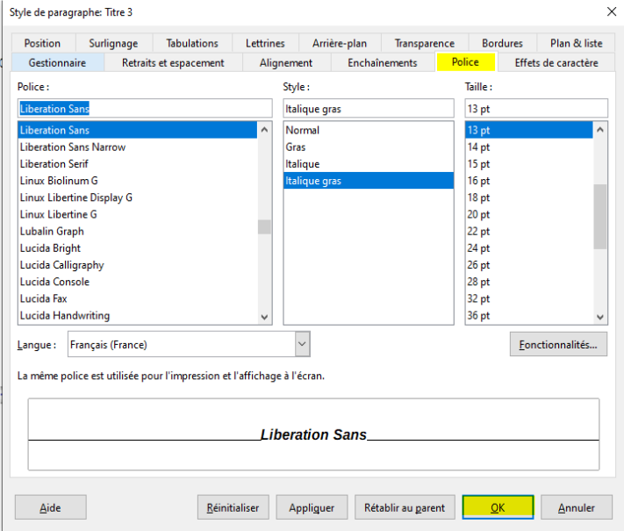
Les éléments préalablement formatés avec ce style sont automatiquement modifiés.
Le bouton « Appliquer » permet de tester les changements sans avoir à fermer et rouvrir le dialogue.

Supprimer un style personnel
Styles, Gérer les styles
Les styles apparaissent dans le volet latéral
Dans la zone supérieure de la fenêtre, sélectionner la catégorie
Cliquer avec le bouton droit de la souris sur le style concerné
Choisir l’option Supprimer
Confirmer la suppression, en cliquant sur « OUI ».

Mettre en page un document

Le style de page
Bien que la gestion des styles de pages soit identique à celle des autres styles, l’application et le suivi des styles de page sont particuliers.
Notamment pour l’orientation, l’arrière-plan, les marges, les en-têtes, les pieds de page et les colonnes de texte de la page.

Attention
Writer se sert des styles de page pour déterminer la mise en page à appliquer à une page.

Modifier le style de page actif
Format, Style de page…
La boîte de dialogue Style de page s’affiche. Le nom du style de la page en cours apparaît dans le titre.
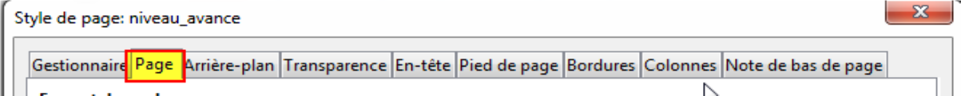
- Onglet « Gestionnaire » nommer le style, style de suite ;
- Onglet « Page », et « Arrière-plan » : format, orientation portrait/paysage, définition des marges, couleur de fond de page couvrant l’intégralité de la page ;
- Onglet « En-tête » : activation de l’en-tête
Voir chapitre « En-tête et pied de page » page 160 ;
- Onglet « Pied de page » : activation du pied de page
Voir chapitre « En-tête et pied de page » page 160 ;
- Onglet « Bordures » : encadrement de la page.

Créer un nouveau style de page
STYLES ou F11
Dans la zone supérieure de la fenêtre, sélectionner la catégorie « Styles de page »
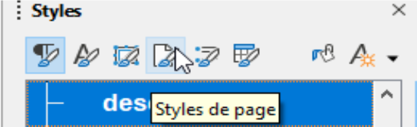
Cliquer avec le bouton droit de la souris sur le style qui ressemble le plus à celui que l’on souhaite créer.
Choisir l’option Nouveau
La boîte de dialogue « Style de page » s’affiche
(1) Onglet « Gestionnaire » donner un nom au style de page à créer
(2) Décliner la liste « Style de suite » et sélectionner :
- Le nom du style de page Style par défaut, si la création est applicable à une seule page à la fois ;
- Le nom du style en cours de conception, pour créer un style de page applicable à plusieurs pages contiguës.
Activer les onglets pour définir les options souhaitées pour le style de page ;
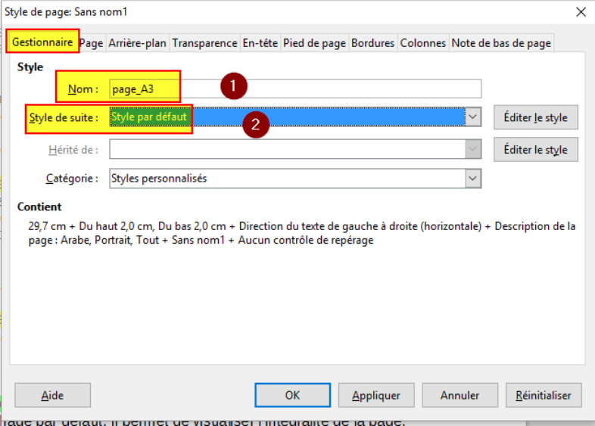
Cliquer sur « OK ».

Appliquer un style de page
Appliquer le style au moment du saut de page
Voir chapitre « Provoquer un saut de page » page 158.
Astuce
Le style de page appliqué à la page active est indiqué dans la barre d’état
(en bas de la fenêtre).

Appliquer plusieurs styles de page
Lorsque des styles de pages différents doivent être appliqués dans un document, le plus simple est d’imposer des sauts de page manuels en attribuant le style souhaité à la nouvelle page. Si le document comporte déjà plusieurs pages, supprimer les éventuels sauts de page existants, puis insérer un saut de page manuel en choisissant le style.
⇨Voir le chapitre « Provoquer un saut de page » ci-dessous.

Sauts de page

Sauts de page automatiques
Lorsque l’on travaille sur un document, Writer commence automatiquement une nouvelle page dès que la page courante est remplie.
La contenance d’une page varie suivant la taille de la police utilisée, les espacements et interlignes employés dans les paragraphes.
Lorsque des modifications sont apportées au texte, Writer ajuste les sauts de page automatiques en conséquence.

Provoquer un saut de page
Positionner le point d’insertion au début de la ligne qui suivra le saut de page
Insertion, Saut de page
Insertion, Autres sauts, Saut manuel…
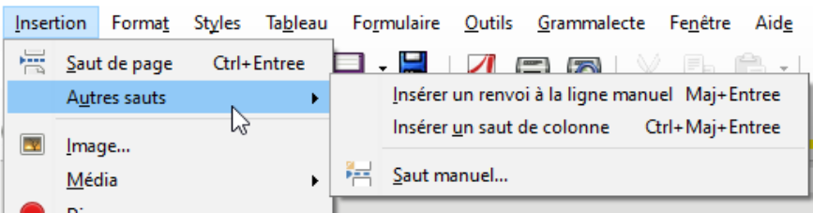
Activer l’option Saut manuel
Sélectionner éventuellement dans la liste, le style de page à appliquer à la page qui suit le saut de page manuel.
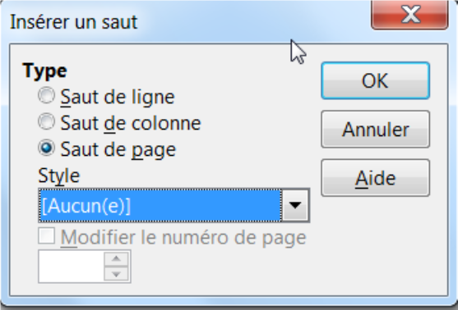
La nouvelle page adoptera le style de page choisi, tandis que la page précédente gardera le style de page d’origine.
Style de la nouvelle page
Cliquer sur « OK ».
Le saut de page manuel ainsi inséré est signalé par une ligne pointillée bleue entre les deux pages. Si l’option Affichage, Délimitations de texte est cochée, des repères gris s’affichent aux coins inférieurs de la page et supérieurs de cette nouvelle page.

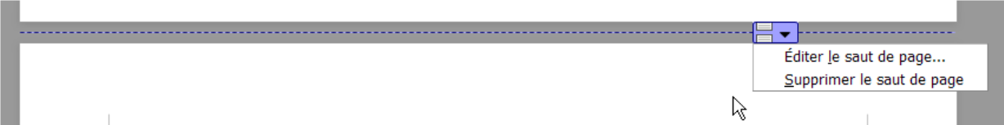
Supprimer un saut de page manuel
Positionner le point d’insertion avant le premier paragraphe qui suit le saut de page.

Appuyer sur la touche
ou
Cliquez sur la ligne saut de page en « pointillée bleue »,
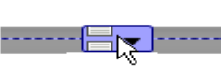
Cliquez sur la petite étiquette
dans le menu contextuel, sélectionnez « Supprimer le saut de page ».

Insérer un saut de page après chaque titre
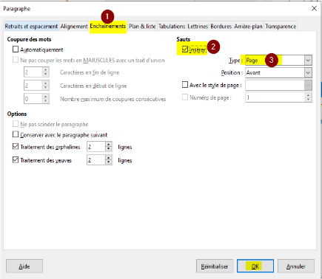
Dans une documentation nous voulons un saut de page à chaque titre 1 : pour cela il faut modifier le style de Titre.
Format, Paragraphe…
Onglet Enchaînements
(2) Cochez Insérer -
(3) Type sélectionner Page
et OK

En-tête et pied de page
Les en-têtes et les pieds de page sont affichés dans des zones situées respectivement dans la marge supérieure et la marge inférieure d’une page.
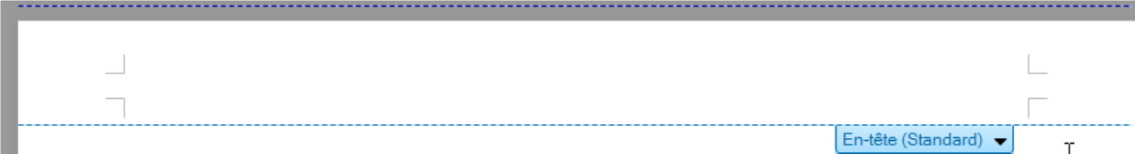
Ils peuvent comporter du texte, des champs (numéro de page, date…) ou des images.
Les en-têtes et les pieds de page sont ajoutés au style de page actif (l’option Activer de l’onglet « En-tête/Pied de page » est cochée). Ils sont insérés dans toutes les pages formatées avec le même style.
- Séparation avec le corps du texte plus nette avec une ligne en pointillée et une étiquette indiquant le nom du style de la page.
- Un menu contextuel sur l’étiquette permet de :
formater le pied de page, de mettre ou non une bordure et un arrière-plan et supprimer simplement l’en-tête ou le pied de page.
- Ajout d’une entrée « insertion de numéro de page » dans le menu en-tête ou pied de page.

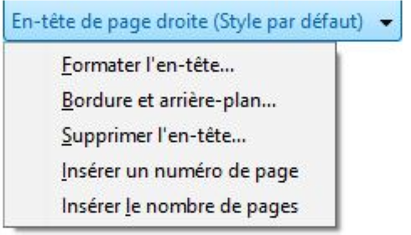
Définir en-têtes et pieds de page
Insertion, En-tête et Pied de page
Dans le sous-menu, choisir le style de page pour lequel on souhaite définir un en-tête ou un pied de page.
(Remarque : l’option « Tout » apparaît lorsque plusieurs styles de pages sont appliqués dans le document).
Le point d’insertion se positionne directement dans l’en-tête ou le pied de page correspondant.
Saisir le texte de l’en-tête et/ou du pied de page, puis réaliser les mises en forme.
L’élaboration du contenu de l’en-tête/pied de page s’effectue à l’intérieur d’un cadre grisé, si l’option AFFICHAGE, Délimitations de texte est cochée.

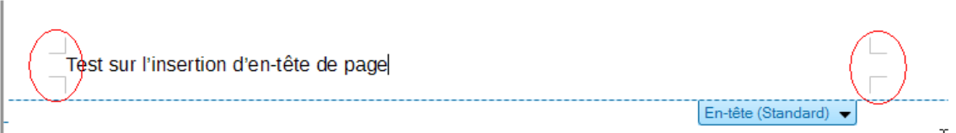
Supprimer en-tête et pied de page
Insertion, En-tête ou Pied de page
Dans le sous-menu qui s’affiche, sélectionner en-tête ou pied de page
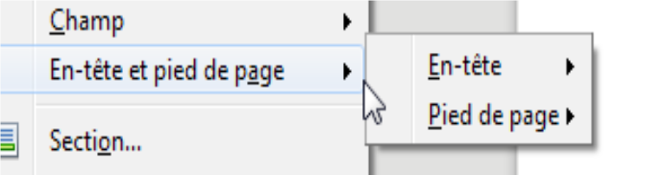
Suppression en-tête et pied de page
Se positionner dans le pied de page ou l’en-tête de page
La boîte de dialogue s’affiche pour confirmer la suppression de l’en-tête/pied de page.
Cliquer sur « OUI » pour désactiver l’en-tête/le pied de page et ainsi supprimer son contenu.
Il est possible d’ajouter un en-tête et un pied de page différents pour la première page.
Format, Page
Sélectionner l’onglet En-tête et cocher « Même contenu sur la première page ».
Insertion, En-tête et pied de page
Il est possible de désactiver l’utilisation du menu en-tête/pied de page.

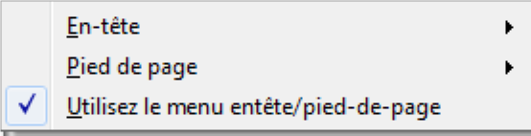
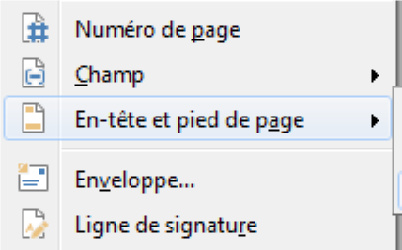
Numéros de pages

Insérer un numéro de page
Activer l’en-tête / le pied de page
Cliquer dans le texte de l’en-tête/le pied de page
Insertion, Champs, Numéro de page.
Dans le menu Insertion, ajout de la commande Numéro de pages

Réinitialiser la numérotation de page
Il s’agit de réinitialiser la numérotation des pages à partir d’une page spécifique.
Aller sur la page à partir de laquelle le numéro doit être initialisé
Cliquer sur le premier paragraphe de cette page.
FORMAT, Paragraphe, Onglet « Enchaînements »
Rubrique « Sauts » : cocher les options « Insérer », « Avec le style de page », Modifier le « Numéro de page »
Cliquer sur « OK ».
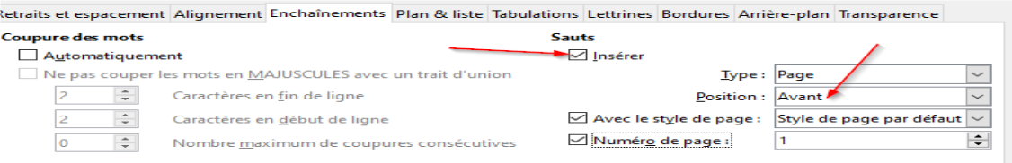
OU
au moment du saut de page :
INSERTION, Saut manuel…
Activer l’option Saut de page
Sélectionner dans la liste, le style de page à appliquer à la page qui suit le saut de page manuel
Cliquer sur l’option « Modifier le numéro de page », saisir le numéro
Cliquer sur « OK ».

Supprimer une numérotation
Cliquer dans le texte de l’en-tête/le pied de page
Sélectionner le numéro de page
Appuyer sur Suppr.

Page de titre
Cette fonction permet de créer rapidement des pages de titre soit à partir de pages existantes soit en insérant de nouvelles pages.

Il est possible de modifier la numérotation des pages en fonction de l’insertion ou de la modification de ces pages.
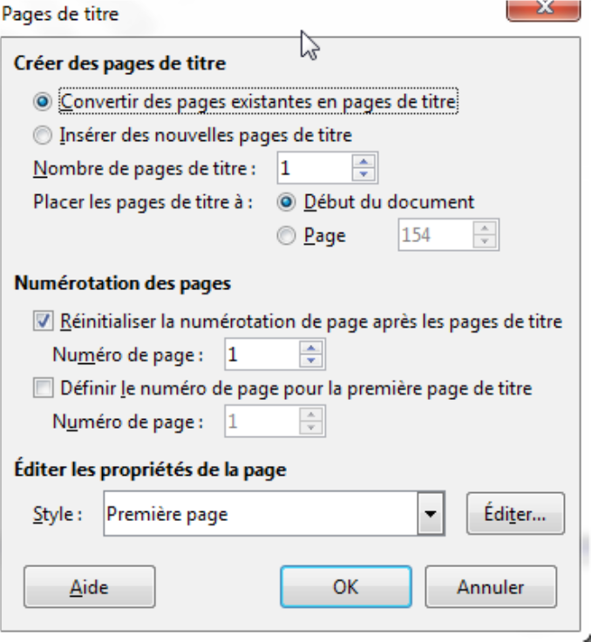
Format, Page de titre…

La numérotation des chapitres
La numérotation automatique des chapitres s’appuie sur l’utilisation des styles et des puces (voir chapitre 8 : Les Styles de formatage).

Le principe
Un titre est un paragraphe particulier, auquel on donne une mise en forme particulière pour mettre en évidence le plan du document.
Pour que le lecteur se reconnaisse facilement dans le plan d’un document, tous les titres de même niveau (chapitre, sous chapitre, section, etc.) doivent avoir la même présentation.
Cette homogénéité est très facile à obtenir avec les styles. Chaque niveau de chapitre se verra affecter un style.
LibreOffice propose nativement des styles de paragraphes correspondant à 10 niveaux de titres (Titre 1 à Titre 10) ainsi qu’un niveau de titre supérieur (Titre).
Plutôt que de créer des styles de titres adaptés au besoin d’une charte graphique particulière, il est recommandé de modifier les styles existants, ce qui évitera de changer le paramétrage de base de la suite.
Le Titre 1 sera attribué au niveau de plan le plus élevé, le Titre 10 au niveau le plus faible. Il est évident que l’on ne peut qu’utiliser les niveaux de plan dont on a besoin.
Pour donner la forme désirée au titre d’un paragraphe, section, chapitre, il suffit d’attribuer au paragraphe le style de niveau correspondant à sa situation dans le plan.
Les styles de paragraphes Titre 1 à Titre 10 sont ceux qui seront utilisés pour l’insertion d’un sommaire automatique. Ce sont aussi ceux qui servent à la constitution du plan du Navigateur ou bien encore à la création automatique d’un document maître.

Attention
Seuls les niveaux Titre 1 à Titre 10 sont en standard, pris en considération pour l’établissement du plan dans le sommaire et le Navigateur.
Le niveau Titre n’est pas repris dans le Navigateur.
Il peut être ajouté dans le sommaire automatique.

En s’appuyant sur les styles (Titre 1, Titre 2, etc.) Writer génère automatiquement la numérotation des titres du document, dès lors que l’option de numérotation des chapitres est activée.
L’intérêt de cette option réside également dans le fait que lors de modifications de l’ordre des titres, tout le document est automatiquement renuméroté.
Une barre d’outils spécifique est proposée avec cette option, et permet de gérer directement les titres (hausser, baisser).
Pour exploiter cette option dans Writer, il faut préalablement configurer l’outil de numérotation afin d’associer un style de paragraphe et une numérotation spécifique à chaque niveau de titre utilisé.

Configurer la numérotation automatique
Il est très facile, dans LibreOffice, de créer une numérotation automatique des titres. Il convient seulement de respecter les paramètres standard de la suite et d’utiliser les styles de Titre 1 à Titre 10 pour la mise en forme des titres de chapitres. Une numérotation de chapitre est liée à un style de paragraphe.
Si l’on définit une numérotation de chapitre pour un style de paragraphe, par exemple « Titre1 », elle est toujours appliquée lors de l’application du style. Il est possible de définir 10 niveaux de plan maximum.
Ainsi, lors de l’application d’un style de paragraphe de plan avec numérotation, la numérotation est automatiquement mise en place et mise à jour à chaque modification du plan.
L’onglet Numérotation permet de définir la numérotation des titres :
La boîte de dialogue se compose de trois parties :
(1) à gauche, le niveau du plan (1 le plus élevé) ;
(2) au centre, les paramètres de définition de la numérotation ;
(3) à droite, l’aperçu de la numérotation.
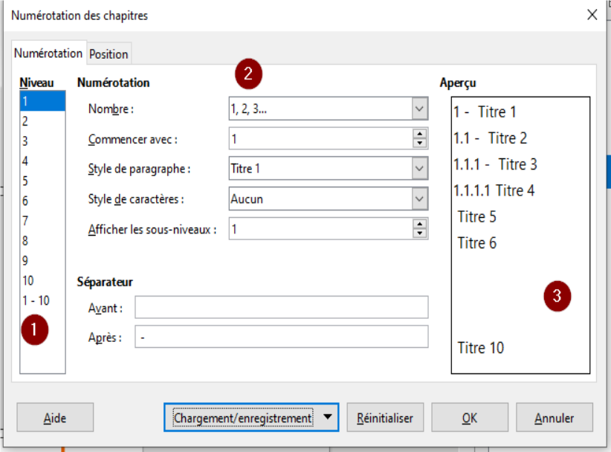
Sous cette condition, la mise en œuvre de la numérotation automatique des chapitres s’obtient par la commande :
Outils, Numérotation des chapitres
Onglet « Numérotation » permet de définir la numérotation des titres :
(1) Rubrique « Niveau » : sélectionner le Niveau

(3) Rubrique « Numéro » : sélectionner le type de numérotation
(ex I, II, III pour le niveau 1)
(4) Rubrique « Afficher les niveaux » : permet d’indiquer combien, de niveau de titre rappeler dans le titre courant (ex : I – 1- a-)
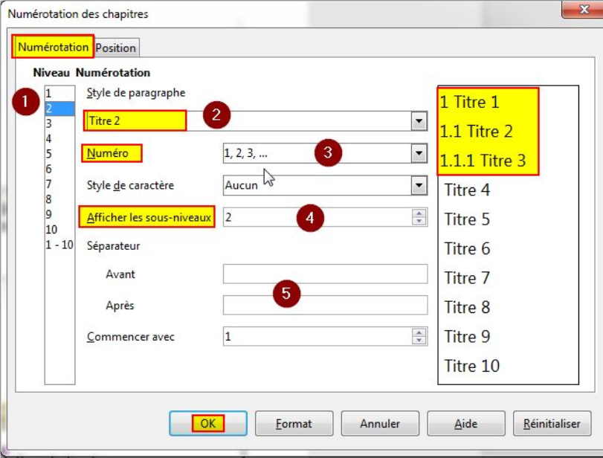
(5) Rubriques « Avant » et « Après » : saisir les caractères à insérer avant et après le titre).
Onglet « Position »
Préciser les options de présentations (retraits, alignement…).
Un aperçu, à droite de la fenêtre, permet de visualiser le résultat obtenu en fonction des options sélectionnées.

Appliquer la numérotation automatique
Afficher le styliste
Affichage, Styles ou F11
Dans le document, double-cliquer sur le style à appliquer :
La numérotation du titre s’insère en fonction du paramétrage effectué et des titres déjà numérotés.
Nouveaux styles de numérotation des chapitres en toutes lettres
Indicateurs ordinaux (1er, 2ᵉ, …), cardinaux (un, deux…) et nombres ordinaux (premier, second …)

Astuce
Définir une numérotation spécifique
l’alternance dans le choix sur le paramètre « Numéro » permet de créer des numérotations répondant à tous les besoins, de style 1.A.I.a.i.
Le paramètre « Styles de caractères » permet d’affecter à la numérotation un style différent de celui affecté au style de paragraphe du titre. Ces styles de caractères sont ceux définis par les fonctions de styles standards.
Lors de la création de numérotations pour les niveaux supérieurs à 1, ne pas oublier de valoriser le paramètre « Afficher les sous niveaux » si vous voulez que votre numérotation soit affichée entièrement dans le titre, faute de quoi la numérotation sera tronquée.

On constate que par défaut, LibreOffice propose que le niveau 1 soit associé au style de paragraphe Titre 1, niveau 2 pour Titre 2.
Ainsi qu’il a été indiqué au paragraphe précédent, il est préférable de conserver ces paramètres initiaux qui permettent de profiter des automatismes définis par défaut dans LibreOffice. (Sommaire automatique, Navigateur).
Pour définir la numérotation correspondant à un niveau il faut :
- cliquer sur le niveau voulu en partie gauche ;
- choisir le « Numéro » correspondant à la numérotation voulue ;
- pour les niveaux supérieurs à 1, valoriser le paramètre « Complet ». Ce paramètre permet d’étendre l’affichage des niveaux supérieurs et d’obtenir l’affichage complet de la numérotation ;
- valoriser les autres paramètres (séparateur devant derrière, commencer à) en tant que de besoin ;
- régler la présentation et les écarts par l’onglet Position.
L’aperçu affiche au fur et à mesure les diverses interventions sur les paramètres. Dans certains cas, il peut être nécessaire de cliquer sur un autre niveau pour forcer le rafraîchissement de l’aperçu.

Astuce
Enregistrement des numérotations définies
Dans l’onglet Numérotation, le bouton « Format » permet d’enregistrer la numérotation ainsi définie et de la renommer.
Elle sera ensuite disponible dans toute la suite.

Voici le résultat d’un paramétrage classique.
Il suffit de cliquer sur le bouton « OK » et tous les titres dotés d’un style correspondant à ce que vous venez de définir vont se numéroter automatiquement.
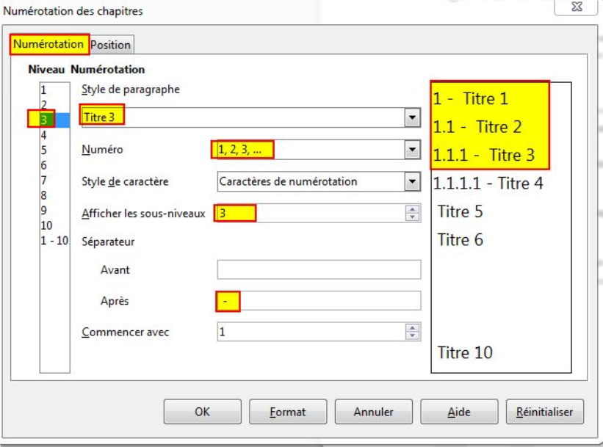
Si vous ajoutez un titre entre deux autres, ils seront renumérotés automatiquement !

Utiliser la barre d’outils Puces et Numérotation
Cette barre d’outils est disponible également via le menu AFFICHAGE, barres d’outils.
Numérote les paragraphes ;
Assigne les puces des paragraphes ;
Réduire le retrait ;
Augmenter le retrait.

Pour appliquer une numérotation à l’aide d’un style de paragraphe
L’utilisation de styles de paragraphe permet de mieux contrôler la numérotation appliquée à un document. En effet, lorsque vous modifiez le format de numérotation d’un style, tous les paragraphes formatés avec ce style sont automatiquement actualisés.
- Choisissez Styles – Styles et formatage, puis cliquez sur l’icône Styles de paragraphe.
- Cliquez avec le bouton droit de la souris sur le style de paragraphe auquel appliquer la numérotation, puis choisissez Modifier.
- Cliquez sur l’onglet Plan et numérotation.
- Dans le champ Style de numérotation, sélectionnez le type de numérotation à utiliser.
- Cliquez sur OK.
- Appliquez le style aux paragraphes à numéroter.

Numérotation des lignes
LibreOffice peut automatiquement numéroter les lignes d’un document entier ou se limiter aux paragraphes sélectionnés de celui-ci. Les numéros de ligne sont imprimés avec le document. Vous pouvez définir l’intervalle de numérotation des lignes et le premier numéro de ligne à utiliser, spécifier si les lignes vides ou les lignes contenues dans les cadres doivent être comptées. Vous avez également la possibilité d’ajouter un séparateur entre les numéros de ligne.

Ajouter des numéros de ligne à un document entier
Outils, Numérotation des lignes…
Activez la case à cocher Afficher la numérotation et sélectionnez les options appropriées.
Cliquez sur OK.
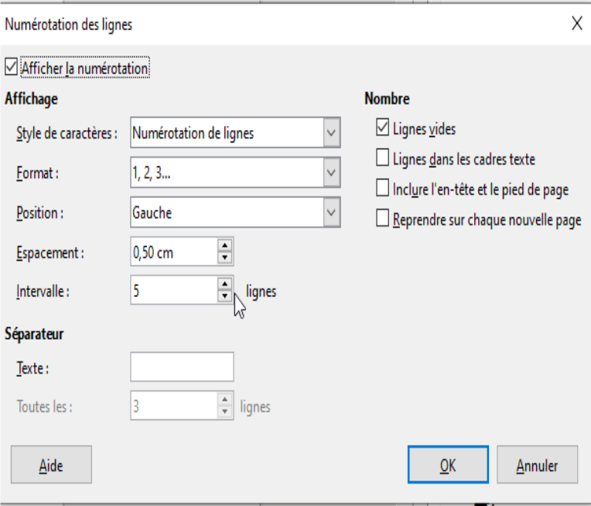
Les numéros des lignes s’affichent dans la marge.

Ajouter des numéros de ligne à un paragraphe spécifique
Outils, Numérotation des lignes…
Activez la case à cocher Afficher la numérotation.
Appuyez sur F11 pour ouvrir la fenêtre Styles et formatage et cliquez sur l’icône Styles de paragraphe.
Cliquez avec le bouton droit de la souris sur le style de paragraphe « Style par défaut » et choisissez Modifier.
Tous les styles de paragraphes sont basés sur le style « Style par défaut ».
Cliquez sur l’onglet Plan&Numérotation.
Dans la zone Numérotation des lignes, décochez la case Inclure les lignes de ce paragraphe.
Cliquez sur OK.
Sélectionnez-le ou les paragraphes auxquels vous voulez ajouter des numéros de ligne.
Choisissez Format – Paragraphe, puis cliquez sur l’onglet Plan & Numérotation.
Activez la case à cocher Inclure les lignes de ce paragraphe.
Cliquez sur OK.
Vous pouvez aussi créer un style de paragraphe comportant une numérotation des lignes et appliquer ensuite ce style aux paragraphes à numéroter.

Pour spécifier le premier numéro de ligne
Cliquez dans un paragraphe
Format, Paragraphe…
Puis cliquez sur l’onglet Plan & Liste.
Sélectionnez la case à cocher Inclure les lignes de ce paragraphe dans la numérotation des lignes.
Sélectionnez la case à cocher Recommencer avec ce paragraphe.
Saisissez un numéro de ligne dans le champ Démarrer avec :
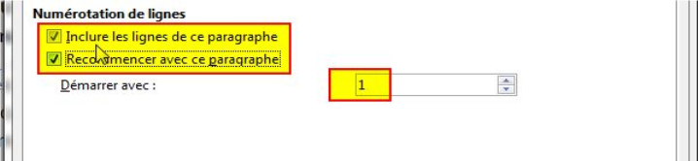
Cliquez sur « OK ».

Numérotation des lignes pour les en-têtes et pieds de page
La numérotation des lignes pour les en-têtes et pieds de page peut être activée par
OUTILS, Numérotations des lignes…
Cochez Inclure l’en-tête et le pied de page.
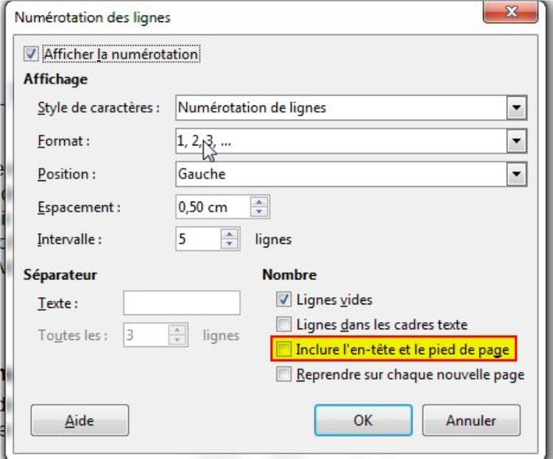

Insertion des titres dans le pied de page
Pour pouvoir insérer les titres dans le pied de page, il suffit de se positionner dans le pied de page puis d’appeler le menu :
Insertion, Champs, Autres champs…
Dans la boîte de dialogue qui s’ouvre, sélectionner l’onglet Document :
(1)Type de champ : sélectionner Chapitre ;
(2) Format » : sélectionner Nom de chapitre ;
(3) Le niveau du chapitre à insérer ;
(4) Insérer ;
(5) Fermer.
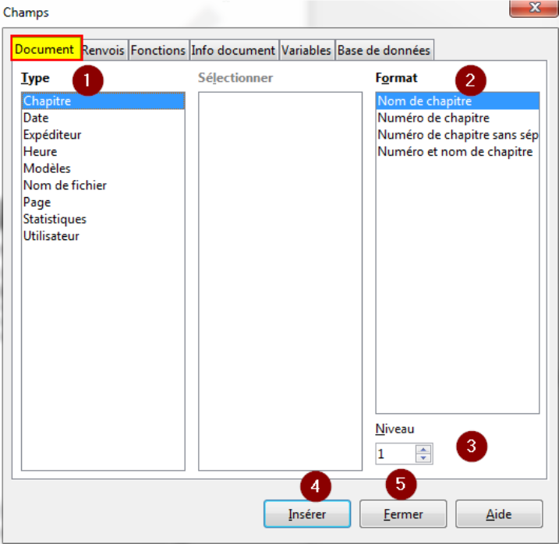
S’il y a plusieurs titres du niveau demandé dans la page, LibreOffice insérera le dernier dans le pied de page.

la table des matières (ou sommaire)

Principe
Pour les documents comportant un plan, il est souvent très utile d’insérer une table des matières ou un sommaire.
Dans LibreOffice, la fonctionnalité de gestion des tables des matières ou sommaire est gérée par les index.
Nativement, la suite LibreOffice propose un outil permettant d’automatiser la constitution des index.
Cet outil s’appuie sur les titres de paragraphes Titre 1 à Titre 10 prédéfinis. Il est donc important d’utiliser ces styles pour l’organisation du plan et la numérotation, car dans ce cas, la constitution d’un sommaire est très simple.
Il est bien sûr toujours possible de constituer des index à partir de styles personnalisés, mais dans ce cas la démarche devient plus complexe à gérer.
La table des matières s’appuie intégralement sur les styles de paragraphes. Pour bénéficier de la possibilité de générer une table des matières automatiquement, il est indispensable d’avoir préalablement appliqué de tels styles sur les titres du document.
De plus, les styles utilisés doivent être nommés de Titre 1 à Titre x, Writer se référant à ces appellations pour construire les différents niveaux de la table.
La présentation de la table des matières est régie par l’utilisation de styles spécifiques préfixés « Tables des Matières ».

Attention

La table des matières n’est pas cliquable par défaut. Il faut le spécifier à l’insertion, ou en éditant l’index après son insertion…

La table des matières ne s’actualise pas automatiquement !!!!!!!

Insertion d’un sommaire ou index
Se positionner à l’endroit requis dans le document
INSERTION, tables des matières et index
Onglet « Type »
Modifier si nécessaire le texte du titre
Vérifier le nombre de niveaux à insérer dans la table
(rubrique « Évaluer jusqu’au niveau : »)
Cliquer sur « OK ».Dans l’onglet Type, vous avez la possibilité de nommer votre table des matières, il est conseillé de laisser la case « Protégée contre toute modification manuelle » cochée.
Par défaut, il est proposé de créer un index sur votre document entier, à partir de la structure.
Il faut ensuite déterminer la profondeur de niveaux jusqu’à atteindre celui que vous désirez (on entend par là les niveaux de titre).
L’option « Protégé contre toute modification manuelle » permet de neutraliser la possibilité de modifier manuellement le contenu de la table et de perdre le bénéfice de la liaison avec les titres.

Rendre cliquable après insertion
Onglet « Entrées »
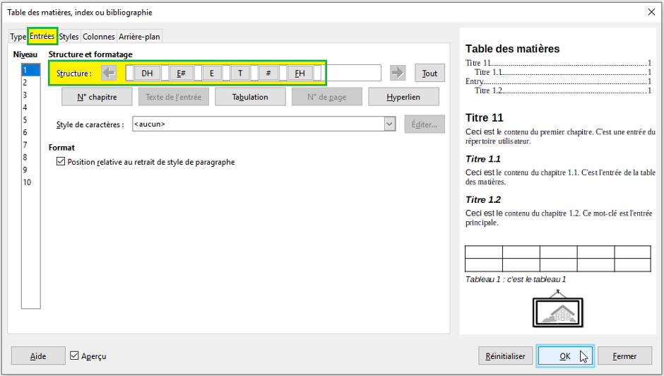
Il s’agira de modifier la table de façon à insérer un hyperlien sur toute la ligne de sommaire (par exemple). Ces opérations peuvent toutefois être réalisées lors de l’insertion…
Les codes Structure sont les codes qui vont vous permettre de déterminer ce que va contenir votre table. En voici la signification :
F# ou E# | Désigne le numéro de chapitre
F ou E | Désigne le texte du Titre
T | Désigne une tabulation
# | Désigne le numéro de page
DH | Désigne le début d’un hyperlien
FH | Désigne la fin d’un hyperlien
Examinons donc la table que nous allons créer, nous souhaitons un hyperlien sur la numérotation de chapitre, le texte, puis une tabulation et le numéro de page, la structure serait donc :
DH – F#(ou E#) – F (ou E#) – T – # – FH
Les boutons en dessous correspondent au code. Positionner le curseur dans une des cases vides, et cliquer sur le bouton désiré, le code s’affiche alors dans la case.
Faire attention à laisser un espace entre les cases, pour que celui-ci soit reproduit dans la table.
Pour supprimer un code, positionner le curseur dans la case et appuyer sur la touche « Suppr » du clavier.
Nous venons d’appliquer cela pour le niveau 1 de la table des matières (c’est-à-dire Titre 1). Le bouton « Tous les niveaux » permet d’appliquer cette structure à tous les niveaux.
Si vous désirez appliquer une structure différente au niveau 2, cliquez dans la fenêtre à gauche sur 2 pour le sélectionner et recommencez à entrer les codes.
- Si la table des matières est déjà insérée
- Clic droit dans la table des matières : Éditer l’index
- Onglet « Entrées »
- Rubrique « Niveau » sélectionner Niveau1
- Rubrique « Structure » : cliquer dans la case blanche à gauche du # (représente le n° page)
- Cliquer sur le bouton Hyperlien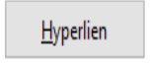
- Une case grise (début hyperlien) s’insère dans la ligne structure
- Rubrique « Structure » : cliquer dans la case blanche à droite du #
- Cliquer sur le bouton Hyperlien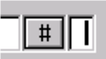
- Une case grise (fin hyperlien) s’insère dans la ligne structure
- Cliquer sur « Tout » pour appliquer à tous les niveaux de la table
- Cliquer sur « OK ».
Les boutons en dessous correspondent au code. Positionner le curseur dans une des cases vides, et cliquer sur le bouton désiré, le code s’affiche alors dans la case. Faire attention à laisser un espace entre les cases, pour que celui-ci soit reproduit dans la table.
Pour supprimer un code, positionner le curseur dans la case et appuyer sur la touche Suppr du clavier.
Nous venons d’appliquer cela pour le niveau 1 de la table des matières (c’est-à-dire Titre 1). Le bouton « Tous les niveaux » permet d’appliquer cette structure à tous les niveaux. Si vous désirez appliquer une structure différente au niveau 2, cliquez dans la fenêtre à gauche sur 2 pour le sélectionner et recommencez à entrer les codes.
Pour supprimer les hyperliens dans l’index, cliquer sur les marques DH, FH puis activer la touche « Suppr » du clavier.
Rajouter une tabulation dans la table des matières pour insérer le mot page (exemple ci-dessous).
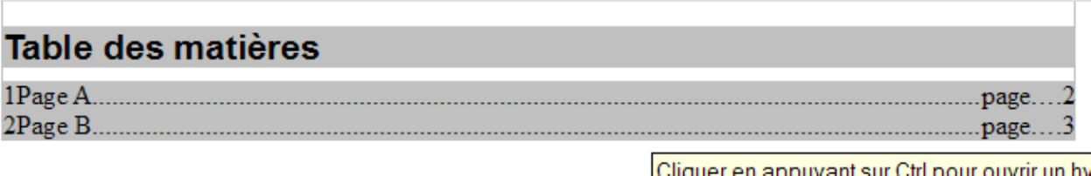

Se positionner dans la table des matières, clic droit
Éditer l’index

Insérer une tabulation en cliquant sur le bouton « T » ----> taper le mot « page ».
Indiquer la position de la tabulation correspondante et le caractère suite associé.
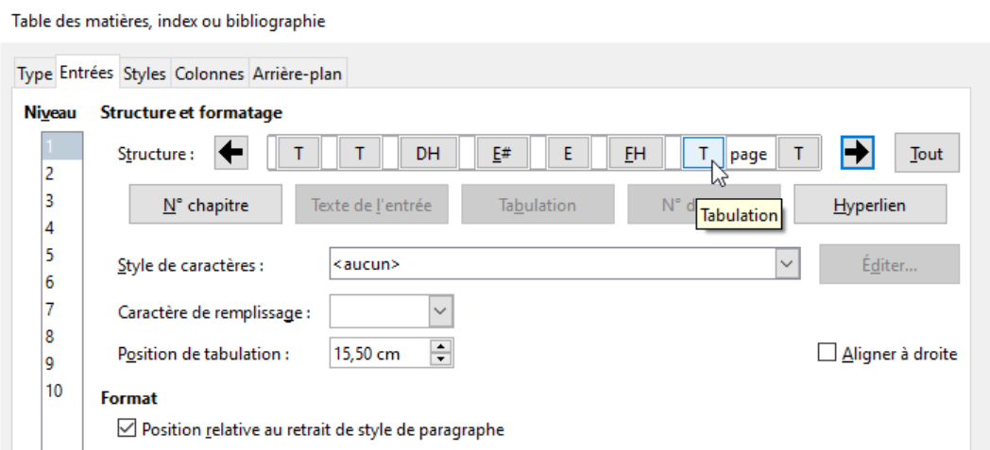

Onglet « Styles »
Dans le cadre Styles de paragraphe, choisir le style à attribuer à chaque niveau de table des matières. Si vous ne vous rappelez plus des attributs de ce style, cliquez sur Éditer pour en voir les caractéristiques.
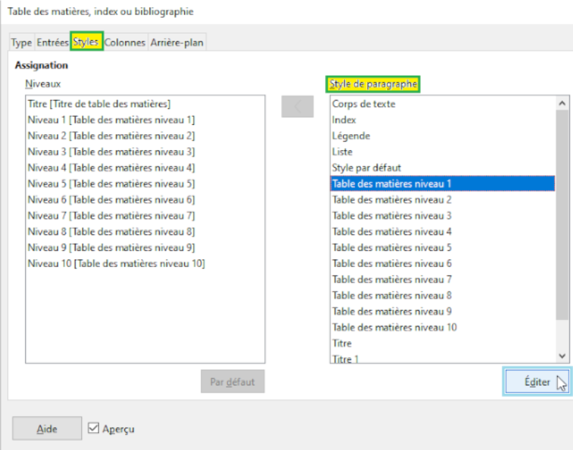
Sélectionnez le niveau à gauche et le style à droite et pour appliquer le style au niveau, cliquez sur la flèche entre les deux cadres.
Chaque élément de la table est mis en forme par l’intermédiaire de styles nommés spécifiquement dans le styliste :
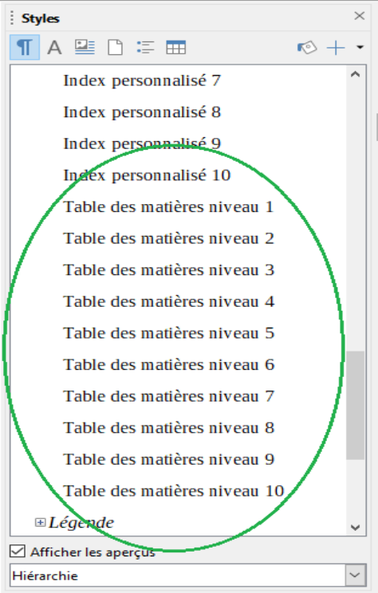

Pour modifier l’apparence de la table, il conviendra donc de modifier le style utilisé ! (Voir chapitre Modifier un style du « module Writer, Documentation utilisateur »).
Modifier l’apparence du numéro de page cliquable dans la table
Afficher le styliste
Sélectionner les styles de caractères
Sélectionner le style « Lien internet »
Retirer l’option de soulignage dans l’onglet « Effet de caractère »
Cliquer sur « OK ».

Modifier les styles de paragraphes de l’index
Pour modifier le style des paragraphes de l’index, on utilise la boîte de dialogue de mise en forme des styles de paragraphes.
LibreOffice utilise en standard pour constituer la table des matières les styles nommés « Table des matières niveau 1 à 10 ».
On peut donc modifier ces styles en positionnant le curseur dans l’index et sur un paragraphe du style à modifier, menu contextuel « Paragraphe » puis choisir « Éditer le style... »
ou
positionner le curseur dans l’index, menu contextuel « Éditer l’index », onglet « Styles », dans la liste des « Style de paragraphe », choisir le style à modifier et cliquer sur le bouton « Éditer ».
Chacune de ces manipulations active la boîte de dialogue de mise en forme « Style de paragraphe ».
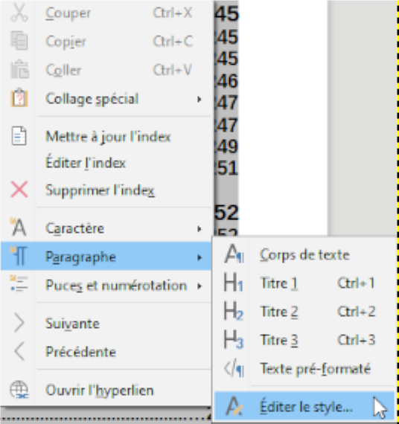

Onglet « Colonnes »
L’onglet Colonnes permet de disposer la table des matières sur plusieurs colonnes. Si elle est très longue, cela peut être pratique.
Il suffit de :
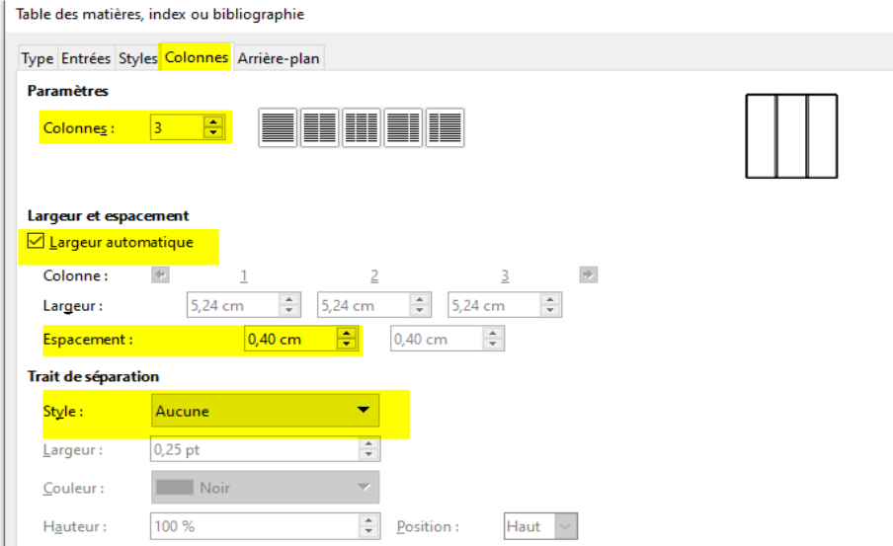
Choisir le nombre de colonnes sur lequel vous voulez répartir la table.
Indiquer l’écart qui doit s’afficher entre les colonnes.
Indiquer la présence ou non d’un trait de séparation.

Onglet « Arrière-plan »
Enfin, dernier onglet, l’onglet Arrière-plan : mettez de la couleur dans vos documents !
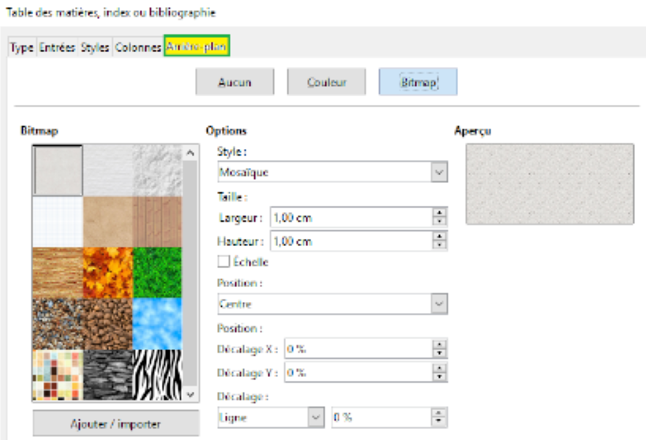
Cliquez simplement sur la couleur désirée et maintenant que vous avez fait tous les réglages, vous pouvez cliquer sur « OK ».

Actualiser un index (table des matières)
Outils, Actualiser
Tout actualiser.
Après avoir créé un index et inséré un index ou une table des matières, il est toujours possible de continuer à modifier le document en ajoutant des chapitres, des titres, des paragraphes, etc. l’index ou table des matières n’est pas tenu automatiquement à jour. Il faut procéder à cette opération par une commande manuelle.
Pour actualiser tous les index, à partir de tout endroit du texte :
Outils, Actualiser, Tout actualiser
ou
Outils, Actualiser, Index et tables
Pour actualiser un seul index :
positionner le curseur dans l’index à actualiser,
Outils, Actualiser, Index actuel
ou menu contextuel « Mettre à jour l’index ». Modifier la présentation de l’index.
Pour modifier la présentation de l’index après sa création, il faut :
- positionner le curseur sur l’index ;
- afficher le menu contextuel ;
- choisir Éditer l’index.
On accède alors à la boîte de dialogue, qui permet de modifier tous les paramètres de l’index.

Supprimer un lien sur un titre du sommaire
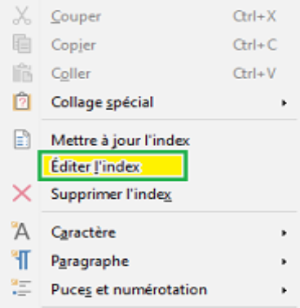
Pour cela il faut :
Se positionner sur la table des matières
Clic droit Éditer l’index
La fenêtre suivante s’affiche
Se positionner sur l’onglet « Entrées »
Sélectionner le niveau de titre qui ne sera pas cliquable
Supprimer le début DH et fin d’hyperlien FH et OK.

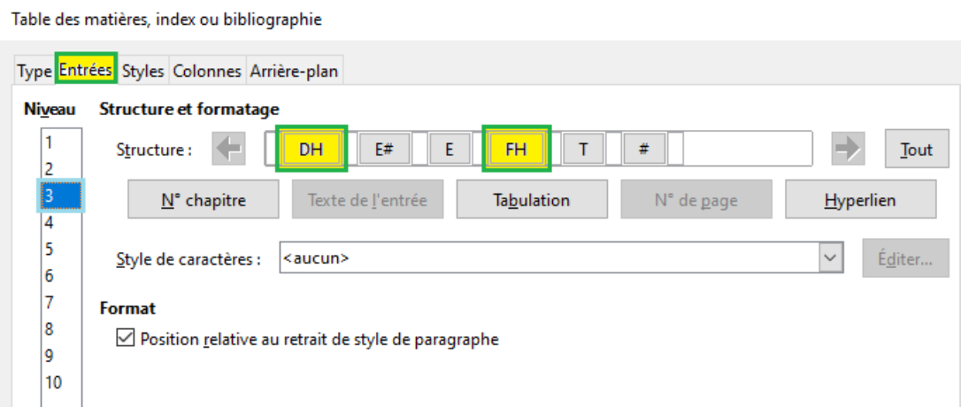
Ajouter des entrées supplémentaires au sommaire
Il peut être intéressant d’ajouter au sommaire standard des entrées spécifiques correspondant à une partie du document non reprise dans le plan standard.
Ce peut être le cas pour une Introduction, un Préambule, une Conclusion ou toute autre partie.
1ère méthode
Pour cela il faut :
- définir un style de paragraphe pour le titre de cette partie (le style Titre peut tout à fait convenir à cet usage),
- puis dans la boîte de dialogue de définition de l’index (onglet « Type »), sélectionner « Styles supplémentaires »,
- cliquer sur le bouton « Assigner les styles... » ; la boîte de dialogue ci-dessous s’ouvrira,
- chercher dans la liste le style de paragraphe à insérer à la table des matières, le décaler vers la droite vers le niveau souhaité avec les flèches.
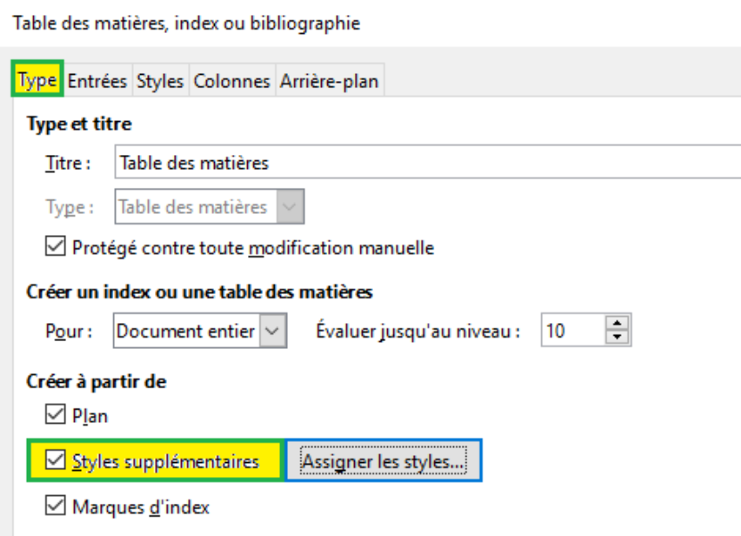
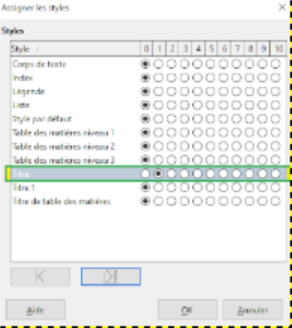
Ces entrées supplémentaires n’apparaissent pas dans le navigateur.
2ème méthode
- créez un nouveau style ;
- dans l’onglet Plan et numérotation, sélectionnez le niveau de plan dans la liste (niveau 1) ;
- affectez ce style au titre supplémentaire.
Ces entrées supplémentaires apparaissent dans le navigateur.

Astuce
À partir du navigateur, la fonction « Envoyer le plan vers le presse-papiers » est disponible par le menu contextuel de « Titres »

l’index lexical

Principe
L’index lexical est une liste alphabétique des termes importants, de mots (ou d’expressions) définis par un rédacteur, classé tout à la fin d’un document, complémentaire à la table des matières et offrant au lecteur d’autres possibilités de recherches.
Chaque mot ou expression est suivi du numéro de la (ou des) page(s) qui y fait référence.
Un terme qui sera utilisé dans un index est appelé : entrée d’index. Il est possible de créer des index comportant plusieurs niveaux d’entrée.
L’essentiel des termes utilisés dans un index figure réellement dans le document. Il est toutefois possible d’insérer des termes qui ne sont pas inscrits littéralement dans le document.
Pour générer une table d’index, il faut préalablement indiquer dans le document les mots qui serviront de point d’entrée : on parle de marques d’index.
L’index sera ensuite généré en fonction des marques répertoriées.

Les entrées d’index

Créer les entrées d’index
Dans le fichier, sélectionner l’expression, le mot ou le groupe de mots à faire figurer dans l’index.
Insertion, Tables des matières, index ou bibliographie
Sélectionner « Entrée d’index… »
La boîte de dialogue Insertion d’une entrée d’index apparaît :
Choisir Index lexical dans la liste déroulante type
Le terme sélectionné s’affiche dans la rubrique « Entrée » de la boîte de dialogue.
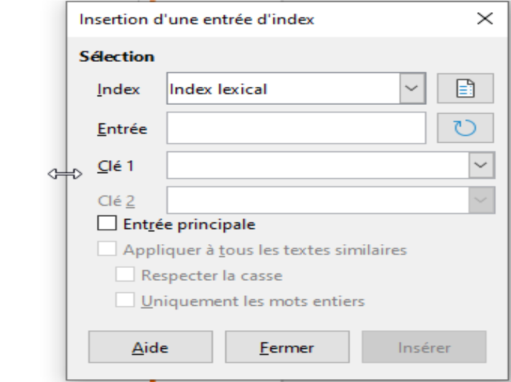
Rubrique Entrée : Saisir ou modifier le texte proposé
Rubrique Clé 1 : Saisir ou sélectionner le thème approprié
Cliquer sur « Insérer »
Procéder ainsi pour chaque terme à inclure
Il n’est pas nécessaire de refermer la fenêtre pour chaque sélection.
Ne rien saisir dans les zones Clé 1 et 2 si l’on veut le texte comme entrée d’index de niveau 1,
sinon Clé 1 pour une sous-entrée de niveau 2 et Clé 2 pour une sous-entrée de niveau 3.
Sélectionner Entrée principale pour obtenir une mise en forme différente.
Activer l’option Appliquer à tous les textes similaires pour créer une entrée d’index pour chaque occurrence du texte sélectionné du document.
Activer l’option Respecter la casse pour exclure les occurrences du texte présentant une différence de casse avec le texte sélectionné.
Activer l’option Uniquement les mots entiers pour une recherche exacte.
Quand toutes les entrées sont effectuées, cliquer sur Insérer ► Fermer pour revenir au document.

La table d’index

Insérer la table d’index
Lorsque toutes les entrées d’index sont repérées, il convient d’insérer la table d’index dans le document. l’index lexical n’est pas cliquable.
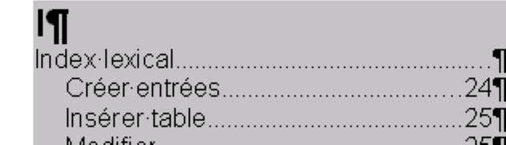
Se positionner dans le document à l’endroit prévu pour l’index lexical
Insertion, Tables des matières et index , entrée de bibliographie
Onglet « Index/table »
Rubrique « Type » : sélectionner « Index lexical »
(la rubrique titre est modifiée)
Onglet « Entrées » : cocher l’option, « Séparateur alphabétique »
Onglet « Colonnes » :
Rubrique Colonnes : si présentation en colonne requise indiquer le nombre de colonnes envisagées
Rubrique Espacement : indiquer l’écart souhaité entre les colonnes
Cliquer sur « OK ».

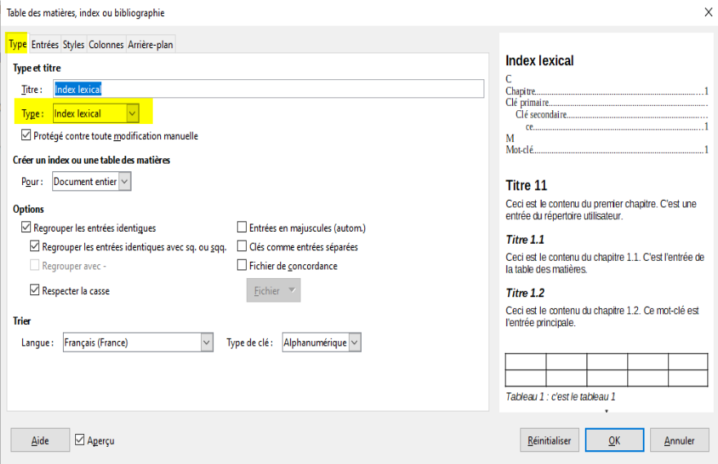
Modifier la mise en forme
Comme la table des matières, la présentation de l’index lexical s’appuie sur des styles spécifiques. Les modifications de mise en forme doivent être effectuées sur les styles adéquats.
(Voir chapitre Modifier un style du « module Writer, Documentation utilisateur »).

Actualiser l’index lexical
OUTILS, Actualiser,Tout actualiser.

Attention

L’index lexical ne s’actualise pas automatiquement !!!!!!!

Modifier l’entrée d’index
Dans le document, les marques d’entrées d’index se signalent par un carré grisé :
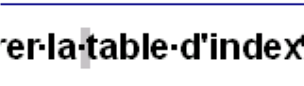
Clic droit sur la marque de l’entrée à modifier
Sélectionner « Entrée d’index »
Faire la modification.
Les flèches 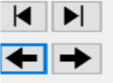 disponibles dans la fenêtre de modification permettent de naviguer parmi toutes les entrées d’index…

Supprimer l’entrée d’index
Clic droit sur la marque de l’entrée à modifier
Sélectionner « Entrée d’index »
Cliquer sur « Supprimer ».

Astuce
Writer fait la différence entre les majuscules et les minuscules au niveau des entrées d’index. Si on lui spécifie de différencier la Casse (respecter la casse).
Ex. : Entrée et entrée comme entrées d’index seront sur deux lignes différentes.

L’onglet type
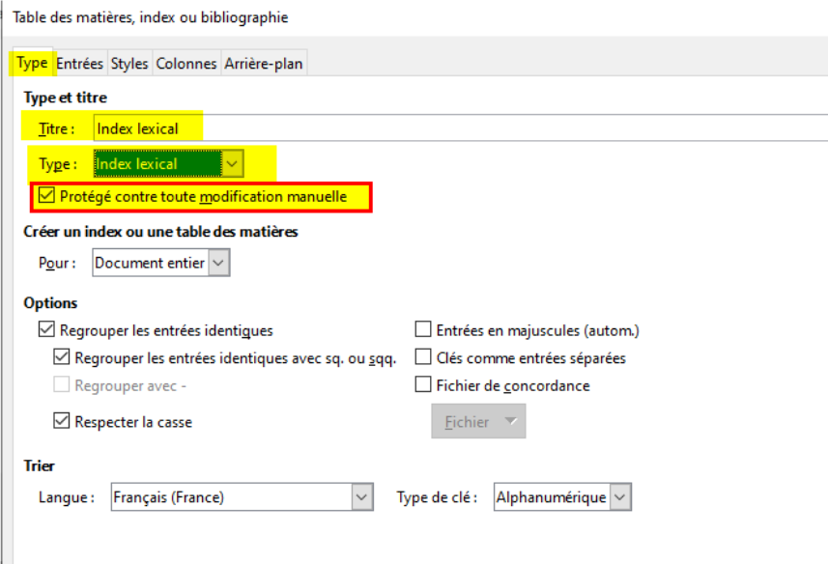
Type et titre
Choisir Index lexical dans la liste déroulante Type.
Cocher la case « Protégé contre toute modification manuelle », si l’on souhaite que l’index soit protégé en écriture. Si cette case n’est pas cochée, il est possible de modifier l’index manuellement après l’avoir généré.
Créer un index
Choisir dans la liste déroulante « Pour » si l’index doit être généré pour le Document entier ou le Chapitre actif.
Options
« Regrouper les entrées identiques » pour rassembler dans une seule entrée d’index les numéros de pages des entrées identiques.

« Avec » combine les numéros de pages consécutifs en une notation indiquant la plage des pages. « Format 1, Format 2, Format 3 » sera remplacé par « Format 1-3 ».
« Respecter la casse » Majuscules – Minuscules.
« Entrée en majuscule (autom.) » permet que la première lettre d’entrée soit mise automatiquement en majuscule.
L’option « Clé comme entrée séparée » pour que les clés (clé 1, clé) deviennent des entrées de niveau 1.
« Fichier de concordance » permet de générer les mots à marquer comme entrée d’index à partir d’un autre fichier.

L’onglet Entrées
Sur la ligne Structure figurent les codes des éléments par défaut qui composent chaque niveau de l’index lexical.

IC | Désigne l’information sur le chapitre
E | Désigne l’entrée d’index
T | Désigne une tabulation
# | Désigne le numéro de page
Sélectionner le niveau d’index à structurer et formater.
« S » correspond aux séparateurs alphabétiques (lettres identifiant le classement alphabétique), les niveaux 1,2,3 correspondants au niveau des entrées.
Mettre en forme un élément
« Style de caractère » permettra de choisir la mise en forme de police.
Pour un élément de tabulation
Choisir dans la liste Caractère de remplissage.
Préciser la Position de tabulation ou activer l’option Aligner à droite.
Pour un élément Information Chapitre
Choisir l’information à afficher dans la liste Entrée de chapitre.
Pour supprimer un élément, il suffit d’appuyer sur la touche Suppr.
Le bouton « Tous » permet d’appliquer la structure et le formatage actif à tous les niveaux d’index.
Choisir le Style de caractères des entrées principales.
Pour afficher en majuscule la 1re lettre du classement alphabétique au-dessus des entrées d’index activer Séparateur alphabétique.
Activer Clés séparées par une virgule pour afficher les clés et entrées d’index sur une même ligne, mais séparées par des virgules.

L’onglet Styles
Par défaut, les différents styles de l’index lexical sont assignés aux styles de paragraphe définis.
Il est possible de leur appliquer un autre style de paragraphe.
Pour cela, choisir le niveau d’index et son style dans les listes Niveaux et Styles de paragraphe.

L’onglet Colonnes
Permet de configurer l’index lexical en colonnes.

L’onglet Arrière plan
Permet de choisir la couleur ou l’image d’arrière-plan.

Les renvois

Le principe
Les renvois permettent au lecteur de se référer à un autre chapitre du document en cours (ou d’un autre document…), afin d’y découvrir des aspects déjà évoqués, ou un complément d’information.
L’utilisation des renvois dans Writer nécessite d’intervenir à 2 niveaux : la création des références, puis leur insertion.

Créer les références
Sélectionner dans le document le texte à utiliser comme base du renvoi
Insertion, Renvoi…

Cliquer sur l’onglet « Renvois »
Sélectionner l’option « Définir une référence »
Dans la rubrique « Nom » : nommer cette référence
Cliquer sur le bouton « Insérer »
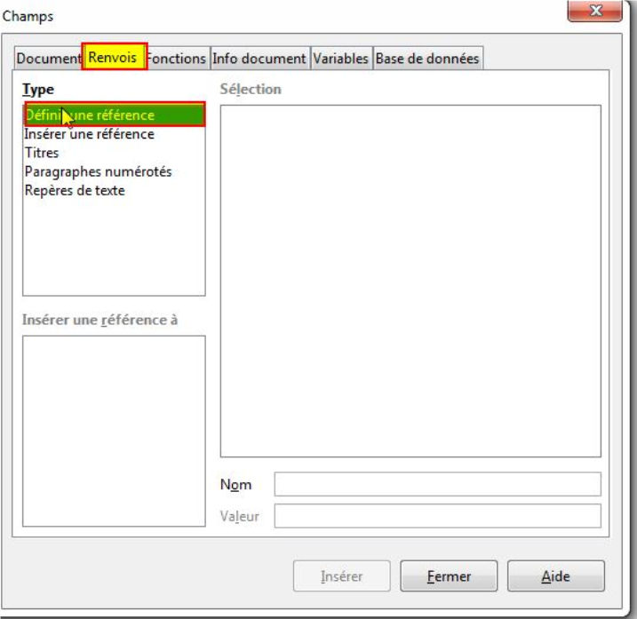
La référence ainsi créée s’ajoute à la liste des références disponibles dans la rubrique « Sélection ».

Insérer les références
Se positionner à l’endroit souhaité pour le renvoi dans le document
Saisir le texte qui précédera le renvoi (ex « voir chapitre »)
Insertion, Renvoi…

Onglet « Renvois »
Sélectionner l’option « Insérer une référence »
Rubrique « Sélection » : sélectionner la référence à utiliser
Rubrique «Insérer une référence à » : sélectionner l’option requise
Texte de référence pour le texte du titre
Page pour le numéro de la page du titre
Cliquer sur « Insérer ».
L’idéal est de définir au préalable toutes les références qui seront utilisées dans des renvois, sachant qu’il est toujours possible de compléter par la suite.
Les références de renvois sont également accessibles directement depuis le navigateur à la rubrique « Références ».
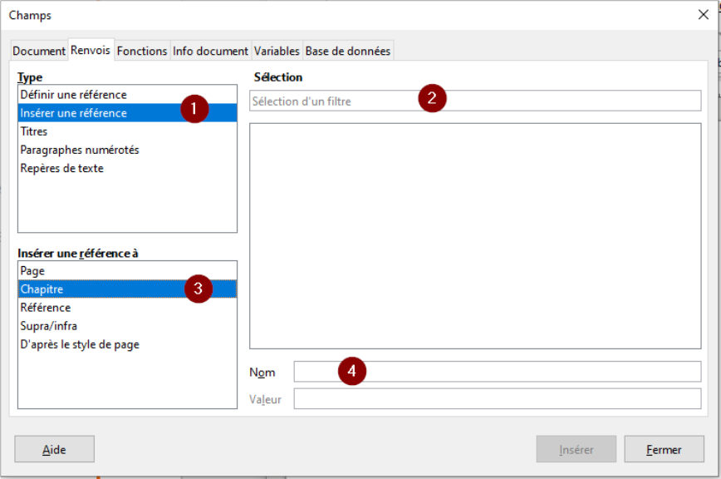

Les sections

Utilité des sections dans Writer
Les sections sont des blocs de texte nommés, que l’on crée afin de :
- protéger le texte contre les modifications (minimum 5 caractères) ;
- masquer le texte à l’écran et à l’impression ;
- insérer un autre document en partie ou intégralement ;
- présenter le texte en colonne indépendamment du style de page.
Les sections peuvent être déclarées après ou avant la frappe du texte. Lorsque l’on souhaite créer une section, il faut se positionner à l’endroit où doit être créée la nouvelle section ou sélectionner le texte à inclure dans la section puis appeler le menu :
Insertion, Section
La boîte de dialogue « Insérer une section » apparaît :
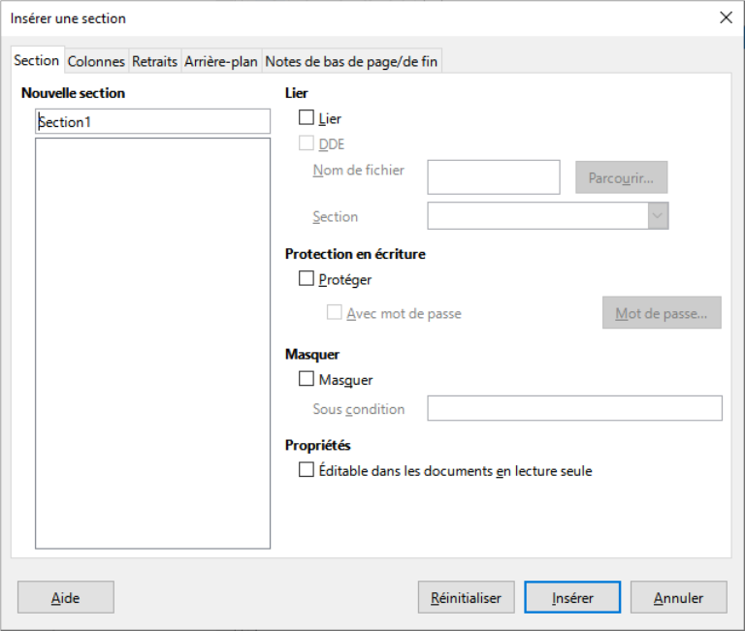

Définir une section après saisie
Sélectionner le texte à inclure dans la section
Insertion, Section
Nommer la section pour faciliter son repérage (via navigateur…)
Compléter les rubriques des différents onglets en fonction du résultat à obtenir.

Créer une section avant saisie
Insertion, Section
Nommer la section pour faciliter son repérage (via navigateur…)
Compléter les rubriques des différents onglets en fonction du résultat à obtenir
Saisir le contenu dans le cadre destiné à la section.

Créer une section « Colonnes »
Si le texte est déjà saisi, le sélectionner.
Insertion, Section

Rubrique « Nouvelle section » : Nommer la section pour faciliter son repérage (via navigateur…) ;
Onglet « Colonnes » : sélectionner le nombre de colonnes requis ;
Régler si besoin l’espacement depuis la rubrique « espacement » ;
Cliquer sur « Insérer » ;
Ajouter si besoin un trait de séparation depuis la rubrique « trait de séparation ».
La section colonnes se matérialise dans le document par des contours de colonnes en gris clair.
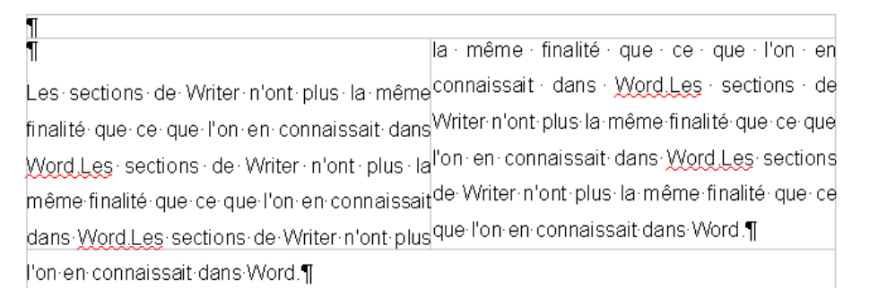

Créer une section « Texte protégé »
Une section de ce type est uniquement consultable par le lecteur. Les tentatives de modifications provoquent l’affichage d’un message d’erreur.
Dans le cas où la section a été protégée par mot de passe, celui-ci est requis pour l’accès en modification.
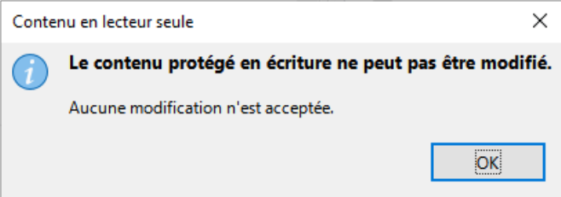
Si la section doit comporter un nombre de colonnes, un retrait ou un arrière-plan différent du reste du document, il faut aller paramétrer cela dans les onglets Colonnes, Retraits et Arrière-plan.
On referme cette boîte de dialogue en cliquant sur Insérer.
Si le texte est déjà saisi, le sélectionner.
Insertion, Section
Rubrique « Nouvelle section » : Nommer la section pour faciliter son repérage (via navigateur…) ;
Rubrique « Protection contre les modifications » : cocher « Protéger » ;
Une protection avec mot de passe est également possible… Celui-ci doit avoir plus de 5 caractères ;
De même si l’on souhaite que le texte ne s’affiche pas et ne s’imprime pas, il faut cocher la case Masquer ;
Cliquer sur « Insérer » ;
Pour quitter une section cliquer sur Alt + Entrée.

Section liée
Si l’on souhaite récupérer le texte d’un document existant (section liée), il faut cocher la case Lier puis sur le bouton pour rechercher le document dans l’arborescence des dossiers et spécifier ainsi le Nom de fichier lié.
Il est ensuite possible de choisir la section du document à insérer dans la liste déroulante Section.

Suppression de la protection
Se positionner dans la section
Format, Sections
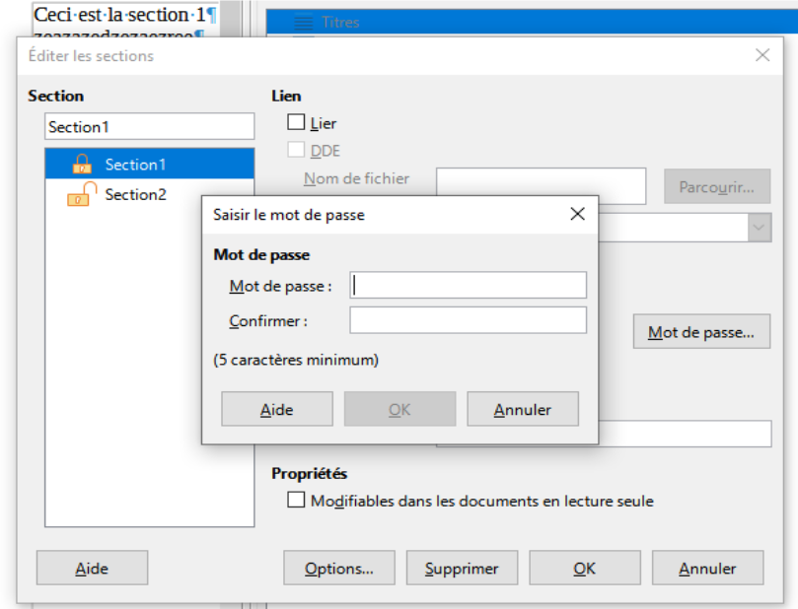
Dans la partie protection contre les modifications, cliquez sur l’icône et saisissez le mot de passe ;
Cliquez sur « OK » ;
Une fenêtre s’affiche ;
Tapez le mot de passe et Confirmer ;
Cliquez sur « OK » ;
Les modifications deviennent alors possibles.

Modifier une section
L’accès aux options ouvertes en modification s’effectue via le menu FORMAT. Si la section a été protégée par un mot de passe, celui-ci sera requis pour l’accès aux modifications.
Format, Section
Rubrique « Section » : sélectionner la section à modifier, d’où l’intérêt de les nommer…
Modifier les options selon résultat attendu ;
Cliquer sur « OK ».
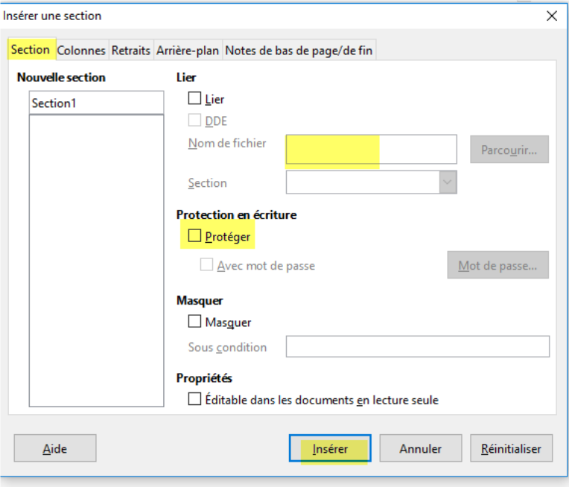
Les options de colonnes pour les sections de ce type sont accessibles depuis le bouton « Options… » de la fenêtre ci-dessus.
Le nom de la section et de ses attributs est visible en bas à droite de la barre d’état.

Supprimer une section
Cliquer dans la section à modifier

Format, Sections…
ou menu contextuel « Éditer la section »

Rubrique « Section » : sélectionner la section à modifier
Cliquer sur « Supprimer ».
Bien évidemment, si la section contient des colonnes elles seront supprimées puisqu’elles font partie du conteneur.

Attention

La suppression d’une section n’entraîne pas la suppression de son contenu…

S’informer sur une section
Une infobulle est disponible afin d’être informé sur le nombre de mots et de caractères de la section.
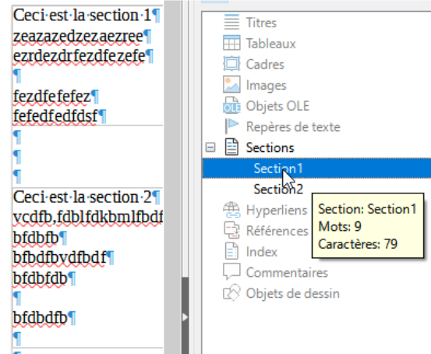

Les formulaires
Un formulaire est un espace de saisie, pouvant comporter plusieurs zones, ou « champs » : on peut y saisir du texte, cocher des cases, effectuer un choix dans une liste de termes prédéfinis, appuyer sur des boutons, etc.
La création de formulaires correspond à un type de document, bien souvent à remplir par l’usager ou à tout autre questionnaire.

Barre d’outils contrôles de formulaires
Le menu principal a désormais une entrée « Formulaire »
ou
Affichage, Barres d’outils
Cocher « Contrôles de formulaire »
On peut dimensionner et positionner cette barre à volonté. La plupart des icônes sont grisées, pour les activer, cliquez sur le bouton primordial « (Dés)activer le mode Ébauche ».

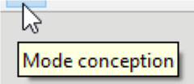

Méthode de création d’un objet de formulaire ou contrôle
Activer le mode Ébauche.
Choisir un objet de formulaire dans une des barres d’outils.
Dessiner à l’aide du curseur un rectangle de sélection.
Ouvrir la boîte de dialogues de propriétés du contrôle (double-clic) ou clic droit.
Nommer ce contrôle et choisir les attributs et/ou rentrer des données.
Désactiver le mode conception.

La case à cocher
Activer le mode « Ébauche »
Clic sur le bouton « Case à cocher »
Le curseur se transforme en curseur croix qu’il faut déplacer pour dessiner un rectangle de sélection qui comporte la case à cocher.
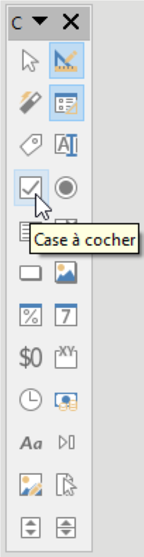 | Le curseur croix  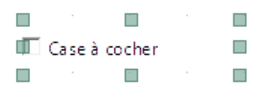  Le rectangle de sélection et ses poignées vertes | 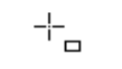

Propriétés d’un contrôle
À partir de la barre d’outils « Contrôles de formulaire », les propriétés d’un contrôle sont disponibles à l’aide du menu contextuel (click droit sur l’objet « Contrôle).
Remarque : l’intérêt de ce clic droit réside dans la possibilité du choix de l’ancrage très important pour placer le contrôle dans la page.
Pour le choix d’un contrôle : la case à cocher.
Boîte de dialogue : Propriétés « Case à cocher »
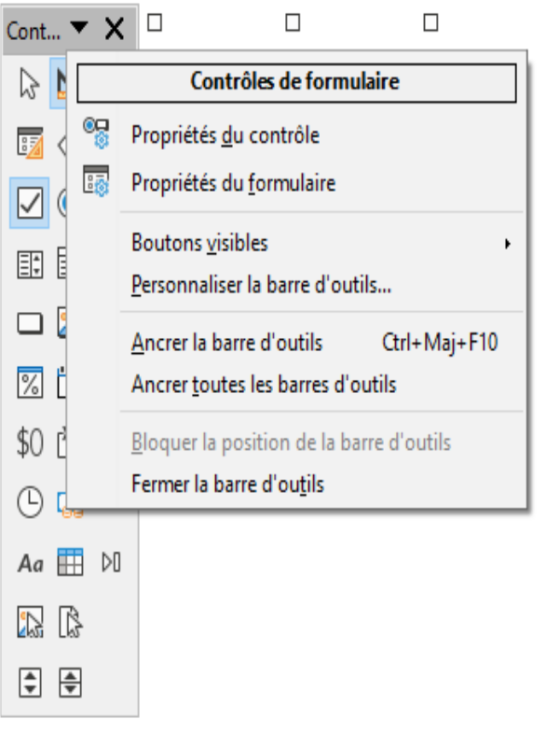
1) Nommer et choisir les attributs  renommer ce contrôle à la place de Case à cocher 1.  2) Étiquette tapez le texte qui doit apparaître à côté de la case.  3) Police utiliser le bouton à droite de la zone… qui ouvre la boîte de dialogue caractères.  4) couleur d’arrière-plan : laisser par défaut ou utiliser la liste déroulante pour choisir la couleur. | 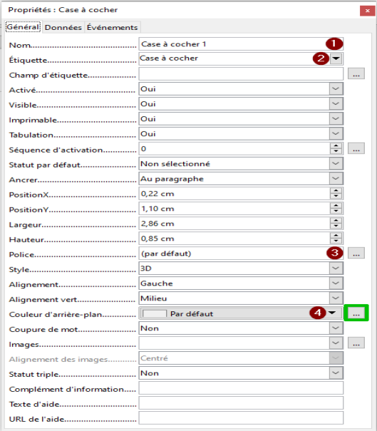  2
Les modifications de la boîte « Propriétés de Contrôle », s’enregistrent en fermant celle-ci par le bouton de fermeture des fenêtres (x).

Création d’une liste déroulante ou Zone de liste
- Activer le mode Ébauche ;
- Choisir Zone de liste dans la barre d’outils.
- Dessiner à l’aide du curseur un rectangle de sélection assez large.
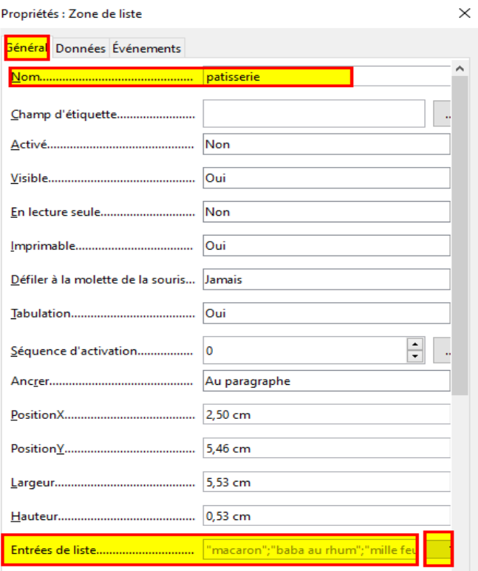
- Faire un clic droit et sélectionner contrôle.
- Ouvrir la boîte de dialogue des Propriétés : Zone de Liste ou combinée
- Nommer ce Contrôle, rentrer des données et choisir les attributs (polices, couleur d’arrière-plan, la position…)
- se positionner sur Entrées de liste : clic sur le triangle noir, et dans le cadre de saisie, renseigner la première donnée, puis allez à ligne avec Maj+Entrée (ou Entrée) et ainsi de suite, pour terminer la saisie, taper Entrée.

À la fin, désactiver le mode ébauche en cliquant sur l’icône mode conception.
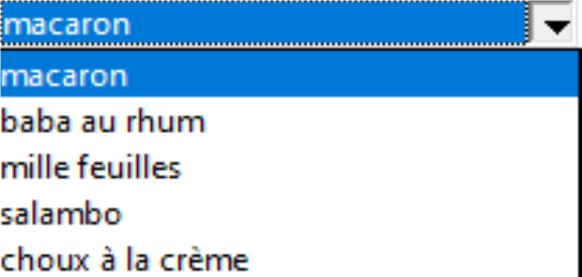
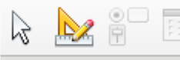

Résultat de la liste de données :

Menu Formulaire
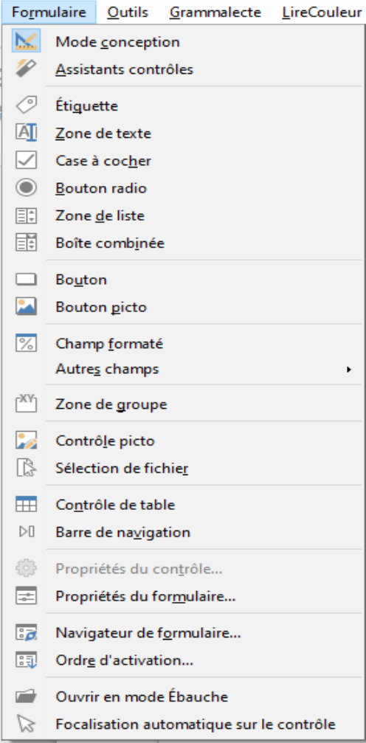
Le menu « Formulaire » contient des commandes :

pour activer le mode d'ébauche de formulaire ;

pour ouvrir l'assistant contrôles ;

pour insérer des contrôles de formulaire dans le document texte.

Astuce

Après avoir défini les options Outils ▸ Options ▸ Writer ▸ Compatibilité ▸ Réorganiser Formulaires pour compatibilité avec MS, le menu Formulaires dans Writer change.

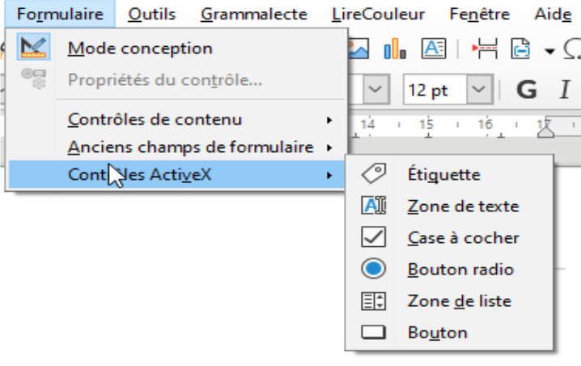
Le menu « Formulaire » est modifié suite au re démarrage de LibreOffice Writer.
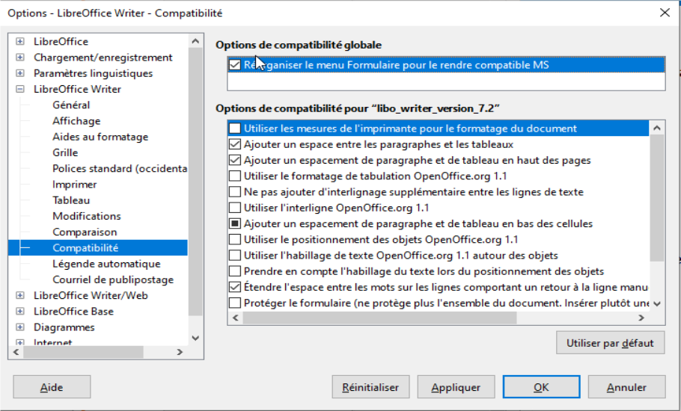

Les documents maîtres

Principe et avantage
Un document maître est un document regroupant des documents LibreOffice Writer appelés des sous-documents. Il n’est pas possible d’insérer des sous-documents d’un autre type que Writer. Le document maître constitue donc un socle, à partir duquel on peut accéder aux sous-documents.
Il permet de gérer des documents volumineux en créant des liens vers les sous-documents. Les mises à jour sont réalisées dans les sous-documents et répercutées dans le document maître par une actualisation des liens à l’ouverture de celui-ci. L’utilisateur n’a plus à manipuler des fichiers volumineux.
Le document maître et ses sous-documents peuvent être générés à partir d’un document existant. Dans ce cas, la subdivision des sous-documents s’appuiera sur un style de titre particulier (il sera indispensable dans ce cas d’avoir appliqué des styles sur les titres du document).
Le document maître est doté de ses propres styles, qui prévalent sur les styles appliqués dans les sous-documents (sous réserve que les styles des sous-documents soient nommés à l’identique dans le document maître).
Les sous-documents peuvent également être conçus de toutes pièces.
Le document maître est doté d’un navigateur spécifique.
Il dispose d’une extension spécifique : NomDuDocument.odm.
L’icône du document maître dans la barre des tâches est différente des icônes de documents traditionnels .

Générer un document maître à partir d’un document existant
Ouvrir le document concerné.
Appliquer le même style à chaque premier paragraphe de chaque futur sous-document (par défaut : plan niveau 1, mais ce peut être le style Titre 1 ou tout autre style).
Fichier, Envoyer
Sélectionner « Document maître »
Saisir le titre du document.
Classer, nommer et enregistrer ce document comme n’importe quel document.
Modifier si besoin est, l’unité et/ou le dossier dans lequel doit être enregistré le document maître.
(1) « Nom du fichier » : Saisir le nom du document maître dans la zone.
La zone Type affiche Document maître OpenDocument.
(2) « Styles » : Sélectionner le style à partir duquel seront créés les sous-documents dans la zone.
Cliquer sur « Enregistrer » :
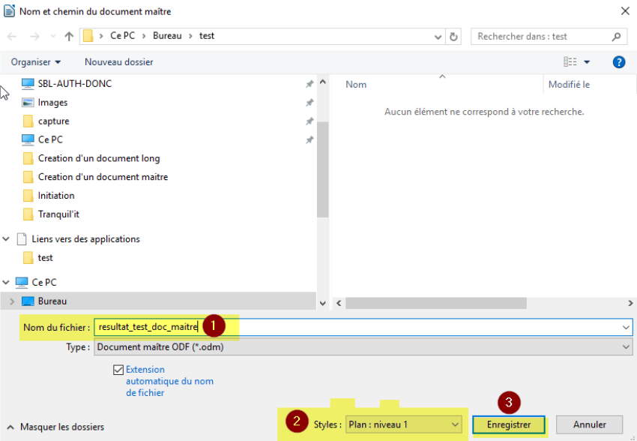
Le document maître s’affiche à l’écran, des lignes grisées représentent l’emplacement des sous-documents. Ces derniers s’affichent également dans le Navigateur en mode maître.

L’élément Texte symbolise le texte existant dans le document maître, après ou avant les différents sous-documents.
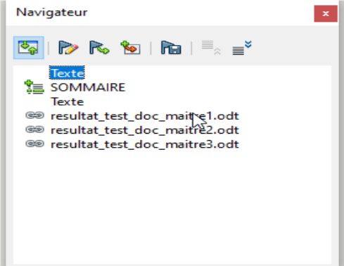
Un sous-document est créé à chaque fois que le style spécifié est rencontré dans le document principal.

Writer attribue automatiquement des noms aux sous-documents créés. Ces noms sont des dérivés du document maître : le même nom suivi du numéro 1,2,3… en fonction du nombre de sous-documents.
Ensuite, à chaque ouverture du document maître, Writer vous demande si vous souhaitez activer tous les liens
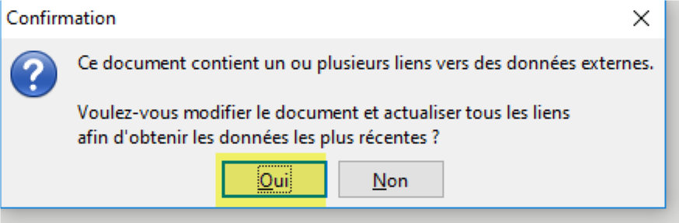
Cliquez sur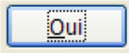

Créer un document maître
L’opération suivante consiste à créer la structure du document maître à partir duquel pourront être créés ou insérés les sous-documents.
Fichier, Nouveau
Sélectionner « Document maître »
Saisir le titre du document.
Classer, nommer et enregistrer ce document comme n’importe quel document.
Un document vierge se reconnaît grâce à l’icône 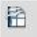qui s’affiche à l’écran et qui apparaît dans la barre de titre, avant le nom du document.
Le navigateur s’ouvre automatiquement avec comme première entrée, l’élément Texte (1). (Voir chapitre – Utiliser le navigateur du document maître).
Saisir, si besoin, du texte en introduction.
(2) Insérer ensuite les différents sous-documents.

Les sous-documents
La création de sous-documents peut être réalisée directement depuis le document maître :

Créer un sous-document
Depuis le document maître
Afficher le navigateur
Cliquer droit sur le mot texte dans le navigateur
Sélectionner Insérer
Sélectionner Nouveau document
Nommer et classer le sous-document en cours de création
Rédiger le document,
enregistrer et fermer.
Pour visualiser dans le document maître le contenu du sous-document ainsi créé, il faut refermer le document maître.
Ensuite, à chaque ouverture du document maître, Writer vous demande si vous souhaitez activer tous les liens.
Cliquez sur « OUI »
Les modifications intervenues dans tous les sous-documents sont prises en compte.

Insérer un sous-document
Il est également possible d’insérer des documents existants en tant que sous-documents d’un document maître.
Ouvrir le document maître
Afficher le navigateur
Cliquer droit sur le mot texte dans le navigateur
Sélectionner Insérer
Sélectionner fichier
Localiser et sélectionner le fichier à insérer
Enregistrer et fermer.
Le cas échéant, penser à enregistrer le document maître et les sous-documents dans un répertoire partagé accessible à tous les intervenants potentiels.

Gérer un document maître

Utiliser le navigateur du document maître

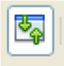 | Permet de basculer le Navigateur du mode Maître au mode Standard et inversement.
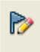 | Permet d’éditer le contenu de l’élément sélectionné.
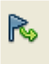 | Actualise la sélection dans la liste sur un clic prolongé.
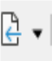 | Insère le type d’élément sélectionné sur un clic prolongé
 | Permet l’enregistrement d’une copie des fichiers liés dans le document maître, afin de préserver le contenu actif même si les liens ne sont plus accessibles.
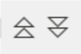 | Permet de déplacer le composant sélectionné vers le haut ou vers le bas.
Le navigateur du document maître est automatiquement affiché dès l’ouverture de ce dernier.
Si le navigateur n’est pas affiché, activer la touche « F5 » du clavier.

Modifier un sous-document
Nous vous rappelons qu’un sous-document lié à un document maître est par défaut protégé. Vous pouvez néanmoins l’ouvrir afin de le modifier.
Sélectionner dans le Navigateur le document à modifier.
Depuis le document maître, afficher le navigateur
Cliquer sur l’icône Éditer 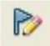 OU Double-cliquer sur le nom du document à éditer.
Le sous-document s’affiche à l’écran.
Effectuer les modifications.
Enregistrer le sous-document et le fermer.

Actualiser le document maître
Cliquer sur l’icône « actualisé » et, en maintenant enfoncé le bouton de la souris, choisir l’option « Tout ».

Déplacer l’ordre des sous-documents
Depuis le navigateur du document maître :
Cliquer/glisser directement le sous-document à déplacer
OU
Sélectionner le sous-document et utiliser les boutons 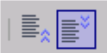 de la barre d’outils du navigateur.

Retirer un sous-document du document maître
Ouvrir le document maître
Afficher le navigateur
Dans le navigateur, cliquer droit sur l’élément à supprimer (texte, sous-document…)
Sélectionner « Supprimer ».
Attention
Le fichier est retiré du document maître, mais il n’est pas supprimé.

Ajouter du texte à un document maître
Ouvrir, si besoin, le document maître.
Afficher le Navigateur en mode Maître.
Sélectionner dans le Navigateur, le sous-document au-dessus duquel vous souhaitez insérer l’élément texte.
Cliquer sur l’icône insérer et en maintenant le bouton de la souris enfoncé, choisir l’option « Texte ».
Un nouvel élément texte apparaît et le point d’insertion clignote dans le document maître à l’endroit correspondant, il est alors possible de saisir le texte souhaité.

Ajouter un index à un document maître
Il s’agit d’ajouter un index, par exemple la table des matières d’un document maître.
Dans le Navigateur, cliquer sur l’icône insérer et en maintenant le bouton de la souris enfoncé,
Choisir l’option « index »,
Configurer les options d’index souhaitées (voir chapitre – Insertion).

Index des sous-documents
Il faut ajouter l’index dans le sous-document concerné et demander un index sur Chapitre.
Attention
Cependant à positionner l’index à la fin du chapitre sinon lors de l’intégration dans le document maître l’index reprendra le contenu du chapitre précédent.

Publipostage

Le principe
Le publipostage (ou mailing) permet l’envoi en nombre de documents à des destinataires répertoriés dans une base de données.
La technique du mailing sous-entend l’utilisation de deux fichiers :
- Un fichier texte appelé document de base, qui contient le texte fixe et les instructions de champ qui serviront de liens avec le fichier de données.
- Une base de données contenant la table dans laquelle sont répertoriées les données. Il est conseillé de créer cette base de données avec Calc ou de la transformer en format ods.

Recommandations importantes
La fonction de publipostage étant une fonction sensible dans Writer, il est important de bien respecter certaines consignes pour garantir le bon fonctionnement de l’outil…
Pas d’accent, pas d’espace dans les noms de fichiers.
Pas d’accent, pas d’espace dans les noms de champs de la base de données.

Aucun caractère accentué ou spécial en général.
Ne pas cumuler les options de présentations des champs dans le document principal (gras + couleurs + italique = plantage LibreOffice, ou pas appliqué partout).
Respecter scrupuleusement l’ordre des indications sur les procédures ainsi que les recommandations fournies (ne pas sauter une étape par exemple…).
Base de données : Calc. (ou Base)
En cas de mise à jour des données dans Calc, purger la liste des bases et redéfinir la base de données active.

Pour remplacer l’espace dans les noms de champs et de fichiers, on peut utiliser le « _ », ou encore alterner les majuscules et les minuscules (exemple : Nom_fichier, ou NomFichier).
Utilisation d’un document Writer comme source de données pour un publipostage. Le publipostage peut utiliser des fichiers au format XLSX comme source de données.

Préparer les documents

La base de données dans Calc
Voici quelques recommandations :
- les noms des champs dans la base de données ne contiennent ni accent ni espace ;
- il n’y a pas de ligne vide au-dessus de la ligne des champs (Civilite – Nom, etc.) ;
- il n’y a pas de cellules fusionnées ;
- le nom du fichier ne contient ni accent ni espace.
- le nombre de caractères de l’arborescence et du nom de fichier est à limiter.
- lorsque plusieurs personnes utilisent les mêmes fichiers pour leur publipostage, il est préférable de mettre tous les fichiers nécessaires à la fusion sur un serveur (ODT – ODS – ODB) et dans un même dossier. Toutefois, chaque utilisateur devra cataloguer la base au moins une fois
Fichier, Nouveau, Classeur
Réaliser le tableau avec titres de colonnes, bordures, données (présentation simple)
FICHIER, Enregistrer la feuille dans le répertoire désiré au format.ods.
Les titres de colonnes représentent les champs à intégrer dans le document de base.
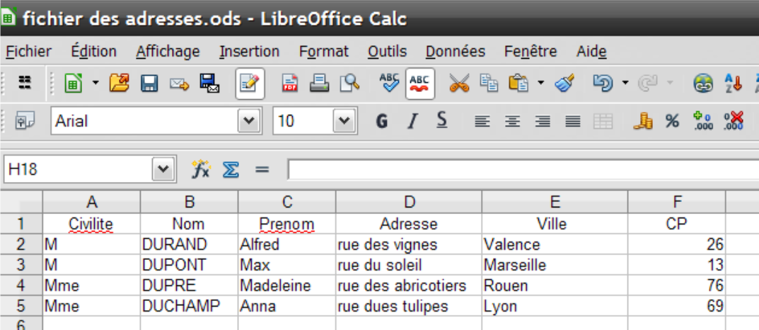
FERMER le tableur.

Affichage d’une source de données

Affichage, Source de données
ou
Ctrl + Maj + raccourci du clavier « F4 »
Les sources de données sont listées dans l’explorateur de sources de données.
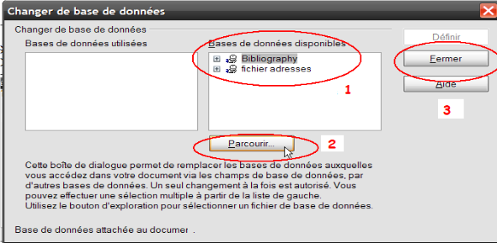
Si vous n’avez pas votre fichier de base de données, dans la barre de menu cliquez sur :
1– Édition ---> Changer de base de données…
2 – Parcourir et sélectionner votre fichier de base de données,
3 – Fermer.
Pour afficher le contenu d’une table d’une source de données :
- cliquer sur le signe + à gauche de la source dans l’explorer ;
- cliquer sur le signe + à gauche de Tables ;
- cliquer sur la table de votre choix.
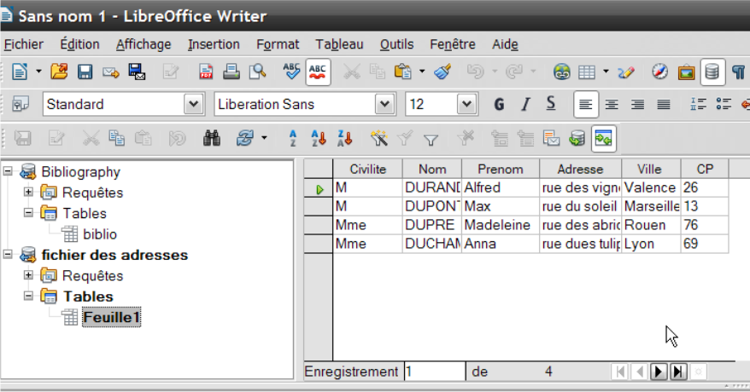
Les données de la table s’affichent dans l’explorer de sources de données, partie droite de la capture ci-dessous.

Toute sorte de base de données peut être utilisée, voir le document sur les bases.

Le document type
Préparer le document type (texte et mise en forme). Il suffit d’afficher la source de données comme indiqué page précédente puis d’insérer les champs de données aux emplacements prévus :
Cliquer-glisser sur l’en-tête de la colonne choisie jusqu’à l’endroit voulu pour l’insertion dans la lettre.
Le champ s’affiche dans le document.
Insérer de la même manière tous les champs (civilite, Nom, Prenom, Adresse, Ville, Cp).
Effectuer une mise en forme (police, espacement…).
Enregistrer le document type.
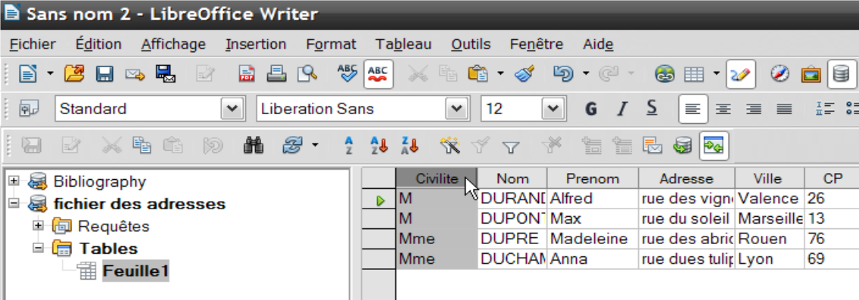
Voici le résultat de l’insertion des champs dans une lettre lorsque l’option « nom de champs » du menu Affichage n’est pas cochée. | 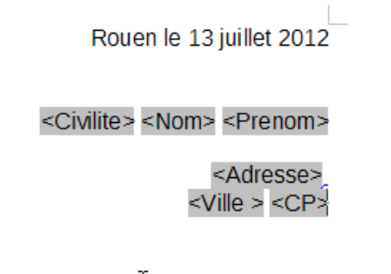
Ou  Voici le résultat de l’insertion des champs dans une lettre lorsque l’option « nom de champs » du menu Affichage est cochée. | 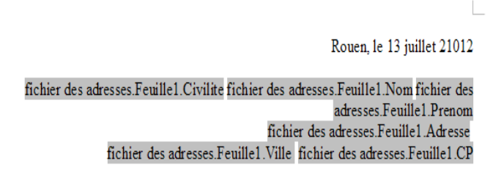

ou
Insertion, Champ, Autres Champs…
La boîte de dialogue « Champs » s’affiche.
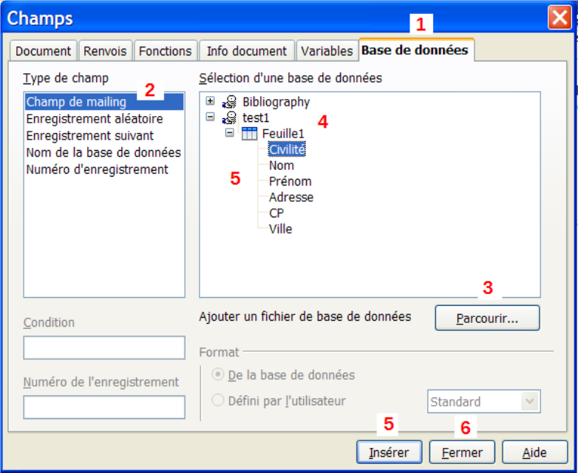
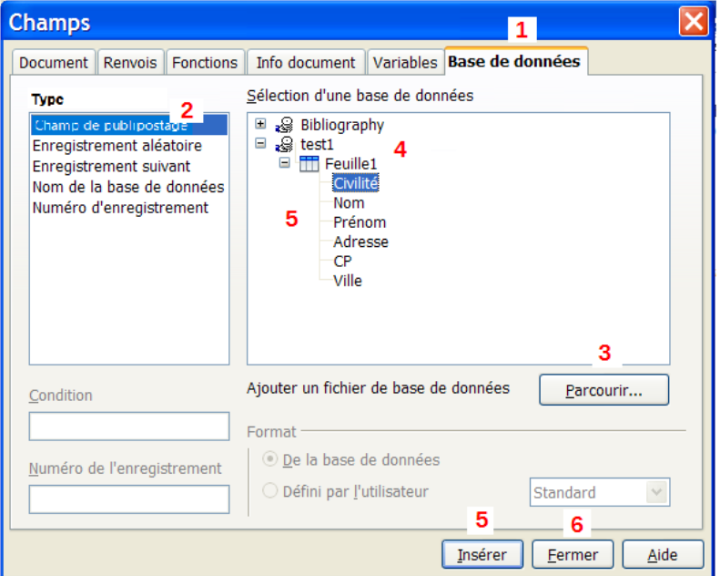
(1) Cliquer sur l’onglet « Base de données » ;
3
(2) Sélectionner le type « Champ de publipostage» ;
(3) Cliquer sur « Parcourir », puis sélectionner le document Calc précédemment enregistré ;
(4) Dans la rubrique « Sélection d’une base de données » cliquer sur le signe + au niveau du nom du fichier (ou double-clic sur le nom du fichier). Cliquer sur le signe + au niveau de « Feuille1 » (ou double-clic sur « Feuille1 ») ;
Dans le document de base Writer, cliquer à l’emplacement réservé pour l’insertion du premier champ ;
(5) Dans la boîte de dialogue « Champs », sélectionner le premier champ à insérer, Cliquer sur « INSERER ». Et ainsi de suite pour tous les champs ;
(6) Dans la boîte de dialogue « Champs », cliquer sur « FERMER » ;
Enregistrer le document de base Writer.
Il est possible de prendre d’autres sources que Calc.

Fusion/Mailing
Depuis le document principal :
Fichier, Imprimer
LibreOffice détecte qu’il s’agit d’une liste de publipostage.
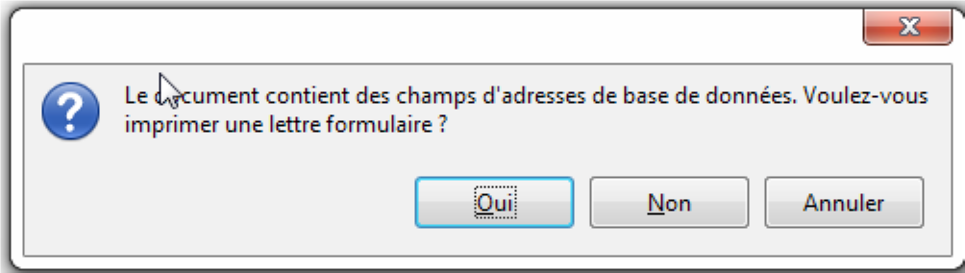
Répondre OUI à la question posée → la fenêtre « Mailing » s’affiche.
a) Enregistrer comme document unique
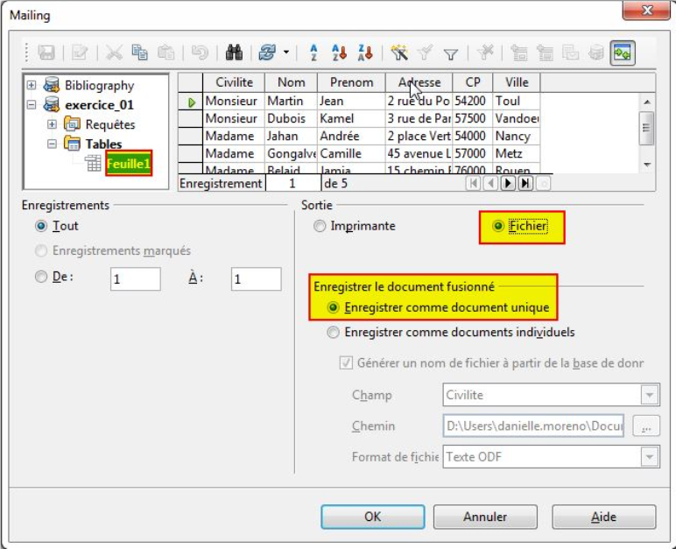
- Fenêtre Mailing Rubrique « Sortie » → sélectionner « Fichier » ;
- Fenêtre Mailing Rubrique « Enregistrer le document fusionné » → sélectionner « Enregistrer comme document unique » ;
- Fenêtre Mailing, cliquer sur OK ;
- Dans la fenêtre « Enregistrer sous » qui s’affiche → nommer et classer le fichier résultat ;
- OK; la constitution du document est progressive
- Ouvrir ce fichier résultat et l’imprimer.
b) Enregistrer comme documents individuels
- Fenêtre Mailing Rubrique « Enregistrer le document fusionné » → sélectionner « Enregistrer comme documents individuels » ;
- Dans la partie « champ » sélectionnez le nom du champ (exemple Nom) ;
- Indiquez le chemin de sauvegarde su fichier ;
- OK.
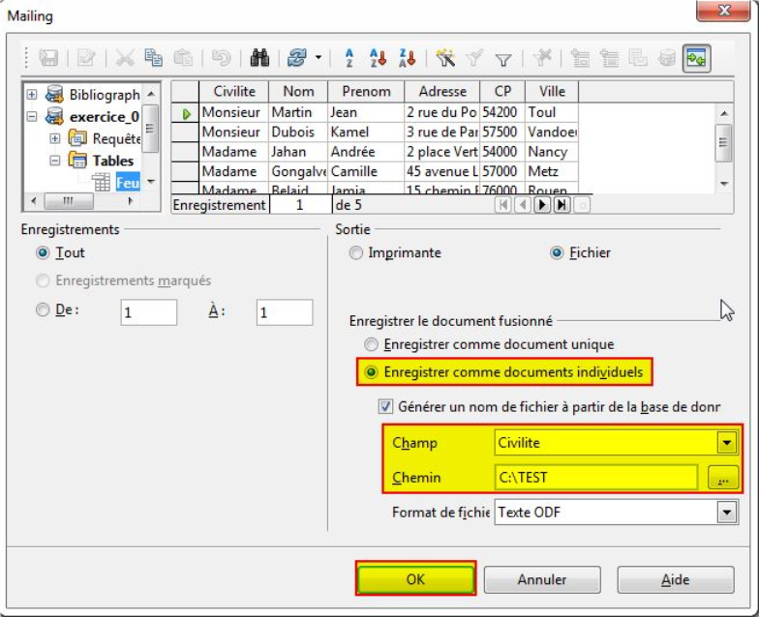

Contrôle de la mise en page
Il est très intéressant de visualiser le résultat de l’insertion et de la mise forme des champs avec un ou plusieurs exemples d’enregistrements issus de la base de données.
Pour ce faire, il faut utiliser la barre d’outils de l’explorer de sources de données :
- Sélectionner un enregistrement en cliquant sur le rectangle gris à gauche de l’enregistrement choisi.
- Cliquer sur l’icône « Données dans les champs », les champs de la lettre type vont se remplir de l’enregistrement sélectionné.

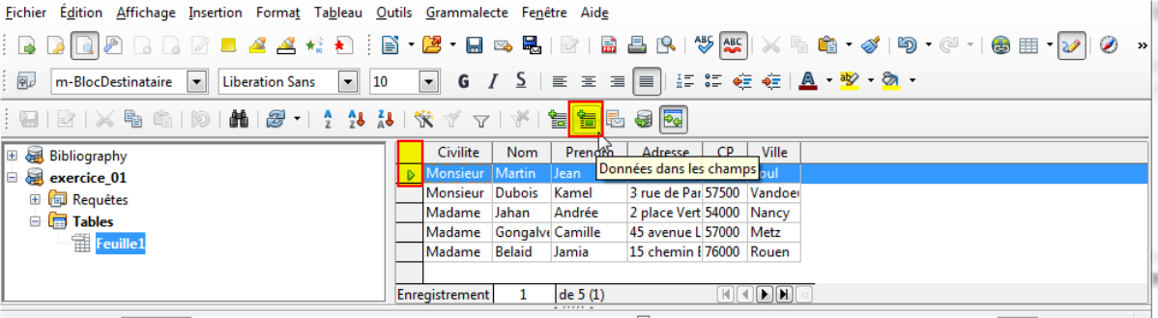
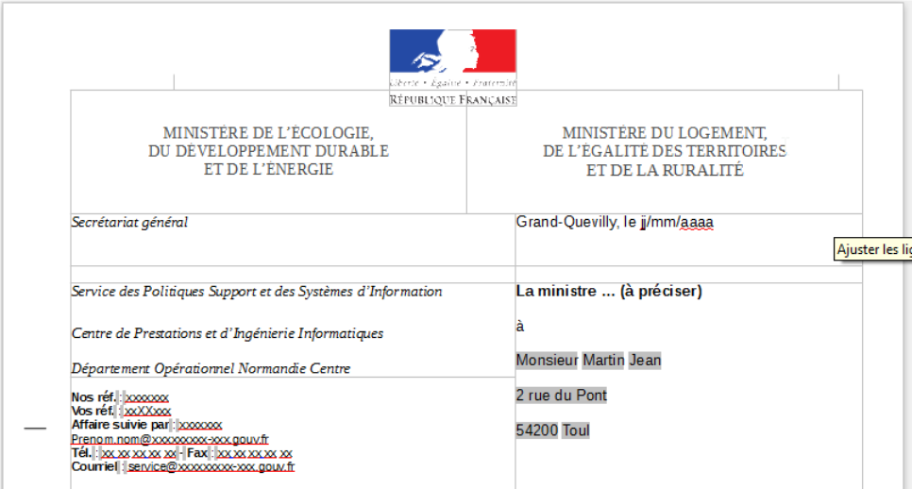

L’opération peut être répétée autant de fois que nécessaire, en changeant éventuellement d’enregistrement de test, pour contrôler la mise en page et ajuster la lettre type en fonction du contenu des champs (longueur…). Cela remplace la fonction « aperçu » qui ne fonctionne pas pour le publipostage.
Si on souhaite effectuer un publipostage ne comprenant que quelques enregistrements sélectionnés il faut procéder de la manière suivante :
- pour sélectionner une plage d’enregistrements, sélectionner le premier puis le dernier en maintenant la touche enfoncée ;
- pour sélectionner plusieurs enregistrements dispersés dans la table, maintenir la touche en même temps que vous effectuez votre sélection.
Si le publipostage concerne tous les enregistrements de la table, soit :
- cliquer sur le coin en haut et à gauche de la liste des enregistrements ;
- choisir l’option « Tout » dans la boîte de dialogue de mailing.

Avec l’assistant mailing
Attention
Cette méthode est « incompatible » avec les modèles du ministère.

Depuis le document de base Writer
OUTILS, Assistant mailing…
La boîte de dialogue « Assistant mailing » s’affiche et présente les étapes à effectuer.
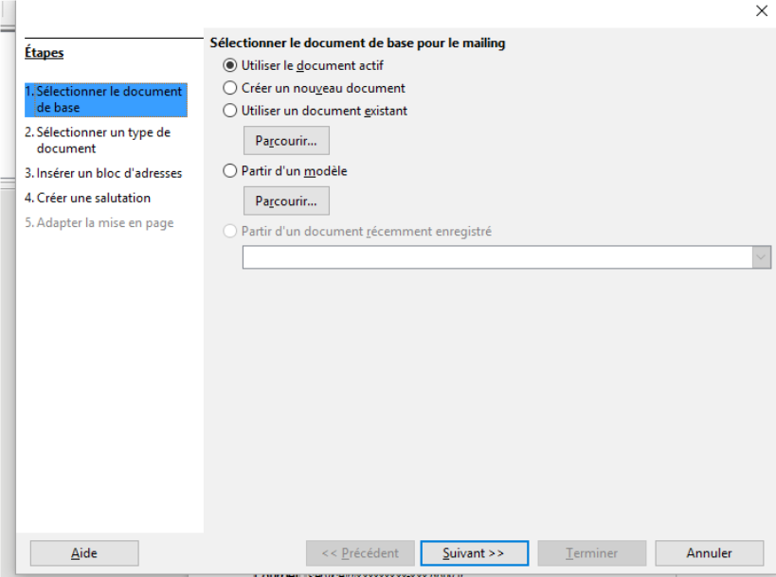

Personnaliser un courrier
Introduire une lettre par Cher Monsieur ou Chère Madame, selon le destinataire.
INSERTION, Champs, Autres champs…
Cliquer sur l’onglet « Fonctions ».
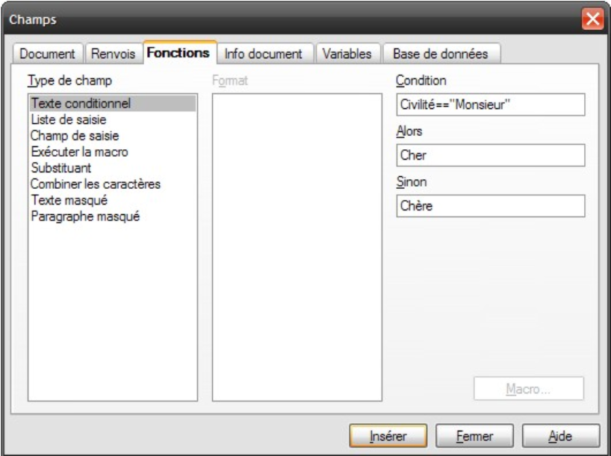
Puis sélectionner « Texte conditionnel » et définir la condition : nom du champ (attention à garder la même configuration majuscule/minuscule pour que le filtre fonctionne), suivi du double signe égal et de la valeur entre guillemets.
Ici : Civilité= = « Monsieur ».
Préciser le texte à insérer quand la condition est remplie et le texte de remplacement.
Dans le document le champ est inscrit ainsi (si l’option « Afficher les champs » est cochée) :
Si l’option n’est pas cochée, seul le texte de remplacement sera affiché, mais cela ne changera rien au résultat !
Procéder de même pour la formule de politesse, bien sûr, mais également pour inscrire des termes différents selon le contenu de tel ou tel champ. Pour l’attribution d’un format ou d’une couleur particulière au contenu de l’un des champs, il suffit de sélectionner le champ et d’utiliser les outils de mise en forme de texte.

Utiliser les filtres lors d’une fusion
L’indication de critères permettra de cibler les enregistrements à exploiter pour le publipostage.
Dans la barre de menu, sélectionnez l’Icône « Filtre standard »
La fenêtre « Filtre standard » s’affiche
Renseignez les différents critères de filtre.
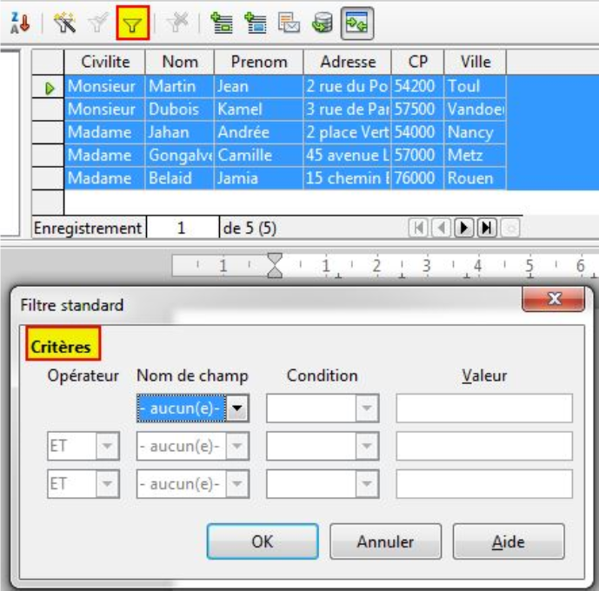
ou
Ouvrir le document principal
Outils, Assistant Mailing
Sélectionner l’étape 3
Cliquer sur le bouton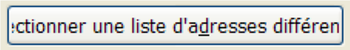
Vérifier la base de données sélectionnée
Cliquer sur « Filtrer »
Renseigner les critères en sélectionnant le champ et en indiquant le critère
« OK », « OK »
Activer l’étape 8
Sélectionner les options :
« Enregistrer le document fusionné »
« Enregistrer comme document unique »
Cliquer sur « Enregistrer les documents »
Nommer le fichier résultat de la fusion
Cliquer sur « Terminer »
Fermer tous les documents « Sans nom » restés ouverts
Ouvrir le fichier résultat de la fusion
Imprimer ce fichier.

Retirer les critères
Dans la barre de menu, sélectionnez l’Icône « Supprimer le filtre/tri »
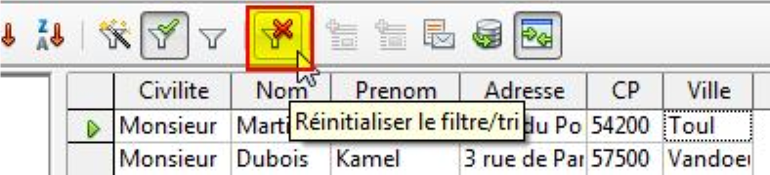

ou
Outils, Assistant Mailing
Sélectionner l’étape 3
Cliquer sur le bouton
Vérifier la base de données sélectionnée
Cliquer sur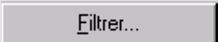
Mettre tous les critères à « Aucun » dans les différentes listes
« OK », « OK », « Annuler ».
Attention
Il est impératif de retirer les critères après une fusion, sinon ils sont conservés pour les publipostages ultérieurs…

Publipostage avec « enregistrement suivant »
Nous utiliserons cette option pour réaliser une fusion à partir d’un document principal constitué par exemple de 2 demi-formats, avec un nom de destinataire différent sur chaque ½ format.
Préparer normalement le document principal avant de procéder à l’insertion des champs de fusion. Cette opération est réalisée de façon plus rationnelle en mode affichage des codes champs dans le document principal.

Afficher les codes de champs
Outils, Options
Sélectionner la rubrique « LibreOffice Writer »,
Sélectionner à gauche la rubrique « Affichage »
Cocher l’option « Noms de champs ».

Insérer les champs
En tenant compte de notre exemple de document principal en deux ½ formats :
- Sur le premier ½ format, insérer les champs comme d’habitude.
- Sur le 2nd format :
INSERTION, Champs, Autres
Onglet Base de données :
Sélectionner l’option « Enregistrement suivant »
Cliquer sur « Insérer » (attention ! un seul clic !)
Sélectionner l’option « Champs de mailing »
Insérer les champs souhaités.
Lancer la fusion comme d’habitude.
Les critères peuvent également être exploités dans ce cas là… penser à les retirer après l’édition du fichier résultat…

La Base de données

Vérifier, déclarer ou modifier la base de données active
La base de données active est celle qui sera prise en compte lors des publipostages.
Plusieurs bases de données peuvent être utilisées dans des documents différents ; cette opération peut donc également être réalisée afin de relier un document principal à une autre base de données.

Attention
Cette opération doit obligatoirement être faite dès lors qu’une modification des données dans la base de données (Calc) a été réalisée.

Édition, Changer de base de données
Sélectionner la base de données dans la liste proposée
Ou : cliquer sur « parcourir » pour la sélectionner
Cliquer sur « Définir » puis sur « Fermer ».
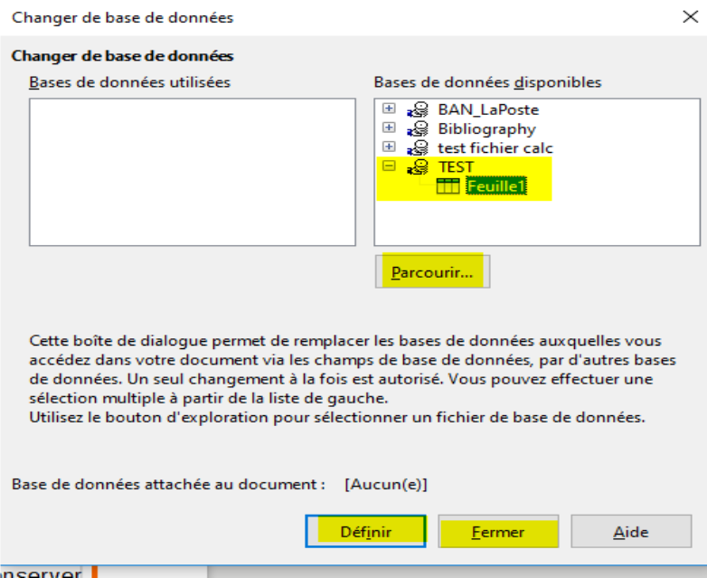

Purger la liste des bases de données
À chaque fois qu’une base de données Calc est utilisée dans un publipostage, LibreOffice enrichit la liste des bases de données exploitables, en créant un fichier de type Base (.odb) identique au fichier Calc (.ods).
Néanmoins, il pourra s’avérer nécessaire de purger cette liste de façon à ne conserver que les fichiers réellement utilisés.
Les connexions temporaires créées durant un publipostage ne sont plus stockées.

OUTILS, Options
Sélectionner la rubrique « LibreOffice Base »
Sélectionner l’option « Base de données »
la liste des bases de données s’affiche à droite
Cliquer sur la ligne contenant le nom de la base de données à retirer
Cliquer sur « Supprimer ».
Astuce
Le nom de la base de données est supprimé (fichier.odb) de la liste, mais le fichier Calc (fichier.ods) correspondant est conservé.

Réalisation d’un e-mail de mailing

Un paramétrage est nécessaire pour la transmission d’un E-mail de mailing à partir de LibreOffice.
Outils, Options
Dans la fenêtre de gauche cliquez sur le « +LibreOffice Writer » et sélectionnez E-mail de publipostage
La boîte de dialogue suivante apparaît.

Dans Adresse e-mail renseigner : prenom.nom@dns-du-service.i2
exemples : prenom.nom@don.cpii.i2

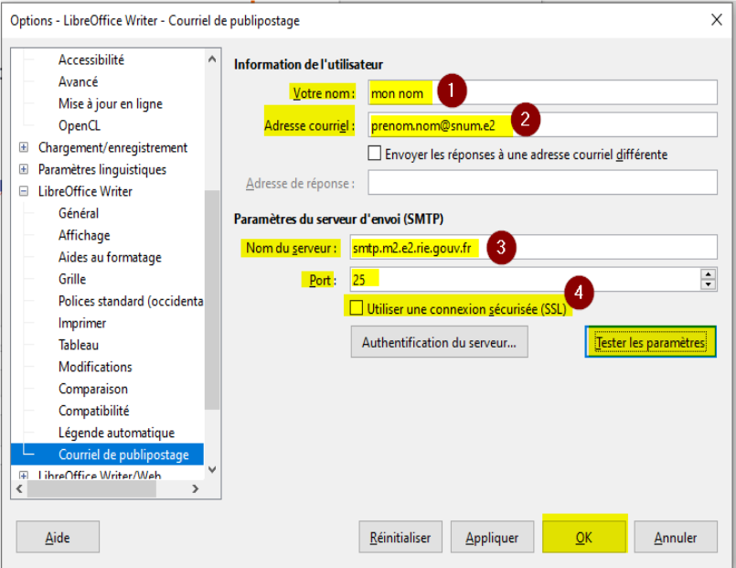
cliquez sur le bouton « Tester les paramètres »
La boîte de dialogue suivante doit apparaître :
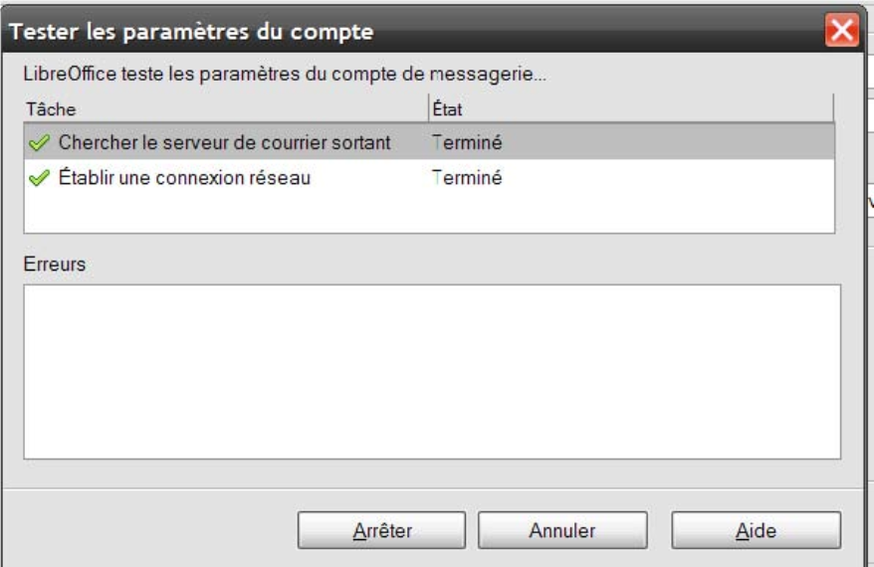
Faire « Annuler » pour revenir à la fenêtre précédente puis valider par OK
Si la boîte de dialogue suivante apparaît, il y a un problème d’autorisation sur la passerelle SMTP local. (vérifier le nom du serveur)
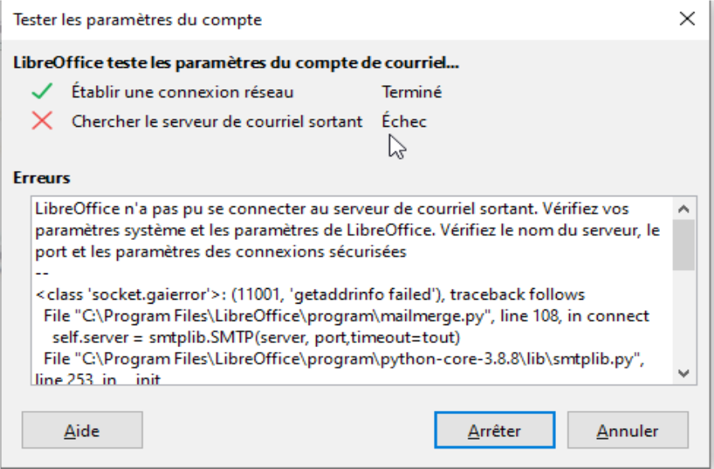

Réalisation de l’e-mail de mailing en utilisant l’assistant mailing.
Outils, Assistant mailing
Dans la barre de menu sélectionnez Outils ---> Assistant Publipostage… (le nom est francisé en 7.1.6 – en 7.1.5 Assistant Mailing) La boîte de dialogue s’affiche. Elle propose 5 étapes.
Cliquez sur l’étape 1. Sélectionner le document de base. Dans la zone centrale, cochez l’option Utiliser le document actif.
Cliquez sur l’étape 2. Sélectionner un type de document. Dans la zone centrale, cochez l’option E-mail.
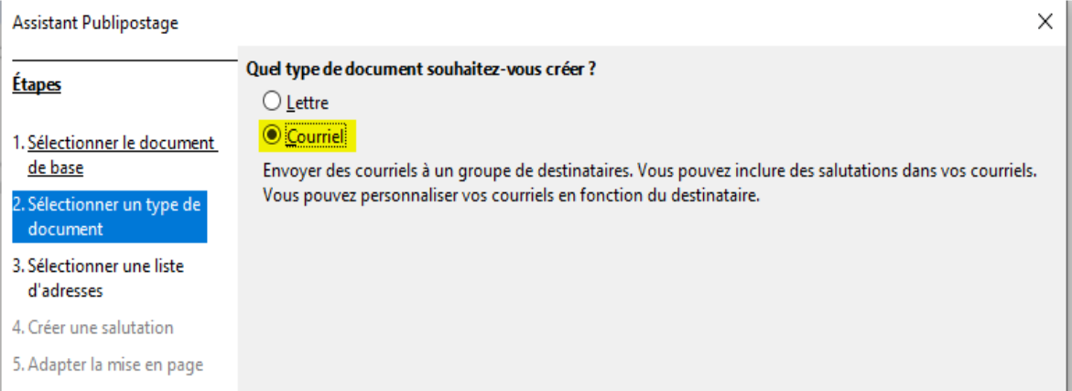
Cliquez sur l’étape 3. Sélectionner une liste d’adresses.
Dans la zone centrale, cliquez sur le bouton Sélectionner une liste d’adresse.
Une boîte de dialogue s’affiche. Cliquez sur le bouton Ajouter.
La boîte de dialogue Ouvrir s’affiche. Sélectionnez le lieu de stockage. Le curseur de votre souris clignote dans la zone Nom du fichier. À droite de cette zone, cliquez sur la flèche de choix du bouton Tous les fichiers (*.*) et sélectionnez l’option LibreOffice Calc (*.ods ;*.sxc).
Cliquez sur votre liste de contacts puis sur le bouton Ouvrir. La boîte de dialogue Sélectionner une liste d’adresses s’affiche à nouveau. Sélectionnez la liste puis cliquez sur le bouton Ajouter.
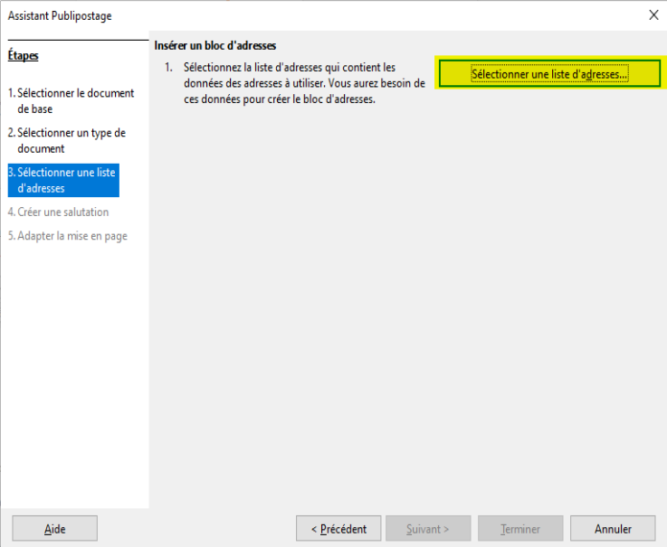
Cliquez sur le bouton OK.
Si vous n’avez pas de liste, alors Cliquez sur Créer
Cliquez sur l’étape 4.
Si vous faites le choix de Salutations, affichage de l’écran « Adapter la Mise en page », sinon

Cliquez sur Suivant >> si vous ne voulez pas créer des salutations ignorez l’Étape 5 (elle est d’ailleurs grisée)
Cliquez sur Terminer

A partir de la version 7.1 :
Dans la barre de menu, le menu suivant s’affiche :
Choisir « Envoyer les messages e-mail » ou l’icône 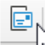
1) dans le menu déroulant sélectionnez le champ Email-Address
2) mettre le sujet
3) sélectionner tous les documents ou faire un choix
4) envoyez les documents

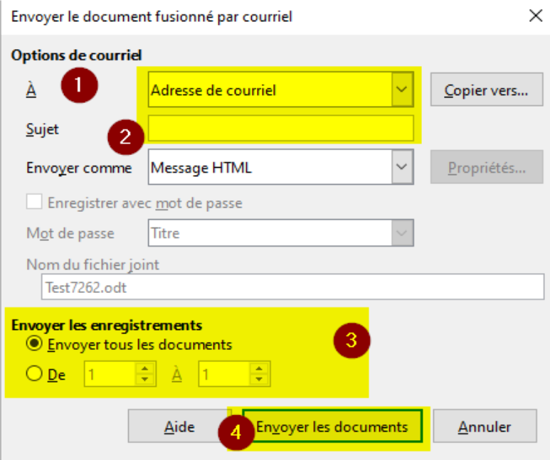
Si le choix est « message HTML », le document est contenu dans le corps du courriel.
Si l’objet n’est pas renseigné, le message suivant apparaît :
Si Libre Office n’est pas configuré (voir ci-dessus), une demande de confirmation apparaît :
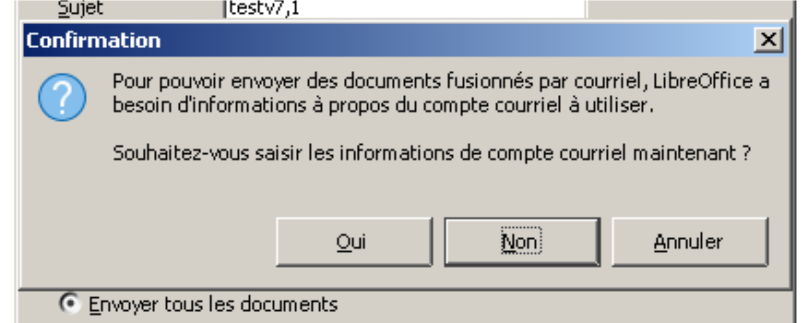
Répondez « Oui » et l’écran de configuration apparaît.
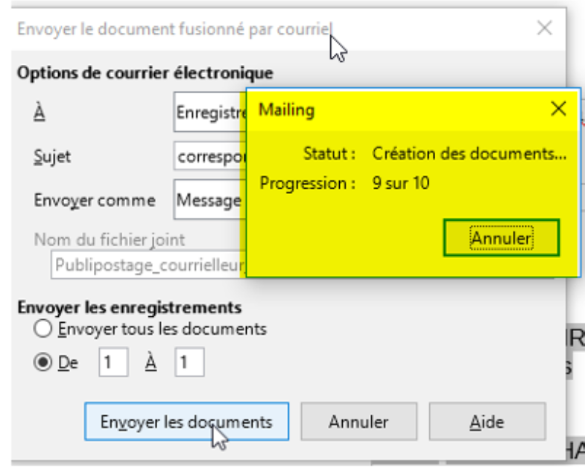
Lors de la préparation du mailing, la fenêtre suivante s’affiche :

Réaliser des étiquettes
À partir de la version 7.0, LibreOffice est capable d’importer et d’afficher des étiquettes personnalisées des graphiques au format OOXML et de les stocker au format ODF.
Le module Writer offre la possibilité de réaliser des étiquettes avec ou sans lien vers une base de données.
Dans le cas où une base de données est liée, nous utiliserons le publipostage.

Réaliser une planche d’étiquettes
Fichier, Nouveau
Sélectionner « Étiquettes ».
Onglet Options : (3ᵉ onglet)
- Cocher « Page entière ».
- Cocher « Synchroniser le contenu ». Cette option permet de répercuter sur toutes les autres étiquettes de la planche, les modifications faites sur la 1ere étiquette (police, taille, gras, retrait, interligne…).
Onglet Étiquettes :
- Sélectionner le format des planches d’étiquettes à imprimer, la marque en premier puis le type. Choisir un type de planche d’étiquettes standard ou bien personnel (Utilisateur), par exemple A4.
- Choisir la base de données.
- Choisir la table.
- Sélectionner un champ de base de données pour l’inclure dans la zone Inscription en cliquant sur la flèche, puis passer aux champs suivants pour faire de même
Il y a possibilité aussi d’écrire un texte que l’on retrouve sur chaque étiquette, comme « à l’attention de » dans l’exemple ci-dessous. Le texte entré aura un aspect différent de celui des champs.
- Fermer la boîte de dialogue à l’aide de 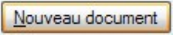.
La planche d’étiquette est ainsi créée. Le nombre d’étiquettes par page est à adapter.
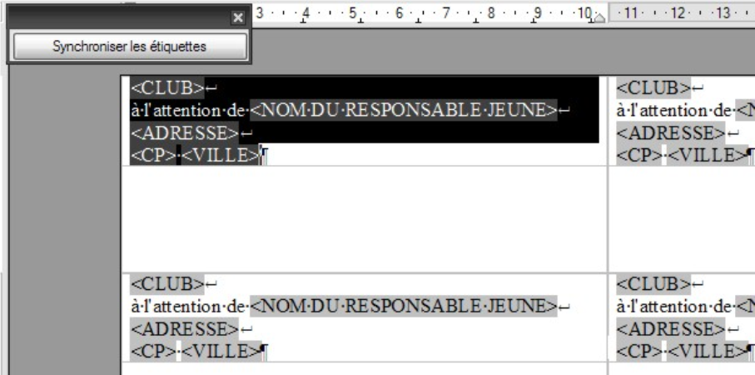
- Faire la mise en forme sur la première étiquette (police, retraits, alignements, interlignes, gras, etc.).
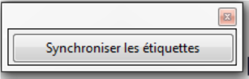
- Cliquer sur le bouton.

 | Attention  Le bouton « Synchroniser les étiquettes » n’est affiché que SI dans les options « Synchroniser le contenu » est coché.
La présentation de la première étiquette s’étend à toutes les étiquettes de la planche. Les autres étiquettes sont protégées en écriture.
Onglet Format :
Paramétrer les dimensions de chaque étiquette.
Écart horizontal : Affiche l’écart entre les bords gauches des étiquettes ou cartes de visite adjacentes. Si vous définissez un format personnalisé, saisissez une valeur ici.
Écart vertical : Affiche l’écart entre le bord supérieur d’une étiquette ou carte de visite et celui de l’étiquette ou carte de visite située juste au-dessus. Si vous définissez un format personnalisé, saisissez une valeur ici.
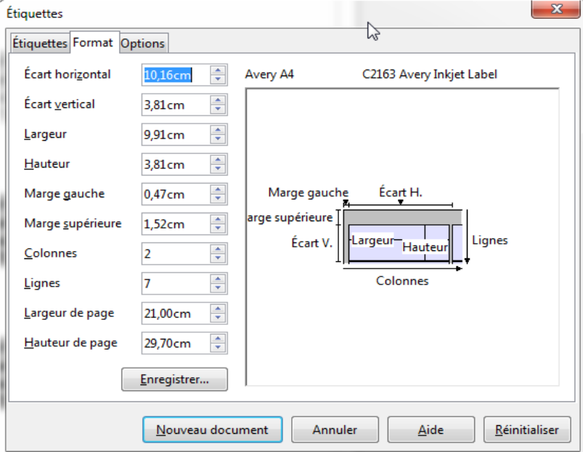
Enregistrer : permet de conserver des paramètres d’étiquettes personnalisées sous un nom spécifique pour usage ultérieur.

Réaliser une planche d’étiquettes pour un seul enregistrement

- Afficher les sources de données par « Ctrl Maj F4 »
ou
Affichage, Source de données
- Choisir la table.
- Sélectionner un enregistrement : la ligne devient bleue.
- Pour éditer les seuls enregistrements utiles à la création des autocollants d’adresses, les sélectionner dans l’affichage de la base de données en cliquant à gauche dans les en-têtes de ligne.
- Utiliser les touches ou de la manière habituelle pour sélectionner plusieurs enregistrements simultanément.
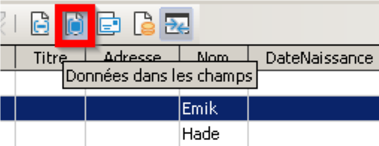
- Cliquer sur l’icône « Données dans les champs » de la barre d’outils de l’explorer de sources de données.
- Cliquer sur le bouton « Synchroniser les étiquettes » toutes les étiquettes sont remplies par les données de (s) l’enregistrement (s) sélectionné (s).
- Imprimer cette planche.
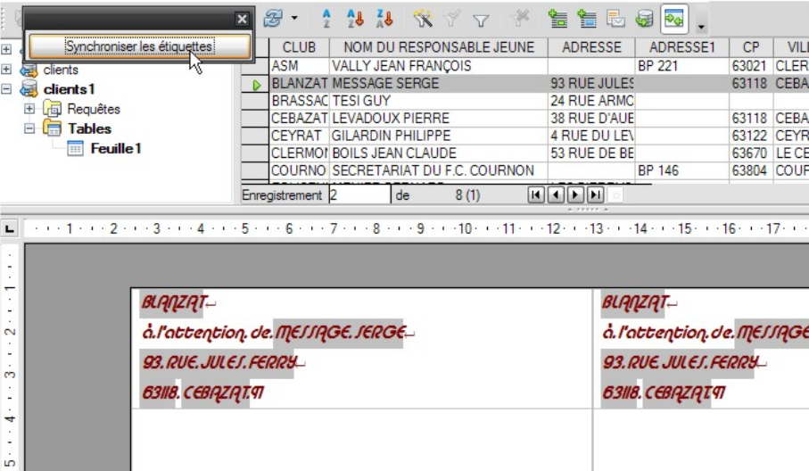

Réaliser une planche d’étiquettes pour tous les enregistrements
- À la fin du dernier champ de la première étiquette, faire « Ctrl » + « F2 »
cliquer sur l’onglet « Bases de données »,
cliquer sur « Enregistrement suivant »,
sélectionner la Base de données, puis la Table à utiliser et faire « Insérer », puis fermer.
- Choisir la table.
- Sélectionner tous les enregistrements.
- Cliquer sur l’icône « Données dans les champs » de la barre d’outils de l’explorer de sources de données.
- Les étiquettes sont bien remplies par les données de tous les enregistrements. Chaque étiquette correspond bien à un seul enregistrement.
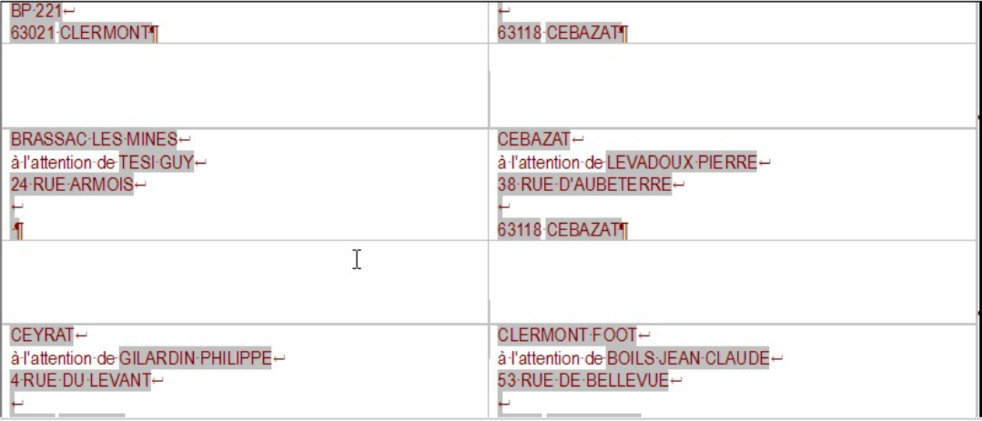

Si ce n’est pas le cas, vérifiez par « Ctrl » + « F9 » que le champ est inséré sur chaque
étiquette (en faisant à nouveau « Ctrl » + « F9 » vous revenez à l’affichage précédent).
S’il n’est pas inséré, vous recommencez comme au premier paragraphe.

Réaliser une planche d’étiquettes pour plusieurs enregistrements
Afficher la source de données
Choisir la table
Sélectionnez les enregistrements concernés ; Ctrl + clique devant chaque enregistrement voulu. Les lignes sélectionnées sont en surbrillance.
Cliquez sur l’icône « Données dans les champs »
Cliquer sur le bouton « Synchroniser les étiquettes ».
Attention
Le champ « Enregistrement suivant » est seulement signalé par un petit carré gris peu visible.
Attention donc à ne pas l’insérer plusieurs fois ou le supprimer par inadvertance.
Après la dernière étiquette d’une page, la commande Enregistrement suivant est automatiquement exécutée. Il n’est pas donc pas nécessaire d’exécuter cette commande manuellement après la dernière étiquette de la page.

Visualiser les planches
En standard, Writer n’affiche que la première planche d’étiquettes.
Cliquer sur l’icône « Données dans les champs » pour remplir les étiquettes par les données de tous les enregistrements sélectionnés.

Ouverture d’un fichier d’étiquettes
Lors de l’ouverture d’un fichier d’étiquettes, une boîte de dialogue s’affiche.
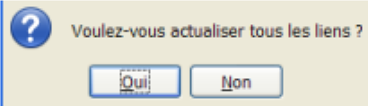
Il faut répondre « Non » uniquement si l’on souhaite imprimer des étiquettes déjà générées dans un fichier lors d’un mailing précédent.
Sinon dans tous les autres cas il faut répondre « Oui ».

Le publipostage avec les données d’un fichier.csv
Contrainte pour les valeurs numériques : le séparateur décimal dans le fichier csv doit être le point (ex 25.12) >> le résultat du publipostage affichera la virgule.
Remarque : si le séparateur dans le fichier .CSV est la virgule, le résultat du publipostage affichera un espace.
Cette notion de virgule et de point dans le fichier csv n’a pas d’impact sur le résultat du publipostage sur les données de type texte (ex. : 6, rue de Paris).
Fonctionnement globalement identique à la v2.
Quelques améliorations sur les possibilités de mise en forme des champs (utiliser plusieurs couleurs, ou plusieurs attributs par exemple).
Dans le cas d’utilisation d’un fichier csv, la fenêtre d’insertion de champs comporte un champ nommé Cx (x=nb de champs + 1 à priori…).

Les erreurs les plus fréquentes

Toutes les étiquettes sont identiques
- Sélectionner dans l’explorer de source de données, toutes les données en cliquant dans le carré gris en haut à gauche du tableau pour « griser » toutes les lignes,
cliquer sur l’icône « Données dans les champs » de la barre d’outils de l’explorer de sources de données
- Si le problème persiste, vérifier en utilisant la bascule d’affichage des codes champs, « Ctrl + F9 », que le champ Enregistrement suivant : Nomsourcedonnée. Feuil1 est inséré sur chaque étiquette. S’il n’est pas inséré :
- Se positionner sur la première étiquette en haut à gauche de la feuille d’étiquette,
- cliquer sur « F2 » ;
- insérée comme expliqué précédemment le champ Enregistrement suivant ;
- fermer la boîte de dialogue ;
- synchroniser les étiquettes ;
- recommencer la manipulation au point 1.

Une partie des étiquettes n’est pas proposée lors de la fusion
Vérifier qu’il n’y a aucun filtre actif et le supprimer éventuellement.
Sil n’y a pas de filtre, vérifier en utilisant la bascule d’affichage des codes champs, « Ctrl + F9 », que le champ Enregistrement suivant : Nomsourcedonnée. Feuil1 est sûrement inséré plusieurs fois sur chaque étiquette.
Si c’est le cas :
- se positionner sur la première étiquette en haut à gauche de la feuille d’étiquette devant le champ, Enregistrement suivant : Nomsourcedonnée. Feuil1 ;
- cliquer sur « Suppr » autant de fois que nécessaire pour que ce champ ne soit inséré qu’une seule fois sur cette étiquette ;
- synchroniser les étiquettes.
- Recommencer la manipulation au point 1 de « Toutes les étiquettes sont identiques ».

Supprimer les lignes blanches dans les étiquettes
Deux possibilités pour supprimer les lignes blanches :
Dans la planche d’étiquettes, affichez les caractères non imprimables, tels que les marques de paragraphe, sauts de ligne.
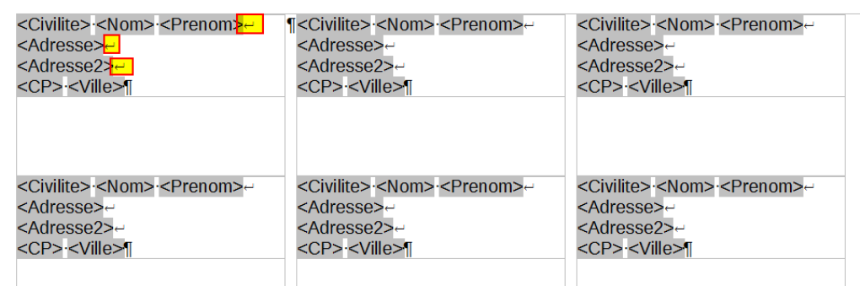

Affichage, caractères non imprimables
ou cliquez sur l’icône 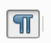 de la barre d’outils.
Dans la barre de menu, cliquez sur Affichage ---> Noms de champ pour basculer l’affichage.
Cliquer dans la 1ère étiquette, supprimer le caractère de retour à la ligne et appuyer sur « Entrée » pour insérer une marque de paragraphe.
Répéter cette action pour chaque ligne de l’adresse.
Cliquez à la fin du premier paragraphe qui doit être supprimé sous condition (dans notre cas ligne d’Adresse2) et sélectionnez Insertion ---> Champs ---> Autres
Sélectionnez l’onglet Fonction (1)
Dans la colonne type, cliquez sur Paragraphe masqué (2)
Cliquez maintenant sur le champ Condition (3) et saisissez les détails de la condition qui doit définir un champ d’adresse vide (champs d’adresse de la source de données).

Exemple voir capture ci-après : ![test exercice_01. Feuille1. Adresse2]
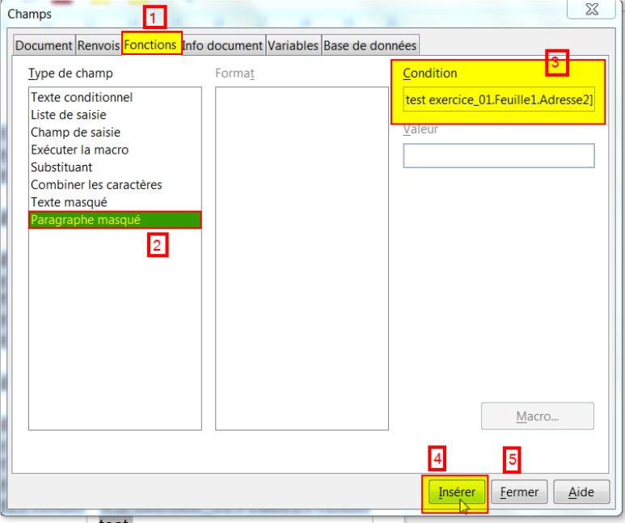
Insérer (4) à la fin du dernier champ d’adresse (2) et Fermer (5)

Vous constatez sur l’étiquette qu’à la fin d’Adresse2 « Paragraphe masqué » est affiché.

Cliquez sur le bouton « Synchroniser les étiquettes », l’étiquette active est copiée dans toutes les autres étiquettes de la feuille.
Dans la barre de menu, cliquez sur Affichage ---> Noms de champ pour basculer l’affichage.
Dans la barre de menu, cliquez sur Outils ----> Options ---> LibreOffice Writer ---> Aide au formatage ---> Décochez « Champs : paragraphes masqués » et OK
Procédez au mailing d’étiquettes. Toutes les lignes blanches des étiquettes ont été supprimées.
 | Information  Dans les options, pensez à « recocher » « Champs : paragraphes masqués ».

Solution à utiliser si peu d’étiquettes sont à modifier
Dans la planche d’étiquettes, se positionner sur la ligne blanche de l’étiquette à supprimer.

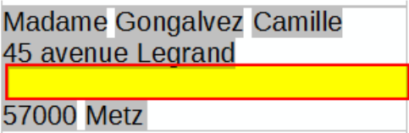
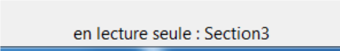
Cette ligne blanche correspond à une section « en lecture seule », qui s’affiche dans la barre d’état.

Format, Sections et Déprotéger la section ---> OK

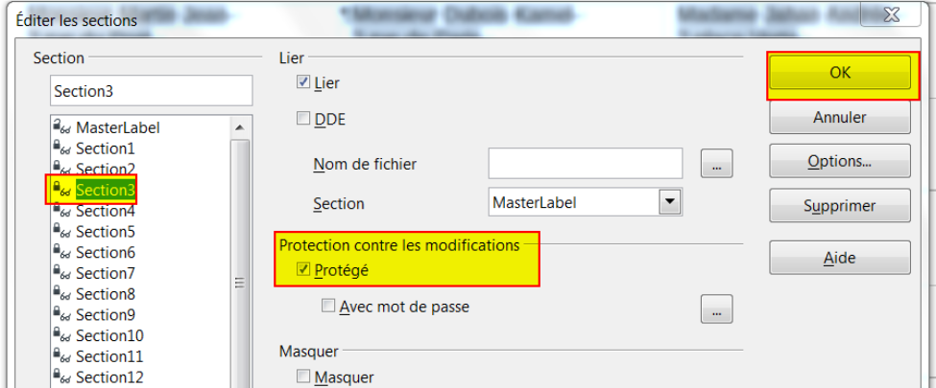
Se positionner sur la ligne et « Supprimer ».

Suivi des modifications

Principe
L’outil de suivi des modifications prend toute son importance dans le cas où le même document est envoyé en circuit de révision pour être relu et modifié par un ou plusieurs intervenants. Il permet de conserver les modifications de chacun d’entre eux, et, finalement, offre la possibilité au demandeur initial d’accepter ou de rejeter ces suggestions de modifications.
Toutefois, il conviendra préalablement d’activer cet outil puis de le configurer de façon à visualiser ou non les marques de modifications apportées par les relecteurs-correcteurs.
Chacun des relecteurs-correcteurs devra également s’assurer que ses données d’identité sont correctement renseignées dans les options.

Données d’identité
Outils, Options
Décliner la rubrique « LibreOffice »
Sélectionner l’option « Données d’identité »
Renseigner les pavés « Prénom » « Nom ».
(Ces données sont liées au profil – cela est conservé au travers des mises à jour).
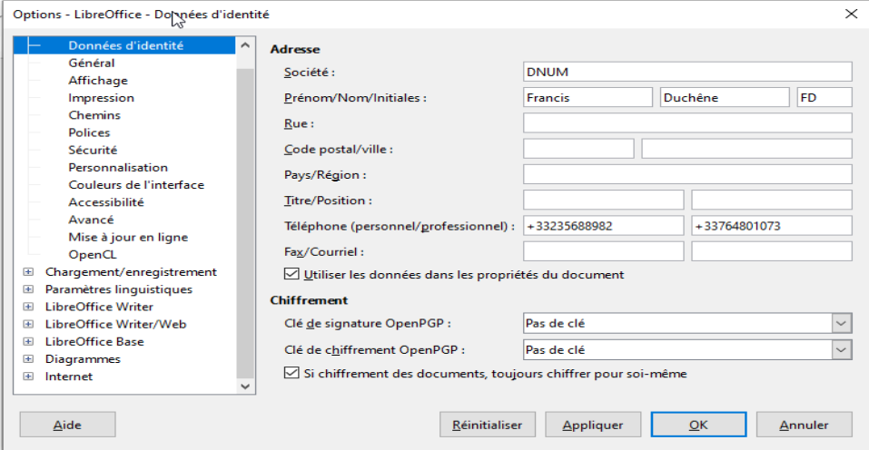

Activer le suivi des modifications
Inclusion de nouveaux boutons dans la barre d’outil Suivi des modifications avec un nouveau jeu d’icônes. Ajout de Comparer le document
Pour enregistrer vos modifications :
Édition, Suivi des modifications
Sélectionner « Enregistrer »
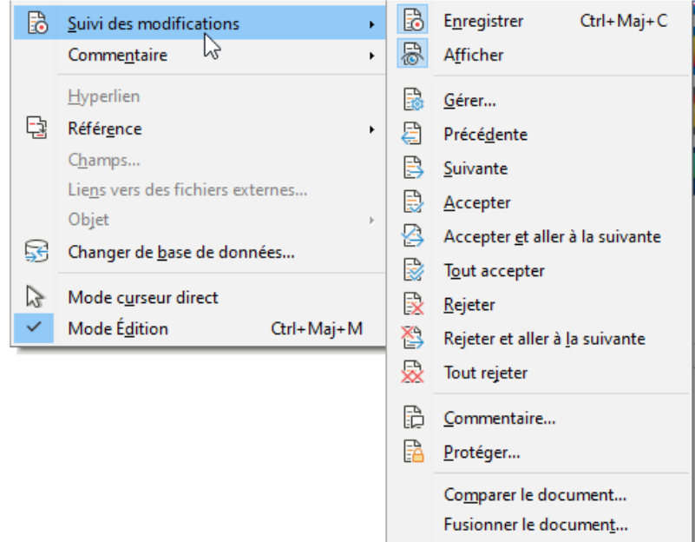

Attention
Dès que cette option est définie à « Enregistrer » dans un document, toutes les modifications sont signalées en fonction de leur type et dotées d’une bulle indiquant le nom de l’auteur ainsi que la date et l’heure de la modification. Une barre verticale dans la marge gauche signale les lignes impactées. Il est possible de configurer les options pour les marques (voir chapitre Configurer les marques de modification).

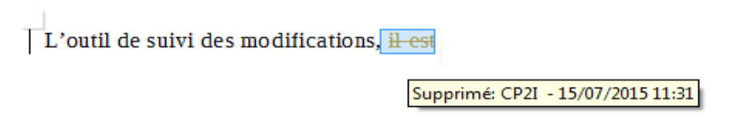
Tous les nouveaux passages de texte que vous saisissez sont soulignés en couleur et le texte supprimé ne disparaît pas, mais est barré et mis en couleur. Si vous placez le curseur sur une modification marquée, une référence s’affiche dans l’assistant, indiquant le type de modification, l’auteur, la date et l’heure de la modification. Si les « infobulles » sont également activées, les commentaires sur ces modifications s’affichent, le cas échéant.

Commenter les modifications
Édition, Suivi des modifications,
Commenter la modification
Il est possible de rajouter un commentaire pour celle-ci. Il faut que l’infobulle soit activée, et au survol de la modification les informations s’affichent (exemple capture ci-dessous)

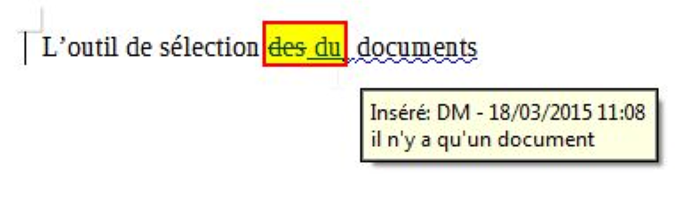
Afficher le type de modification
Par défaut, les marques de modifications sont typées comme indiqué ci-dessous :
- insertions : rouge et soulignées (exemple) ;
- suppression : rouges barrées dans le texte (exemple) ;
- modifications d’attributs (G, I, S) : en gras ;
Il est néanmoins possible d’intervenir sur ces paramètres de présentation (voir chapitre Configurer les marques de modification).

Configurer les marques de modification

Masquer les marques
Les marques sont affichées par défaut dès l’activation de l’enregistrement des modifications.
Les infos-bulles en ligne du suivi des modifications sont maintenant optionnelles : Outils-→ Options → LibreOffice Writer → Affichage. Elles ne sont pas affichées lorsque Affichage → suivi des modifications est désactivée.
Édition, Suivi des modifications
Désélectionner « Afficher les modifications ».

Attention
Le fait de masquer les marques ne les retire pas de l’écran ni du document. En revanche, les modifications ne se signalent plus par leurs caractéristiques de présentation.

Afficher les marques
C’est l’option par défaut, dès que la commande d’enregistrement des modifications est activée.
Édition, Suivi des modifications
Sélectionner « Afficher les modifications ».

Modifier l’apparence des marques
Outils, Options
Sélectionner « LibreOffice Writer »
Sélectionner l’option « Modifications »
Pour chacune des rubriques, déterminez les paramètres à appliquer.
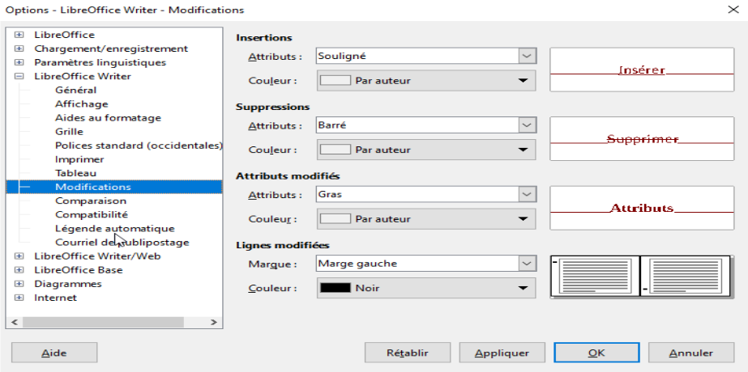

Les couleurs sont liées au profil.
Dans le cas de plusieurs auteurs, il est conseillé :
— dans la partie « Représentation du texte » pour les couleurs, laissez par « auteur ».
La couleur est automatiquement déterminée par LibreOffice et modifiée en fonction de celui-ci.
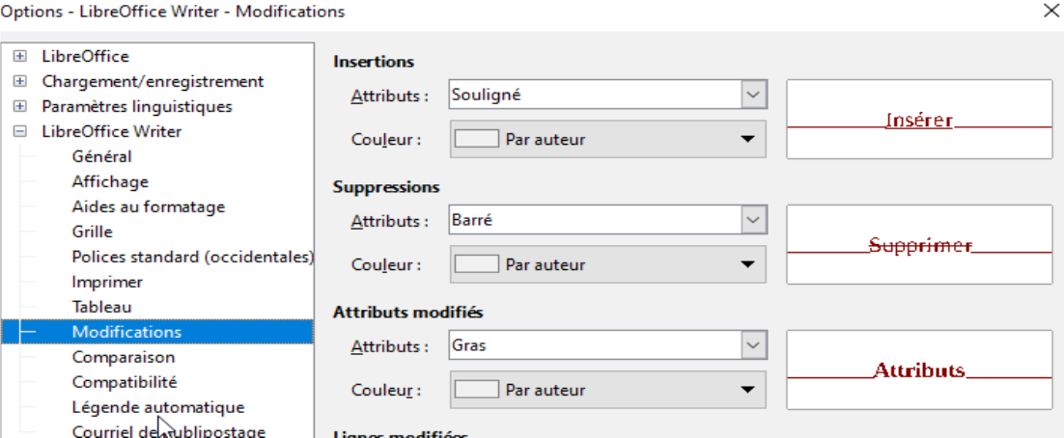

Accepter ou rejeter les modifications
Lorsque le document a été relu et modifié par les différents relecteurs, le rédacteur responsable peut accepter ou refuser les modifications qui ont été enregistrées dans le suivi.
Édition, Suivi des modifications
Sélectionner « Accepter ou rejeter »
Une fenêtre contenant la liste de toutes les modifications enregistrées est affichée
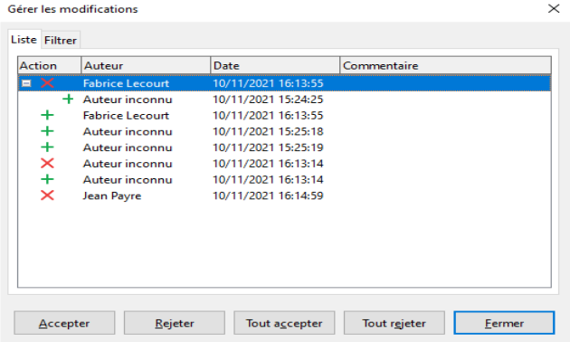
Sélectionner chaque modification pour accepter ou refuser en cliquant sur les boutons adéquats.
Possibilité de tout accepter ou de tout rejeter en une seule manipulation…
Le texte modifié par votre collègue apparaît en couleur. Son identité et la liste de ses actions apparaissent sous l’onglet Liste de la boîte de dialogue « Accepter ou rejeter les modifications » l’action que vous êtes en train de traiter apparaît en surbrillance tant dans le texte que dans la liste de la boîte de dialogue. Une action traitée disparaît ensuite de la liste.
Si vous trouvez la liste des modifications trop longue, vous pouvez basculer sur l’onglet Filtre de la boîte de dialogue et y déterminer votre intention, par exemple, de ne visualiser que les modifications d’un auteur particulier, que les modifications de la dernière journée ou de limiter la liste selon d’autres critères.
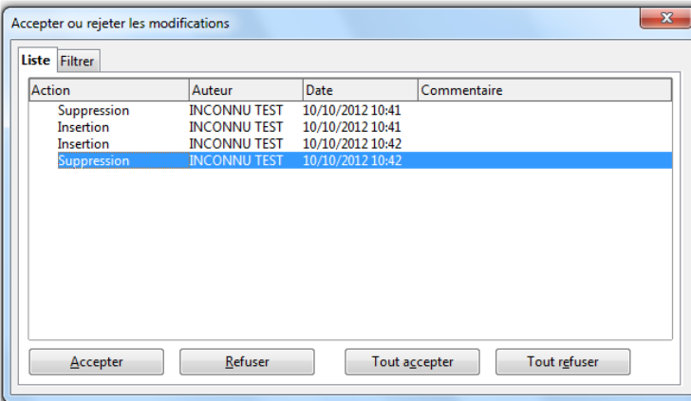
Après avoir renseigné le filtre, cliquez sur l’onglet « Liste » pour voir les modifications qui correspondent aux critères.

Fusion de documents
Lorsqu’un document a été modifié par plusieurs personnes, vous pouvez fusionner les copies éditées avec celle d’origine. Ce procédé exige seulement que la modification des documents se limite uniquement et exclusivement aux modifications enregistrées – tout autre texte d’origine doit être identique.
- Ouvrez le document d’origine dans lequel vous souhaitez fusionner toutes les copies.
- Choisissez Édition – Suivi des Modifications – Fusionner le document. Une boîte de dialogue de sélection de fichiers s’affiche.
- Sélectionnez la copie du document dans cette boîte de dialogue. Si aucune modification n’a été apportée au document initial, la copie est fusionnée dans l’original.
- Si des modifications ont été apportées au document initial, une boîte de dialogue vous informe de l’échec de la fusion.
- Après la fusion, vous pouvez voir dans votre document original les modifications.

Les versions de documents

Principe
Cette fonctionnalité permet d’enregistrer plusieurs versions d’un document dans le même fichier. Les versions inutilisées après la mise au point de la version définitive peuvent être supprimées.
Les différentes versions enregistrées dans un document sont accessibles uniquement en lecture.
Elles peuvent être comparées au document initial : les modifications enregistrées dans ces dernières peuvent ensuite être acceptées ou refusées.
Cet outil s’appuie également sur les paramètres de suivi des modifications (voir chapitre Suivi des modifications).

Créer une version d’un document
À partir du fichier origine – Effectuer la ou les modifications requises
Fichier, versions…
Cliquer sur le bouton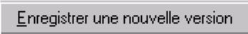
Saisir le commentaire (c’est le texte qui apparaît dans la fenêtre Versions) et valider.
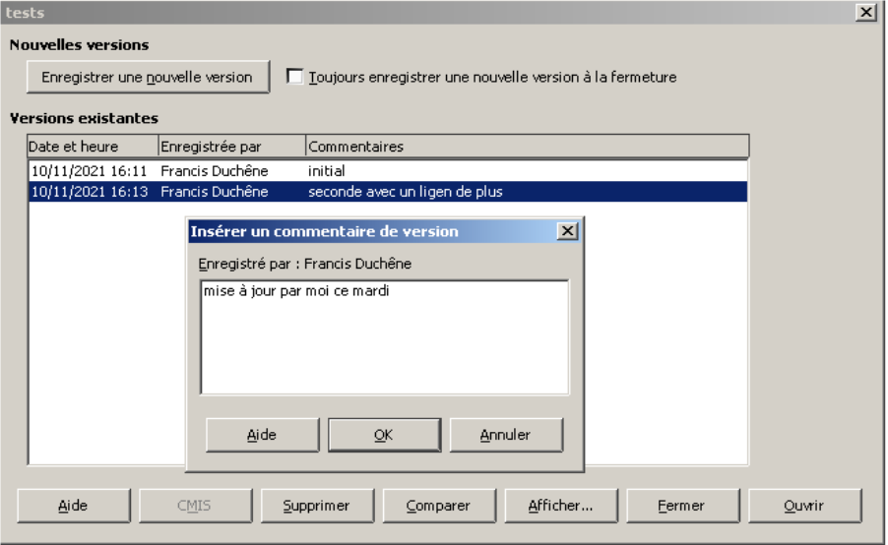
Une fenêtre s’affiche avec le commentaire saisi, la date et l’heure de la version. Vous pouvez donner une brève description du document.
Après avoir cliqué sur OK, la fenêtre va se fermer, votre document va s’enregistrer et l’information sera portée dans la fenêtre de versions. Vous pouvez ainsi enregistrer autant de versions que vous désirez.

Consulter le contenu d’une version
Fichier, Versions…
Sélectionner la version à consulter
Cliquer sur « Ouvrir »
Le contenu de la version enregistrée est affiché en lecture seule. Le bouton Supprimer, supprime la version sélectionnée.

Comparer le document et une version
Les comparaisons de documents s’utilisent lorsqu’une personne a modifié l’original de votre texte sans utiliser la fonction Modification ► Enregistrer. Vous ne pouvez voir apparaître les actions de cette personne sauf à fusionner votre document original avec le sien.
Ouvrir le document
Fichier, Versions…
Sélectionner la version avec laquelle le document doit être comparé
Cliquer sur : une liste des modifications s’affiche…
Accepter ou Refuser la modification sélectionnée.
Toutes les modifications apportées au document « version » sont signalées dans le document actif depuis une fenêtre et matérialisées en fonction des paramètres configurés pour le suivi des modifications. (voir chapitre Configurer les marques de modification).
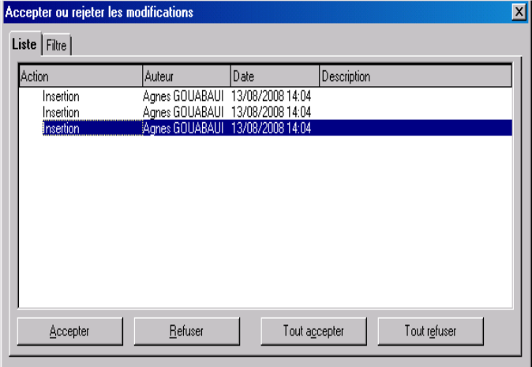
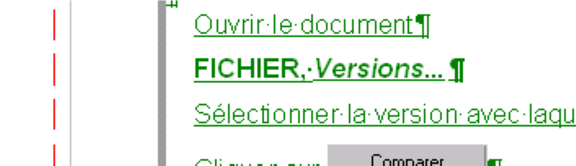
Note : la fonction « Comparer le document » du menu Édition est la même que celle nommée Fusionner le document sous Édition► Modifications.
Ouvrez le document que votre collègue a modifié,
Édition, Comparer le document,
dans la fenêtre qui s’ouvre, naviguez jusqu’à trouver votre original et cliquez sur Insérer.
(Attention, respectez bien l’ordre d’ouverture des documents autrement les actions et les auteurs seraient inversés).
Vous retombez sur la même boîte de dialogue que celle déjà vue plus haut, faisant ressortir en bleu le texte modifié, listant l’identité de l’auteur et ses actions.
L’onglet Filtre propose de modifier votre document en tenant compte de certaines options : en cliquant sur la case à cocher « Date », vous déterminez une plage horaire sur laquelle vous voulez intervenir, la liste déroulante vous propose plusieurs choix et vous pouvez régler date et heure. La petite icône insérera automatiquement l’heure système.
La case à cocher « Auteur » vous permet d’intervenir sur les modifications effectuées par un auteur déterminé.
La case à cocher « Action » définit s’il s’agit d’accepter ou de rejeter des insertions ou des suppressions.
Quant à la case « Commentaire », elle affichera sous l’onglet liste, les descriptions correspondantes.
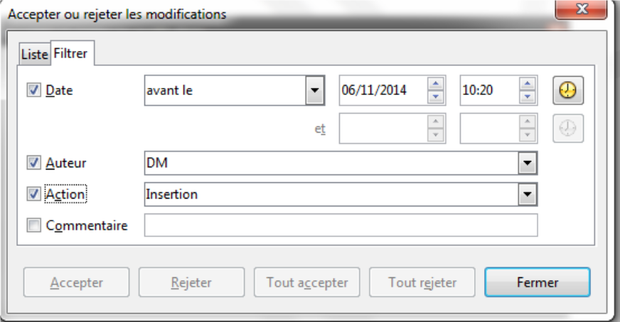
Une fois vos sélections faites, retournez sous l’onglet Liste, la liste des modifications s’affiche en fonction de vos critères de filtre. Vous n’avez plus qu’à les accepter ou les rejeter.

Protéger ses modifications
Il est possible de protéger ses modifications par un mot de passe de façon à ce qu’une tierce personne ne puisse intervenir dessus.
Édition, Suivi des Modifications, sélectionnez Protéger l’historique…
Dans la fenêtre qui s’affiche, entrez un mot de passe contenant au moins 5 caractères. De cette façon, seule la personne connaissant le mot de passe aura accès à la fenêtre de dialogue « Accepter ou Rejeter les modifications » décrite plus haut.

Commenter ses modifications
Il est aussi possible d’ajouter un commentaire à une modification. Imaginons que vous n’êtes pas sûre du texte à supprimer et que vous voudriez l’avis de votre collègue, ajoutez donc un commentaire.
Positionnez votre curseur sur une partie modifiée, toujours sous le menu Édition, Suivi des Modifications, Commentaire.

Voici la fenêtre qui s’ouvre :
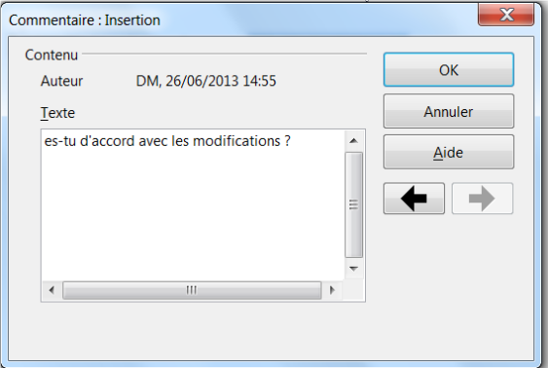
Ajoutez votre commentaire et cliquez sur OK. Si vous avez plusieurs commentaires à ajouter, les flèches droite et gauche de la fenêtre de dialogue déplaceront votre curseur d’action en action dans votre texte.
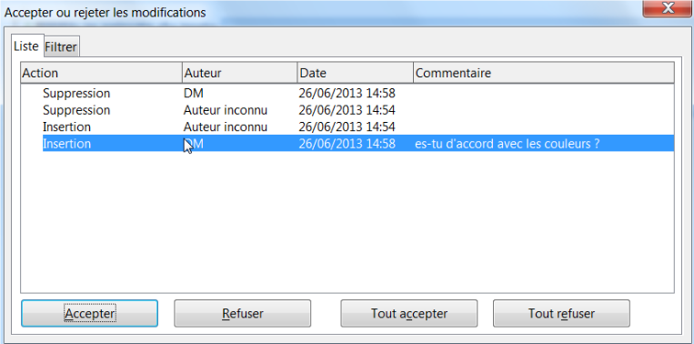
Vos commentaires apparaîtront sous l’onglet Description, avertissant ainsi votre collègue.
Modifier les couleurs des actions et des auteurs.
Vous pouvez modifier toutes les couleurs utilisées pour les modifications de vos documents.
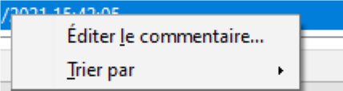
Le menu contextuel sur une ligne peut aussi modifier ce commentaire : avec « Editer le commentaire » :
Pour cela, rendez-vous sous :
Outils, Options, LibreOffice Writer, Modifications.
Voilà une façon de personnaliser les modifications effectuées sur vos documents.
Notez que vous pouvez également déplacer les marques faites dans la marge à un autre endroit (marge de droite…). La couleur par auteur a néanmoins l’avantage de vous permettre de reconnaître les modifications faites par un tiers, puisque LibO fera varier la couleur en fonction de l’auteur.
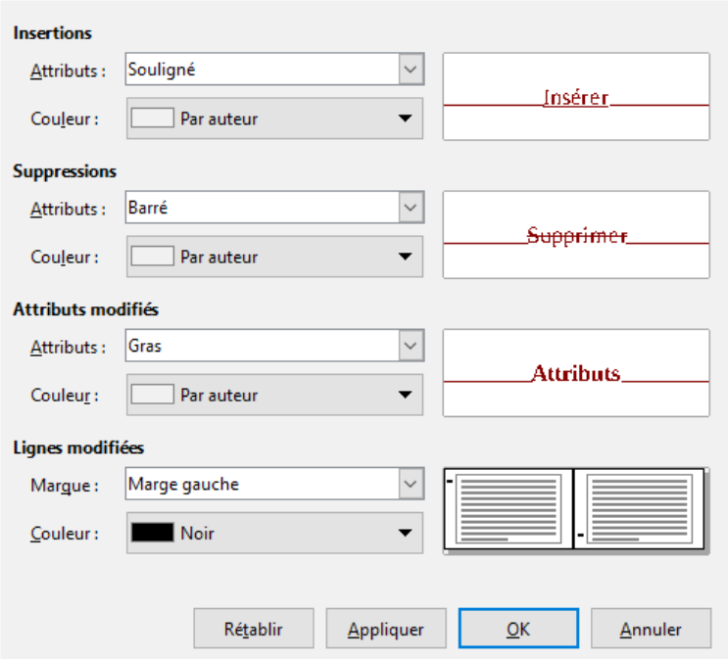
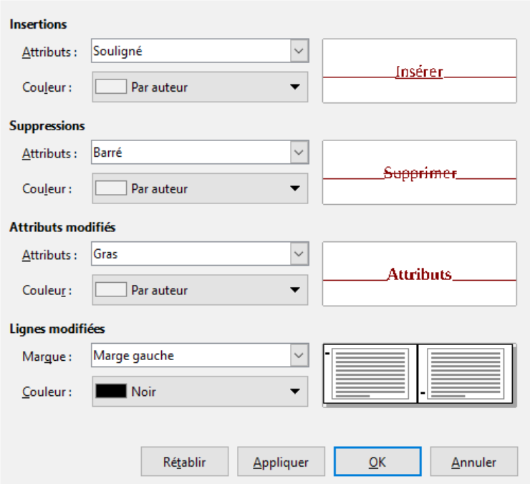

Quelques outils

L’AutoCorrection & l’Insertion automatique

l’AutoCorrection
L’AutoCorrection permet de rectifier automatiquement l’orthographe d’un mot en cours de frappe, ou par exemple remplacer des guillemets simples par des guillemets doubles. Cette correction automatique est rendue possible par l’enrichissement d’un dictionnaire, et par le réglage de certains paramètres.
Le paramétrage de cet outil s’effectue via le menu OUTILS.
Outils, Autocorrection, Options d’AutoCorrection
Sélectionner l’onglet requis
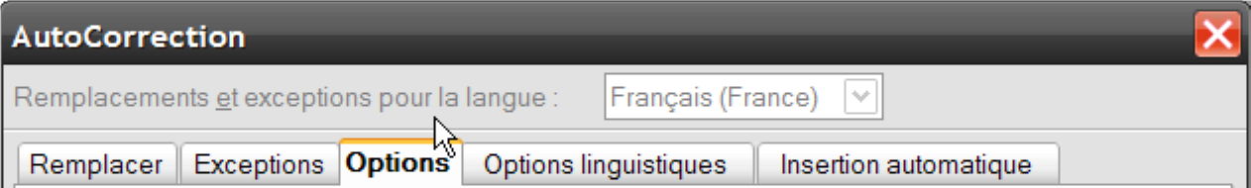
Ajuster les options :
① ② ③ ④ ⑤
① Propose une liste de mots et leur orthographe correcte sur laquelle s’appuie la correction automatique
② Liste des abréviations à ne pas faire suivre d’une majuscule
③ Liste d’options spécifiques (ex : correction de la 2e majuscule en début de phrase…)
④ Options linguistiques (espace insécable, suffixe des nombres ordinaux)
⑤ Paramétrage de l’outil d’insertion automatique qui permet de proposer un mot à partir de la frappe des 1res lettres et de gérer les propositions. (voir chapitre L’insertion automatique).

L’insertion automatique
Cet utilitaire d’aide à la frappe permet de proposer des mots sur détection des 1res lettres lors de la saisie au clavier : exemple, la saisie des lettres « aut » provoque l’inscription en surbrillance d’une proposition :  qu’il est possible d’accepter ou d’ignorer :
- Pour accepter la proposition, cliquez sur « Entrée » (pour modifier ce paramètre, voir chapitre l’AutoCorrection).
- Pour ignorer la proposition, continuez la saisie.

Complétion automatique des mots
Writer peut retenir de façon permanente toute addition à la liste des mots collectés lors de la rédaction d’un document. La case à cocher À la fermeture du document, supprimer de la liste les mots collectés à partir de celui-ci rend cette fonctionnalité plus accessible.

Le correcteur orthographique
Cet utilitaire permet de corriger les erreurs orthographiques courantes. Il fonctionne selon 2 modes : automatique et/ou manuel.

Le mode automatique
Lorsqu’il est activé, le mode automatique provoque un soulignement en rouge des mots sur lesquels est détectée une erreur (exemple :).
Il n’est pas actif par défaut dans les documents.

Activer
Maj F7
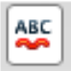
Une fois cliqué, le bouton est plus foncé :
Lorsqu’une erreur a été détectée, le mot est souligné en rouge.

Corriger
Clic droit sur le mot
Une liste de corrections est alors proposée :
l’option « Ajouter » permet d’ajouter le mot au dictionnaire personnel
l’option « AutoCorrection » permet d’alimenter la liste des corrections automatiques (le mot sera ensuite automatiquement rectifié en cas d’erreur).

Enrichir le dictionnaire
Les mots inconnus du dictionnaire sont détectés et soulignés en rouge. Toutefois, si l’orthographe de ces mots est correcte, il est possible d’enrichir le dictionnaire, afin que ces derniers ne soient plus détectés comme étant mal orthographiés.
Clic droit sur le mot souligné
Sélectionner « Ajouter » puis « Standard.dic »
Standard.dic est le nom du fichier dictionnaire de l’utilisateur.

Le mode manuel
Le mode manuel peut être activé à tout moment : il permet de parcourir l’intégralité du document à la recherche d’éventuelles erreurs d’orthographe.

Outils, Vérification orthographique
Cliquer sur l’outil 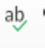 de la barre d’outils standard ou F7
Une fenêtre s’ouvre sur chaque erreur détectée : sélectionner l’option requise.
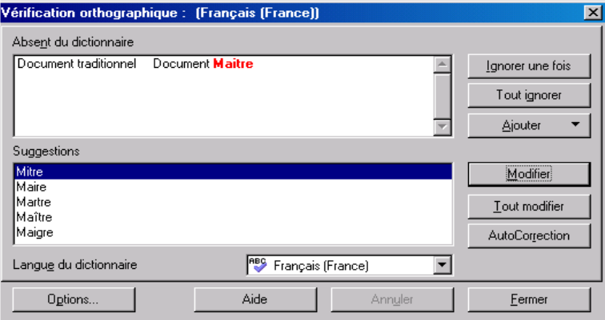
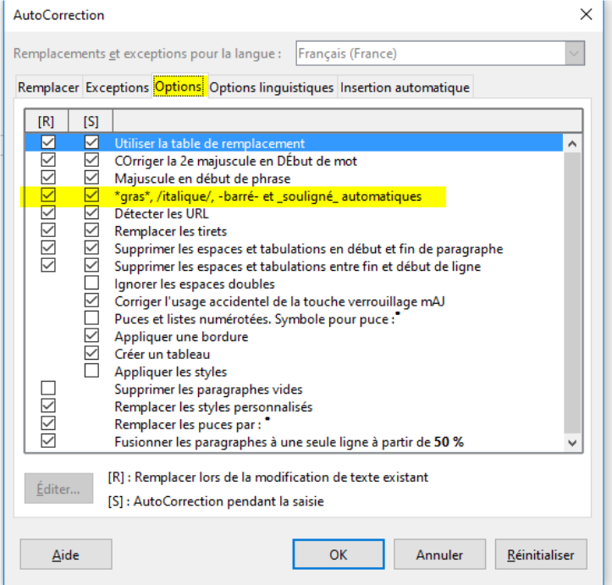
Ajout des options d’AutoCorrection Italique et barré

Une autre façon d’écrire : le QR code
Il est possible à partir d’un texte de le convertir en un QR code

Convertir un texte
Sélectionnez le texte puis choisir l’item « Insertion / Objet / QR code » :
Une boîte de dialogue apparaît :
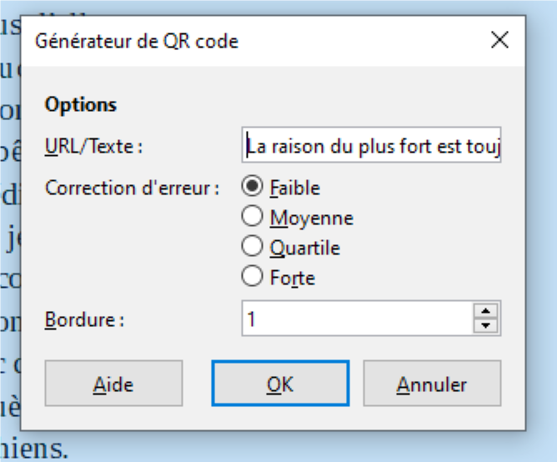
Selon la ‘correction d’erreur’ , le QR code est plus ou moins complexe :
En correction « faible » | En correction « forte »

Éditer un QR code
Seuls les QR code créer par LibreOffice sont éditables.
Le menu contextuel comporte un item « Éditer le QR code » :
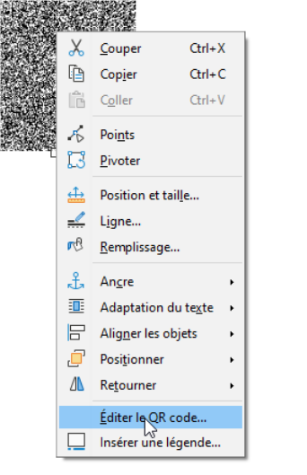
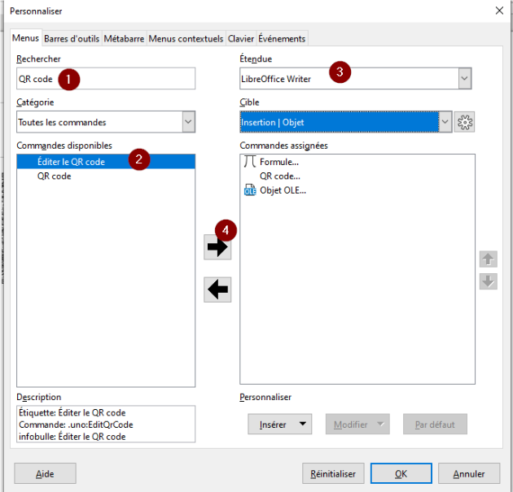
Il est possible d’ajouter cet item (non disponible par défaut) au niveau du menu de Writer par l’item « Outils / Personnaliser ».
(faire (1) une recherche de QR code – (2) vous pouvez choisir alors « Éditer le QR code » pour l’insérer à l’item de menu (3) choisi par action sur la flèche (4)
Cet item de menu affiche la même boîte de dialogue que pour l’insertion, mais avec afficher dans la zone « URL/texte » le contenu du QR code.
Il est possible alors de modifier ce QR code.

Raccourcis clavier

Navigation et sélection avec le clavier
Vous pouvez naviguer à travers un document et effectuer des sélections à l’aide du clavier.
Pour déplacer le curseur, appuyez sur la touche ou la combinaison de touches indiquée dans le tableau ci-après.
Pour sélectionner plusieurs caractères à la fois, maintenez la touche Maj enfoncée lorsque vous utilisez les touches fléchées pour déplacer le curseur.

Touche | Fonction | + touche Ctrl
Flèche vers la droite ou vers la gauche | Déplacer le curseur d’un caractère vers la droite ou la gauche. | Déplacer le curseur d’un mot vers la droite ou la gauche.
Flèche vers le haut ou vers le bas | Déplacer le curseur d’un caractère vers le haut ou le bas. | Déplacer le curseur d’un paragraphe vers le haut ou le bas.
Origine | Déplacer le curseur au début de la ligne active. | Déplacer le curseur au début du document.
Fin | Déplacer le curseur à la fin de la ligne active. | Déplacer le curseur à la fin du document.
Page précédente | Faire défiler vers le haut d’une page. | Déplacer le curseur dans l’en-tête de page.
Page suivante | Faire défiler vers le bas d’une page. | Déplacer le curseur dans le pied de page.

Contrôle des boîtes de dialogue
Raccourcis clavier | Effet
Entrée | Activer l’option sélectionnée. Dans la plupart des cas où aucune option n’est sélectionnée, Entrée revient à cliquer sur le bouton OK.
Échap | Fermer la boîte de dialogue sans enregistrer les modifications apportées pendant qu’elle était ouverte. Dans la plupart des cas, Échap revient à cliquer sur le bouton Annuler. Lorsqu’une liste déroulante est développée, appuyer sur Échap ferme cette dernière.
Barre espace | (Dé)Cocher une option.
Touches fléchées vers le bas et vers le haut | Déplacer le focus vers le haut ou vers le bas.  Augmenter ou diminuer la valeur d’une variable.
Touches fléchées vers la gauche et la droite | Déplacer le focus vers la gauche ou vers la droite.
Tab | Déplacer le focus vers la prochaine section ou le prochain élément de la boîte de dialogue.
Maj+Tab | Déplacer le focus à la précédente section ou le précédent élément de la boîte de dialogue.
Alt+Touche fléchée vers le bas | Afficher les éléments d’une liste déroulante.

Macros
Raccourcis clavier | Effet
Ctrl+ signe multiplication (*) (uniquement du pavé numérique) | Exécuter un champ de macro.
Maj+Ctrl+Q | Arrêter une macro en cours d’exécution.

Raccourcis clavier pour contrôler les documents et les fenêtres
Raccourcis clavier | Effet
Ctrl+O | Ouvrir un document.
Ctrl+S | Enregistrer le document actif.
Ctrl+N | Créer un nouveau document.
Ctrl+Maj+N | Ouvrir la boîte de dialogue Modèles et documents
Ctrl+P | Ouvrir la boîte de dialogue Imprimer.
Ctrl+F | Activer la barre d’outils Rechercher.
Ctrl+H | Ouvrir la boîte de dialogue Rechercher & remplacer
Ctrl+Maj+F | Rechercher le dernier terme de recherche entré.
Ctrl+Maj+J | Basculer entre le mode plein écran et le mode normal.
Ctrl+Maj+R | Retracer l’affichage du document.
Ctrl+Maj+I | (Dés)Activer le curseur de sélection en lecture seule.
F1 | Démarrer l’Aide de LibreOffice.  Dans l’Aide de LibreOffice : aller directement à la page principale.
Maj+F1 | Ouvrir l’Aide contextuelle.
F10 | Activer le premier menu (menu Fichier).
Maj+F10 | Ouvrir le menu contextuel.
Ctrl+F4 ou Alt+F4 | Fermer le document actif (fermer LibreOffice lorsque le dernier document ouvert a été fermé).
Ctrl+Q | Fermer l’application.

Touches de fonction dans Writer
Raccourcis clavier | Effet
F1 | Ouvrir l’Aide de Writer à la page d’accueil. Appuyer à nouveau sur F1 pour ouvrir la page d’accueil de l’onglet actif.
Maj+F1 | Activer les infoballons jusqu’au prochain clic.
F2 | (Dés)Activer la barre d’outils Formule.
Ctrl+F2 | Ouvrir la boîte de dialogue Champs.
F3 | Insérer un AutoTexte correspondant au raccourci saisi.
Ctrl+F3 | Ouvrir la boîte de dialogue AutoTexte, afin d’éditer un AutoTexte existant ou de créer un nouvel AutoTexte à partir du texte sélectionné.
Ctrl+Maj+F4 | Ouvrir ou fermer la fenêtre des sources de données.
Maj+F4 | Sélectionner le cadre suivant.
F5 | Ouvrir ou fermer le Navigateur.
Ctrl+Maj+F5 | Ouvrir la boîte de dialogue « Aller à la page » pour rechercher un numéro de page.
F7 | Démarrer la vérification orthographique et grammaticale.
Ctrl+F7 | Activer le dictionnaire des synonymes.
F8 | (Dés)Activer le mode Sélection étendue.
Ctrl+F8 | (Dés)Activer la trame de fond des champs.
Maj+F8 | (Dés)Activer le mode Sélection avec ajout.
Ctrl+Maj+F8 | (Dés)Activer le mode Sélection par bloc.
F9 | Mettre à jour les champs.
Ctrl+F9 | Afficher ou masquer le nom des champs.
Maj+F9 | Calculer le tableau.
Ctrl+Maj+F9 | Actualiser les champs et les listes de saisie.
Ctrl+F10 | (Dés)Activer les caractères non imprimables.
F11 | Ouvrir ou fermer la fenêtre Styles et formatage.
Maj+F11 | Créer un nouveau style à partir d’une sélection.
Ctrl+Maj+F11 | Actualiser un style.
F12 | (Dés)Activer la numérotation.
Ctrl+F12 | Insérer ou éditer un tableau.
Maj+F12 | (Dés)Activer les puces.
Ctrl+Maj+F12 | (Dés)Activer les puces et la numérotation.

Raccourcis clavier dans Writer
Raccourcis clavier | Effet
Ctrl+A | Sélectionner tout le contenu du document, à moins que le curseur ne soit dans un tableau.
Ctrl+B | Mettre en gras le texte sélectionné
Ctrl+D | Souligner deux fois le texte sélectionné ou le texte tapé après activation. Appuyer à nouveau pour désactiver.
Ctrl+E | Centrer le paragraphe.
Ctrl+F | Ouvrir la barre d’outils Rechercher.
Ctrl+H | Ouvrir la boîte de dialogue Rechercher & remplacer.
Ctrl+J | Justifier le paragraphe.
Ctrl+L | Aligner le paragraphe à gauche.
Ctrl+R | Aligner le paragraphe à droite.
Ctrl+U | Souligner le texte sélectionné ou le texte tapé après activation. Appuyer à nouveau pour désactiver.
Ctrl+M | Supprimer le formatage direct du texte sélectionné ou des objets (comme via le menu Format > Efface le formatage direct).
Ctrl+[ | Diminuer la taille du texte sélectionné.
Ctrl+] | Augmenter la taille du texte sélectionné.
Ctrl+Maj+B | Mettre en indice le texte sélectionné ou le texte tapé après activation. Appuyer à nouveau pour désactiver.
Ctrl+Maj+P | Mettre en exposant le texte sélectionné ou le texte tapé après activation. Appuyer à nouveau pour désactiver.
Ctrl+Y | Rétablir la dernière action.
Ctrl+Z | Annuler la dernière action.
Ctrl+Signe plus (+) | Calculer le texte sélectionné et copier le résultat vers le presse-papier.
Ctrl+Signe moins (-) | Insérer un tiret personnalisé par l’utilisateur.
Ctrl+Maj+Signe moins (-) | Insérer un tiret insécable (non utilisé pour la coupure des mots).
Ctrl+Maj+X | Retirer les formats de caractères directs du texte sélectionné.
Ctrl+/ (slash) | Insérer un saut de ligne sans option de largeur.
Ctrl+Maj+Espace | Insérer un espace insécable (non utilisé pour la coupure des mots et non étendu si le texte est justifié).
Maj+Entrée | Insérer un retour à la ligne forcé sans saut de paragraphe.
Ctrl+Entrée | Insérer un saut de page manuel.
Ctrl+Maj+Entrée | Insérer un saut de colonne dans les textes multi-colonnes.
Alt+Entrée | Insérer un nouveau paragraphe sans numérotation.
Alt+Entrée | Insérer un nouveau paragraphe directement avant ou après une section ou un tableau.
Flèche vers la gauche | Déplacer le curseur vers la gauche.
Maj+Flèche vers la gauche | Déplacer le curseur et commencer ou étendre la sélection vers la gauche.
Ctrl+Flèche vers la gauche | Aller au début du mot.
Ctrl+Maj+Flèche vers la gauche | Commencer ou étendre la sélection mot par mot vers la gauche.
Flèche vers la droite | Déplacer le curseur vers la droite.
Maj+Flèche vers la droite | Déplacer le curseur et commencer ou étendre la sélection vers la droite.
Ctrl+Flèche vers la droite | Aller au début du mot suivant.
Ctrl+Maj+Flèche vers la droite | Commencer ou étendre la sélection mot par mot vers la droite.
Flèche vers le haut | Déplacer le curseur d’une ligne vers le haut.
Maj+Flèche vers le haut | Commencer ou étendre la sélection des lignes situées avant le curseur.
Flèche vers le bas | Déplacer le curseur d’une ligne vers le bas.
Maj+Flèche vers le bas | Commencer ou étendre la sélection des lignes situées après le curseur.
Origine | Aller au début de la ligne.
Maj+Origine | Commencer ou étendre la sélection jusqu’au début de la ligne.
Fin | Aller à la fin de la ligne.
Maj+Fin | Commencer ou étendre la sélection jusqu’à la fin de la ligne.
Ctrl+Origine | Aller au début du document.
Ctrl+Maj+Origine | Commencer ou étendre la sélection jusqu’au début du document.
Ctrl+Fin | Aller à la fin du document.
Ctrl+Maj+Fin | Commencer ou étendre la sélection jusqu’à la fin du document.
Ctrl+Page vers le haut | Déplacer le curseur du texte dans l’en-tête.
Ctrl+Page vers le bas | Déplacer le curseur du texte dans le pied de page.
Insérer | (Dés)Activer le mode Insertion.
Page vers le haut | Défiler d’une page vers le haut.
Maj+Page vers le haut | Commencer ou étendre la sélection jusqu’en haut de la page.
Page vers le bas | Déplacer le curseur en bas de la page.
Maj+Page vers le bas | Commencer ou étendre la sélection jusqu’en bas de la page.
Ctrl+Suppr | Supprimer le texte jusqu’à la fin du mot.
Ctrl+Retour arrière | Supprimer le texte jusqu’au début du mot.
Ctrl+Maj+Suppr | Supprimer le texte jusqu’à la fin de la phrase.
Ctrl+Maj+Retour arrière | Supprimer le texte jusqu’au début de la phrase.
Ctrl+Tab | Aller à la suggestion suivante de la complétion automatique.
Ctrl+Maj+Tab | Utiliser la suggestion précédente de la complétion automatique.
F7 | Boîte de dialogue du correcteur : rappelle le premier mot inconnu dans la zone de texte.
Ctrl+double-clic ou  Ctrl+Maj+F10 | Ancrer ou rendre à nouveau flottante la fenêtre du Navigateur, Styles et formatage ou d’autres fenêtres.

Raccourcis clavier des tableaux
Raccourcis clavier | Effet
Ctrl+A | Si la cellule active est vide Ctrl+A sélectionne tout le tableau ; sinon cela sélectionne le contenu de la cellule active. Appuyer sur Ctrl+A une seconde fois sélectionne tout le tableau.
Ctrl+Origine | Si la cellule active est vide Ctrl+Origine déplace le curseur au début du tableau. Appuyer sur Ctrl+Origine de nouveau déplace le curseur au début du document.  Si la cellule active n’est pas vide, Ctrl+Origine déplace le curseur au début de la cellule active. Appuyer une seconde fois sur Ctrl+Origine déplace le curseur au début du tableau actif. Appuyer une troisième fois déplace alors le curseur au début du document.
Ctrl+Fin | Si la cellule active est vide, Ctrl+Fin déplace le curseur à la fin du tableau. Appuyer une seconde fois sur Ctrl+Fin déplace le curseur à la fin du document.  Si la cellule active n’est pas vide, Ctrl+Fin déplace le curseur à la fin de la cellule active. Appuyer une seconde fois sur Ctrl+Fin déplace le curseur à la fin de la cellule active. Appuyer une seconde fois sur Ctrl+Fin déplace le curseur à la fin du tableau actif. Appuyer une troisième fois déplace alors le curseur à la fin du document.
Ctrl+Tab | Insérer une tabulation (uniquement dans les tableaux). En fonction du gestionnaire de fenêtre utilisé, Alt+Tab peut être utilisé à la place.
Ctrl+Maj+Flèche vers le haut | Aller au début du tableau.
Ctrl+Maj+Flèche vers le bas | Aller à la fin du tableau.
Alt+Touches fléchées | Augmenter ou diminuer la taille de la colonne ou de la ligne à la droite ou en bas du bord de la cellule.
Alt+Maj+Touches fléchées | Augmenter ou diminuer la taille de la colonne ou de la ligne à la gauche ou en haut du bord de la cellule.
Ctrl+Alt+Maj+Touches fléchées | Comme Alt, mais seule la cellule active est modifiée.
Alt+Ins | Pendant trois secondes après avoir appuyé sur Alt+Ins, la touche fléchée insérera une ligne ou une colonne, tandis que Ctrl+Touche fléchée insérera une cellule.
Alt+Suppr | Pendant trois secondes après avoir appuyé sur Alt+Suppr, la touche fléchée supprimera une ligne ou une colonne, tandis que Ctrl+Touche fléchée fusionnera la cellule avec la cellule voisine.
Ctrl+Majt+T | Supprime la protection de tous les tableaux sélectionnés. Si aucun tableau n’est sélectionné, alors la protection des cellules est supprimée de tous les tableaux présents dans le document.
Ctrl+Maj+Suppr | Si rien n’est sélectionné, le contenu de la cellule suivante est supprimé. Si des cellules sont sélectionnées, la ou les lignes entières de la sélection seront supprimées. Si toutes les lignes sont sélectionnées complètement ou partiellement, le tableau entier sera supprimé.

Raccourcis clavier des paragraphes et des titres
Raccourcis clavier | Effet
Ctrl+0 (zéro) | Applique le style de paragraphe Corps de texte.
Ctrl+1 | Applique le style de paragraphe Titre 1.
Ctrl+2 | Applique le style de paragraphe Titre 2.
Ctrl+3 | Applique le style de paragraphe Titre 3.
Ctrl+4 | Applique le style de paragraphe Titre 4.
Ctrl+5 | Applique le style de paragraphe Titre 5.
Ctrl+Alt+Flèche vers le haut ou Ctrl+Flèche vers le haut | Déplace le paragraphe actif ou les paragraphes sélectionnés d’un paragraphe vers le haut.
Ctrl+Alt+Flèche vers le bas ou Ctrl+Flèche vers le bas | Déplace le paragraphe actif ou les paragraphes sélectionnés d’un paragraphe vers le bas.
Tab | Lorsque le curseur se trouve au début d’un titre, le titre au format Titre X (X = 2–9) , exception faîte du Styles « Titre 1 » est déplacé d’un niveau inférieur dans le plan. N’affecte pas le style de paragraphe appliqué.
Maj+Tab | Lorsque le curseur se trouve au début d’un titre, le titre au format Titre X (X = 2–10) est déplacé d’un niveau supérieur dans le plan. N’affecte pas le style de paragraphe appliqué.
Ctrl+Tab | Au début d’un titre : insère une tabulation. En fonction du gestionnaire de fenêtre, Alt+Tab peut être utilisé à la place.  Pour modifier le niveau du titre à l’aide du clavier, positionnez d’abord le curseur au début du titre.

Raccourcis clavier pour déplacer et redimensionner des objets
Raccourcis clavier | Effet
Échap | Si le curseur est dans un cadre de texte et qu’aucun texte n’est sélectionné : sélectionne le cadre de texte.  Si le cadre de texte est sélectionné : supprime le curseur du cadre de texte.
F2 ou Entrée ou n’importe quelle touche produisant un caractère à l’écran | Si un cadre de texte est sélectionné : positionne le curseur à la fin du texte dans le cadre de texte. Si vous appuyez sur n’importe quelle touche qui produit un caractère à l’écran, et que le document est en mode édition, le caractère est ajouté au texte.
Alt+Touches fléchées | Déplace d’un pixel un objet sélectionné (diagramme, image, dessin, contrôle de formulaire) dans la direction de la touche fléchée appuyée (une touche de direction sur un objet sélectionné sans la combinaison avec la touche Alt, le déplacera moins finement).
Alt+Ctrl+Touches fléchées | Redimensionner l’objet en déplaçant le coin inférieur droit.
Alt+Ctrl+Maj+Touches fléchées | Redimensionner l’objet en déplaçant le coin supérieur gauche.
Ctrl+Tab | Sélectionner l’ancre d’un objet (en mode Édition de points).

Raccourcis clavier dans la Galerie
Raccourcis clavier | Effet
Tab | Se déplacer d’une zone à l’autre.
Maj+Tab | Se déplacer d’une zone à l’autre (à l’envers).

Raccourcis clavier de la zone Nouveau thème de la Galerie
Raccourcis clavier | Effet
Touche vers le haut | Déplacer la sélection vers le haut.
Touche vers le bas | Déplacer la sélection vers le bas.
Ctrl+Entrée | Ouvrir la boîte de dialogue Propriétés.
Maj+F10 | Ouvrir un menu contextuel.
Ctrl+U | Rafraîchir le thème sélectionné.
Ctrl+R | Ouvrir la boîte de dialogue Saisir le titre.
Ctrl+D | Supprimer le thème sélectionné.
Insérer | Insérer un nouveau thème.

Raccourcis clavier dans la zone de prévisualisation de la Galerie
Raccourcis clavier | Effet
Origine | Aller directement au dernier élément.
Fin | Aller directement au premier élément.
Flèche vers la gauche | Sélectionner l’élément suivant sur la gauche.
Flèche vers la droite | Sélectionner l’élément suivant sur la droite.
Flèche vers le haut | Sélectionner l’élément suivant vers le haut.
Flèche vers le bas | Sélectionner l’élément suivant vers le bas.
Page précédente | Faire défiler vers le haut.
Page suivante | Faire défiler vers le bas.
Ctrl+Maj+Insérer | Insérer l’objet sélectionné comme objet lié dans le document actif.
Ctrl+I | Insérer une copie de l’objet sélectionné dans le document actif.
Ctrl+T | Ouvrir la boîte de dialogue Saisir le titre.
Ctrl+P | Basculer entre la prévisualisation d’un objet et la prévisualisation de toute la Galerie.
Barre espace | Basculer entre la prévisualisation d’un objet et la prévisualisation de toute la Galerie.
Entrée | Basculer entre la prévisualisation d’un objet et la prévisualisation de toute la Galerie.
Retour (seulement en prévisualisation) | Retourner à la prévisualisation de toute la Galerie.

Sélectionner des lignes et des colonnes dans une table de « Base »
Raccourcis clavier | Effet
Barre espace | Basculer la sélection de la ligne, sauf quand la ligne est en mode Édition.
Ctrl+Barre espace | Basculer la sélection de la ligne.
Maj+Barre espace | Sélectionner la colonne active.
Ctrl+Page précédente | Déplacer le curseur à la première ligne.
Ctrl+Page suivane | Déplacer le curseur à la dernière ligne.

Raccourcis clavier pour les objets de dessin
Raccourcis clavier | Effet
Positionnez le focus sur la barre d’outils avec F6. Utilisez les touches fléchées pour sélectionner l’icône souhaitée et appuyez sur Ctrl+Entrée. | Insérer un objet de dessin.
Sélectionnez le document avec Ctrl+F6, puis appuyez sur Tab. | Sélectionner un objet de dessin.
Tab | Sélectionner l’objet de dessin suivant.
Maj+Tab | Sélectionner l’objet de dessin précédent.
Ctrl+Origine | Sélectionner le premier objet de dessin.
Ctrl+Fin | Sélectionner le dernier objet de dessin.
Échap | Terminer la sélection d’objet de dessin.
Échap (en mode Sélection avec poignées) | Sortir du mode de Sélection avec poignées et retourner au mode de Sélection d’objet.
Touches fléchées | Déplacer le point sélectionné (les fonctions d’alignement sur la grille sont temporairement désactivées, mais les points finaux s’alignent toujours les uns aux autres).
Alt+Touches fléchées | Déplacer d’un pixel l’objet de dessin sélectionné (en mode Sélection).  Redimensionner un objet de dessin (en mode Sélection avec poignées).  Effectuer une rotation sur un objet de dessin (en mode Rotation).  Ouvrir la boîte de dialogue Propriétés d’un objet de dessin.  Activer le mode Sélection par point pour l’objet de dessin sélectionné.
Barre espace | Sélectionner un point de l’objet de dessin (mode Sélection par point) / Annuler la sélection d’un point de l’objet de dessin.  Le point sélectionné clignote une fois par seconde.
Maj+Barre espace | Sélectionner un point supplémentaire en mode Sélection par point.
Ctrl+Tab | Sélectionner le point suivant de l’objet de dessin (mode Sélection par point).  En mode Rotation, le centre de la rotation peut également être sélectionné.
Ctrl+Maj+Tab | Sélectionner le point précédent de l’objet de dessin (mode Sélection par point).
Ctrl+Entrée | Un nouvel objet de dessin avec une taille par défaut est placée au centre de la vue active.
Ctrl+Entrée sur l’icône Sélection | Activer le premier objet de dessin du document.
Échap | Quitter le mode Sélection par point. L’objet de dessin est sélectionné par la suite.  Éditer un point de l’objet de dessin (mode Édition de points).
N’importe quelle touche de caractère ou numérique | Si un objet de dessin est sélectionné, basculer vers le mode Édition et placer le curseur à la fin du texte dans l’objet de dessin. Un caractère imprimable est inséré.
Alt lors de la création ou l’extension d’un objet graphique. | La position du centre de l’objet est fixe.
Maj lors de la création ou l’extension d’un objet graphique. | Le rapport de la largeur par la hauteur de l’objet est fixe.


Nouveauté version 6
Nouveautés 7.2.5
Nouveauté de la version 6
Nouveauté de la version 6
Nouveauté de la version 6
Nouveautés de la version 6.1
Nouveauté de la version 6.1
Nouveauté de la version 6
Nouveauté de la version 6
Nouveauté de la version 6
Nouveauté de la version 6.1

